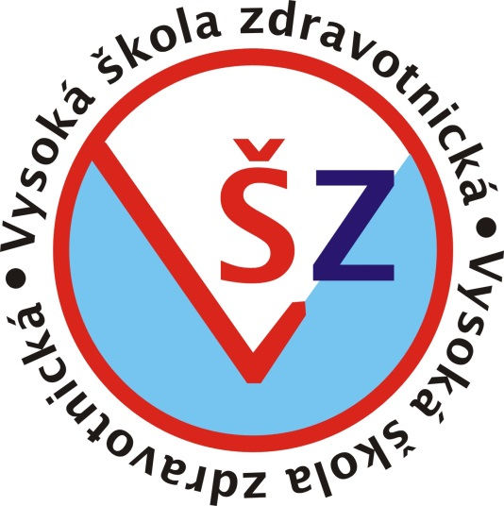

Vysoká škola zdravotnická, o. p. s.

Anatomie

TEXT PRO POSLUCHAČE ZDRAVOTNICKÝCH OBORŮ

DUDOVÁ Jana

Praha 2014

Vysokoškolská skripta - text k předmětu Anatomie.
© Jana Dudová
Vydavatel: VŠZ, o. p. s., Duškova 7, Praha 5
S. 198
ISBN 978-80-905728-2-9

Anatomie

Současný rozvoj medicíny v mnoha klinických oborech klade zvýšený důraz na funkční struktury, jejich stavbu makroskopickou, mikroskopickou a posléze i submikroskopickou. Příkladem lze uvést vyčlenění nových nosologických jednotek, jako jsou mitochondriální a receptorové choroby, nemoci pojiv, jejich diagnostika a léčba.
Platí obecný biologický zákon o jednotě struktury a funkce. Funkce určuje strukturu, každá změna struktury mění funkci.

Tento text byl vytvořen ze studijních materiálů, které vznikly realizací projektu podpořeného v rámci operačního programu OPPA (Operační program Praha – adaptabilita, http://www.prahafondy.eu/cz/oppa.html), který je spolufinancován ESF (Evropský sociální fond, http://www.esfcr.cz/).

Obsah
1 Základní jednotky živé hmoty 7
2 Funkční anatomie tkání 10
2.1 Epitely 11
2.2 Pojiva 12
2.3 Svalová tkáň 14
2.4 Nervová tkáň 15
3 Vývoj těla, názvy jeho částí, orientace na těle 19
3.1 Slovníček pojmů 20
4 Kosti a jejich spojení 35
4.1 Lebka – cranium 35
4.2 Osový skelet 39
4.3 Kostra horní končetiny 44
4.3.1 RTG Horní končetiny 49
4.4 Kostra dolní končetiny 53
4.5 Spojení kostí 63
5 Svalová soustava 71
5.1 Svaly hlavy a krku 71
5.2 Svaly hrudníku 73
5.3 Svaly břicha 76
5.4 Svaly zad 78
5.5 Svaly horní končetiny 80
5.6 Svaly dolní končetiny 81
6 Cévní soustava, srdce a lymfa 88
6.1 Stavba cév obecně 88
6.2 Srdce - cor 89
6.2.1 Poloha a zevní popis 89
6.2.2 Srdeční dutiny, srdeční chlopně, stavba srdce 91
6.2.3 Převodní systém srdeční 94
6.2.4 Cévní zásobení a inervace srdce 95
6.2.5 Fetální krevní oběh 97
6.3 Tepny - arteriae 100
6.3.1 Tepny hlavy a krku 100
6.3.2 Tepny horní končetiny 105
6.3.3 Tepny hrudníku 105
6.3.4 Tepny břicha a pánve 107
6.3.5 Tepny dolní končetiny 107
6.4 Žíly - venae 109
6.5 Lymfatický systém 112
7 Trávicí soustava 117
7.1 Obecná stavba trávicí trubice 117
7.2 Dutina ústní - cavum oris, zuby – dentes, jazyk - lingua, patro – palatum 118
7.3 Hltan – pharynx 121
7.4 Jícen – oesophagus 122
7.5 Žaludek – gaster 123
7.6 Tenké střevo – intestinum tenue 125
7.7 Tlusté střevo – intestinum crassum 126
7.8 Slinivka břišní – pankreas 128
7.9 Játra – hepar, žlučové cesty a žlučník – vesica fellea 128
7.10 Pobřišnice – peritoneum a uspořádání dutiny břišní 130
8 Dýchací soustava 132
9 Močopohlavní systém 138
9.1 Močová soustava 138
9.1.1 Ledviny – ren 138
9.1.2 Kalichy ledvinné – calices renales a pánvička – pelvis renalis, močovod - ureter 140
9.1.3 Močový měchýř – vesica urinaria 141
9.1.4 Ženská močová trubice – uretra feminina 142
9.2 Ženský pohlavní systém 143
9.2.1 Vaječník – ovarium 143
9.2.2 Vejcovod – tuba uterina 144
9.2.3 Děloha – uterus 145
9.2.4 Menstruační cyklus 147
9.2.5 Pochva – vagina a ženské zevní pohlavní ústrojí 148
9.3 Mužská pohlavní soustava 149
9.3.1 Varle – testis a nadvarle, šourek – scrotum 149
9.3.2 Chámovod – ductus referens a provazec semenný - funiculus spermaticus 151
9.3.3 Předstojná žláza – prostata, semenné váčky – vesicullae seminales 152
9.3.4 Mužská močová trubice – uretra maskulina, pyj - penis 152
10 Látkové řízení organismu 157
11 Kožní ústrojí 161
12 Periferní nervový systém 165
12.1 Míšní nervy a jejich zapojení 165
12.2 Hlavové nervy 168
12.3 Autonomní nervový systém 171
12.3.1 Anatomické charakteristiky vegetativního nervového systému 171
12.3.2 Funkce sympatiku 172
12.3.3 Funkce parasympatiku 173
13 Centrální nervová soustava 176
13.1 Mozek a mícha, úvod, základní pojmy, funkce 176
13.2 Cévní zásobení mozku a míchy, obaly mozku a míchy 180
13.3 Hřbetní mícha – medulla spinalis 181
13.4 Mozkový kmen – truncus encephali, mozeček - cerebellum 182
13.5 Mezimozek – diencephalon 183
13.6 Koncový mozek – telencephalon 184
13.7 Mozkové dráhy 186
13.8 Mozkové komory a mozkomíšní mok 190
14 Zrakové ústrojí 191
15 Sluchové ústrojí 196

1 Základní jednotky živé hmoty
Základní funkční a morfologickou stavební jednotkou živé hmoty, a tedy i lidského těla, je buňka, celulla.
Buňky se dělí dle fylogeneze na vývojově starší, prokaryotické a mladší, eukaryotické.
Dále budeme uvažovat buňku eukaryotickou.
Velikost buněk se běžně udává v tisícinách milimetru, tedy v mikrometrech, zkratka µm. Tvar buněk se také liší. Od vysokých cylindrických až po ploché dlaždicové buňky. Záleží na tom, zda jsou buňky ve tkáni uloženy volně nebo naskládány těsně vedle sebe, či zda jsou vystaveny tahům a tlakům. Mezi nejmenší patří miniaturní granulózní buňky mozečku (3 µm), mezi největší obří Purkyňovy buňky mozečku (70 µm), motoneurony v předních rozích míšních /100 µm/ a lidské vajíčko /200 µm/, které obsahuje velké množství výživných hmot. Červená krvinka, erytrocyt, měří 7,2 - 7,5 µm. Je to více než činí průměr nejužších kapilár. Krvinky jimi procházejí díky svému tvaru, z bočního pohledu připomínají piškot /bikonkávní terčík/ a své značné ohebnosti.
Existují také obecné stavební rysy všem buňkám podobné.
Každá eukaryotní živočišná buňka má membránu, které se říká plasmalema. Tato specificky propustná membrána zabezpečuje mnoho funkcí souvisejících se zachováním životaschopnosti dané buňky. Skládá se z dvojvrstvy fospolipidů, která je prostoupená proteiny. v současné době se uznává model tekuté mozaiky, což znamená, že jednotlivé části membrány se neustále pohybují a přeskupují. Především buněčná membrána udržuje tvar buňky a kontroluje transport látek do svého nitra a ven.
Dále jsou buňky tvořeny cytoplazmou, která vyplňuje prostory mezi organelami uvnitř buňky.
Organely
Organely jsou jakési mikroorgány buňky. Zabezpečují všechny možné funkce nutné k přežití a reprodukci buňky.
Cytoskelet tvoří:
1. Mikrotubuly, které jsou základem bičíků a také se účastní při dělení buněk.
2. Intermediární filamenta jsou pro každý bunečný typ specifická, jsou důležitá při zjišťování o jaký typ nádoru se jedná při biopsii (ukotvení buňky, vnitřní skelet buňky)
3. Mikrofilamenta - tvoří síť pod buněčnou membránou a upínají se na další složky cytoskeletu, zabezpečují pohyb mikroklků.
Mitochondrie - organely s vlastní DNA sloužící k ziskávání energie pro buňku (tkáně s vysokou energetickou spotřebou maji mnoho mitochondrii - např. svalová tkáň, nervová tkáň...) Jsou to dvojité membranózní váčky. Jejich vnitřní membrána je zvlněná a tvoří uvnitř přepážky. Mitochondrie z živin, např. z tuků, uvolňují energii, kterou mění na ATP /adenosintrifosfát/
Ribosomy - proteosyntetický aparát zabezpečující vznik polypeptidového řetězce (proteinu) – skládají se ze dvou podjednotek, velké a malé.
Rozlišujeme ribosomy volné a ribosomy přisedlé na endoplasmatickém retikulu. Oba typy jsou funkčně a strukturně totožné, rozdílné jsou však proteiny, které syntetizují.
Endoplasmatické retikulum je systém propojených cisteren ohraničených membránou. Popisujeme dva typy:
Drsné (granulárni) endoplasmatické retikulum(GER) – má název kvůli granulům přisedlým na membráně – přichycené ribosomy injikují vytvářený polypeptidový řetězec přímo do cisteren GER.
Hladké (agranulární) endoplasmatické retikulum - nutné k syntéze lipidů a steroidních hormonů, také se nachází ve svalech - sarkoplasmatické retikulum – uvolňuje vápnik při kontrakci.
Golgiho komplex- systém cisteren s konkávní a konvexní stranou, upravujících produkty metabolismu, např. proteiny, které přicházejí z endoplasmatického retikula. Golgiho komplex se podílí na tvorbě lipidů, glykoproteinů a sacharidů a balí je do membrán.
Lysosomy - organely obalené membránou, vlastně jakési váčky s trávícími enzymy.
Centriol - je dvojice válců, která se během buněčného dělení účastní přesunu chromosomů.
Jádro - organela obalená membránou s póry. Membrána vytváří perinukleolární prostory, které souviseji s GER. v jádře je uložena DNA /dezoxyribonukleová kyselina/. v jejích molekulách je uložena genetická informace. Podle té se tvoří proteiny v cytoplazmě na volných nebo přisedlých ribosomech. DNA tvoří velké polymery, které jsou v období dělení buňky viditelné ve světelném mikroskopu a nazývají se chromosomy. v jádře se také tvoří RNA a nacházíme tam jadérko, případně i více, což je malá, membránou neohraničená oblast obsahující velké množství ribosomalní RNA.
Jádro je informační a řídící centrum buněčného metabolismu. Činnost buňky je zakódována v chromosomech. Ty řídí syntézu proteinů, která je pro chování buněk určující.
Inkluze - odpadní nebo zásobní látky, nacházející se v cytoplazmě (pigmentové částečky, tukové kapénky...).
To všechny části spolu v každé buňce dokonale kooperují a zabezpečují tak chod celého organismu.

Buňky mají také schopnost dělení. v embryonální době se dělí všechny buňky, po narození a v dospělosti se u některých tato schopnost snižuje. Nervové buňky se po narození nedělí téměř vůbec. Buňky v játrech se dělí na základě určitých impulzů, je–li nutná jejich regenerace. Buňky krevních řad se dělí stále, nové nahrazují staré. Podobně je tomu u buněk střevního epitelu.
Jestliže po dělení buňky zůstávají u sebe, tvarově se přizpůsobují a zastávají určitou společnou funkci, říkáme těmto jejich souborům tkáně.
Tkáň je soubor buněk stejného tvaru, původu a funkce.
Základní tkáně jsou epitely, pojiva /vazivo, chrupavka a kost/, tkáň svalová a nervová. Odlišně uspořádanou tkání je krev.
Tkáně jsou sdruženy v orgány, které jsou charakteristické určitou funkcí. Orgány jsou sdruženy v orgánové soustavy.

2 Funkční anatomie tkání
Soubor buněk, který po dělení zůstává pohromadě, jeho buňky mají stejný původ, tvar i funkci,
tvoří dohromady tkáň. Rozeznáváme pět základních druhů tkání. Epitely, pojiva, svalovou tkáň, nervovou tkáň a krev. Nyní si popíšeme proč tomu tak je.
Lidský organismus potřebuje být ohraničený, proto má povrchy, které zajišťují kontakt s vnějším prostředím.
Tvoří je epitely - vnější a vnitřní, které naléhají na bazální membránu.
Vnější epitel na povrchu kůže je mnohovrstevný dlaždicový epitel rohovějící.
Vnitřní epitely jsou výstelky vstupních nebo výstupních otvorů jako je dutina ústní, část dutiny nosní, pochva atd. Jsou vystlané sliznicemi, epitel je zde mnohovrstevný dlaždicový bez rohovění.
Dále popisujeme povrchy vnitřních trubic. To je výstelka soustav trávicí, dýchací, močopohlavní a cévní. Epitel se zde velice liší díky funkci, kterou zastává - vstřebávání v trávicím traktu, výměna plynů v plicích, nesmáčivost, hladkost uvnitř cév, schopnost přizpůsobit se náplni v močovém měchýři atd.
Příklady:
Tenké střevo - jednovrstevný cylindrický epitel s mikroklky, které enormě zvětšují plochu pro vstřebávání. Mikroklky tvoří tzv. žíhaný lem. Mezi jednotlivými buňkami, které jsou specializovány na vstřebávání, jsou buňky pohárkové, tvořící hlen.
Žaludek – žlázový epitel, jednovrstevný cylindrický, tvoří hlen, který pokrývá stěnu žaludku a chrání ji před natrávením
Dýchací cesty – epitel víceřadý cylindrický s řasinkami, ty jsou pohyblivé, posouvají hlen se zachycenými nečistotami směrem k přirozenému ústí /dutina nosní a ústní/
Močový měchýř – epitel přechodní, je schopen přispůsobit se obsahu. Při náplni tvoří 3 vrstvy, při vyprázdnění se buňky seběhnou a vytvoří vrstev 5 a více.
Plicní sklípky - jsou vystlány respiračním epitelem. Je velmi tenký /0,2 µm / a dochází přes něj k výměně plynů mezi vzduchem v plicích a krví.
Smyslový epitel – je tvořen modifikovanými epitelovými buňkami, které jsou vnímavé k vnějším smyslový podnětů, které předávají nervovým buňkám. Obvykle jsou vybaveny stereociliemi. Vyskytují se např. v chuťových pohárcích a ve sluchovém ústrojí vnitřního ucha.
Epitely tvoří také žlázy, neboť i velké mají základ v drobných, např. tuboalveolárních žlázách, což je jednoduchý váček s vývodem. Ty však procházejí bazální membránou, na kterou epitel naléhá, a sahají až do pod ní ležícího vaziva. Úplně nejmenší žlázy jsou jednobuněčné. Jsou vloženy mezi okolní buňky epitelu, přichyceny na bazální membránu a vyplněny hlenem /mucus/.
Žlázy, které se zanoří pod epitel, oddělí se a uzavřou ve váčky nebo trámce, tvoří žlázy s vnitřní sekrecí, tedy endokrinní žlázy. Ty nemají samostatný vývod. Své produkty zvané hormony předávají přímo do krevních nebo mízních cév.
Žlázy, které mají vývod, se nazývají exokrinní, tedy žlázy s vnější sekrecí.
Uvnitř těla musí být opěrná struktura, kostní tkáň.
Vzájemné změny polohy kostí umožňují styčné plochy konců kostí, které jsou pokryté hladkou a mírně pružnou chrupavkou. Všechny struktury v těle potřebují držet pohromadě, proto máme vazivo.
Vazivo, chrupavka a kost jsou pojivové tkáně.
Živý organizmus charakterizuje schopnost pohybu. Abychom jej mohli realizovat, k tomu máme svalovou tkáň.
Uplatňit svoji osobní svobodu, možnost být sebou samým, nám umožňuje příčně pruhovaná tkáň, kterou ovládáme vlastní vůlí. Jedině pohybem jsme schopní vyjádřit své myšlenky a postoje.
Nejprve však potřebujeme zajistit přežití sebe sama. a k tomu je nutná výměna energie s okolím. Příjem potravy a kyslíku, vylučování a rozmnožování. Tyto procesy jsou natolik složité a dokonalé, že je vhodnější, když je kompletně svojí vůlí neovládáme. Svobodná vůle v těchto oblastech by jen zkomplikovala přežití druhu i jednotlivce. Proto je ve stěně orgánů hladká svalovina inervovaná vegetativním nervstvem.
Výjimečné postavení v celém systému zaujímá srdce, které vykonává neuvěřitelnou práci pumpy přečerpávající krev. Svalovina je zde odlišná, příčně pruhovaná srdeční.
Činnost organismu je třeba řídit. k tomu účelu máme nervovou tkáň. Její základní stavební jednotkou je buňka, neuron, jehož výkonnou kapacitu je zřejmě možné přirovnat k celému počítači.
Každá buňka v těle je závislá na přísunu kyslíku. Proto máme systém cév, kterými protéká krev. Její ustavičné proudění pohání srdce.

2.1 Epitely
Epitely jsou tvořené buňkami, které k sobě těsně naléhají, jsou navzájem spojené, mají určitý tvar a funkci. Jsou jednovrstevné a mnohovrstevné. Spodní vrstva naléhá na podklad, bazální membránu.
Příklady:
Mnohovrstevný dlaždicový epitel rohovějící – kůže, bez rohovění – sliznice.
Jednovrstevný plochý epitel - mezotel - výstelka serózních dutin jako je dutina břišní, pohrudniční a osrdečník.
Jeho funkcí je tvorba malého množství tekutiny, která snižuje tření. To umožňuje volný pohyb srdce při systole a diastole, plic při dýchání a orgánů dutiny břišní při peristaltice a pohybech trupu.
Výstelka dutiny břišní se nazývá pobřišnice, peritoneum. To se dělí na dva listy. Nástěnná pobřišnice, parietální peritoneum je serózní vak, který vystýlá dutinu břišní.
Orgánová pobřišnice, viscerální peritoneum obaluje jednotlivé orgány v dutině břišní, jako jsou kličky střevní, žaludek a játra. Přechod parietálního listu ve viscerální tvoří závěsy orgánů tzv. mezenteria. Např. závěs příčného tračníku se nazývá mezocolon transversum, závěs tenkého střeva je mesenterium nebo přechod peritonea ze spodní plochy bránice na povrch jater, ligamentum falciforme hepatis.
Peritoneum je také schopno lokalizovat zánět nebo místo poškozené např. řezem. Děje se to tím, že se peritoneum, pokud je to možné, přiblíží k poškozenému místu a vytvoří vazivové srůsty. Na ty si často stěžují pacienti po operacích.
Z pobřišnce je také velká předstěra, omentum majus, která začíná od velkého ohbí žaludku a malá předstěra, omentum minus, jdoucí od malého ohbí žaludku ke spodní ploše jater.

Víceřadý cylindrický epitel s řasinkami vystýlá dýchací cesty a je jednovrstevný. Jádra buněk jsou ve více řadách. Na povrchu nese řasinky, které ustavičně přesouvají hlen směrem k přirozenému ústí. Mezi jeho buňkami jsou pohárkové buňky, které právě hlen tvoří. Jeho účelem je zachycovat nečistoty a udržovat vlhko na povrchu sliznice.
Přechodní epitel - urotel, vystýlá vývodné cesty močové. Všechny jeho buňky mají kontakt s bazální membránou delší či kratší stopkou. Počet vrstev se mění podle náplně orgánu. Některé z jeho buněk mají vysoké stopky, takže připomínají deštník, říká se jim deštníkovité.
Jednovrstevný kubický epitel - vystýlá např. folikuly štítné žlázy. Dutinky, ve kterých se tvoří a shromažďují hormony tetrajodthyronin a trijodtyronin.
Jednovrstevný cylindrický epitel s kartáčový lemem - vystýlá střevo a je přizpůsoben funkci vstřebávání.
Trámčitý epitel - je složen z buněk uspořádaných do trámců. Nalezneme jej např. v játrech a ve žlázách s vnitřní sekrecí. Kolem jednoho pólu buněk v trámečku protéká krev, z druhého vytéká to, co buňka tvoří, v játrech je to žluč.
Epitely dle funkce dělíme na krycí, žlázové, řasinkové, respirační, resorpční a smyslové.

2.2 Pojiva
Pojiva dělíme na vazivo, chrupavku a kost.
Každá z těchto tkání obsahuje buňky a mezibuněčnou hmotu, která je amorfní a vláknitá, tedy obsahující fibrily.
Vazivo
Buňky vaziva jsou fixní a pohyblivé, také říkáme bloudivé.
Fixní:
Fibrocyty a jejich aktivované stádium, které nazýváme fibroblasty, tukové buňky, adipocyty pigmentové buňky, melanocyty, obsahují barvivo melanin retikulární buňky, tvoří prostorovou síť.
Bloudivé:
Makrofágy, většinou usedlé, po podráždění se uvolňují, získávají schopnost amébovitého pohybu a také schopnost fagocytózy, to znamená schopnost pohlcovat cizorodé částice, např. mikroby. Hrají důležitou roli v obranyschopnosti organismu.
Žírné buňky se nacházejí v řídkém vazivu, především v blízkosti cév. Tvoří heparin, látku bránící srážení krve a histamin, který zvyšuje propustnost cévní stěny a tím ovlivňuje tlak krve plazmatické buňky, tvořící protilátky bílé krvinky důležité pro obranyschopnost organismu.
Vazivo dělíme na kolagenní, elastické a retikulární.
Kolagenní vazivo je tuhé a řídké. Tuhé tvoří úponové šlachy svalů, fascie, které svaly pokrývají a vazy zpevňující klouby. Řídké vmezeřené vazivo vyplňuje prostory mezi orgány a navzájem spojuje struktury v organismu.
Zvláštní typ vmezeřeného vaziva je tukové vazivo - skládá se z adipocytů, buněk, které se po narození množí již jen minimálně. Tvoří na těle typické vrstvy, jedinci se od sebe liší místem jejich uložení, máme tzv. predilekční místa, kde je tukové tkáně více. Je možné ji odstranit, což je princip liposukce.
Elastické vazivo je nažloutlé díky přítomnosti elastických fibril. Vyskytuje se např. mezi oblouky obratlů jako ligamenta interarcualia, flava.
Chrupavka
Chrupavka je pojivová tkáň, která je tvořená buňkami /chondrocyty/ a vlákny /fibrilami/, které jsou obklopeny mezibuněčnou hmotou. Rozlišujeme tyto typy chrupavek:
Hyalinní –namodralá, poloprůhledná, za fetálního vývoje tvoří chrupavčitý model skeletu, v dospělosti je to kloubní chrupavka, tvoří konce žeber, chrupavky nosu a dýchacích cest.
Elastická – ušní boltec, příklopka hrtanová.
Vazivová – bílá, neprůhledná, svazky vazivových vláken, tvoří meziobratlové destičky, sponu stydkou, disky a menisky.
Chrupavka je do velké míry vyživována difuzí synoviální tekutiny, která se tvoří uvnitř koubu. Nemá téměř vlastní cévy. Proto také nemůže být silnější než několik milimetrů.
Kost
Podle tvaru dělíme kosti na dlouhé, krátké, ploché a nepravidelného tvaru.

Tělo dlouhých kostí se nazývá diafýza, koncové části epifýzy. Část kosti mezi diafýzou a epifýzou se nazývá metafýza. Každá tato část má vlastní cévní zásobení.

Kost do délky roste z růstové, epifyzární chrupavky, zóny kosti mezi diafýzou a epifýzou. Chrupavka se zde zachovává až do ukončení růstu v období puberty. /Pozor! Je rentgen nekontrastní? Růstové epifyzární štěrbiny nesmíme zaměnit s frakturou./ Do síly a šířky kost narůstá tzv. apozicí vrstev buněk periostu. Při tom se musí stále odbourávat, aby si zachovala náležitý tvar. Buňky, které zajišťují odbourávání kostní tkáně, jsou velké, mnohojaderné útvary odlišného původu. Nazývají se osteoklasty.
Kosti osifikují na podladě vaziva nebo chrupavky. Nejprve se zakládá převážně chrupavčitý model kostry, který postupně osifikuje. Pouze některé kosti lebky se vyvíjejí na podkladě vaziva. Při narození jsou osifikovaná především těla dlouhých kostí. Jejich konce a drobné kosti, např. ruky, osifikují až v průběhu dalších let. Např. přítomnost osifikačního jádra v distálním konci femuru je jednou ze známek donošenosti plodu. Naopak proximální část femuru je při narození zcela chrupavčitá, osifikační jádro se zde objevuje až v průběhu 4 - 6 měsíce.
Zvláštní typ kostí jsou kosti pneumatizované. Obsahují dutinky, příkladem je processus mastoideus, bradavkovitý výběžek spánkové kosti.
V úponových šlachách vznikají sezamské kosti, např. čéška, patella, kost v úponové šlaše čtyřhlavého svalu stehenního.

Kost je tvořená kostními buňkami /osteoblasty, osteocyty, osteoklasty/, fibrilami a mezibuněčnou hmotou.
Na povrchu kosti je všude vrstvička vaziva, okostice /periost/, kromě ploch, kde se kosti stýkají a pokrývá je hyalinní chrupavka.
Mezibuněčná hmota kosti je ústrojná, tzv. ossein, která zajišťuje kosti pružnost, a neústrojná, daná především solemi vápníku, dodávajícími pevnost. Čím je člověk starší, tím má relativně více solí, ve stáří kosti křehnou, neboť ubývá obou složek.

Rozeznáváme kompaktní kost /hutnou/, která se nachází pod povrchem a spongiózní kost /houbovitou/, vyplňující především koncové části dlouhých kostí a kosti krátké.
Mezibuněčná hmota kosti je uspořádaná v koncentrické lamely, tzv. Haversovy systémy neboli osteony. Lamely osteonů vytvářejí sloupky, které na sebe těsně naléhají. Jsou uspořádány kolem kanálků s cévami. Mezi nimi jsou osteocyty, kostní buňky s douhými výběžky. Osteoblast je kostní buňka, která se podílí na výstavbě kosti. Osteoblast zcela obklopený kostní tkání, jíž vyprodukoval, přechází do klidového stadia, kdy se nazývá osteocyt. Osteony jsou ustavičně odbourávány a znovu dostavovány.
Pod povrchem kosti jsou vrstvy lamel rovnoběžné s periostem. Pod nimi jsou osteony kompaktní kosti. v hloubce je spongiózní kost složená z trámců, jen nejtečí z nich nejsou tvořeny Haversovými systémy.
Uvnitř dlouhých kostí je dutina, cavum medullare, po narození vyplněná kostní dření, medulla ossium. v ní se nachází červená kostní dřeň, ve které probíhá krvetvorba. Ta postupně v tělech dlouhých kostí zaniká, dřeň se mění na žlutou a šedou a krvetvorba dále probíhá v kostech lebky, obratlích, sternu, kostech pánevních, drobných kostech ruky a nohy a v koncích dlouhých kostí.

2.3 Svalová tkáň
Svalová tkáň je trojího typu.
Hladká svalová tkáň se skládá z jednojaderných svalových buněk vřetenovitého tvaru, které obsahují kontraktilní vlákna, tzv.myofibrily. Jádro je vždy umístěno uprostřed vlákna. Kontrakce hladké svaloviny neovládáme vůlí. Je přizpůsobena spíše udržet mírné dlouhodobé napětí než vyvinout velkou sílu.

Nachází se ve stěně orgánových soustav. U trávicího traktu především ve stěně distální části jícnu, žaludku a střeva, u dýchací soustavy hlavně ve stěně průdušnice a průdušek, u močopohlavní soustavy v děloze, močovém měchýři, ve vývodných cestách močových i pohlavních. Dále podstatná je hladká svalovina ve stěně cév, v oku a v kůži.
Její činnost můžeme dobře pozorovat na příkladu chlupů, které se, je-li nám zima, vztyčí. Je to tím, že každý jednotlivý chlup má svůj napřimovač, sval inervovaný sympatikem.
Hladká svalovina je schopná dlouhodobě udržovat větší či menší svalové napětí, není specializovná na extrémní zvýšení tonu. Je inervovaná vegetativním /autonomním/ nervstvem, které nelze ovládat vůlí.
Příčně pruhovaná svalovina, jinak kosterní, je tvořená mnohojadernými útvary, svalovými vlákny dlouhými od milimetrů až po více než 15cm. Vznikly za embryonálního vývoje splýváním jednojaderných buněk, jejich jádra jsou vždy pod povrchem vlákna a obsahují kontraktilní vlákénka, myofibrily, složené z bílkovin aktinu a myosinu. Svalový stah je založen na zasouvání kontraktilních bílkovin do sebe. K tomu potřebují kalciové ionty. Myosinové úseky jsou pod mikroskopem tmavé, aktinové světlé, tak vzniká dojem pruhování.
Popisujeme dva druhy příčně pruhované svaloviny: pomalá, červená vlákna I.typu /příklad kuřecí stehýnko/ a rychlá, bílá vlákna II.typu /příklad kuřecí prsa/. Svaly zajišťující postoj, tzv. posturální svaly, mají převahu červených vláken a obsahují více cév. Udržují dlouhodobé napětí, kontrahují se pomalu. Metabolismus v nich probíhá za přítomnosti kyslíku, je aerobní.
Svaly určené například u ptáků k létání nebo svaly okohybné jsou převahou bílé, kontrahují se rychle a brzy se unaví.
Příčně pruhovaná svalovina je inervovaná cestou míšních a hlavových nervů, ovládáme ji vůlí, tvoří typické svaly, jejichž jména často běžně známe.
Svalovina srdeční, myokard, je příčně pruhovaná. Svalová vlákna jsou zde však rozdělena na jednojaderné útvary, které jsou navzájem spojeny interkalárními disky. Jsou to mezibuněčná spojení specializovaná na rychlé, plynulé šíření svalové kontrakce. Mezibuněčný prostor v interkalárních discích téměř není přítomen.
Srdeční svalovina je řízena sympatikem a parasympatikem. Je přizpůsobena po celý život vykonávat obrovskou práci tím, že ustavičně přečerpává krev, tím udržuje její oběh a zajišťuje okysličování organizmu. Sama je velice náročná na dodávky kyslíku. Nedostatečné zásobení srdeční svaloviny kyslíkem se může projevit bolestmi na hrudi a nazývá se angína pectoris. Náhlé přerušení dodávky krve k srdeční svalovině je infarkt myokardu.

2.4 Nervová tkáň
Nervová tkáň tvoří jednak mozek a míchu, to je centrální nervová soustava a dále systém nervů, které rozvádějí informace po těle, to je periferní nervová soustava. Nervy, které vystupují z mozku, se nazývají hlavové nervy. Ty, které vystupují z míchy, se nazývají nervy míšní.
Základní funkční jednotkou nervové tkáně je nervová buňka, neuron. Skládá se z těla a výběžků. Výběžky, které vedou informaci směrem k buněčnému tělu /centripetálně, aferentně/ se nazývají dendrity. Směrem od těla buněčného /centrifugálně, eferentně/ vede podněty axon. Bývá jeden, často velmi dlouhý.
Příkladem jsou neurony pyramidové dráhy, buňky zodpovědné za řízení vědomé motoriky. Nacházejí se v kůře mozkové, v motorické oblasti. Axon, který vysílají, prochází všemi částmi mozku a míchou až na úroveň příslušného míšního segmentu. Tam informaci předají následující buňce, v pořadí druhé, tzv. motoneuronu. z něho vystupuje axon. Jde předním míšním kořenem, tvoří součást periferního nervu a prostřenictvím jeho větví dojde až ke svalovému vláknu, které inervuje. Uvědomte se tedy délku výběžků jedinné buňky. z kůry mozkové do míchy nebo z míchy ke svalům třeba bérce nebo palcového valu.
Výrazné postavení mají tzv. pseudounipolární neurony, buňky tvaru písmene T. Jsou to první buňky senzitivních drah a nacházejí se ve ztluštěnině na zadním míšním kořeni, tzv. spinálním gangliu. Dendrit i axon přicházejí k tělu buňky společně ve stejném místě. Mají značný dosah. Představte si, že např. přijímají podněty v palci u nohy. Nervové vlákno, dendrit, vede informaci míšním nervem k tělu své buňky ve spinálním gangliu. Axon vstupuje do míchy a je-li součástí dráhy zadních provazců, stoupá vzhůru bílou hmotou až do míchy prodloužené, kde teprve informaci předává druhému neuronu. Tato buňka může mít rozpětí 1,5 m i více.
Nervovými vlákny se informace šíří jako vzruch. Jedná se o změnu akčního potenciálu, tedy o fyzikální děj.
Jednotlivé neurony jsou navzájem spojeny speciálním kontaktem, zvaným synapse. z jedné buňky na druhou je vzruch přenášen pomocí chemických látek, tzv. neurotransmiterů, nebo-li mediátorů. Jsou to např. acetylcholin, který zajištuje spojení mezi motorickými nervovými vlákny a příčně pruhovanými svalovými vlákny v tzv. nervosvalové ploténce, dále je v synapsi mezi první a druhou buňkou vegetativních drah, synapsi mezi druhou buňkou parasympatiku a hladkým svalovým vláknem atd. Noradrenalin je v synapsi mezi druhou buňkou sympatiku a hladkým svalovým vláknem. Další mediátory jsou adrenalin, serotonin, dopamin, některé plyny jako CO, NO atd.
Těla neuronů tvoří v centrální nervové soustavě šedou hmotu a výběžky neuronů bílou hmotu.
Mimo CNS jsou dendrity a axony spojeny ve svazky, které tvoří hlavové a míšní nervy. Svazky vláken v bílé hmotě, které mají společný směr šíření vzruchu a funkci, nazýváme nervové dráhy.
Většina nervových vláken je obalena myelinovou pochvou, což je výběžek cytoplazmy buněk, které jsou specializované k této funkci. v CNS tuto pochvu tvoří oligodendroglie, v periferii, tedy mimo mozek a míchu, Schwannovy buňky.
Tyto obaly jsou v intervalech kolem 1,5 mm přerušeny tzv. Ranvierovými zářezy. Po myelinizovaných vláknech se vzruch šíří skokem od jednoho zářezu k druhému, neboť pochva působí jako izolační páska, která vlákna obaluje.

Popis synapse:
Synapsi tvoří rozšířené zakončení nervového vlákna, tzv. terminální buton. Ten pokrývá presynaptická membrána, následuje synaptická štěrbina a postsynaptická membrána. v terminálním butonu jsou uloženy váčky /vezikuly/ obsahující přenašeč vzruchu, neurotransmiter, jinak také mediátor. v okamžiku, kdy doběhne na konec vlákna vzruch, spojí se membrána vezikul s membránou presynaptickou a molekuly mediátoru se vylijí do synaptické štěrbiny. Zde jsou vychytávány receptory, které jsou součástí postsynaptické membrány. Tím zde dojde k otevření iontových kanálů a k depolarizaci nebo hyperpolarizaci postsynaptické membrány. Podle toho rozlišujeme excitační mediátory a inhibiční mediátory.
Celá řada farmak je založená právě na možnosti zasáhnout do dějů na mezibuněčných spojeních. Např. dodáním mediátoru /serotonin u depresivních onemocnění/, blokádou zpětného vychytávání do terminálního butonu /tím mají molekuly delší možnost působení/ atd.
Nervová buňka, neuron
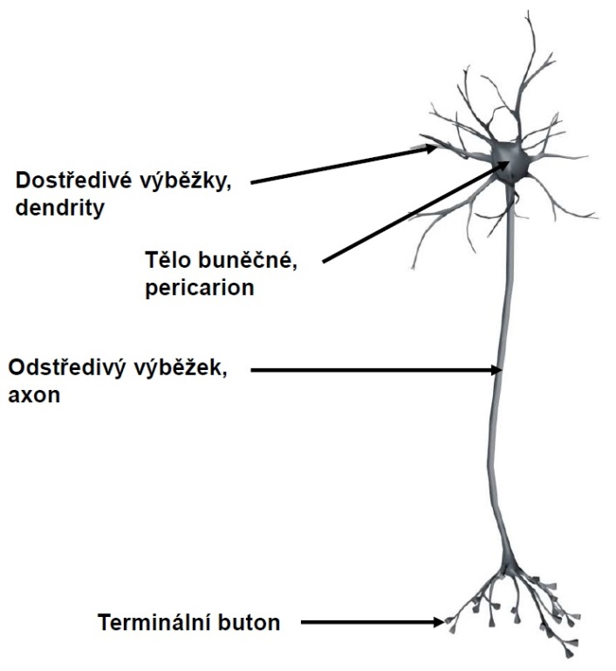

Mezi neurony se nacházejí buňky neuroglie, které mají funkci podpůrnou, podílí se na výživě neuronů a udržují stabilitu prostředí. Mezi ně patří oligodendroglie, mikroglie /má fagocytární schopnost, uplatňuje se při patologických procesech, odstraňuje nekrotickou tkáň/, astrocyty /transportují látky z krevních kapilár do neuronů/ a buňky ependymu, které vystýlají dutiny centrálního nervstva.
Regenerace periferního nervu
Poškozené neurony, díky své vysoké specializaci, nejsou nahrazeny novými buňkami. Zanikne-li perikaryon, tedy oblast neuronu kolem jádra, zaniknou i výběžky.
Dojde-li k přetětí výběžku, objeví se degenerativní procesy jak v části směřující k perikaryu /tzv. retrográdní degenerace, tak směrem od místa poškození /tzv. anterográdní degenerace/. Dále je důležité, zda dojde pouze k přerušení axonů nebo celého nervu, včetně jeho vazivových obalů. Je-li kontinuita obalů, tedy myelinové pochvy zachována, můžeme doufat v reinervaci postižené oblasti a obnově funkce nervu.
Distálně od místa poškození dojde nejprve k degeneraci myelinu a k proliferaci Schwannových buňek. v místě přerušení axonu začnou vyrůstat nové nervové výběžky. k cílové struktuře se mohou dostat pouze ty z nich, které najdou oporu ve Schvannových buňkách a jejich bazální membráně.
Proces obnovy periferního nervu se nazývá Wallerova degenerace a regenerace. Nervové vlákno dorůstá rychlostí 2mm za 3 dny. Ke zpoždění dochází při průchodu jizvou, přibližně 3 týdny. Nervosvalová ploténka udrží svoji životnost 6 měsíců nebo i více. Po té zaniká. Doroste-li vlákno do té doby k vláknu svalovému, dojde k obnovení svalové síly.
Na tomto principu jsou založeny operace, při kterých jsou přišívány oddělené prsty či části končetin. Ještě je třeba si uvědomit, kde došlo k přerušení nervu a zároveň kde mají svaly, o které nám jde, svalová bříška. Je-li např. přerušen nervus radialis na paži, není třeba, aby nervové vlákno dorostlo až k místu uplatnění funkce svalu, tedy na prsty. Svalová bříška natahovačů prstů se nacházejí vysoko na předloktí, ne na prstech samotných.

3 Vývoj těla, názvy jeho částí, orientace na těle
Popis rovin a směrů vychází ze základní anatomické polohy těla, která je dána vzpřímeným postojem, při kterém jsou horní končetiny podél těla dlaněmi obrácené dopředu (obr. 1.9.). Palec ruky směřuje zevně.
Mediánní rovina je svislá rovina jdoucí zpředu dozadu. Dělí tělo na dvě zrcadlové poloviny.
Sagitální roviny jsou další roviny rovnoběžné s rovinou mediánní. Je jich nekonečně mnoho.
Frontální rovina je svislá, rovnoběžná s čelem /frons/. Dělí tělo na přední a zadní část.
Transverzální rovina je kolmá na všechny předchozí a na vzpřímeném těle jde tělem napříč horizontálně.
Termíny určující směry a roviny
anterior, anterius – přední
posterior, posterius – zadní
ventralis, e – břišní
dorsalis, e – hřbetní
superior, superius – horní
inferior, inferius – dolní
cranialis, e – situovaný směrem k hlavě, horní
caudalis, e – situovaný směrem k ocasu, dolní
medialis, e – situovaný blíže středové linii
lateralis, e – boční, postranní, dál od střední čáry
medianus, a, um – ležící ve střední čáře
medius, a, um (intermedius) – prostřední, střední
sagittalis, e – šípový
frontalis, e – rovnoběžný s čelem (frons)
transversalis, e – příčný
proximalis, e – situovaný na končetině blíže k trupu
distalis, e – situovaný na končetině dále od trupu
externus, a, um – zevní
internus, a, um – vnitřní
superficialis, e – povrchový
profundus, a, um – hluboký
dexter, tra, trum – pravý
sinister, tra, trum – levý
ulnaris, e – odpovídá termínu medialis, vnitřní, bližší (směřující) k loketní kosti
radialis, e – odpovídá termínu lateralis, vnější, bližší k palci, k vřetenní kosti
tibialis, e – odpovídá termínu medialis, vnitřní strana bérce, bližší ke kosti holenní, tibii
fibularis, e – odpovídá termínu lateralis, zevní strana bérce, bližší ke kosti lýtkové, fibule
palmaris, e – dlaňový
volaris, e – dlaňový
plantaris, e – chodidlový
Pro zkrácení často se opakujících názvů bylo použito zkratek: a. – arteria, tepna, v. vena, žíla, dx. – dexter, lat. – lateralis, m. – musculus, med. – medialis, n. – nervus, ncl. – nucleus, n. l. – nodus lymphaticus, r. – ramus, prof. – profundus, sin. – sinister, spfc. – superficialis, v. – vena.
Plurál latinského termínu je vyznačen zdvojením posledního písmene zkratky, např. aa. – arteriae, mm. – musculi atd.

3.1 Slovníček pojmů
Slovníček nejčastěji užívaných anatomických pojmů
Tučně jsou zvýrazněny nejdůležitější termíny
Pro zkrácení často se opakujících názvů bylo použito zkratek: a. – arteria, tepna, v. vena, žíla, dx. – dexter, lat. – lateralis, m. – musculus, med. – medialis, n. – nervus, ncl. – nucleus, n. l. – nodus lymphaticus, r. – ramus, prof. – profundus, sin. – sinister, spfc. – superficialis, v. – vena.
Plurál latinského termínu je vyznačen zdvojením posledního písmene zkratky, např. aa. – arteriae, mm. – musculi atd.

A B C D E F G H CH I J L M N O P Q R S T U V X Z

A
abdomen, inis – břicho
abducens, entis – odtahující
abductor, oris – odtahovač
accesorius, a - přídatný
acromion, ii – nadpažek
acusticus, a – sluchový
acutus, a – ostrý
adductor, oris – přitahovač
adiposus, a – tukový, tučný
aditus, us – vstup vchod
afferent, ntis – přívodný
ala, ae – křídlo
albus, a – bílý
alveolus, i - malá nádobka, plicní sklípek
anastomosis, is – spojení
angulus, i – úhel
antebrachium, ii - předloktí
antrum, i – jeskyně, dutina
anus, i – řitní otvor
aorta, ae – srdečnice
apex, apicis – hrot
aponeurosis, is – plochá šlacha
appendix, icis – přívěsek, výběžek
aquaeductus, us – vodovod
arachnoidea, eae – pavučnice
arcus, us – oblouk
area, ae – plocha, místo
arteria, ae – tepna
articulatio, onis – kloub
ascendens, ntis – vzestupný
atlas, ntis – první krční obratel
atrium, i – síň, předsíň
auditivus, a – sluchový
auricula, ae – ouško
axilla, ae – podpažní jáma
axis, is – osa, druhý krční obratel

B
basalis, e – ke spodině
basilaris, e – týkající se spodiny lebeční, spodinový
basis, is – spodina, základ
biceps, cipitis – dvouhlavý
bifurcatio, onis – rozdvojení
biliaris, e – žlučový
brachium, ii – paže
brevis, e – krátký
bronchialis, e – průduškový
bronchus, i – průduška
bucca, ae – tvář
bulbus, i – cibulovité zduření, ztluštění, koule, např. oční
bursa, ae – váček, pouzdro

C
caecus, a, um – slepý
calcaneus, ei, – patní kost
calvaria, ae, – klenba lební
camera, ae, – komora
canalis, is, – kanál (trubice)
capitulum, i, – hlavička
capsula, ae, – pouzdro, obal
caput, pitis, – hlava
cardia, ae, – 1. česlo, ústí, 2. srdce (řecky)
carotis, idis, – krční tepna
carpus, i, – zápěstí
cartilago, inis, – chrupavka
caruncula, ae, – hrbolek, měkký výrůstek
cauda, ae, – ocas
cavernosus, a, um – prostoupený dutinami
cavum, i, – dutina
cavitas, atis, – dutina
cellula, ae, – buňka
cerebellum, i, – mozeček
cerebrum, i, – mozek
cerumen, inis, – ušní maz
cervicalis, e – krční
cervix, icis, – krk, šíje
ciliaris, e – řasový, řasnatý
cisterna, ae, – cisterna
clavicula, ae, – klíční kost
clivus, i, m – pahorek, svah
clitoris, idis, – poštěváček
clunis, is, m. – hýždě
coccygeus, a, um – patřící ke kostrči
cochlea, ae, – hlemýžď
collateralis, is, e – boční, postranní
collum, i, – krk, krček
colon, i, – tračník
columna, ae, – sloupec
commissura, ae, – spojení
communis, e – společný
communicans ntis – spojující
condylus, i – hrbol nesoucí kloubní plochu
constrictor, oris – svěrač
cor, cordis – srdce
coracoideus, ea, eum – zobcovitý
corium, ii, – škára
cornea, ae, f. – rohovka
cornu, us, – roh
corona, ae – věnec, koruna
coronalis, e – věnčitý
coronoideus, a, um – kruhovitý
corpus, oris – tělo
cortex, icis m. – kůra, slupka
costa, ae – žebro
coxa, ae – kyčel
cranium, ii – lebka
crista, ae – hrana, hřeben, lišta
crus, ris – bérec
cubitus, i – loket
cuboideus, a, um – krychlový
cuneiformis, e – klínovitý
cupula, ae – kopule, klenba
curvatura, ae – zakřivení, ohnutí
cuspis, idis – cíp, hrot
cutaneus, a, um – kožní
cutis, is – kůže
cysticus, a, um – měchýřovitý, patřící k dutině

D
decussatio, onis, f. – zkřížení
dens, ntis, m. – zub
descendens, entis – sestupující
dexter, tra, trum – pravý
diaphragma, atis, n. – bránice, přepážka
diaphysis, is / eos, f. – střední část dlouhé kosti
diencephalon, i, n. – mezimozek
digastricus, i, m. – ze dvou bříšek
digitalis, e – prstový
digitus, i, m. – prst
distalis, e – uložené vzdáleně od trupu
dorsalis, e – zádový, hřbetní
dorsum, i, n. – hřbet, záda
ductus, us, m. – vývod, dučej, (kanál)
durus, a, um – tvrdý, pevný, tuhý
duodenum, i, n. – dvanáctník

E
efferens, entis – odvodný, vývodný
eminentia, ae, f. – vyvýšenina
enamelum, i, n. – sklovina
encephalon, i, n. – mozek
endometrium, ii, n. – sliznice dělohy
entericus, a, um – střevní
epidermis, idis, f. – pokožka
epididymis, dis, f. – nadvarle
epiduralis, e – ležící nad tvrdou plenou
epiglottis, idis, f. – příklopka hrtanová
epiphysis, is / eos, f. – 1. šišinka, 2. samostatně osifikující konec dlouhé kosti
erector, oris, m. – vzpřimovač
ethmoidalis, e – čichový
eversio, onis, f. – everze, obrácení, převrácení (směrem ven)
excavatio, onis, f. – prohlubeň, vyhloubení
extensor, oris, m. – natahovač (sval)
externus, a, um – zevní
extremitas, atis, f. – úd, končetina, nejkrajnější bod

F
facialis, e – lícní
facies, ei, f. – tvář, plocha kosti
fascia, ae, f. – povázka
fasciculus, i, m. – svazek
felleus, ea, eum – žlučový
femur, oris, n. – stehno
fenestra, ae, f. – okno, otvor
fibra, ae, f. – vlákno
fibrosus, a, um – vláknitý
fibula, ae, f. – lýtková kost
filum, i, n. – nit, vlákno
fissura, ae, f. – štěrbina
flexor oris, m. – ohybač (sval)
flexura, ae, f. – ohyb
folium, ii, n. – list
fonticulus, i, m. – lupínek
foramen, inis, n. – otvor, díra
formatio, onis, f. – útvar, tvar, podoba
fossa, ae, f. – jáma, vyhloubení
fovea, ae, f. – mělká jáma (okrouhlá)
foveola, ae, f. – jamka
frenulum, i, n. – uzdička, udidlo
frons, frontis, f. – čelo
fundus, i, m. – dno, základ
funiculus, i, m. – provazec

G
ganglion, ii, n. – nervová uzlina, váčkovitý útvar v okolí kloubu či šlachy
gaster, tris, f. – žaludek
gastricus, a, um – žaludeční
gastrocnemius, a, um – lýtkový
genio– – bradový (ve složeninách)
genitalis, e – pohlavní, plodící, rodící
genu, us, n. – koleno
gingiva, ae, f – dáseň
glandula, ae, f. – žláza
glans, ndis f. – žalud
glenoidalis, e – kloubní, týkající se kloubní jamky
globus, i, m. – koule, těleso kulovitého tvaru
glomerulum, i, n. – klubko, uzlíček
glossa, glottae, f. – jazyk
gluteus, a, um – hýžďový
gracilis, e – štíhlý
gustatorius, a, um – k vnímání chuti
gyrus, i, m. – závit, kruh

H
hallux, ucis, m. – palec
hamatus, a, um – háčkovitý, zahnutý
hemispherium, ii, n. – polokoule, hemisféra
hepar, patis, n. – játra
hepaticus, a, um – jaterní
hernia, ae f. – kýla
hiatus, us, m. – otvor
hilus, i, m. – místo vstupu, brána
hippocampus, i, m. – mořský koník, část temporálního laloku
hirci, orum, m. – podpažní ochlupení
humerus, i, m. – kost pažní
hymen, enis, n. – bůh sňatku, panenská blána
hyo- – k jazylce
(os) hyoideum – jazylka
hypoglossus, a, um – ležící pod jazykem
hypophysis, is / eos, f. – podvěsek mozkový
hypothenar, aris, m. – malíkový val

CH
chiasma, atis, n. – zkřížení
choana, ae, f. – choana, vnitřní nozdra
choledochus, a, um – vedoucí žluč
(ductus) choledochus – žlučovod
chorda, ae, f. – struna, provazec
choroidea, ae, f. – cévnatka

I
ileocaecalis, e – týkající se kyčelníku a slepého střeva
ileum, ei, n. – kyčelník
ileus, ei, m. – ileus, střevní neprůchodnost
(os) ilium – kost kyčelní
impressio, onis, f. – otisk, dojem, vjem
incisivus – řezákový
incisura, ae, f. – zářez, rýha
incus, udis, f. – kovadlinka
inguinalis, e – tříselný
insertio, onis, f. – úpon, připojení orgánu
internus, a, um – vnitřní
interosseus, a, um – mezikostní
intestinum, i, n. – střevo
intumescentia, ae, f. – ztluštění, zduření
inversio, onis, f. – obrácení (směrem dovnitř), přemístění
iris, idis, f. – duhovka
ischiadicus, a, um – patřící ke kosti sedací
ischium, ii, n. – zadnice, sedací část
isthmus, i, m. – úzké spojení, můstek, úžina

J
jejunum, i, n. – lačník
jugularis, e – hrdelní, krční
jugulum, i, n. – hrdlo
junctura, ae, f. – spojení

L
labialis, e – retní
labium, ii, n. – ret, pysk
labyrinthus, i, m. – labyrint, bludiště, kanálková část vnitřního ucha
lacrimalis, e – slzný
lactifer, a, um – mlékovodný
lacuna, ae, f. – jezírko, prohlubeň naplněná vodou
lamina, ae, f. – ploténka, list
lanugo, inis, f. – chmýří, chloupky
larynx, gis, f. – hrtan
lateralis, e – boční, postranní
latissimus, a, um – nejširší
latus, a, um – široký
lens, lentis, f. – čočka
leptomeninx, ingis, f. – měkké pleny mozkové
levator, oris, m. – zdvihač
liber, a, um – volný, otevřený
lien, lienis, m. – slezina
ligamentum, i, n. – vaz, poutko
limitans, ntis – omezující, ohraničující
linea, ae, f. – čára
lingua, ae, f. – jazyk
liquor, oris, m. – tekutina, roztok, mok
lobaris, e – lalokový, patřící laloku
lobulus, i, m. – lalůček
lobus, i, m. – lalok
locus, i, m. – místo
longissimus, a, um – nejdelší
longitudinalis, e – podélný
longus, a, um – dlouhý
lumbalis, e – bederní
lumbricalis – červovitý
lunatus, a, um – mající tvar měsíce
lympha, ae, f. – míza, lymfa
lymphaticus, a, um – mízní

M
macula, ae, f. – skvrna
magnus, a, um – velký
major, jus – větší
malleus, i, m. – kladívko
malleolus, i, m. – kotník
mamma, ae, f. – prs
mandibula, ae, f. – dolní čelist
manubrium, ii, n. – rukojeť, násada, držadlo
manus, us, f. – ruka
margo, inis, m. – okraj, obruba
marginalis, e – okrajový
massa, ae, f. – hmota, hrouda
masseter, eris, m. – žvýkací sval
masticatorius, a, um – žvýkací
mastoideus, a, um – bradavkovitý
matrix, icis, f. – zárodečná půda
maxilla, ae, f. – horní čelist
maximus, a, um – největší
meatus, us, m. – chodba, průchod
medialis, e – střední, ležící blíže středu
medianus, a, um – středový, ležící ve středové linii
mediastinum, i, n. – mezihrudí
medius, a, um – (pro)střední
medulla, ae, f. – dřeň, mícha
membrana, ae, f. – blána
membrum, i, n. – končetina
meningeus, a, um – týkající se mozkových či míšních plen
meninx, ingis, f. – plena mozková
meniscus, i, m. – půlměsíc, kloubní ploténka
mesencephalon, i, n. – střední mozek
mesenterium, ii, n. – okruží, závěs tenkého střeva
metacarpus, i, m. – záprstí
metatarsus, i, m. – nárt, zánártí
minor, minus – menší
mollis, e – měkký, jemný, hebký
mons, montis, m. – hora, skála
musculus, i, m. – sval („myška“)
mylohyoideus, a, um – spojující jazylku s dolní čelistí
my/o/- – ve složeninách s významem svalový
myocardium, ii, n. – srdeční svalovina

N
nasalis, e – nosní
nasus, i, m. – nos
navicularis, e – člunkovitý, loďkovitý
neonatus, a, um – novorozený
nervosus, a, um – nervový
nervus, i, m. – nerv
niger, gra, grum – černý
nodulus, i, m. – uzlík
nodus, i, m. – uzel, uzlina
nucleus, ei, m. – jádro
nutricius, a, um – vyživující

O
obliquus, a, um – šikmý
oblongatus, a, um – prodloužený
obturatorius, a, um – uzavírající
obtusus, a, um – otupený, chabý
occipitalis, e – týlní
oculomotorius, a, um – okohybný
oculus, i, m. – oko
oesophagus, i, m. – jícen
ophthalmicus, a, um – oční
olecranon, i, n. – loketní výběžek
olfactorius, a, um – čichový
omentum, i, n. – předstěra
opponens, ntis – protější, stojící proti
opticus, a, um – zrakový, oční
orbicularis, e – kruhový
orbita ae, f. – očnice
orificium, ii, n. – ústí, otvor, branka
os, oris, n. – ústa
os, ossis, n. – kost
ostium, ii, n. – ústí
oticus, a, um – ušní
ovarium, i, n. – vaječník
ovum, i, n. – vejce

P
palatum, i, n. – patro
palma, ae, f. – dlaň
palmaris, e – dlaňový
palpebra, ae, f. – víčko
pancreas, atis, f. – slinivka břišní
papilla, ae, f. – bradavka, vyvýšenina
parametrium, i, n. – vazivo vedle dělohy
paries, etis, m. – stěna
parietalis, e – nástěnný
parotis, idis, f. – příušní žláza
parotideus, a, um – příušní
pars, partis, f. – část, díl
parvus, a, um – malý
patella, ae, f. – čéška
pectoralis, e – hrudní (prsní)
pelvis, is, f. – pánev
penis, is, m. – pyj
perforans, ntis – prorážející
pericardium, ii, n. – osrdečník
perineum, i, n. – hráz, perineum
periosteum, ei, n. – okostice
peritoneum, ii, n. – pobřišnice
permanens, entis – trvalý, stálý
peroneus, a, um – lýtkový
perpendicularis, e – svislý, kolmý
pes, pedis m. – noha
phalanx, ngis, f. – článek prstu
pharynx, ngis, m. – hltan
phrenicus, a, um – brániční
pirifomis, e – hruškovitý
pisiformis, e – hráškovitý
planta, ae, f. – chodidlo
planum, i, n. – rovina, plocha
planus, a, um – plochý, rovný
plexus, us, m. – pleteň
pleura, ae, f. – blána, pohrudnice
plica, ae, f. – řasa, záhyb
pollex, pollicis, m. – palec ruky
pons, pontis, m. – most
porta, ae, f. – brána, dveře, vchod
portio, ionis, f. – část, úsek, podíl
porus, i, m. – ústí kanálu
praeputium, i, n. – předkožka
primus, a, um – první
princeps, cipis, m. – první, nejdůležitější
processus, us, m. – výběžek
profundus, a, um – hluboký
prominentia, ae, f. – výčnělek, výstupek
prominens, ntis – vyčnívající
promontorium, ii, n. – předhoří, výběžek
pronator, oris, m. – sval provádějící pronaci
proprius, a, um – vlastní, trvalý, stálý
prostata, ae, f. – předstojná žláza
protuberantia, ae, f. – hrbol
pterygoideus, a, um – křídlovitý
pudendus, a, um – stydký
pulmo, onis, m. – plíce
pulmonalis, e – plicní
pulpa, ae, f. – dřeň
pupilla, ae, f. – zornice
pylorus, i, m. – vrátník
pyramis, idis, f. – pyramida, jehlan

Q
quadratus, a, um – čtverhranný
quadriceps, cipitis – čtyřhlavý
quartus, a, um – čtvrtý
quintus, a, um – pátý

R
radiatio, onis, f. – vyzařování, větvení
radicularis, e – kořenový
radius, i, m. – kost vřetenní, paprsek
radix, icis, f. – kořen
ramus, i, m. – větev, větvička
recessus, us, m. – vchlípenina, záhyb
rectum, i, n. – konečník
rectus, a, um – přímý, rovný
recurrens, entis – navracející se, zpětný
regio, onis, f. – krajina
ren, is, m. – ledvina
renalis, e – ledvinový
respiratorius, a, um – dýchací, sloužící k dýchání
rete, is, n. – síť
reticularis, e – síťovitý
retina, ae, f. – sítnice
retinaculum, i, n. – lano, pás, držák
rhomboideus, a, um – kosočtverečný
ruber, bra, brum – červený

S
sacculus, i, m. – váček
saccus, i, m. – vak, pytel
sacralis, e – křížový
saliva, ae, f. – slina
salivatorious, a, um – patřící ke slinám, slinný
sanguis, inis, m. – krev
sartorius, a, um – krejčovský
scaphoideus, a, um – loďkovitý
scapula, ae, f. – lopatka
sclera, ae, f. – bělima
scrotum, i, n. – šourek
secundus, a, um – druhý
sella, ae, f. – sedlo
semicircularis, e – polokruhovitý
semilunaris, e – poloměsíčitý
seminalis, e – semenný
septum, i, n. – přepážka
serratus, a, um – pilovitý, zubatý
seu – neboli (čili)
sigmoideus, ea, eum – esovitý
sinister, tra, trum – levý
sinus, us, m. – záliv, záhyb
situs, us, m. – poloha, uložení
solitarius, a, um – opuštěný
spatium, ii, n. – prostor, pruh
sphenoidalis, e – klínový
sphincter, is, m. – svěrač
spina, ae, f. – trn, páteř
splanchnicus, a, um – patřící k útrobám
splen, is, m. – slezina
spongiosus, a, um – houbovitý, porézní
squama, ae, f. – šupina
stapes, pedis, m. – třmínek
sternum, i, n. – hrudní kost
stratum, i, n. – vrstva, pásmo, strop
stria, ae, f. – proužek, žlábek
styloideus, a, um – bodcovitý
subcutaneus, ea, eum – podkožní
substantia, ae, f. – podstata, hmota
sulcus, i, m. – žlábek, rýha, brázda
supercilium, i, n. – obočí
superficialis, e – povrchový
supinator, oris, m. – sval provádějící supinaci
suralis, e – lýtkový
sutura, ae, f. – šev
symphysis, is, f. – spona, srůst
synovia, ae, f. – kloubní maz

T
talus, i, m. – kost hlezenní
tarsus, i, m. – nárt
tela, ae, f. – tkáň, tkáňová vrstva
temporalis, e – spánkový
tendineus, ea, eum – šlachový
tendo, inis, m. – šlacha
tensor, is, m. – napínač
tentorium, i, n. – stan, napjatá blána
teres, teretis – oblý, hladký
terminalis, e – konečný, hraniční
tertius, a, um – třetí
testis, is, m. – varle
thalamus, i, m. – část mezimozku
thenar, is, n. – palcový val
thoracicus, a, um – hrudní
thorax, acis, m. – hrudník
thymus, i, m. – 1. brzlík, 2. mateřídouška
thyroideus – štítný, patřící ke štítné žláze
tibia, ae, f. – kost holenní
tonsilla, ae, f. – mandle
trachea, eae, f. – průdušnice
tractus, us, m. – dráha, průběh
tragus, i, m. – 1. hrbolek na boltci, 2. kozel
tragi – chloupky na tragu
transversus, a, um – příčný
trapezius, a, um – lichoběžníkovitý
triceps, cipitis, m. – trojhlavý sval
trigeminus, a, um – trojitý
trigonum, i, n. – trojúhelník
triquetrus, a, um – trojhranný
trochanter, is, m. – chocholík, výrůstek
trochlea, eae, f. – kladka
truncus, i, m. – kmen, trup
tuba, ae, f. – trubice, roura
tuber, eris, n. – hrbol
tuberculum, i, n. – hrbolek
tuberositas, atis, f. – drsnatina
tunica, ae, f. – obal, spodní vrstva
tympanicus, a, um – bubínkový, středoušní

U
ulna, ae, f. – kost loketní
umbilicus, i, m. – pupek
unguis, is, m. – nehet, dráp
ureter, is, m. – močovod
urethra, ae, f. – močová trubice
urina, ae. f. – moč
uterus, i, m. – děloha
uterinus, a, um – děložní
uvula, ae, f. – čípek

V
vagina, ae, f. – pochva
vagus, a, um – bloudivý
valgus, a, um – vbočený
vallatus, a, um – hrazený
valva, ae, f. – chlopeň
valvula, ae, f. – malá chlopeň
varus, a, um – křivý, vybočený
vas, vasis, n. – céva
vascularis, e – cévní
vastus, a, um – široký, rozložitý
velum, i, n. – plachta, opona
vena, ae, f. – žíla
venter, tris, m. – břicho, žaludek
ventralis, e – břišní
ventriculus, i, m. – komora, žaludek
vermis, is, m. – červ
vertebra, ae, f. – obratel
vesica, ae, f. – měchýř
vestibulum, i, n. – předsíň, vchod
vibrissae, arum (plurál) – vousy, chlupy ve vestibulum nasi
villus, i, m. – klk
visceralis, e – útrobní
visus, us, m. – zrak, vidění
vita, ae, f. – život
vocalis, e – hlasový
vomer, is, m. – kost radličná
vulva, ae, f. – lůno

X
xiphoideus – mečovitý

Z
zona, ae, f. – pásmo, pruh
zygomaticus, a, um – jařmový, lícní

4 Kosti a jejich spojení

4.1 Lebka – cranium
Lebka má dvě základní funkce
1. Chrání mozek a smyslové orgány, oční kouli a sluchové ústrojí, před poškozením – neurocranium
2. Slouží jako opora pro začátek dýchací a trávící trubice – splanchnocranium
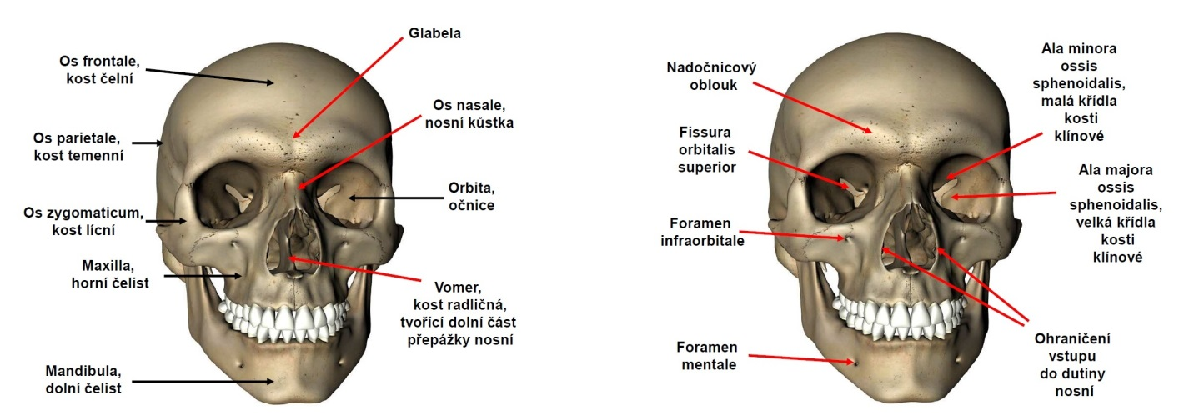
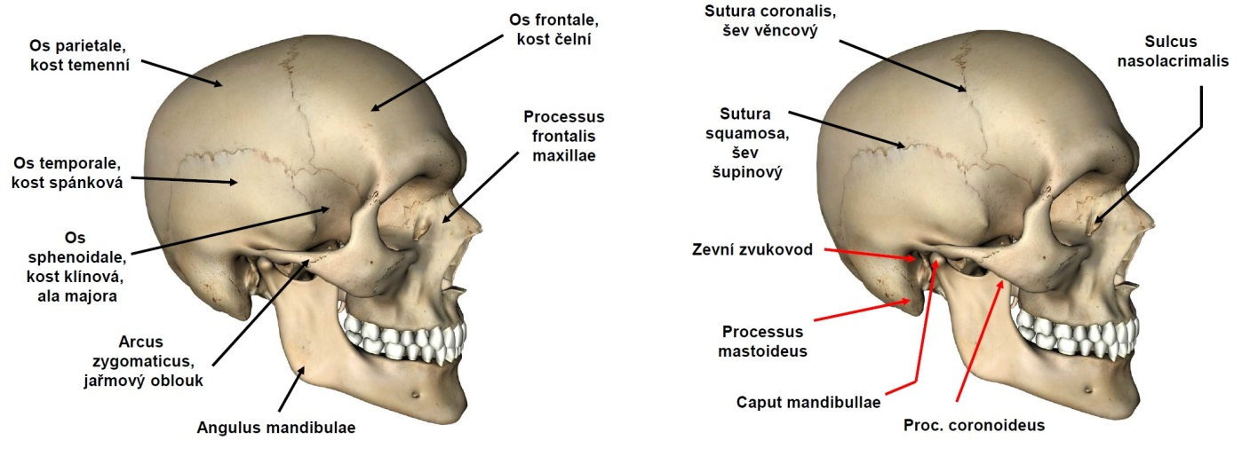
Pohled na lebku zhora

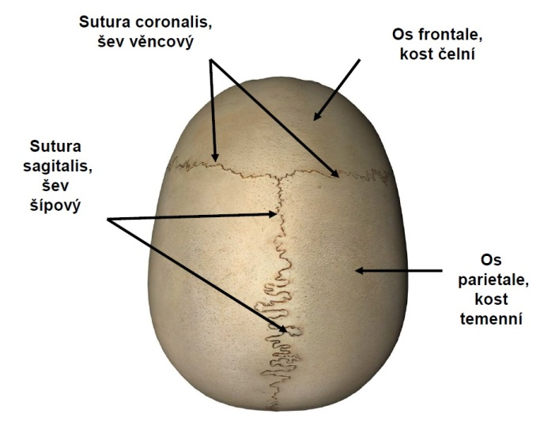

Pohled na lebku zdola
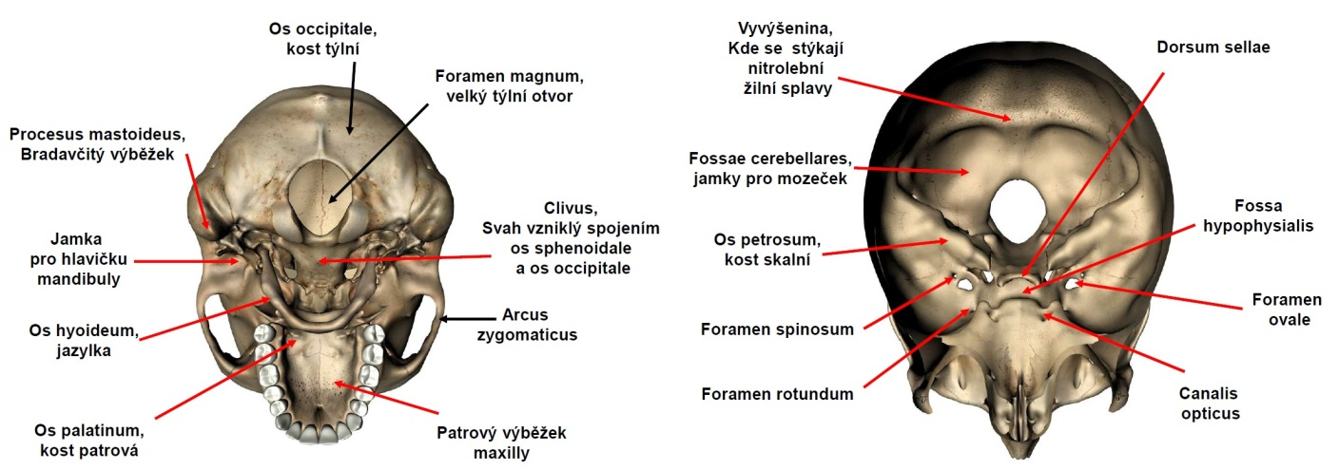

1. Na mozkové části popisujeme spodinu lební, bazi a klenbu lební, calvu.
Některé kosti se podílejí na stavbě obou, jak baze tak calvy.
Klenbu lební postupně tvoří:
Kost čelní – os frontale, nepárová. Vpředu nad očnicemi se na ní klenou nadočnicové oblouky, mezi nimi je mírná prohlubeň, glabela, dále kost tvoří podklad čela až po věncový šev, sutura coronalis, kterým je spojená s os parietale.
Kost temenní – os parietale, párová. Obě navzájem jsou spojené šípovým švem, sutura sagittalis. Vzadu je spojená s os occipitale lambdovým švem, sutura lambdoidea. Po stranách ji šupinový šev, sutura squamoza spojuje s šupinou spánkové kosti.
Kost týlní – os occipitale, nepárová, uložená mezi oběma spánkovými kostmi. Je v ní velký týlní otvor, foramen occipitale magnum. Tím vstupuje do lebky mícha a párová arteria vertebralis. Tělo týlní kosti směřuje ventrálně, spojuje se s os sphenoidale. Společně vytvářejí svah, clivus, na kterém leží mozkový kmen. Dozadu a nahoru vybíhá squama ossis occipitalis.
Nad foramen magnum se na vnitřní straně týlní kosti nachází vyvýšenina, protuberantia occipitalis interna, podmíněná otiskem soutoku žilních nitrolebních splavů. Odtud do stran směřuje žlábek, sulcus sinus transversi, který přechází do sulcus sinus sigmoidei. Ten vyúsťuje do foramen jugulare, mezi os petrosum a os occipitale, kde začíná vena jugularis interna a prochází IX., X. a XI. hlavový nerv. Dorzálně od foramen magnum se nachází dvě jamky, fossae cerebellares, pro hemisféry mozečku. Po stranách ze zevní strany vystupují vyvýšeniny, condyli occipitales, pro spojení s atlasem.
Bazi lební postupně od obličeje do týla tvoří:
Kost čelní - os frontale - pro strop očnic, dále tvoří podklad čela a obsahuje vedlejší dutinu nosní, sinus frontalis.
Kost čichová – os ethmoidale
Její části jsou: děrovaná ploténka, lamina cribrosa, vsazená mezi očnicové části čelní kosti. Skrze otvory v ní prochází vlákna čichového nervu /I. hlavový /.
Svislá ploténka, lamina perpendicularis ossis ethmoidalis, tvoří horní a přední část přepážky nosní.
Celullae ethmoidales, soubor dutinek mezi stěnou očnice a dutinou nosní, které dohromady tvoří vedlejší dutinu nosní, sinus ethmoidalis.
Kost klínová – os sphenoidale, nepárová, motýlek vsazený do baze lební. Tvoří jej malá křídla, velká křídla, tělo a nožičky.
Uvnitř těla je vedlejší dutina nosní, sinus sphenoidalis.
Shora je na těle kosti jamka – fossa hypophysialis, ve které se nachází hypofýza.
Zezadu ji ohraničuje výrazná hrana, dorzum sellae, celý útvar se nazývá turecké sedlo, sella turcica.
V místě odstupu malých křídel z těla kosti klínové je otvor a žlábek pro průchod II. hlavového nervu, canalis opticus. Mezi malými a velkými křídli se nachází štěrbina pro průchod nervů a žil do očnice, fissura orbitalis superior. Na velkých křídlech popisujeme tři otvory, foramen rotundum pro 2. větev trigeminu, foramen ovale pro 3. větev trigeminu a foramen spinosum pro arteria meningea media, která vyživuje část mozkových obalů.
Nožičky motýlka, processus pterygoidei slouží především jako místo začátku žvýkacích svalů, m. pterygoideus medialis a lateralis, vazů, které zpevňují čelistní kloub a části svěrače hltanu. Ohraničují také otvor, kterým komunikuje dutina nosní a prostor hltanu, choanae.
Kost spánková – os temporale, párová nejsložitější z kostí celé lebky. Tvoří ji:
Kost skalní, os petrosum, jinak pyramida. v ní je uloženo sluchové a rovnovážné ústrojí v tzv. vnitřním uchu, středoušní dutina s kůstkami kladívko, kovadlinka a třmínek, ze které vychází kanálek, který pokračuje až do nosohltanu jako tuba auditiva, Eustachova trubice. Pyramidou prochází VII. hlavový nerv, nervus facialis a do dutiny lební tudy vstupuje arteria carotis interna. Mezi zadním okrajem pyramidy a týlní kostí je otvor, foramen jugulare, kterým prochází IX., X. a XI. hlavový nerv a začíná tu vena jugularis interna.
Šupina – squama ossis temporalis. Směrem dopředu z ní vybíhá výběžek, který se podílí na stavbě jařmového oblouku, arcus zygomaticus. Pod ním je jamka pro čelistní kloub, do které zapadá hlavice mandibuly. Těsně za jamkou se nachází zevní zvukovod, meatus acusticus externus, jehož kostěnou část tvoří bubínková kost, os tympanicum, tvaru trychtýřku, do které je vsazený bubínek.
Za ušním boltcem je dobře hmatný výběžek, processus mastoideus. Další výběžek, processus styloideus, je dlouhý, štíhlý, vyhrazené místo začátku svalů a vazů.
Kost týlní – os occipitale, byla již popsána u kalvy, na jejím těle zespod a na kostech v okolí je zavěšená trávicí trubice, tedy hltan.
Položíme-li bazi lební, ze které je odřízlá kalva na stůl, můžeme na ní podívat shora, tedy popsat tzv. basis cranii interna.
Neleží v rovině. Přední část je díky přítomnosti očnic a dutiny nosní výrazně výše než střední a ta výše, než zadní část. Tvoří ji tři jámy lební. Hranici mezi přední a střední jámou tvoří malá křídla kosti klínové, mezi střední a zadní jámou horní hrana pyramid. Do přední jámy prostupují vlákna čichového nervu, na hranici leží zkřížení zrakového nervu, nervus opticus. Do střední jámy vstupuje 2. a 3. větev trigeminu a větví se zde a. meningea media, která podmiňuje otisky zevnitř na šupině kosti spánkové. v zadní jámě lební se nachází mozkový kmen, do kterého vstupují III. až XII. hlavový nerv a mozeček.
2. Obličejová část
Při pohledu na lebku zpředu dominují očnice tvaru pyramid. Vrchol obrácený do hloubky je v canalis opticus, kterým z očnice do dutiny lební prochází zrakový nerv. Od něj zevně a nahoru směřuje štěrbina, fissura orbitalis superior, pro prostup okohybných nervů, 1. větve trigeminu a očnicových žil. Okraj očnic tvoří shora kost čelní, z laterální strany kost lícní, spodní a mediální okraj podmiňuje maxilla se svými frontálními výběžky.
Vstup do kostěné dutiny nosní má hruškovitý tvar, foramen pyriforme. Je obkroužený maxilou, do které jsou na hřbetu nosu vsazeny dvě nosní kůstky. Nad očnicí a pod ní vidíme otvory pro výstup 1. a 2. větve trigeminu, které se v těchto místech pohmatem vyšetřují /foramen supraorbitale a infraorbitale/. Kaudální okraj horní čelisti vybíhá v alveolární výběžek, do kterého jsou vsazeny zuby.
Splanchnocranium tvoří tyto kosti:
Kost nosní - os nasale, párová, podmiňuje hřbet nosu.
Kost slzní – os lacrimale, párová, v mediální stěně očnice, je v ní jamka pro slzný váček, fossa sacci lacrimalis.
Kost lícní – os zygomaticum, párová, zevně ohraničuje očnici, svým výběžkem se spojuje s výběžkem spánkové kosti a tím tvoří jařmový oblouk, arcus zygomaticus.
Kost patrová – os palatinum, má horizontální lamelu, která navazuje vzadu na patrový výběžek maxily a tím tvoří zadní část tvrdého patra a vertikální lamelu, která tvoří část laterální stěny dutiny nosní.
Horní čelist – maxilla, obsahuje největší vedlejší dutinu nosní, sinus maxillaris, která vyúsťje do středního průchodu nosního. Dále nese patrový výběžek pro tvrdé patro, alveolární výběžek pro horní oblouk zubů, čelní a lícní výběžek, které ji spojují s okolními kostmi. Uvnitř dutiny nosní je na maxile zavěšená dolní skořepa nosní – concha nasalis inferior.
Dolní skořepa nosní – concha nasalis inferior, rozděluje dolní a střední průchod nosní, je to samostatná párová kost na rozdíl od střední a horní skořepy, což jsou části os ethmoidale.
Kost radličná – vomer, tvoří dolní část přepážky nosní. Nahoře je spojená se svislou ploténkou kosti čichové a tělem kosti klínové, dole s tvrdým patrem.
Dolní čelist – mandibula, má tělo, pravý a levý úhel a výběžky, alveolární pro oblouk dolních zubů, processus coronoideus pro úpon m. temporalis a kloubní, processus condylaris, který nese hlavičku čelistního kloubu. Její pohyb můžeme hmatat přes přední stěnu zevního zvukovodu.
Jazylka – os hyoideum, je umístěna ve svalech mezi bradou a hrtanem, který je na ni zavěšen. Má tělo, malé a velké rohy. Slouží jako úpon nadjazylkových a podjazylkových svalů.

4.2 Osový skelet
Páteř, columna vertebrarum, tvoří oporu těla a chrání míchu, která se nachází v páteřním kanále.
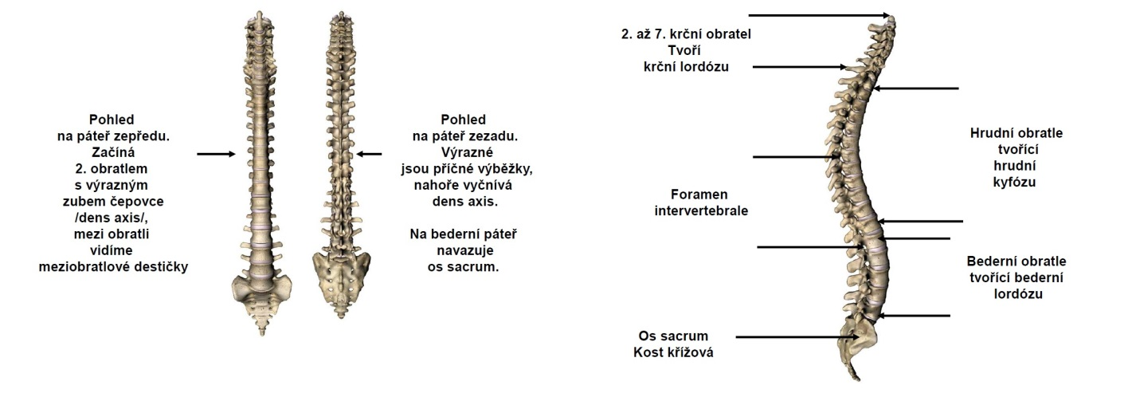
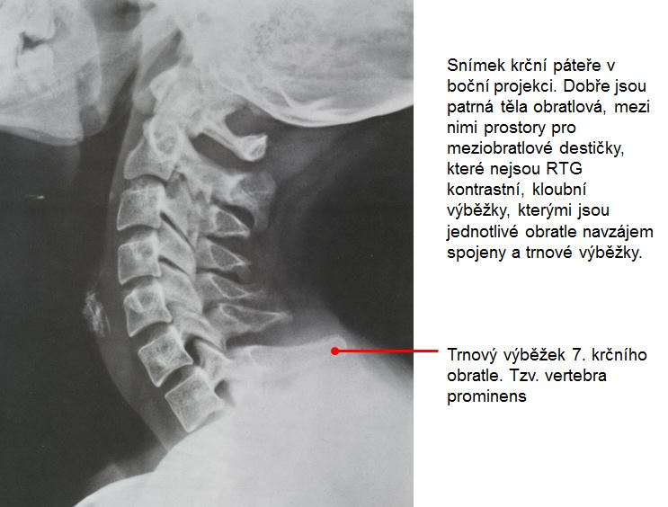

Skládá se z obratlů:
7 krčních, vertebrae cervicales
12 hrudních, vertebrae thoracicae
5 bederních, vertebrae lumbales
5 křížových srostlých v kost křížovou – os sacrum
3-4 kostrčních, os coccygis
Každý obratel má tělo obratlové, corpus vertebrae, a oblouk obratlový, arcus vertebrae, které dohromady obkružují otvor obratlový, foramen vertebrae
Z oblouku vybíhají výběžky:
1. trnový výběžek – processus spinosus, dobře hmatný vzadu na páteři
2. 2 příčné výběžky – processus transversi, v hrudní oblasti se s nimi spojuje hrbolek žebra
3. kloubní výběžky, 2 horní a 2 dolní – processus articularis superior a inferior, pro vzájemná spojení obratlů
V místě, kde oblouk odstupuje z těla, je mezi obratli meziobratlový otvor, foramen intervertebrale. Tudy vystupují z páteřního kanálu míšní nervy.
Mezi obratli je 23 meziobratlových destiček, disci intervertebrales. První je mezi 2. a 3. obratlem, poslední mezi 5. bederním a kostí křížovou. Tvoří jednu pětinu až čtvrtinu délky páteře. Tvoří je hydratované jádro, nucleus pulposus, které působí jako ložisko v kloubu. Kolem je prstenec z vazivové chrupavky, anulus fibrosus.
Tyto destičky působí jako tlumiče, které chrání obratle před přetížením. Vyhřezlá ploténka může utlačit nervy vystupující z foramen intervertebrale.
Jednotlivé typy obratlů se liší, každá skupina má vlastní charakteristiky. Krční obratle jsou nejmenší, tělo obratlové je příčné, foramen vertebrale tvaru trojúhelníku, trnový výběžek často rozvidlený. Zcela odlišné jsou první dva obratle.
1. krční obratel – atlas, nemá tělo obratlové. Postranní části nesou kloubní plochy pro spojení s kondyly týlní kosti. Na nich se hlava kývá.
2. krční obratel – čepovec, axis, vybíhá z něho dens axis, zub čepovce, který vstupuje do otvoru atlasu. Je připojen příčním vazem zezadu k jeho přednímu oblouku.
Axis - 2.krční obratel Krční obratel
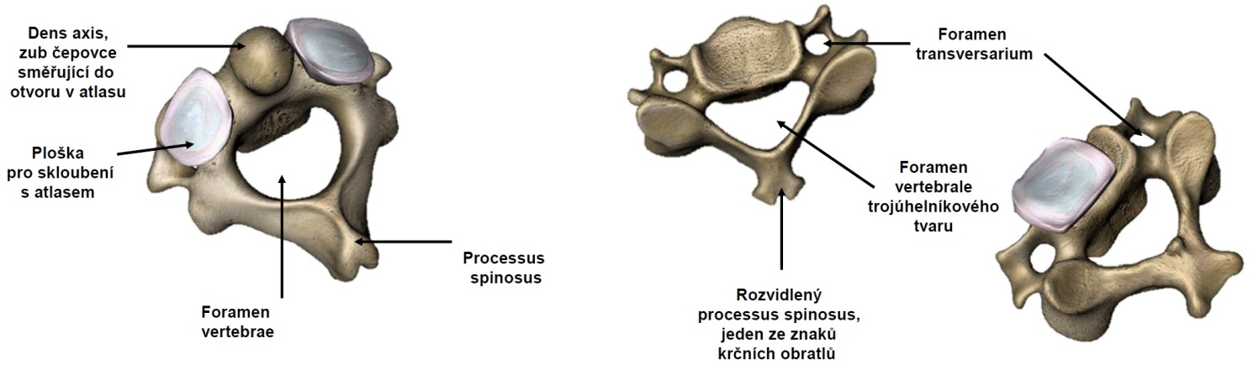

Zlomit si vaz znamená ulomit si dens axis nebo i jen přetrhnout vaz, který jej fixuje ve správné poloze. Jeho dislokací dojde k podráždění center v mozkovém kmeni, ne-li úplně k destrukci tkáně kmene a tím k rychlému úmrtí zastavením dýchání a srdeční činnosti.
Krční obratle mají také po obou stranách otvor, foramen transversarium, kterým prochází arteria vertebralis. Jejich těla obratlová jsou nízká.
Hrudní obratle jsou vyšší, protáhlé předozadně, obratlový otvor je kruhový, jejich artikulační výběžky směřují předozadně.
Bederní obratle jsou nejmohutnější, spíše široké než hluboké, jejich artikulační výběžky ze stran objímají předcházející.

Bederní obratel
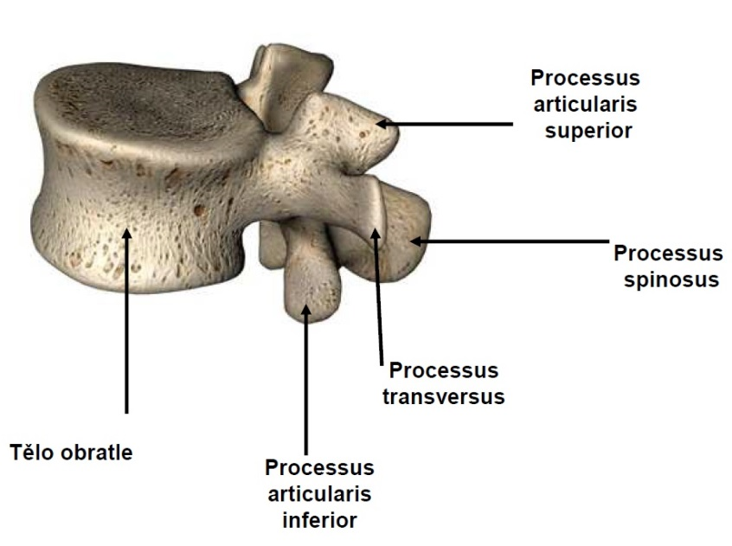

Os sacrum, kost křížová - Pohled zezadu Os sacrum, kost křížová - Pohled zpředu mírně zhora
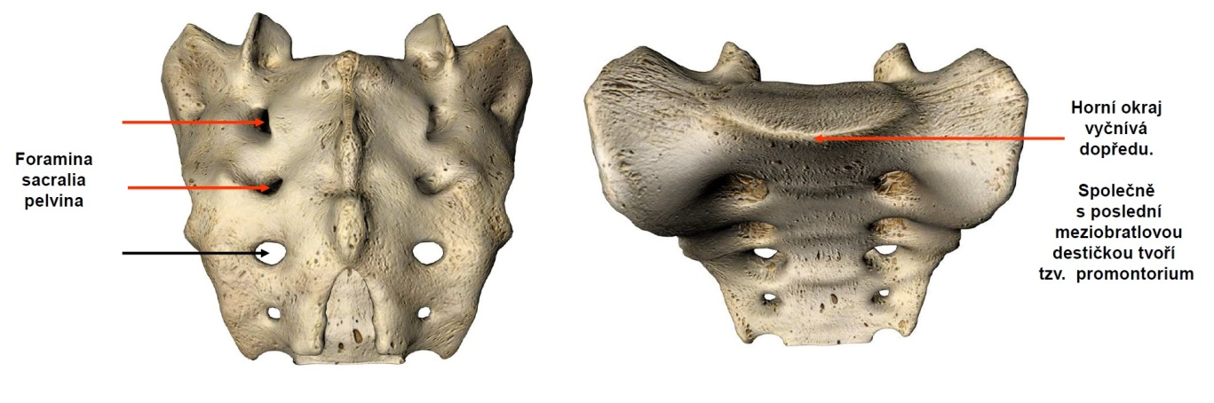

Os sacrum z boku
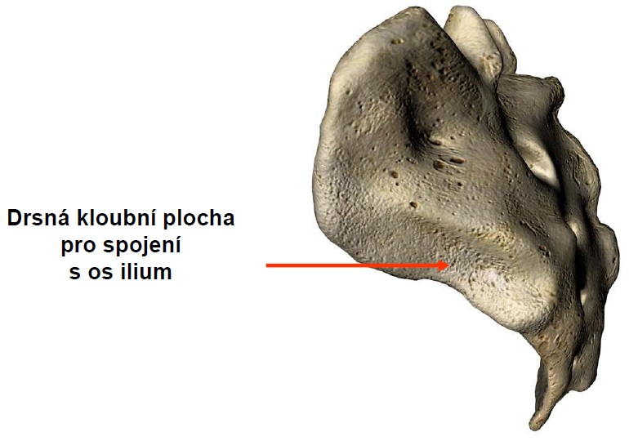

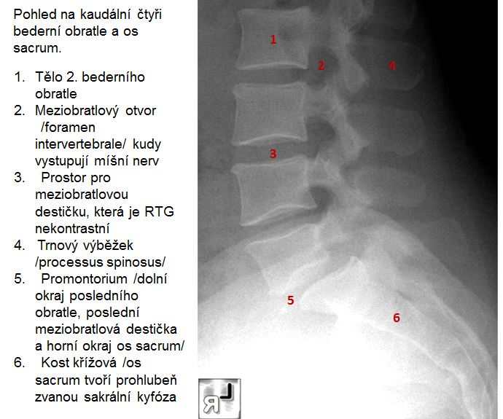

Páteř tvoří jednu třetinu tělesné výšky. U dospělého člověka má typická zakřivení: jednak v předozadním směru, jednak ve směru bočním. Předozadní zakřivení jsou čtyři, a to dvě konvexitou směrem dopředu, lordóza krční a bederní. Dvě konvexitou směrem dozadu, hrudní kyfóza, a nepohyblivé kyfotické zakřivení os sacrum. Přechod posledního lumbálního obratle přes meziobratlovou destičku na os sacrum prominuje dopředu směrem k hornímu zadnímu obvodu pánve a nazývá se promontorium.
Boční zakřivení, skolióza, je patrná jen u určité části populace. Může být přítomna i jen přechodně. Klinicky se změny zakřivení páteře ve směru předozadním projevují odlišným tvarem zad. Vznikají záda kulatá, místo krční lordózy je vytvořena kyfóza, která přechází v kyfózu hrudní; záda plochá, krční lordóza a hrudní kyfóza jsou nevýrazné, páteř je v jedné přímce; nejčastěji vlivem ochablých svalů páteře; a záda prohnutá s velmi výraznými prohnutími.
Kostra hrudníku je tvořena hrudní páteří k níž jsou připojena žebra. Směrem ventrálním kostěná část žeber přechází v chrupavčitou. Tou je horních sedm párů žeber připojeno na hrudní kost, sternum.
U člověka je vytvořeno 12 párů žeber. z toho prvních 7 horních párů jsou žebra pravá, costae verae, která jsou pomocí chrupavek připojena ke sternu. Osmý až desátý pár žeber představují žebra nepravá, costae spuriae, jejich chrupavčité konce se spojují navzájem a připojují se k poslednímu pravému tj. 7. žebru. Poslední dva páry, 11. a 12. žebro, jsou žebra volná, costae liberae, jejichž přední chrupavčité konce nedosahují k hrudní kosti, ale jsou volně zavzaty ve svalové stěně, kde končí.
Žebro se skládá z hlavičky, caput, těla, corpus a krčku, collum, který je ukončen hrbolkem, tuberculum. Tělo je zakřiveno a ventrálně přechází v chrupavčitou část. Žebra jsou zakřivena ve třech rovinách: zakřivení předozadní, příčné a podle své podélné osy, torzní zakřivení. Zakřivení umožňují zvětšení objemu hrudníku při dýchání. Žebro je k páteři připojeno kloubně, a to ve dvou místech. Jednak pomocí hlavičky, která se přikládá k tělu obratle předchozího, potom k meziobratlové ploténce a konečně k tělu obratle následujícího. Druhé připojení je uskutečněno hrbolkem žebra, který se připojuje k příčnému výběžku obratle. Oba klouby jsou zesíleny řadou vazů, které jednak klouby obklopují, jednak probíhají nitrokloubně (intraartikulárně). Mezi jednotlivými žebry jsou mezižeberní prostory.
Hrudní koš

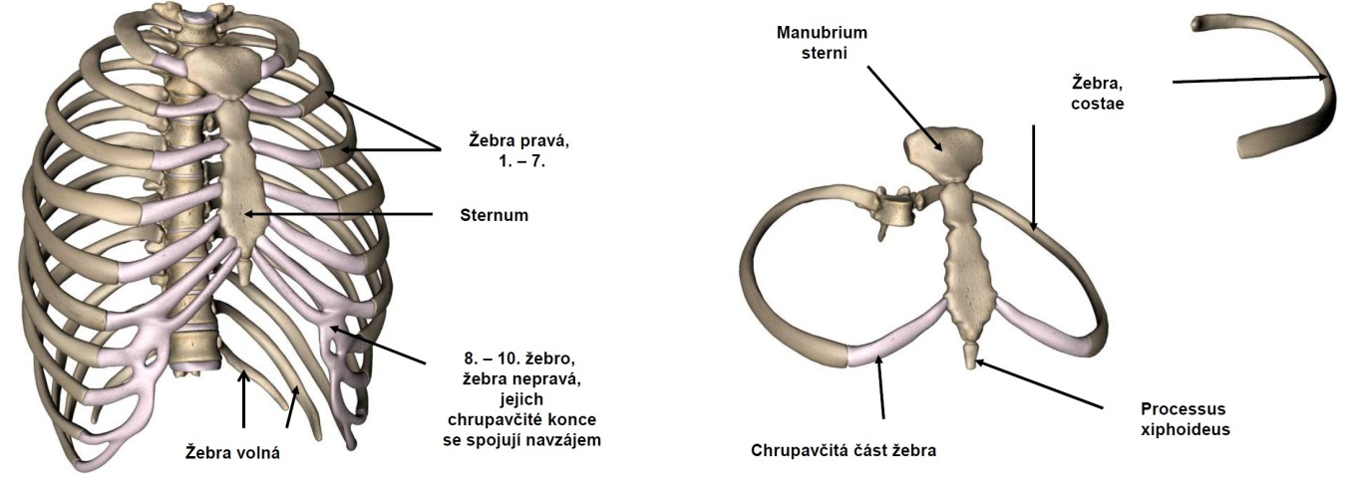

4.3 Kostra horní končetiny
Kostra pletence pažního a volné horní končetiny, levá strana, pohled zpředu
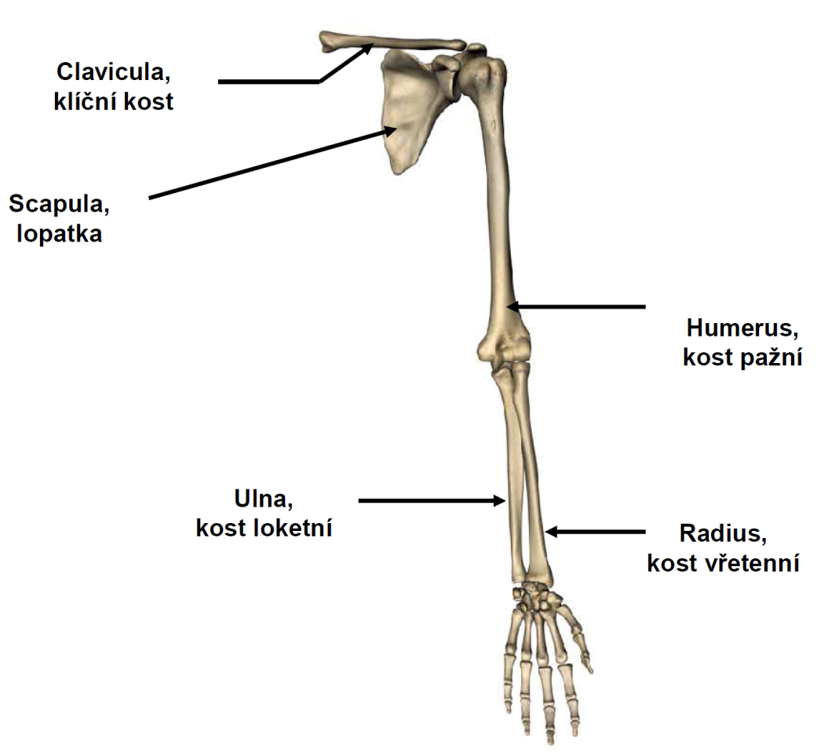
Pletenec pažní
Pletenec pažní se skládá z lopatky, scapula, kosti klíční, clavicula a kosti pažní, humerus.
Lopatka /scapula/ je trojúhelníkovitá plochá kost. Má tři okraje – horní, vnitřní a zevní, ty jsou spojené třemi úhly, horním, dolním a zevním. Na zevním úhlu se nachází jamka pro ramenní kloub - cavitas glenoidalis. Je velice mělká a málo rozsáhlá. Díky tomu je v ramenním kloubu největší rozsah pohybů, potřebujeme daleko dosáhnout.
Zadní plocha lopatky je rozdělená průběhem kostního hřebene na dvě jámy, nadhřebenovou a podhřebenovou. v nich začínají svaly,
m. supraspinatus a m. infraspinatus, které naléhají zezadu na pouzdro ramenního koubu a tvoří tzv. zadní porci rotátorové manžety. Přední plocha lopatky naléhá na žebra. Začíná od ní podlopatkový sval, m. subscapularis, který naléhá na totéž pouzdro zpředu a rotátorové manžetě tvoří porci přední. Tyto svaly se upínají na proximální část humeru tak, že zadní slouží k zevní rotaci a m. subscapularis k rotaci vnitřní. Zároveň podporují pouzdro ramenního kloubu a končetinu přitahují.
Kostní hřeben, spina scapulae, vybíhá laterálně v nadpažek, acromion, který nese kloubní plošku pro spojení s claviculou.
Processus coracoideus je výběžek lopatky hmatný pod zevní třetinou klíční kosti.
Začíná na něm krátká hlava m. biceps brachii, m. coracobrachialis a upíná se zde m. pectoralis minor.
Klíční kost /clavicula/ je celá pod kůží dobře hmatná. Vnitřní dvě třetiny jsou prohnuté dopředu, zevní třetina dozadu. Mohutný mediální konec převyšuje hrudní kost a tím dotváří hrdelní jamku, laterální konec je drobnější a spojuje se s nadpažkem, acromion.
Clavicula zajišťuje jediné kloubní spojení horní končetiny s hrudním košem.
Kostra horní končetiny je připojena k hrudníku především svalovým korzetem, který pojí lopatku zezadu k žebrům.

Clavicula, kost klíční - levá strana

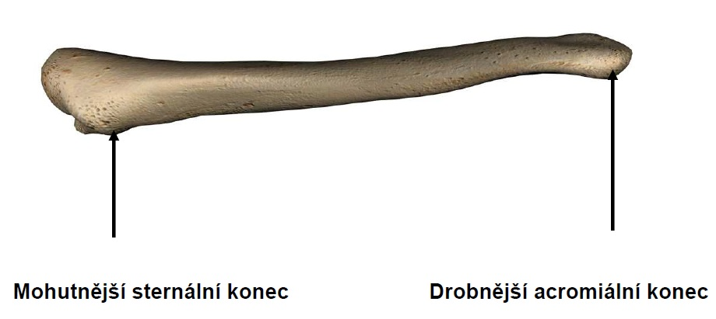

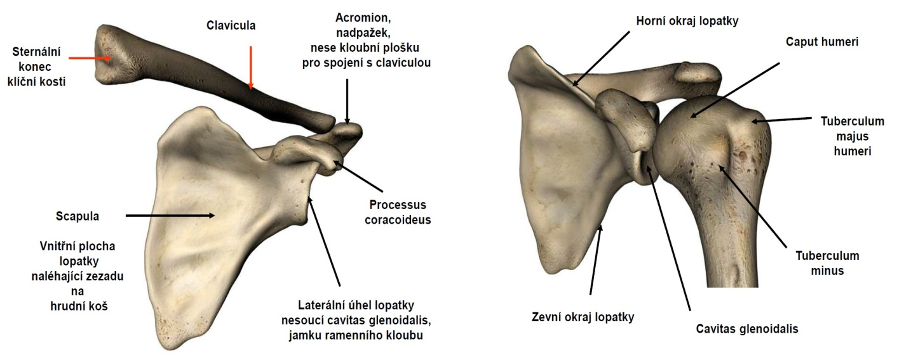
Paže, brachium
Pažní kost /humerus/ je typická dlouhá kost.
Popisujeme na ní tělo /diafýzu/ a dva konce /epifýzy/. Proximální konec tvoří hlavice obkroužená anatomickým krčkem v místě úponu kloubního pouzdra. Hlavice zapadá do jamky na zevním úhlu lopatky. Nese dva hrbolky, laterálně tuberculum majus a ventrálně menší tuberculum minus.

Na tuberculum majus se upínají svaly, které odstupují ze zadní plochy lopatky, m. supraspinatus, m. infraspinatus a m. teres minor. Tvoří zadní porci rotátorové manžety. Na tuberculum minus se upíná m. subscapularis, který tvoří přední část rotátorové manžety.
Pod oběma hrbolky sestupují po kosti distálně ještě kostní hrany, crista tuberculi majoris et minoris. Slouží také k úponu svalů.

K tělu kosti je hlavice připojená krčkem chirurgickým, ve kterém je kost nejtenčí a nejčastěji se láme. Distální konec kosti nese plochy pro spojení s kostmi předloktí - kladkovitá plocha, trochlea humeri pro spojení s tomu odpovídajícím zářezem, incisura trochlearis ulnae a hlavička, capitulum humeri, která zapadá do jamky na hlavičce radia. Zezadu po těle humeru laterodistálním směrem sbíhá sulcus n. radialis, ve kterém leží těsně na povrchu kosti stejnojmenný nerv.
Při zlomenině humeru může být nervus radialis snadno přerušen. v takovém případě je nutný zásah nejlépe neurochirurga, který najde oba konce nervu a sešije je pod mikroskopem tak, aby mohlo dojít k reinervaci, jinak by končetina pacienta již nebyla funkční.
Na distálním konci humerus vybíhá ještě v dva výběžky, tzv. epikondyly. Výraznější z nich je mediální, dobře hmatný. Za ním je žlábek, ve kterém je k povrchu kosti vazivovým můstkem připoután n. ulnaris.
Poznáme jej díky bolestivosti při doteku. Udeříme-li se v tomto místě, bolest je výrazná, tzv. brňavka. Nerv je přirozeně citlivý a navíc neuhne tlaku.

Humerus, kost pažní, /levá/ - pohled na ventrální stranu

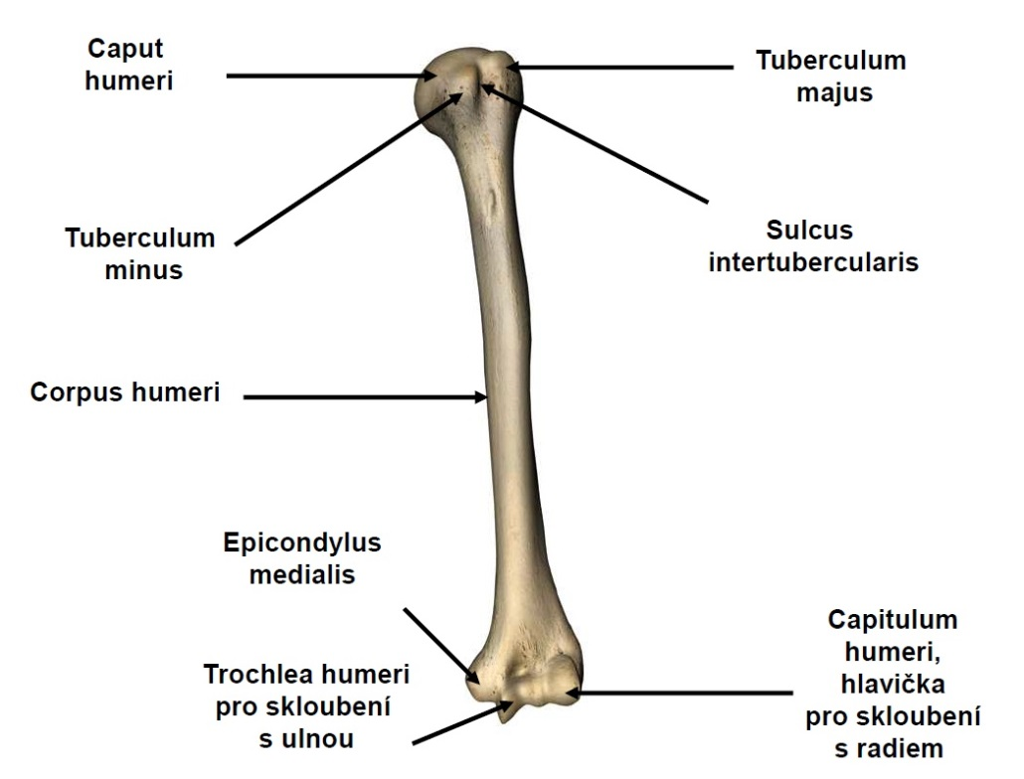

Předloktí, antebrachium
Jeho podklad tvoří dvě kosti spojené vazivovou membránou a také vzájemně kloubními spojeními na proximálním i distálním konci, které jsou zpevněné vazy.
Na malíkové straně je kost loketní, ulna.
Na palcové straně kost vřetenní, radius.
Ulna je v celé délce hmatná. Její proximální konec vybíhá v loketní výběžek, olecranon,
který nese kladkovitou plochu pro skloubení s trochleou humeri.
Radius je hmatný spíše v distální polovině vzhledem k přítomnosti laterální svalové skupiny, která jej obaluje.
Proximální konec radia nese caput radii, hlavici, na které je jamka pro skloubení s capitulum humeri, hlavičkou výrazně drobnější, než je hlavice na proximálním konci humeru.
Kosti předloktí, levá strana
Ulna, kost loketní Radius, kost vřetenní
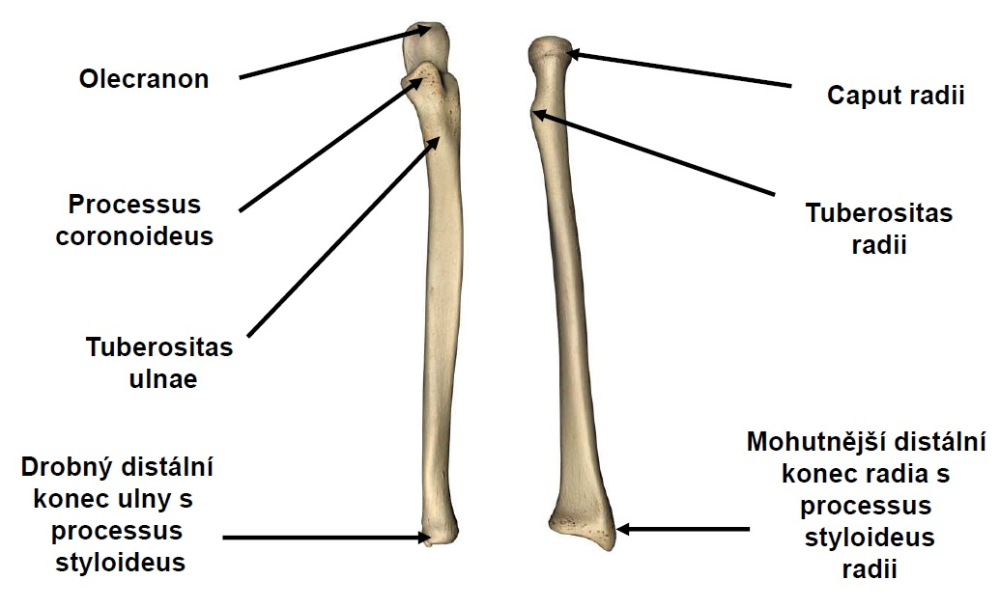
Kostra ruky – ossa manus
Kostru ruky tvoří dvě řady zápěstních kůstek – karpy,
dále kosti záprstní – metakarpy a
ćlánky prstů, phalangy.
Karpy jsou drobné kůstky, které mají velké množství vzájemných styčných ploch. Ty jsou pokryté chrupavkou, skrze kterou neprochází do kůstek žádné cévy. První v proximální řadě na palcové straně je kost loďkovitá, os scaphoideum.
Při její fraktuře může dojít snadno k aseptické nekróze, neboť dojde k destrukci malé plošky, do které cévy vstupují. Odlomená část kosti odumírá. Abychom předešli této komplikaci a tím nutnosti reoperace, je vhodné již při prvním ošetření zcelit oddělené části kůstky drátem nebo šroubem.
Proximální řadu karpálních kůstek od palcové strany směrem k malíku tvoří kost loďkovitá, os scaphoideum, kost poloměsíčitá, os lunatum, kost trojhranná, os triquetrum a kost hrášková, os pisiforme.
Distální řadu ve stejném směru tvoří kost mnohohranná větší, os trapezium, kost mnohohranná menší, os trapezoideum, kost hlavatá, os capitatum a kost hákovitá, os hamatum.
Karpální kůstky podmiňují jak na palcové, tak na malíkové straně vyvýšeninu směřující do dlaně. Mezi nimi je napjatý vaz, retinaculum flexorum, který uzavírá karpální tunel. Tím procházejí do dlaně šlachy flexorů prstů, cévy a nervus medianus.
Metakarpy tvoří podklad větší části dlaně. Na ně navazují články prstů.
Palec má pouze dva články, ostatní prsty mají články tři.
Kostry levé ruky, pohled z palmární strany Pohled na kostru levé ruky, dorzální strana
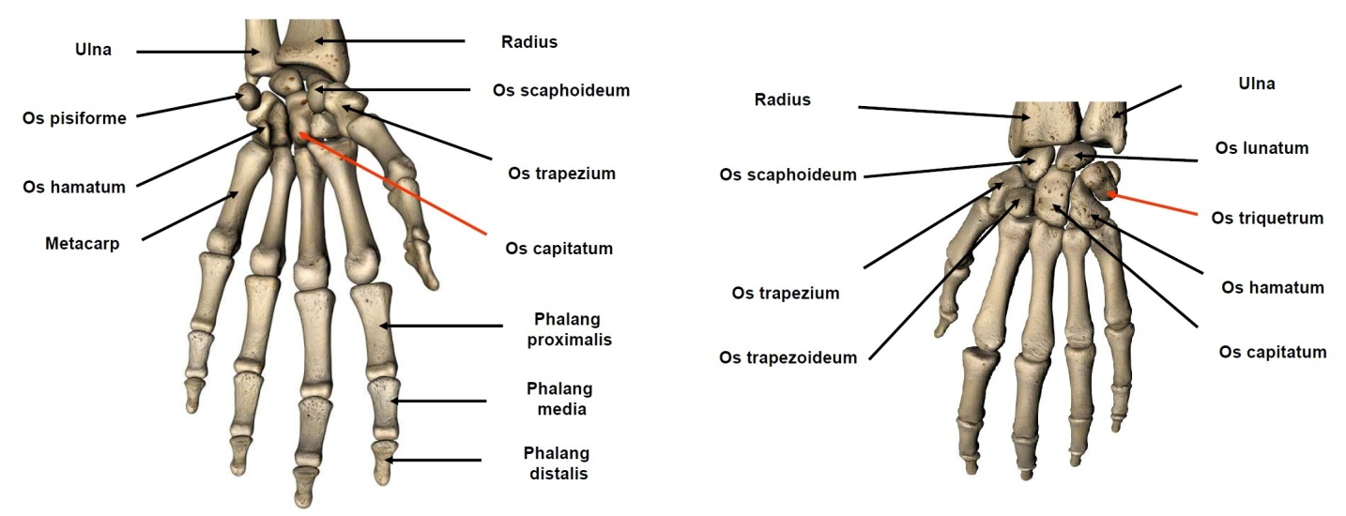
RTG snímek kostry ruky:

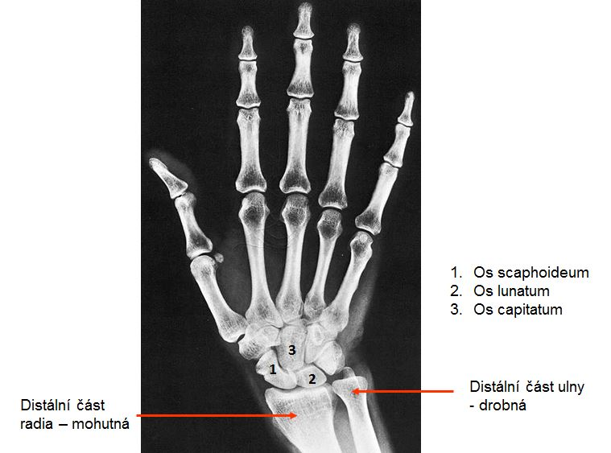

4.3.1 RTG Horní končetiny
RTG snímek ramenního kloubu
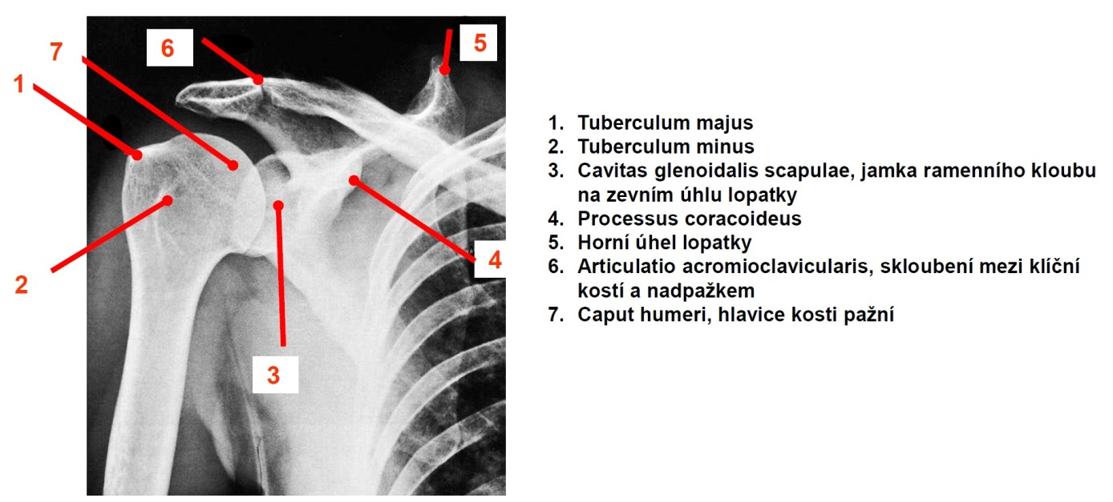

Snímek ramenního kloubu
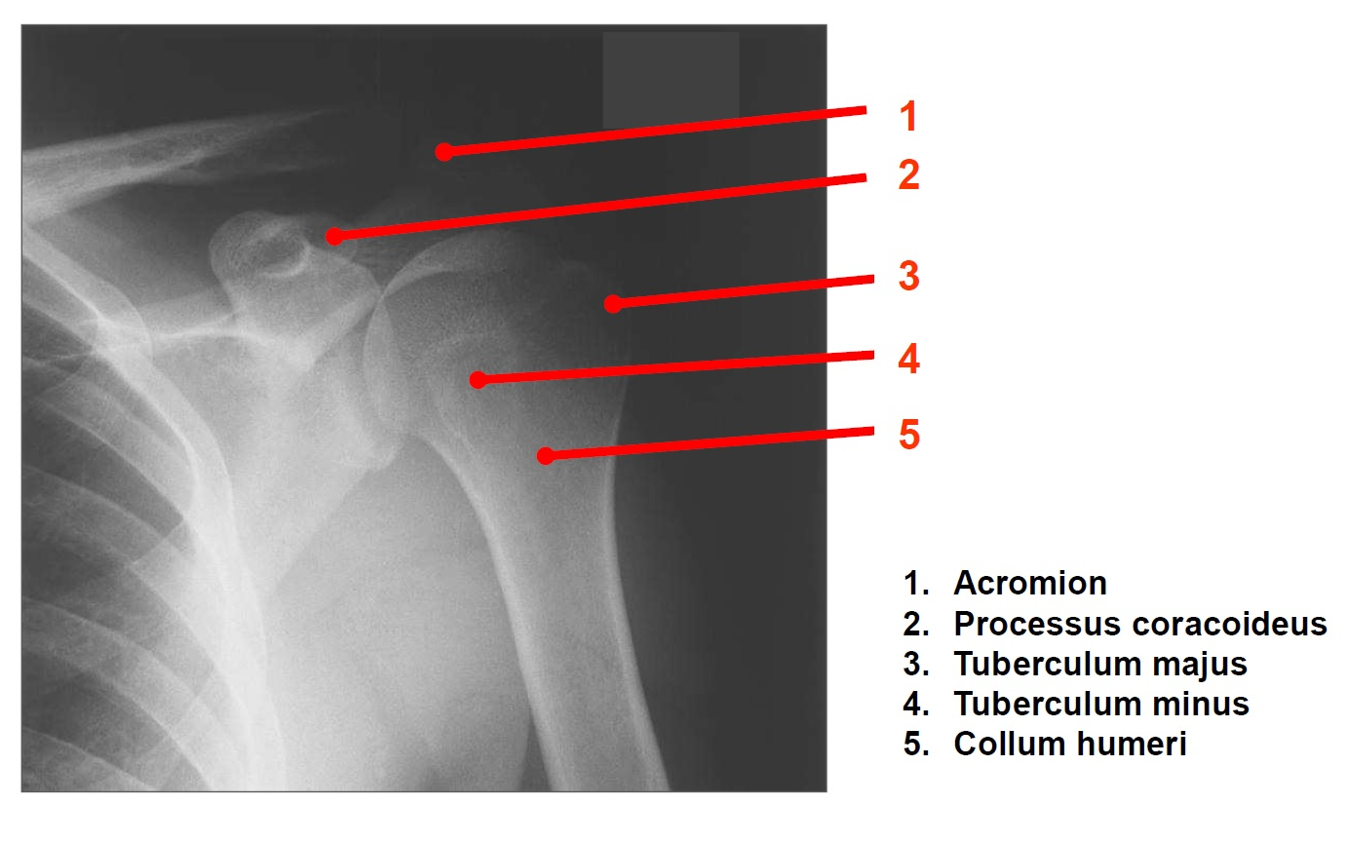

RTG snímek loketního kloubu boční
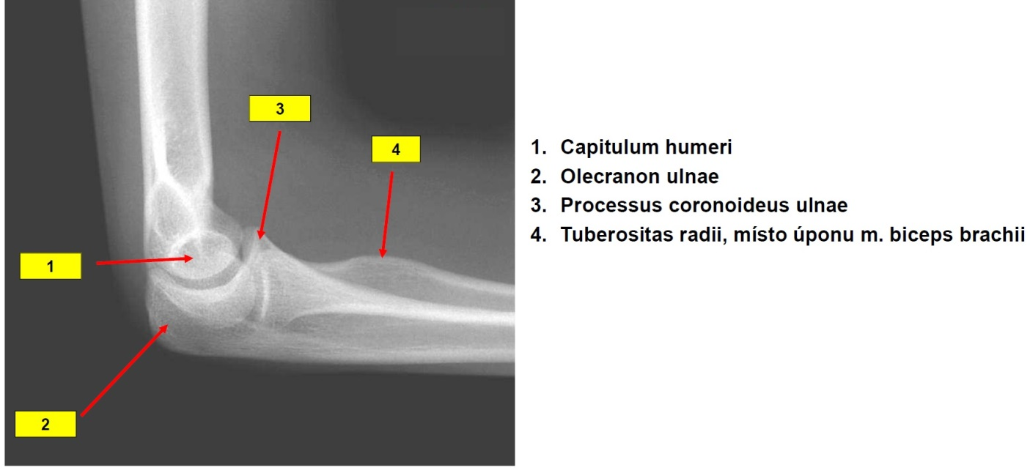

RTG snímek loketního kloubu boční
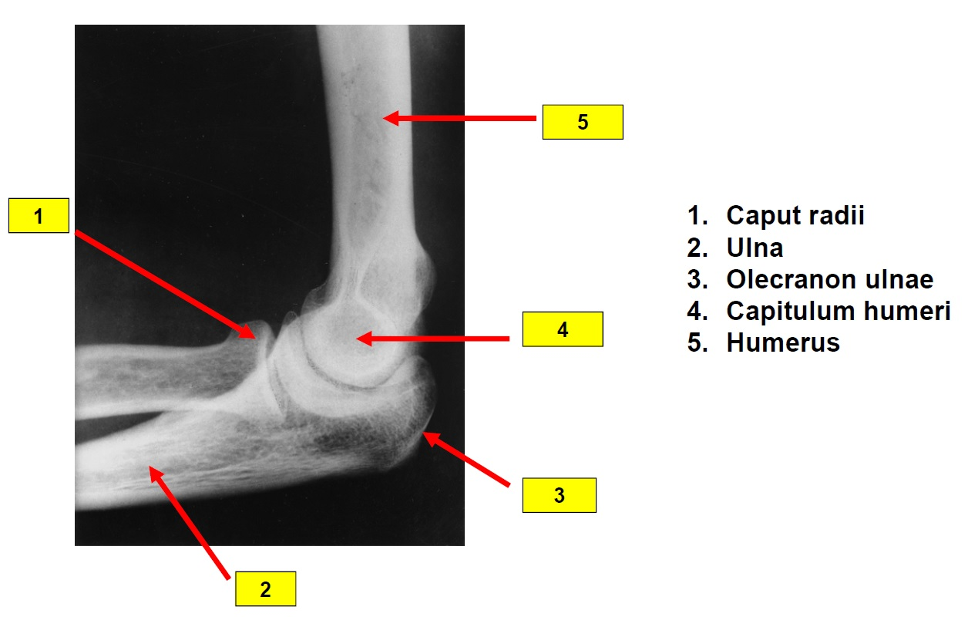

RTG snímek loketního kloubu předozadní
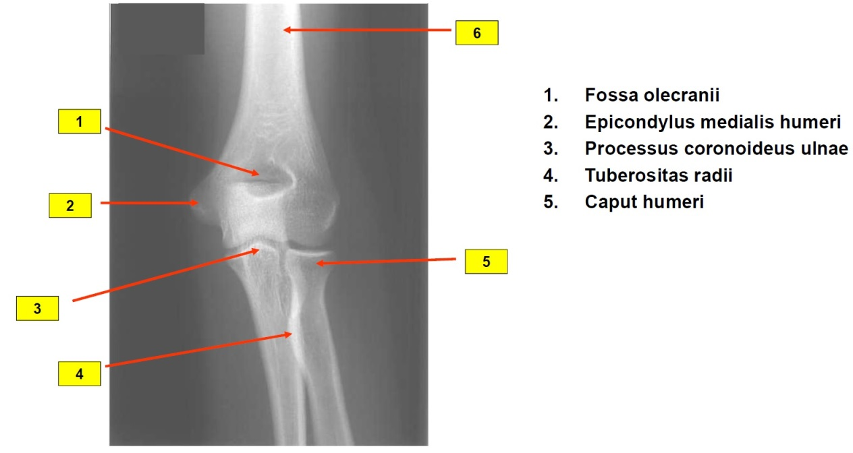

Předozadní RTG snímek zápěstí dospělého jedince
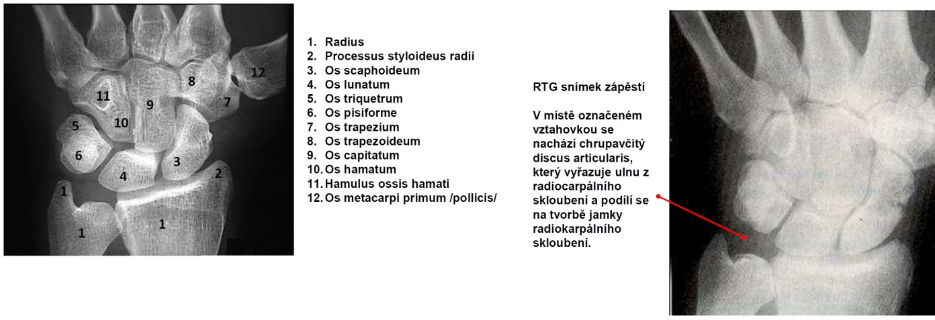

Série RTG snímků, které zachycují postupující osifikaci drobných kostí vlastní ruky.
Kostra vlastní ruky je při narození zcela chrupavčitá. Jako první začíná osifikovat os capitatum ve 2 měsících.
Osifikace pokračuje ve spirále, která postupuje k os hamatum /4 měsíce / a zpět na proximální řadů kůstek.
Přes os triquetrum /3 roky/, os lunatum /4 roky/, os scaphoideum /5 let/ se vrací zpět na distální řadu.
Os trapezoideum osifikuje cca v 6ti letech, os pisiforme až jako poslední v intervalu od 7 do 13ti let.
Epifizární štěrbiny metakarpů a falangů zanikají v rozmezí od 15ti do 19ti let věku.

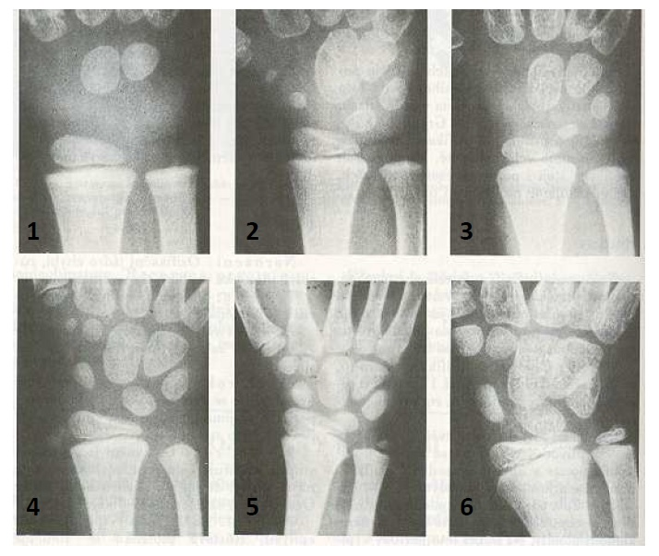

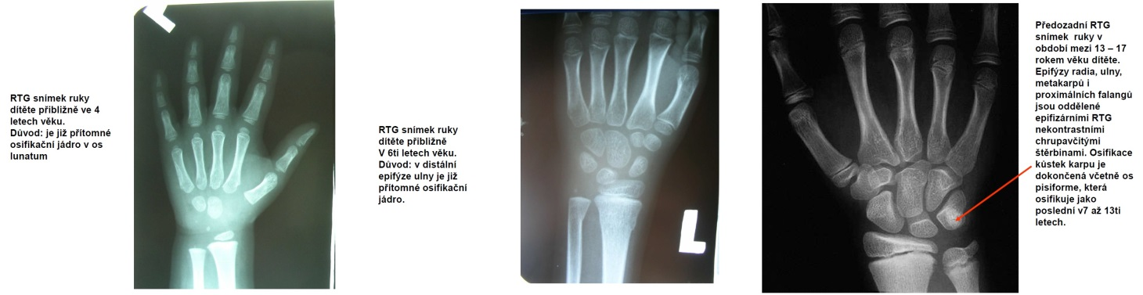

RTG snímky pravé ruky z dorzální strany pro porovnání.
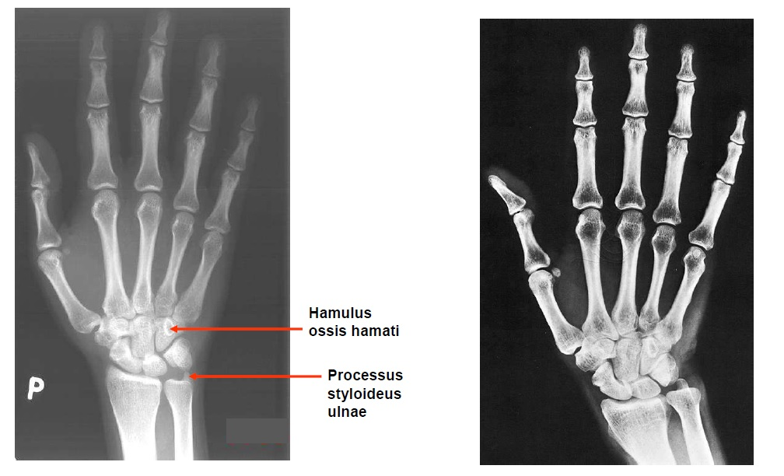

4.4 Kostra dolní končetiny
U člověka jako u jediného živočicha se vyvinula tzv. bipedální lokomoce. To znamená, začal chodit po dvou nohách a horní končetiny uvolnil k dalším činnostem. Vystavil se tím jistým problémům. Jak podpořit vnitřní orgány v dutině břišní, zajistit jejich stálou polohu, a zároveň být schopen porodit mládě? Bude-li váha všech útrob spočívat jen na svalovém dnu pánevním, může dojít k jeho povolení a tím výhřezu orgánů vně. Uzavřeme-li pánev kostmi, zúžíme-li malou pánev, porod touto cestou nebude možný. Tak jak na to?
Výsledkem vývoje je pánev, jejíž vnitřní rozměry přesně odpovídají rozměrům hlavičky dítěte, porod lze tedy uskutečnit, ale ne vždy hladce a s prostorovou rezervou. Situace lidoopů je v tomto směru jistě snazší.
Abychom svalovému dnu odlehčili, je naše pánev dopředu nakloněná, takže váha orgánů je rozložená i na kosti stydké a jejich spojení, symfýzu.

Klouby pánve
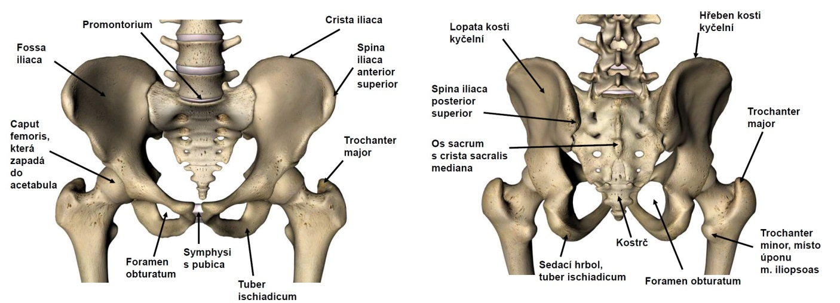
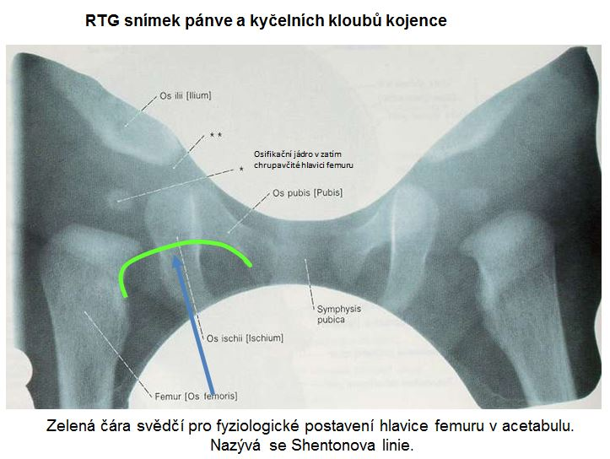
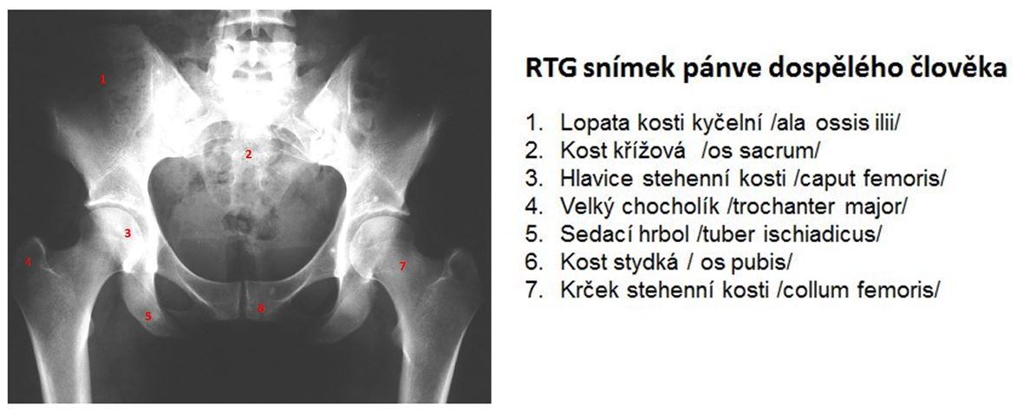

Pletenec pánevní
Skládá se ze dvou pánevních kostí /os coxae/, které jsou vpředu spojené vazivově chrupavčitou sponou stydkou /symfýza/. Vzadu je mezi pánevní kosti vsazená kost křížová /os sacrum/ a tím celá osa těla.
Kost pánevní vzniká srůstem tří kostí.
Kost kyčelní – os ilium
Kost sedací – os ischii
Kost stydká – os pubis
Všechny se svými těly stýkají v jamce kyčelního kloubu - acetabulum.
Dobře hmatná je horní hrana kyčelní kosti – crista iliaca, která vpředu vybíhá v přední horní trn – spina iliaca anterior superior.
Na ní začína tříselný vaz – ligamentum inguinale, který se upíná na hrbolku kosti stydké, tuberculum publicum. Dále krejčovský sval, m. sartorius.
Dobře nahmátneme stydké kosti a symfýzu. Při flexi kyčle sjede m. gluteus maximus ze sedacího hrbolu, tuber ischiadicum. Tím se stane hrbol lépe hmatným.

Os coxae, kost pánevní, levá strana, pohled zpředu
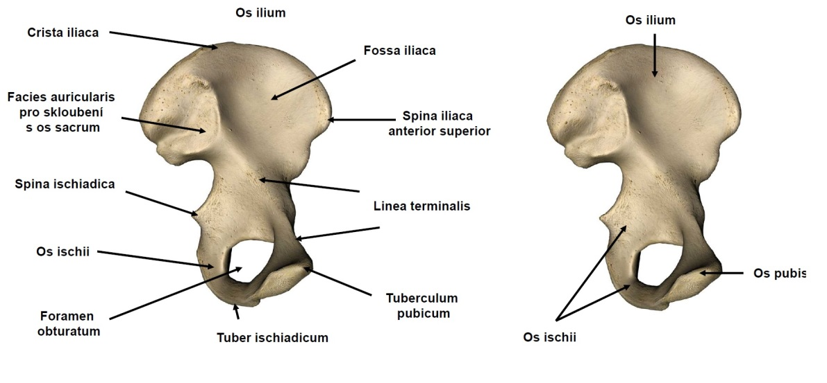
Os coxae, levá strana, pohled zezadu

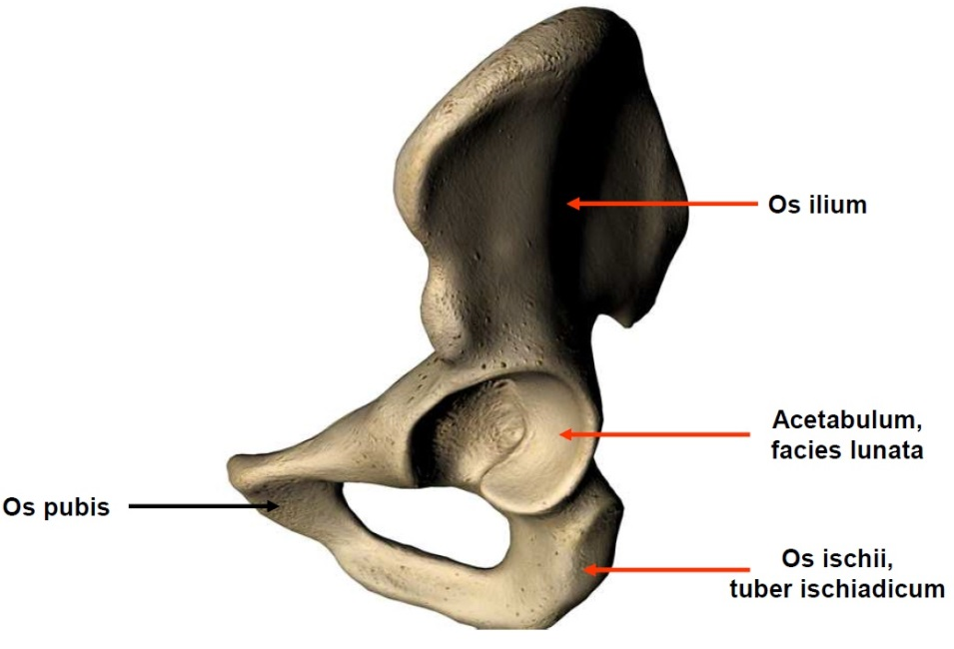
Stehenní kost – femur
Typická dlouhá kost, nejsilnější v těle, spočívá na ní hmotnost celého těla. Na proximálním konci má hlavici – caput femoris, která zapadá do jamky kyčelního kloubu. k tělu je připojená různě dlouhým krčkem – collum femoris. Laterálně na přechodu krčku v tělo – corpus femoris vystupuje výrazný výběžek, velký chocholík - trochanter major. Mediálně malý chocholík – trochanter minor. Distální konec femuru je zesílený v kondyly, které naléhají přes menisky v kolenním kloubu na kondyly tibie.
Na trochanter minor se upíná hlavní flexor kyčelního kloubu, m. iliopsoas.
Na trochanter major se upíná horní část m. gluteus maximus.
Zezadu shora dolů se po těle femuru táhne výrazná plastická čára, linea aspera. Začínají na ní dvě hlavy m. quadriceps femoris, m. vastus medialis a lateralis a také krátká hlava m. biceps femoris.
Femur, stehenní kost, levá strana, pohled zpředu
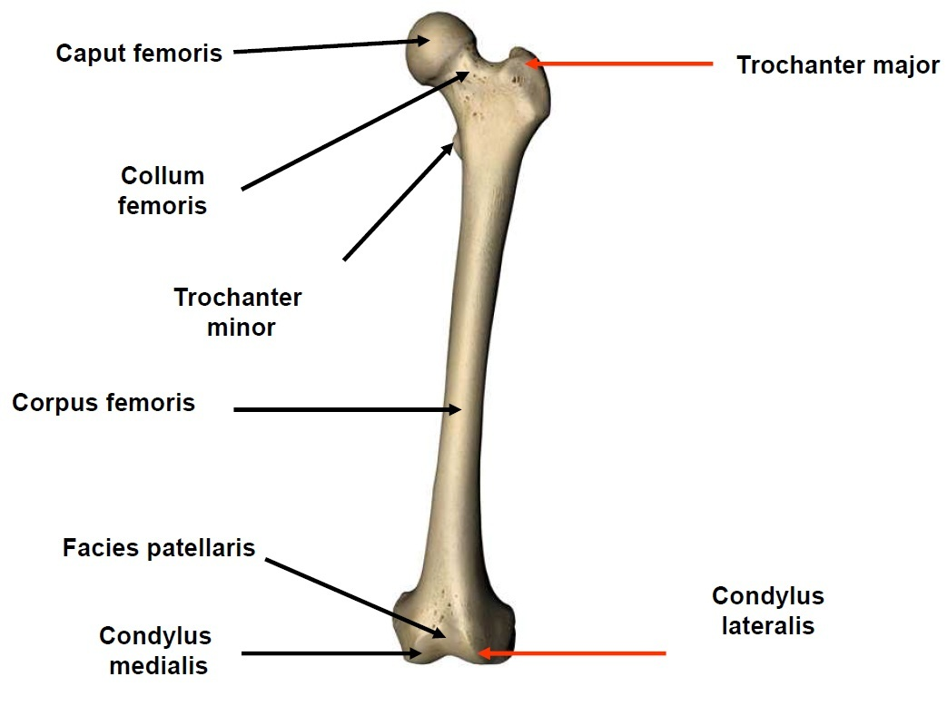
Holenní kost – tibie
Spočívá na ní celá váha těla. Její ventromediální plocha je hmatná pod kůží zepředu na bérci.
V této oblasti je jen tenká vrstva podkožního vaziva a méně cév. Díky tomu je zde predilekční oblast pro vznik tzv. bércových vředů.
Sportovci nosí chrániče, aby zabránili úrazům přední plochy bérce. Jsou velmi bolestivé, neboť kost s bohatě inervovaným periostem je těsně pod kůží a poranění se zde hůře hojí díky ne zcela dostatečnmu cévnímu zásobení.
Proximální konec je rozšířený v mohutné kondyly. Jejich horní plocha je pokrytá kloubní chrupavkou, na ní leží v kolenním kloubu dva menisky.
Distální konec vodorovnou ploškou naléhá shora na hlezenní kost. Dále vybíhá ve vnitřní kotník, na kterém je kloubní ploška pro spojení s hlezenní kostí svislá.

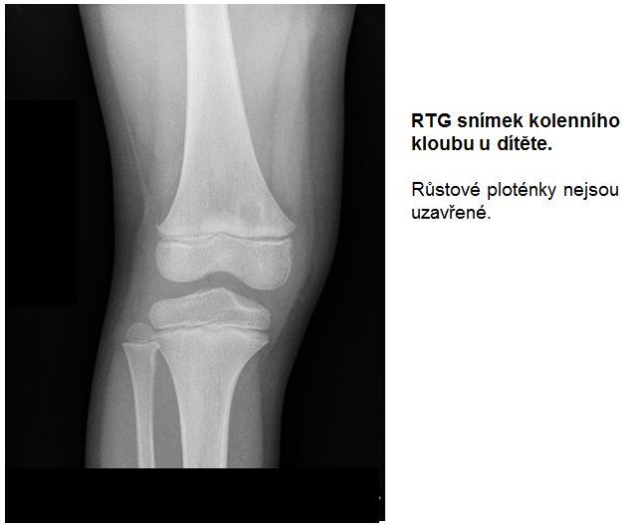

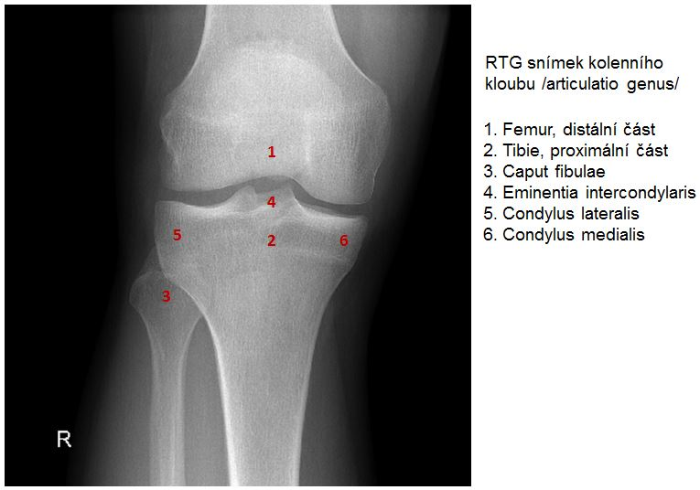

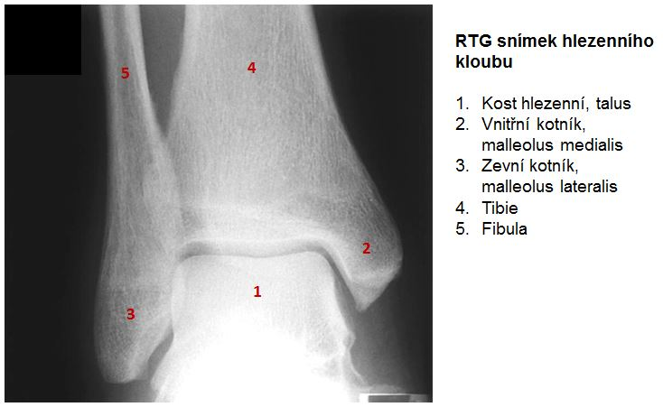

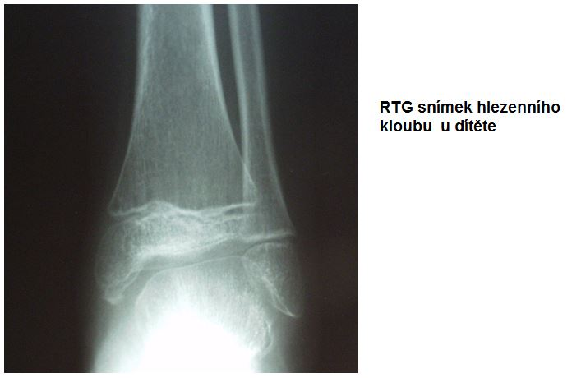

Kosti bérce, pohled zpředu, levá strana

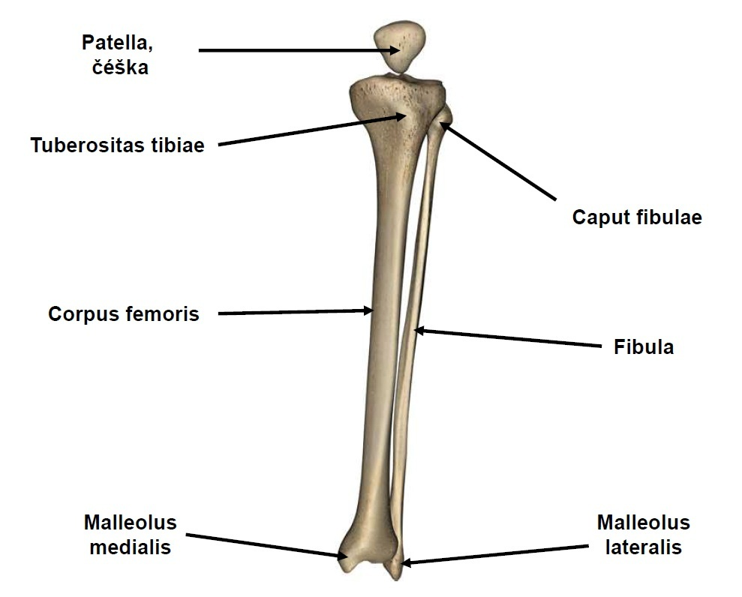
Lýtková kost – fibula
Slouží jednak jako místo začátku a úponu svalů, dále vybíhá ve vnější kotník, malleolus lateralis. Tím spoluvytváří vidlici, do které zapadá hlezenní kost, tím tvoří stabilitu kotníku.
Je to tenká, dlouhá kost, kterou je možné ve střední části vytnout a získaný úsek kosti použít jako kostní štěp.
Kosti nohy – ossa pedis
Kostra nohy se skládá ze sedmi kostí zánártních – tarzálních, pěti kostí nártních - metatarzů a článků prstů, phalanges.
Kosti zánártní – ossa tvrzi tvoří část nohy zvanou tarzus. Patří sem:
Kost hlezenní – talus
Kost patní – calcaneus
Kost loďkovitá – os naviculare
Kost klínová vnitřní, prostřední a zevní – os cuneiforme mediale, intermedium a laterale
Kost krychlová – os cuboideum
Talus zapadá do vidlice, tvořené kostmi bérce. Zhora má kladkovitou kloubní plochu pro skloubení s tibii. Dopředu a mírně mediálně směřuje hlavice, jež zapadá do jamky na os naviculare. Zespod má tři kloubní plošky pro spojení s calcaneem.
Calcaneus je spíše laterálně. Dozadu vybíhá v patu, na kterou se upíná Achilova šlacha, úpon trojhlavého svalu lýtkového. Distálně, směrem k prstům, komunikuje s os cuboideum.
Os naviculare tvoří jamku pro hlavici talu. Mediálně nese hrbolek, dobře hmatný ventrodistálně pod vnitřním kotníkem, někdy může tlačit v pevných botách. Nasedají na ni všechny tři klínové kůstky.
Kostra nohy se skládá ze dvou paprsků kostí, mediálního a laterálního.
Mediální, vnitřní paprsek tvoří talus, os naviculare, ossa cuneiformia a tři metatarzální kosti. Nachází se celkově výše.
Laterální, zevní paprsek tvoří calcaneus, os cuboideum a dva metatarzy na malíkové straně.
Vzájemné postavení kostí nohy má zásadní důležitost pro podélnou i příčnou klenbu nožní.
Ossa pedis, kosti nohy Pohled shora na levou nohu
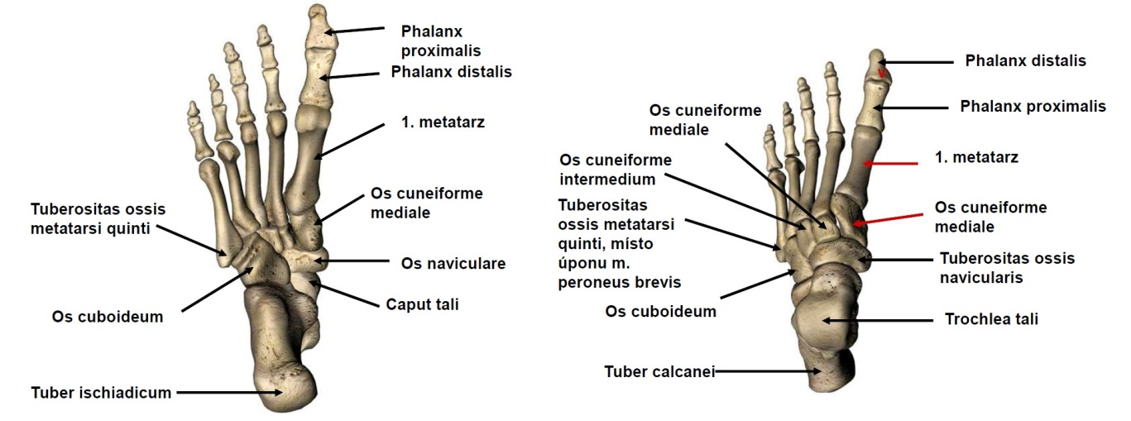
Pohled na kostru nohy z mediální strany.
Vidíme vnitřní, výše položený paprsek kostí nohy a zevní paprsek,
po kterém chodíme. – klenba nohy
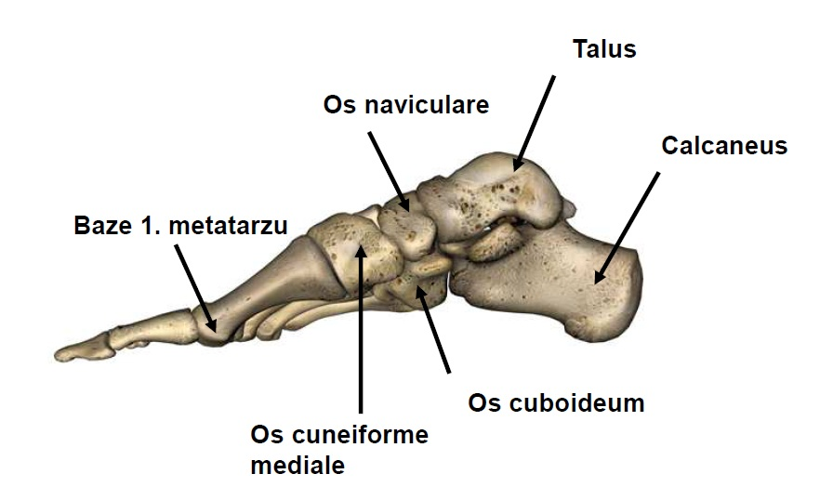
Kostra pravé nohy z laterální strany
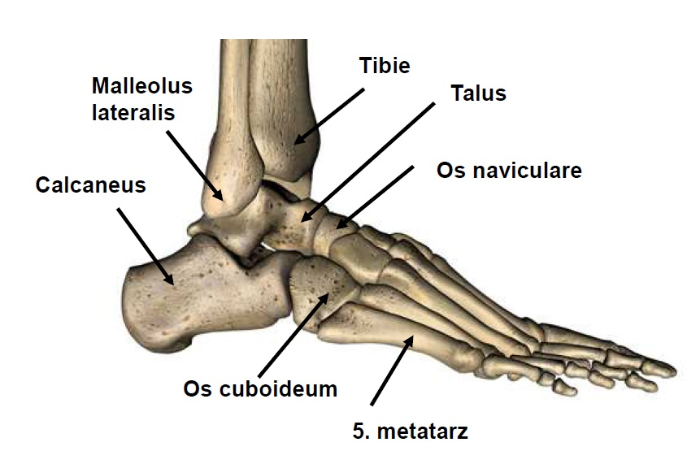

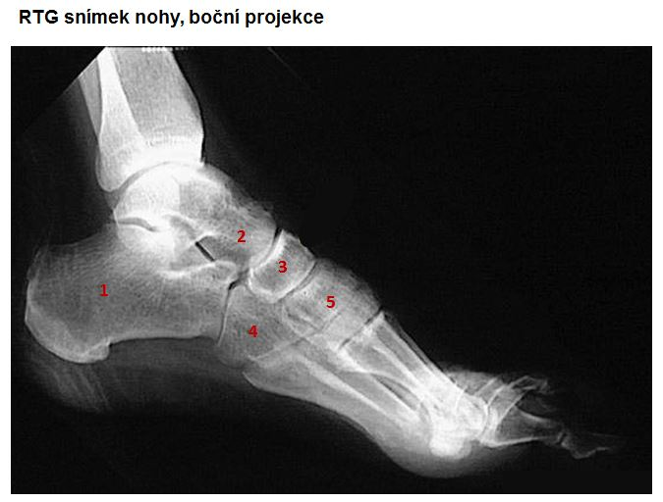

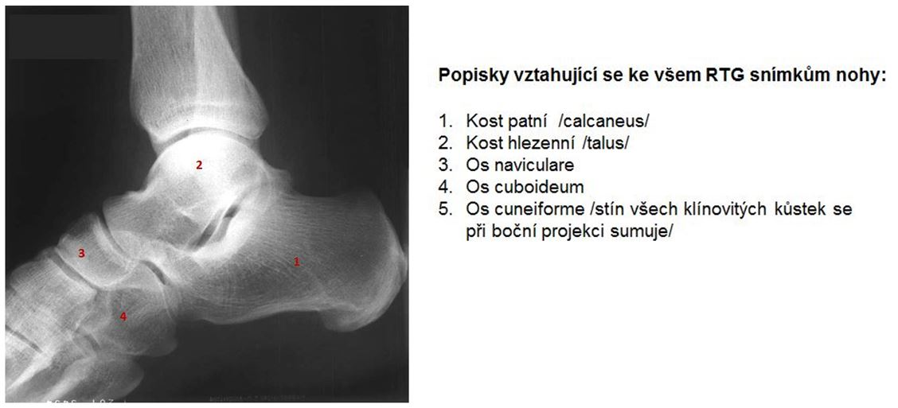

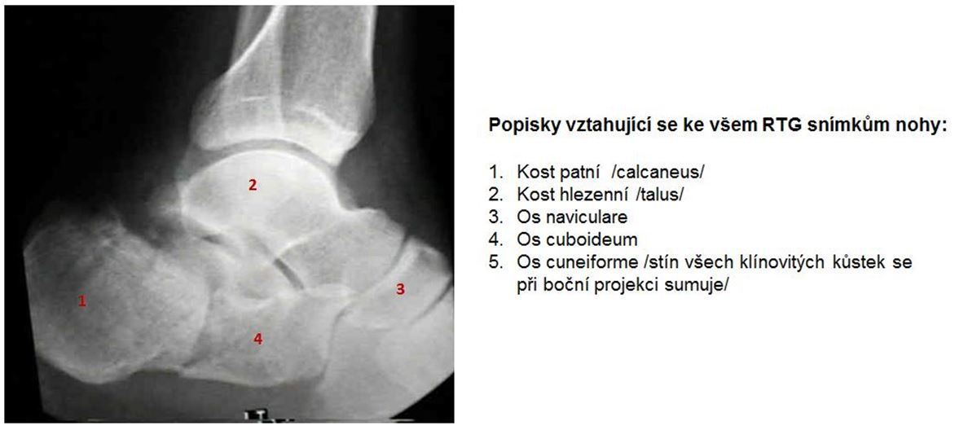
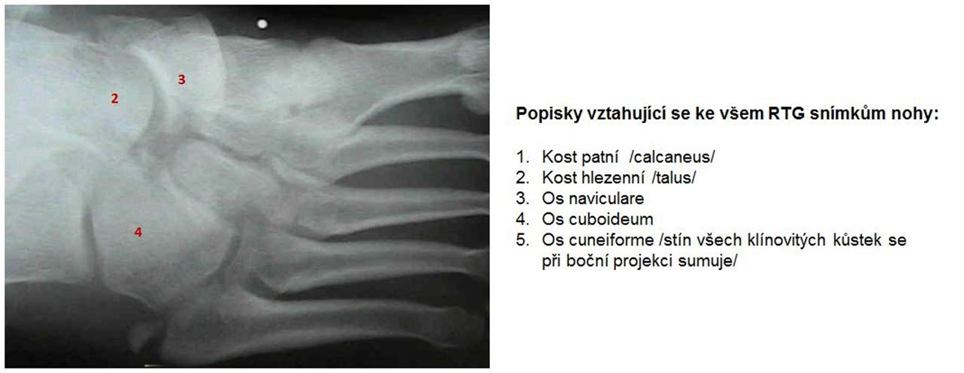

4.5 Spojení kostí
Spojení kostí je pevné a pohyblivé. Pevné spojení je realizováno některou z pojivových tkání, vazivem, chrupavkou nebo kostí. Nazývá se šev, sutura.
Švy spojují především kosti lebky. Popisujeme zubovitý šev, sutura serrata, šupinový šev, sutura squamosa, plochý šev, sutura plana, vklínění zubu do lůžka v čelisti, gomphosis. Spojení vazivem nebo chrupavkou v některých případech v určitém věku kostnatí, osifikují.
Pohyblivé spojení je uskutečněno dotykem dvou nebo více kostí pomocí kloubu, articulatio synovialis. Styčné plochy většinou vytvářejí na jedné kosti jamku a na druhé hlavici. Jsou pokryté hyalinní chrupavkou, až několik milimetrů silnou, která tlumí nárazy. Kloub je opatřen kloubním pouzdrem, které má dvě vrstvy, zevní fibrózní a vnitřní synoviální, tvořící kloubní maz,synovii. Tato tekutina vyživuje chrupavku a snižuje v kloubu tření.
Chrupavka v kloubech nemá vlastní cévy, pro oddálení jejího stárnutí je třeba častý pohyb, při kterém se synoviální tekutina roztírá. Proto se doporučují dynamické židle zajišťující především jemný pohyb obratlů a meziobratlových destiček. Důležité je protahování, procvičování, nesedět celé hodiny staticky bez pohybu, aby chrupavky měly dostatek kyslíku, minerálů apod. Předcházíme tím předčasnému stárnutí, artróze.
Zánět kloubů se nazývá artritida. Postihuje jeden nebo více kloubů, může to být onemocnění akutní nebo chronické.
Pomocná zařízení kloubů
Disky, destičky z vazivové chrupavky, dělí nitro kloubu na dvě části. Menisky rozdělují kloub neúplně, vyrovnávají zakřivení kloubních ploch, jsou to tlumiče nárazů.
Klouby jsou zesílené vazy, ligamenty, které se nacházejí uvnitř nebo vně kloubu. Mezi kloubním pouzdrem a svaly či úponovými šlachami se nacházejí tíhové váčky, burzy, vyplněné synoviální tekutinou. Zlepšují pohybové vlastnosti, podkládají, snižují tření. v pitevně nejsou viditelné, jsou příliš jemné, běžně je pozorujeme jen za patologických okolností, když jsou postižené zánětem, burzitidou, synovie se v nich zmnoží a je ji někdy třeba punktovat.
Kloubní jamku ramenního a kyčelního kloubu prohlubuje chrupavčitý lem, labrum. Je spojené s kloubním pouzdrem.
Aby nedošlo k uskřinutí pouzdra, vnořují se do něho snopce svalů z okolí, tzv. musculi articulares.
Typy kloubů:
Podle počtu zúčastněných struktur:
Klouby dělíme na jednoduché a složené.
V jednoduchém artikulují dvě kosti, ve složeném tři a více kostí nebo i jen dvě kosti, ale kloub obsahuje ještě diskus či meniskus.
Podle tvaru styčných ploch popisujeme:
Kloub kulovitý – např. ramenní, kyčelní
Kloub plochý – meziobratlové klouby
Kloub válcový – např. metakarpofalangové skloubení při ohnutých prstech
Kloub kolový – typ válcového kloubu, např. proximální radioulnární skloubení
Kloub kladkový – typ válcového kloubu opatřený vodící hranou a vodící rýhou, umožňuje pouze flexi a extenzi, př. humeroulnární skloubení
Kloub sedlový – např. karpometakarpální skloubení, tvary kloubních ploch odpovídají jezdci a sedlu
Kloub tuhý, amphiartrosis – nerovné kloubní plochy, minimální rozsah pohybů, např. křížokyčelní skloubení
Pohyby v kloubech
Ohnutí – flexe
Natažení - extenze
Přitažení – addukce
Odtažení – abdukce
Opozice – postavení palce ruky proti ostatním prstům
Rotace – pohyb části těla kolem vlastní osy
Supinace – rotace radia kolem ulny, ve výsledku jsou kosti předloktí rovnoběžné, dlaň směřuje dopředu
Pronace – rotace radia kolem ulny, kosti předloktí jsou ve výsledku překřížené, dlaň směřuje dozadu
Dukce – pohyb v zápěstí do stran
Inverze – zvednutí vnitřního okraje plosky nohy, když se na ní chceme podívat
Everze – zvednutí zevního okraje vlastní nohy
Elevace – zvednutí
Deprese – snížení, např. při otevření úst
Protrakce – pohyb dolní čelisti dopředu
Retrakce – pohyb dolní čelisti dozadu
Základní postavení – zaujímá postava nebo kostra při stoji spatném, dlaněmi dopředu.
Střední postavení kloubu je takové, ve kterém jsou všechny struktury, kloubní pouzdro, vazy a svaly minimálně napínány či zatěžovány.Kloub zaujímá střední postavení při poranění a je třeba jej respektovat při fixaci např. sádrovým obvazem.
Kloubní spojení horní končetiny
Spojení s kostrou trupu
Lopatka je zakotvená ve svalech na zadní straně hrudníku. M. serratus anterior a mm. romboidei přidržují lopatku k páteři a k žebrům.
Dojde-li například k útlaku n. thoracicus longus, který inervuje m. serratus ant. a sbíhá dolů ve střední axilární čáře, pozorujeme u pacienta odstávající lopatku. Stav se nazývá scapula alata, křídlovitá lopatka. Zadní plochu lopatky dělí hřeben, spina scapulae, na dvě jámy. Spina scapulae vybíhá v nadpažek, acromion, nesoucí kloubní plošku pro spojení s klíční kostí. Klíční kost jediná zprostředkovává kloubní spojení horní končetiny s hrudním košem. Její mediální konec je kloubně spojen s hrudní kostí /sternum/.
Ramenní kloub - articulatio humeri
Kulový, volný kloub, bez omezení. Hlavice pažní kosti, caput humeri, má výrazně větší plochu než jamka ramenního kloubu, cavitas glenoidalis, na laterálním úhlu lopatky. Rozsah jamky je rozšířený přítomností chrupavčitého lemu, labrum glenoidale. Při prudkém pohybu, např. při odbíjení míče, může dojít k odlomení části glabra. Takový úlomek pak putuje kloubní štěrbinou, dráždí okolní struktury a je třeba jej chirurgicky odstranit. Kloubní pouzdro je volné, začíná na okraji jamky, mediálně má rezervní řasu pro umožnění abdukce. Je zpevněné svaly tzv. rotátorové manžety. Její přední porci tvoří m. subscapularis, který naléhá na kloubní pouzdro z ventrální strany a upíná se na tuberculum minus. Zadní porci tvoří svaly, které se upínají na tuberculum majus, tedy m. supraspinatus, m. infraspinatus a m. teres minor. Kloubní hlavici ramenního kloubu udržuje v jamce svým napětím m. deltoideus. Při paréze n. axilaris, který jej inervuje, dochází ke spontánním luxacím.
Loketní kloub – articulatio cubiti
Je kloub složený. Artikulují v něm tři kosti: humerus, ulna a radius. Spojení mezi humerem a ulnou je kladkový kloub, který umožňuje pouze flexi a extenzi. Mezi humerem a radiem je kulový kloub a mezi radiem a ulnou kloub kolový. v něm se otáčí circumferentia radii, kolu podobná ploška obkružující hlavičku radia, v zářezu na ulně. Tím umožňuje rotační pohyb radia kolem ulny, tedy střídání supinace a pronace. Tomu také odpovídá název kosti vřetenní, radius.

Pohled na uspořádání kostí v loketním kloubu
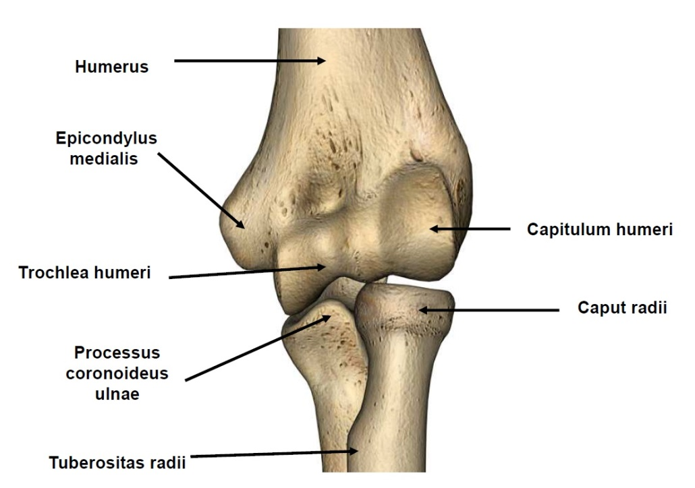

Kostní struktury tvořící podklad loketního kloubu, pohled zezadu
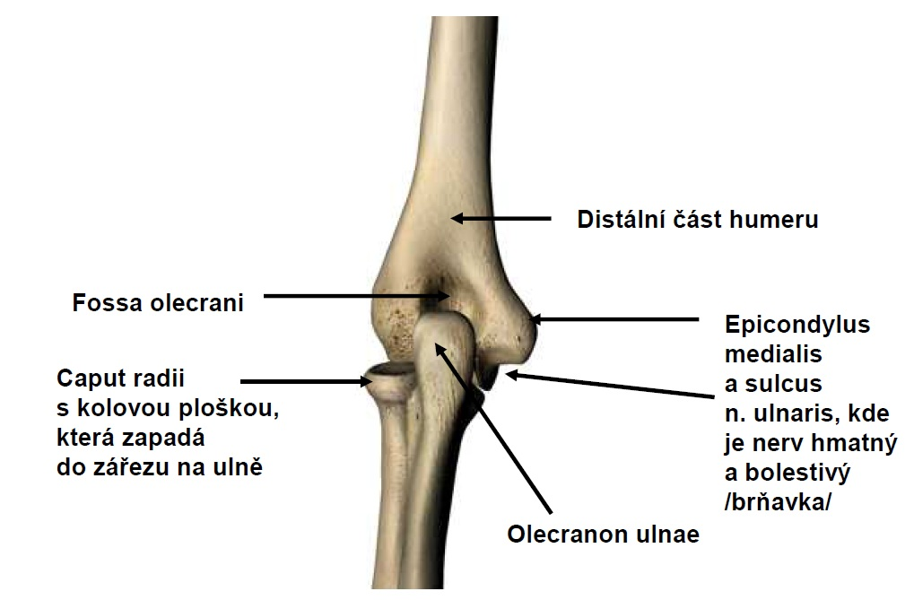
Klouby vlastní ruky
Vlastní ruka je spojená s kostmi předloktí tzv. radiokarpálním skloubením. z názvu vyplývá, že ulna se skloubení nezúčastní, je totiž oddělená chrupavčitým diskem. Jamku tvoří distální konec radia a discus articularis, hlavici proximální řada karpálních kůstek. Pohyby jsou možné ve smyslu flexe, extenze, radiální i ulnární dukce a cirkumdukce, což je celkový otáčivý pohyb v zápěstí. Pohyby ve skloubení mediokarpálním a karpometakarpálním jsou minimální.
Mezi os trapezium v distální řadě karpálních kůstek a prvním metakarpem je tzv. sedlový kloub. Svým typickým tvarem umožňuje střídání flexe a extenze i pohyby do stran, důležité pro opozici palce.
Proximální články prstů jsou připojeny k hlavicím metakarpů kulovým kloubem, který ve flexi přechází ve válcový. Zkuste si roztáhnout natažené prsty a prsty ohnuté. v natažení je roztáhnete více než ve flexi. Větší abdukce ohnutých prstů není možná vzhledem k faktu, že kloubní plošky ve flexi mění tvar. Přecházejí ve válcové a jejich okraj rozsah roztažení prstů brzdí.
Spojení mezi jednotlivými články prstů jsou kladkové klouby, schopné jen flexe a extenze.
Kloubní spojení dolní končetiny
Kloubní spojení pánve
Pánev tvoří pevný kruh tvořený dvěmi pánevními kostmi, os coxae. Vpředu jsou spojené vazivově chrupavčitou destičkou, sponou stydkou, symphysis pubica. Spojení je nahoře a dole zpevněné vazy. Vzadu je mezi kosti pánve vložená křížová kost, os sacrum, čímž vzniká křížokyčelní, sacroiliakální skloubení. Jedná se o tuhý kloub, amphiartrosis, styčné plošky jsou drsné, je zpevněný vazy, rozsah pohybů je minimální.
Roviny a rozměry porodního kanálu
Pánev dělíme na velkou a malou, tzv. porodnickou pánev. Hranici tvoří promontorium, linea terminalis a horní okraj symfýzy. Malá pánev tvoří u ženy porodní kanál. v něm popisujeme čtyři roviny a u každé tři rozměry, příčný, šikmý a přímý, tedy předozadní.
Rovina vchodu pánevního je totožná s hranicí mezi malou a velkou pánví. Nejdelší rozměr je zde příčný, 13cm.
Rovina šíře pánevní je daná středem křížové kosti, středem acetabula a středem symfýzy. Nejdelší rozměr je šikmý, 13,5cm.
Rovina úžiny pánevní je daná dolním okrajem křížové kosti, spina ischiadica a dolním okrajem symfýzy. Nejdelší rozměr je přímý, 11,5cm.
Rovina východu pánevního není ve skutečnosti rovina, ale dva trojúhelníky. Jejich základnu tvoří spojnice sedacích hrbolů - vrcholy dolní okraj symfýzy a konec kostrční kosti. Při porodu je možné kostrč odklonit dozadu a tím průchod hlavičky umožnit.
Největší problém při porodu tvoří rovina úžiny pánevní, neboť nejdelší rozměr je shodný s předozadním rozměrem hlavičky novorozence. k ní musíme navíc přičíst měkké tkáně. Všechna vazivová spojení v pánvi jsou však na vrcholu těhotenství povolená, což rozměry zvětšuje.
Na pánvi můžeme pelvimetrem změřit zevní rozměry pánevní.
Distantia bispinalis – vzdálenost mezi oběma spina iliaca anterior superior
Distantia bicristalis - mezi cristae iliacae
Distantia bitrochanterica – mezi velkými chocholíky
Kyčelní kloub – articulatio coxae
Je jednoduchý kulový kloub s omezením, neboť hlavice zapadá do hluboké jamky, o jejíž okraj se pohyb ukončí.
Jamkou je acetabulum, vzniklé spojením tří kostí – kyčelní, sedací a stydké. Vlastní kloubní plochou je měsícovitá facies lunuta. Kloubní pouzdro je zpevněné vazy, např. lig. Iliofemorale je nejsilnější vaz v těle a svým napětím omezuje extenzi v kyčelním kloubu.
Kyčelní kloub nejčastěji ze všech kloubů trpí předčasným stárnutím, tedy artrózou. Dojde-li k závažnému stupni destrukce chrupavek, které pokrývají kloubní styčné plochy nebo když se například z důvodu zánětu vyvine nekróza hlavice femuru, provádí se totální nebo částečná náhrada kyčelního kloubu, tzv. endoprotéza.
Kolenní kloub – articulatio genus
Kolenní kloub je kladkového typu. Zároveň je to kloub složený, neboť v něm artikulují tři kosti, stehenní, (femur), holenní, (tibie) a čéška, (patella). Hlavička fibuly není součástí kloubu.
Navíc obsahuje dva menisky, které jsou vloženy mezi femur a tibii, kde vyrovnávají tvar jejich styčných ploch.
Mediální meniskus má tvar písmene C, je tedy více otevřený, fixován v předním i zadním cípu, zároveň srůstá s kloubním pouzdrem. Přes ně je spojen s mediálním kolaterálním vazem, který s kloubním pouzdrem a meniskem srůstá a tím jej fixuje ve třetím bodě. Mediální meniskus proto neuhne násilí a k jeho poškození dochází častěji, než k poškození menisku laterálního.
Laterální meniskus má tvar písmene O. Jeho cípy fixovány blízko sebe, tedy jakoby v jednom bodě. S kloubním pouzdrem a zevním kolaterálním vazem nesrůstá, proto je daleko pohyblivější, než meniskus mediální. Poškodí jej proto jen extrémní traumata celého kolenního kloubu.
Zpevňující vazy – přední a zadní zkřížený vaz, (ligamentum cruciatum anterius et posterius), příčný kolenní vaz, (ligamentum transverzum genus), kolaterální vazy, vnitřní, který srůstá s pouzdrem kolenního kloubu a také s mediálním meniskem a zevní, který s těmito strukturami nemá žádné spojení.
Zpředu na kolenní kloub naléhá ligamentum patellae, úponová šlacha čtyřhlavého svalu stehenního (m. quadriceps femoris). v něm je zavzatá sezamská kost čéška, (patella).

Kostní struktury tvořící podklad kolenního kloubu,
pohled zpředu na levé koleno - klouby
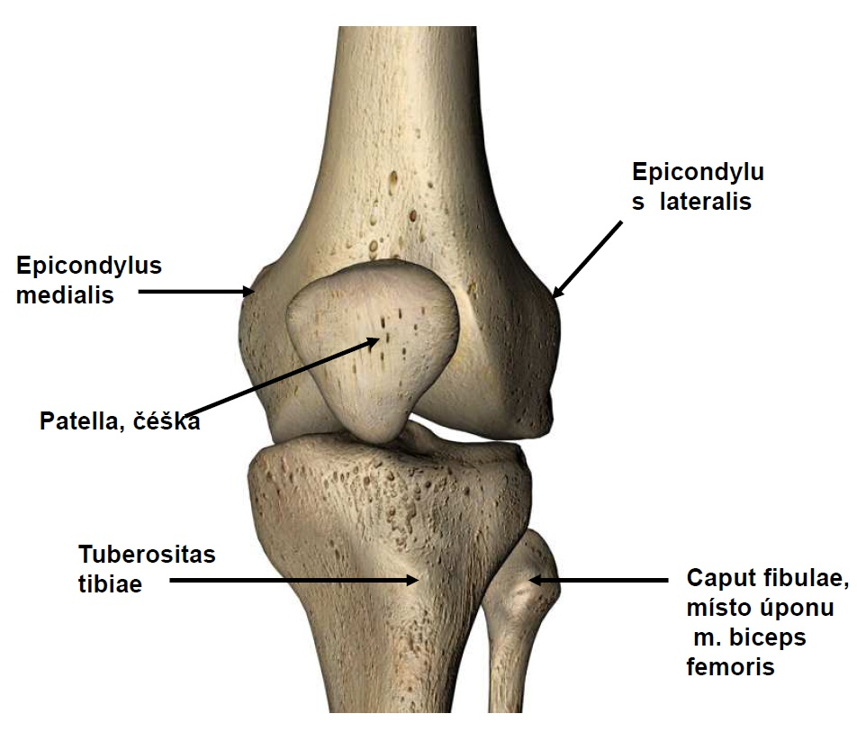

Klouby vlastní nohy – articulationes pedis
Distální části tibie i fibuly vybíhají obě v kotníky (maleolus), mezi které je vsazena hlezenní kost (talus). Ta shora naléhá na kost patní, (calcaneus). Těmto spojením se říká hlezenní kloub, (articulatio talaris). Ventrálně od něho je komunikace mezi hlavicí talu a loďkovitou kostí (os naviculare). Ta nese dobře hmatnou tuberositas ossis navicularis, vyvýšeninu, na kterou se upíná m. tibialis posterior, zadní holenní sval. Některé z vás možná tlačí v pevných botách, např. v lyžákách. Jedná se o vyvýšeninu ventrodistálním směrem od mediálního kotníku.
Os naviculare nese tři styčné pošky trojúhelníkovitého tvaru pro spojení s ossa cuneiformia. Jejich vzájemné postavení vytváří oblouk zásadně důležitý pro stavbu nohy a její příčnou klenbu. To je zajištěno tvarem kostí, působením zpevňujících vazů a také spojením úponů dvou svalů, m. tibialis anterior, předního holenního svalu a m. peroneus, (fibularis) longus,dlouhého lýtkového svalu. Úponová šlacha m. tibialis anterior při dorzální flexi nohy, tzn. dáme-li palec co nejvíce k bérci, výrazně prominuje, je dobře hmatná, dominuje tvaru spojení bérce s vlastní nohou. M. tibialis anterior pochází z ventrální skupiny svalů, táhne os cuneiforme mediale vzhůru, tedy dorzálně. M. peroneus, (fibularis), longus je z laterální skupiny svalů. Nečekaně se neupíná zevně na kostech vlastní nohy, ale podbíhá plantu až k os cuneiforme mediale. Svým tahem ji udržuje v obloukovitém postavení s ostatními ossa cuneiformia. Spojení těchto dvou svalů vytváří třmen, do kterého noha pružně došlapuje.
Další důležitá spojení na noze jsou Chopartův kloub, tedy dohromady spojení talo naviculární a calcaneo cuboidní. Chová se funkčně jako jeden kloub.
Listfrankův kloub je spojení mezi tarzálními kostmi, konkrétně ossa cuneiformia na palcové straně a os cuboideum na malíkové straně. Také tento kloub se chová jako funkční celek. v obou kloubech se provádí exartikulace částí nohy např. z důvodu nekrózy při tzv. diabetické noze.
Celkové uspořádání klubů je důležité pro klenbu nohy. Ta je podélná a příčná. Obě jsou zajištěny faktory dynamickými, tedy působením činnosti svalů, a statickými, vzájemným postavením kostí, které je udržováno vazy. Příčná klenba byla již zmíněna. Podélná klenba je obloukovité vzájemné postavení mezi patou a hlavicemi metatarzálních kostí. Mezi nimi jsou napjaty krátké svaly nohy a také vazy, např. ligamentum plantare longum, které je udržují ve fyziologickém postavení.
Díky klenbě člověk došlapuje především na zevní okraj nohy, vnitřní je zvýšený. Tím kostra nohy vytváří pružník, který zmírňuje zátěž všech ostatních skloubení dolní končetiny a páteře, čímž je chrání před předčasným stárnutím z opotřebování.
Prsty nohy nejsou pro stabilitu kroku nezbytně nutné. Při ztrátě palce ruky je možné amputovat palec u nohy a přenést jej na horní končetinu. Chůzi bez palce se člověk relativně snadno naučí a ruce se obnoví úchop, zásadně důležitý pro její funkci. Palec z nohy se na ruce přizpůsobí nové lokalizaci i funkci téměř zázračně.

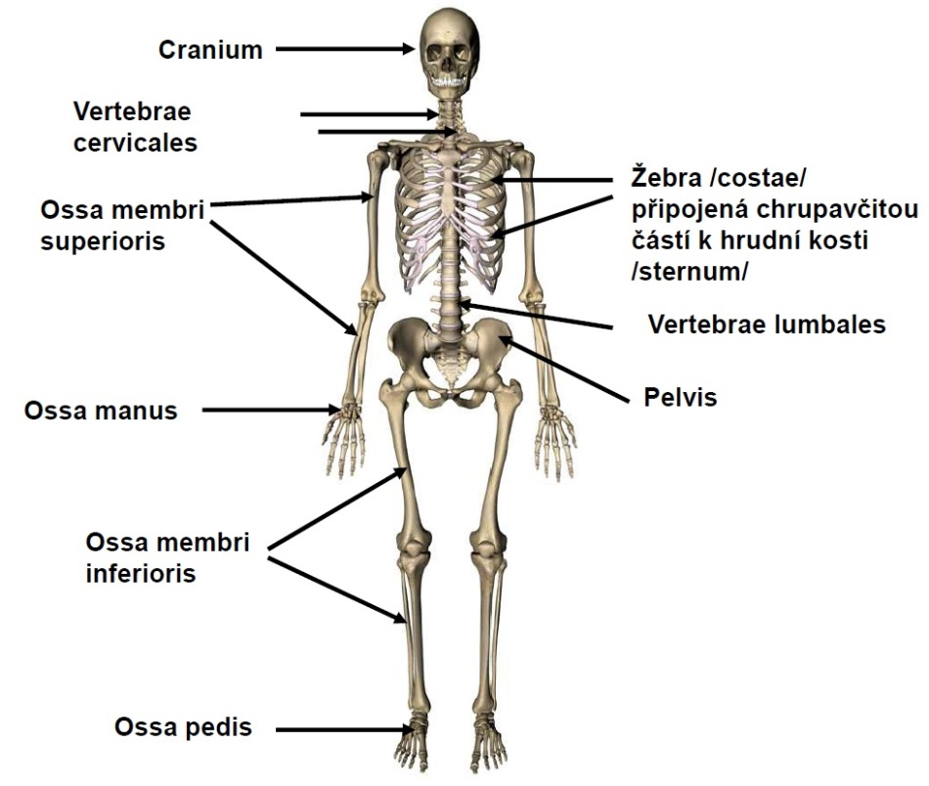

5 Svalová soustava
5.1 Svaly hlavy a krku
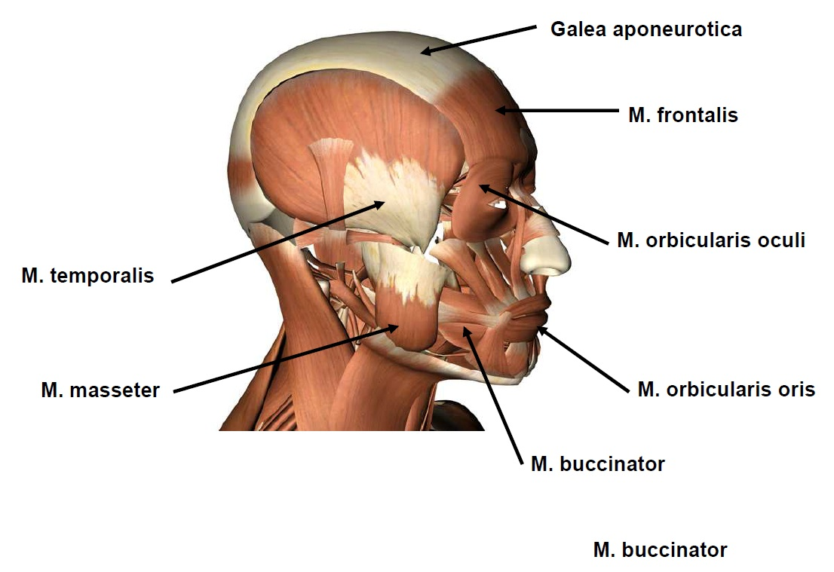
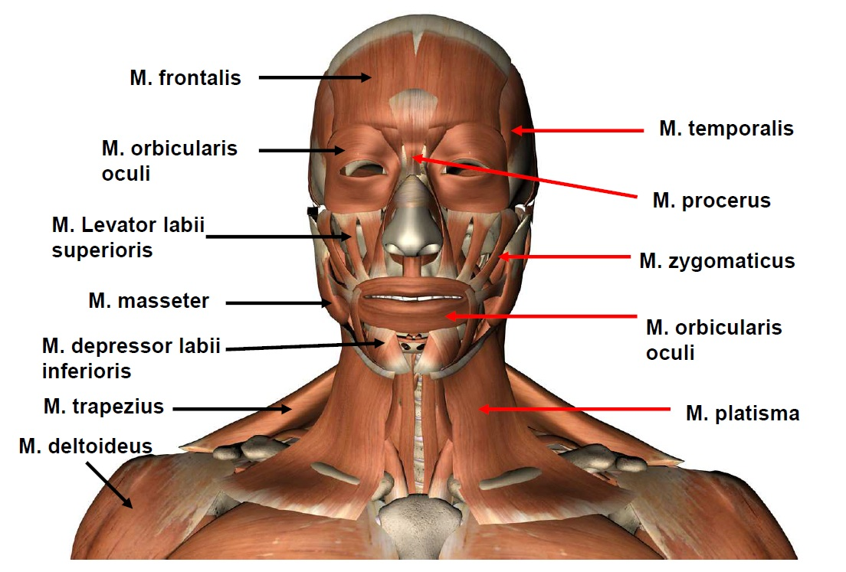
Na hlavě popisujeme především dvě skupiny svalů.
Svaly mimické, které vyjadřují naší náladu, vnitřní rozpoložení. Všechny je inervuje 7. hlavový nerv, nervus facialis. Svaly žvýkací umožňují zpracování a příjem potravy. Všechny jsou inervované z motorické části 3. větve trigeminu. Další skupiny svalů jsou jednak spojené s orgánovými systémy, jako svaly měkkého patra, které jsou důležité při polykání. Svaly jazyka, orgánu, který vyplňuje dutinu ústní a je důležitý pro rozmělňování potravy a mluvení. Rudimentální jsou svaly boltce ušního, neboť stříhat ušima většina z nás zapomněla. Nebo velmi drobné, jako napínač bubínku a třmínkový sval.
Svaly mimické
Mimické svaly nemají vlastní povázku svalovou, nejsou jasně ohraničené od okolí, špatně se preparují. Všechny je inervuje 7. hlavový nerv, nervus facialis. Kolem očí a úst je vždy kruhový sval, párový m. orbicularis oculi a nepárový m. orbicularis oris. Ostatní mimické svaly začínají mezi jejich vlákny, šíří se do okolí, upínají do kůže a vytvářejí vrásky a výrazy tváře. Mezi nimi významnější jsou:
m. procerus – tvoří horizontální vrásku na čele
m. corrugator supercilii – tvoří vertikální vrásku při zamračení
m. risorius – roztahuje ústa laterálně při úsměvu
m. buccinator, sval trubačský, tvoří podklad tváře
Název většiny dalších se odvozuje z funkce, např. m. depressor anguli oris, m. levator labii superioris apod.
Svaly žvýkací
Jsou čtyři:
m. masseter,
m. temporalis
m. pterygoideus medialis
m. pterygoideus lateralis.
Zajišťují pohyby dolní čelisti při žvýkání. Jsou to: pohyb dolů – deprese, nahoru – elevace, dopředu – protrakce, dozadu – retrakce, souhrou těchto pohybů vznikají mlecí pohyby stoliček, kterými drtíme potravu, lateropulze.
Všechny jsou inervované z motorické části 3. větve trigeminu.
M. masseter začíná na jařmovém oblouku, upíná se na úhel mandibuly ze zevní strany. Má dvě vrstvy, povrchovou a hlubokou, které se liší ve směru vláken. Střídání jejich kontrakcí se uplatňuje při sacích pohybech novorozenců. Pohyby mandibulou dopředu a dozadu vytváří podtlak v dutině ústní novorozence, tím dráždí prs, čímž stimulují tvorbu mléka a jsou zásadní při sání.
M. pterygoideus medialis se upíná na úhel mandibuly zevnitř, tím společně s m. masseter vytváří třmen, ve kterém je dolní čelist zavěšená.
M. temporalis vyplňuje spánkovou jámu, začíná na šupině spánkové kosti, upíná se na processus coronoideus mandibulae. Zvedá mandibulu.
M. pterygoideus lateralis se upíná do kloubního pouzdra temporomandibulárního skloubení a přes něj i do discus articularis, kterým pohybuje při otvírání úst.
Svaly krku
Sval v podkoží krku je platysma. Patří mezi svaly mimické, inervace n. facialis, sahá až do oblasti mandibuly, v mládí kožní řasy vyhlazuje, ve stáří spíše zvýrazňuje.
M. sternocleidomastoideus je silný sval. Inervace n. accesorius a plexus cervicalis. Jak vyplývá z názvu, začíná na sternu a na clavicule. Oba začátky se nad klíční kostí spojují. Upíná se na processus mastoideus temporální kosti. Fixuje hlavu, sklání ji a stáčí.
Další dvě skupiny svalů jsou uspořádány kolem jazylky, nad a pod touto kostí. Nadjazylkové svaly tvoří spodinu dutiny ústní a pohybují jazylkou. Jsou to m. mylohyoideus, m. geniohyoideus a m. digastricus.
Podjazylkové svaly jsou napjaté před hrtanem mezi jazylkou a sternem. Jsou to m. sternohyoideus, sternothyreoideus, thyreohyoideus a m. omohyoideus, který směřuje od jazylky k lopatce.
K hlubokým svalům krku patří mm. scaleni. M. scalenus anterior a medius sestupují od krční páteře a upínají se na první žebro. Mezi nimi je štěrbina, kterou prochází plexus brachialis a a. subclavia do podpažní jámy. M. scalenus posterior se upíná na druhé žebro. Všechny tři při kontrakci zdvíhají první dvě žebra, jsou aktivní při každém nádechu a tím patří k hlavním nádechovým svalům.
Další hluboké svaly krku se táhnou před páteří, jsou to m. longus capitis a m. longus coli. Předklánějí páteř a hlavu.

5.2 Svaly hrudníku

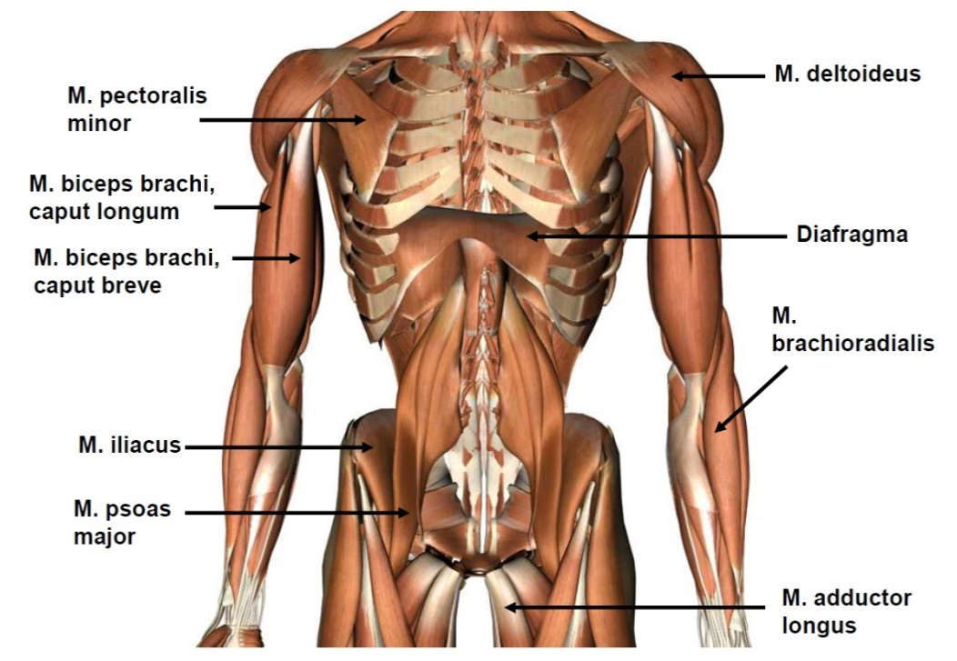
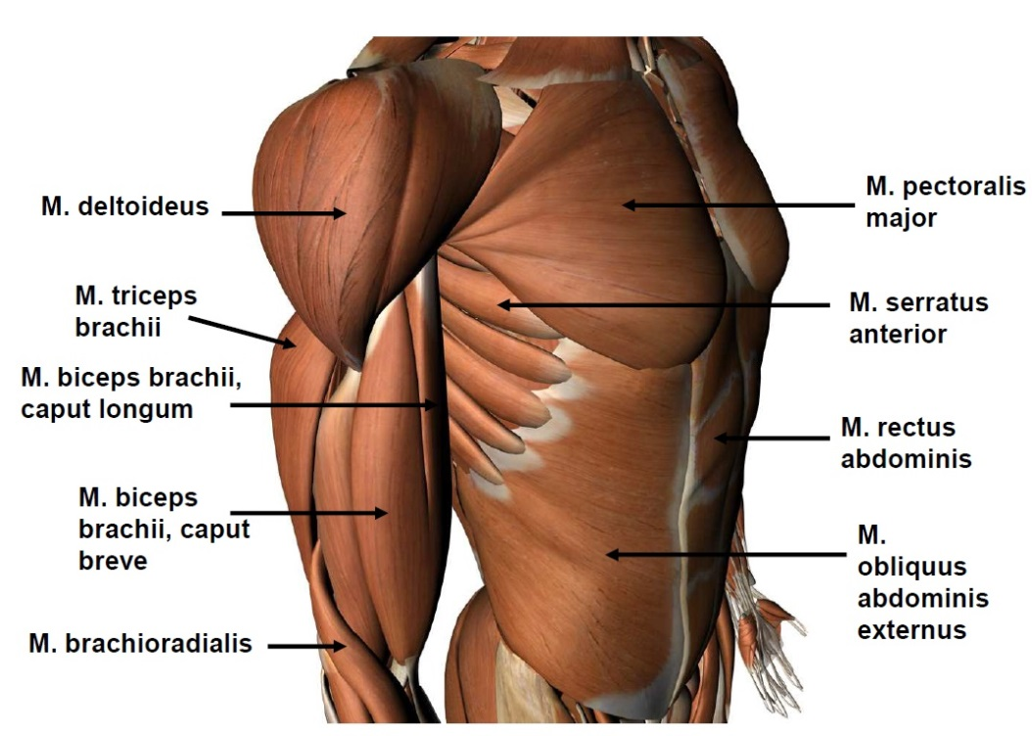
Svaly hrudníku dělíme na tzv. thorakohumerální svaly, které začínají od žeber a upínají se na horní končetinu, a vlastní svaly hrudníku, které zde začínají i končí.
Thorakohumerální svaly jsou inervovány z pars supraclavicularis plexus brachialis. Patří mezi ně:
M. pectoralis major, mohutný sval, začíná od claviculy, sterna a pochvy přímých svalů břišních. Upíná se pod tuberculum majus. Přitahuje a pronuje horní končetinu. Při fixované končetině zdvíhá žebra, je to pomocný nádechový sval. Pacienty s dušností můžeme vidět, jak se při dýchacích obtížích chytí pelesti postele, tím zafixují horní končetinu a dýchá se jim lépe. Inervace nn. pectorales z pars supraclavicularis plexus brachialis.
M. pectoralis minor, drobnější sval pod předcházejícím, začíná od třetího až pátého žebra, upíná se na processus coracoideus lopatky. Inervace nn. pectorales, funkce při dýchání a také naklání lopatku dopředu.
M. serratus anterior, plochý sval pod lopatkou. Začíná asi devíti zuby bočně na horních devíti žebrech, upíná se na mediálním okraji lopatky. Přitahuje ji k žebrům, stáčí jamku ramenního kloubu, pomáhá pohybům paže ve smyslu vzpažení, upažení i předpažení. Zvedá žebra, je to pomocný nádechový sval. Inervace, n. thoracicus longus.
M. subclavius, drobný sval, který zvedá první žebro.
Vlastní svaly hrudníku jsou svaly mezižeberní, inervované z interkostálních nervů, a bránice.
Mm. intercostales externi se nacházejí v prvním až jedenáctém mezižebří, směřují jako ruka do kapsy, zezadu zhora dopředu dolů. Následující žebro táhnou vzhůru, jsou to nádechové, inspirační svaly.
Mm. intercostales interni a intimi mají opačný směr vláken, jsou uspořádány do dvou vrstev a tím, že stahují horní žebro dolů, patří mezi výdechové, expirační svaly. Jsou uspořádány do dvou vrstev.
Bránice – diafragma
Bránice, diafragma, je relativně tenká svalová přepážka mezi dutinami hrudní a břišní. Brání přesunu orgánů z jedné dutiny do druhé a zároveň je hlavním dýchacím svalem. Vytváří dvě klenby, pravou a levou, které se při nádechu kontrakcí svalů oplošťují.
Bránice se za vývoje zakládá v oblasti krku, odkud postupně sestupuje. Za sebou si táhne cévní zásobení z a. thoracica interna (větev a. subclavia) a inervaci. Pro ni určený n. phrenicus pochází z plexus cervicalis, míšních segmentů C3, C4, spojka s C5. Inervace žádného jiného svalu neodstupuje z míchy výše. Proto při transverzální míšní lézi na úrovni přibližně C3 přestává pacient samostatně dýchat, ocitá se v závislosti na dýchacím přístroji. Bránice má vazivový střed, centrum tendineum, při dýchání téměř nepohyblivý, ze kterého vybíhají svalová vlákna. Směřují třemi směry. Ke sternu, hrudnímu koši a bedernímu úseku páteře. Bránicí musí projít všechny trubice směřující z dutiny hrudní do břišní nebo naopak, tzn. jícen, aorta a dolní dutá žíla, hrudní mízovod a další struktury, především X. hlavový nerv, bloudivý, n. vagus. Ten sestupuje podél jícnu.
Nejsložitěji je uspořádána bederní část bránice. Svaly zadní části stěny břišní, m. psoas major a m. quadratus lumborum začínají nad ní. Proto jsou potřeba vazivové můstky, od kterých na jejich povrchu bránice začíná, tzv. psoatická a quadratická arkáda.
Svalová vlákna bránice vytváří dvě klenby. Pod pravou klenbou brániční se nacházejí játra, která s ní v omezeném úseku srůstají. v levé klenbě v hloubce je slezina a žaludek, nad levou klenbou je srdce v perikardu. Díky poloze okolních orgánů sahá pravá klenba brániční výše, do 4. mezižebří, než levá. Ta sahá do 5. mezižebří.

5.3 Svaly břicha
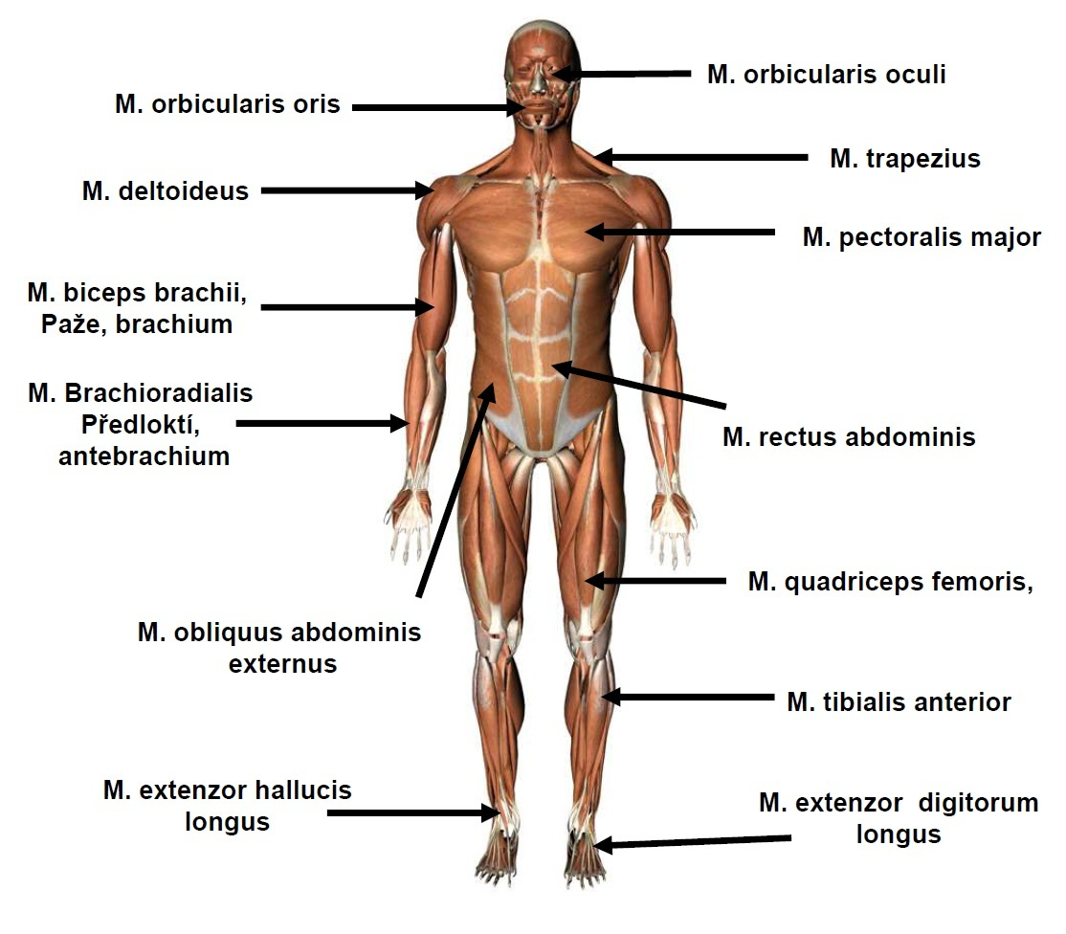
Svaly břicha se dělí na skupinu přední, postranní a zadní. Jsou inervovány z interkostálních nervů a z plexus lumbalis.
V přední skupině se nachází m. rectus abdominis. Začíná od chrupavek posledních dvou pravých žeber, 5. – 7. žebra a od processus xiphoideus, upíná se na tuberculum publicum. Průběh jeho svalových vláken je přerušen vazivovými můstky, intersectiones tendineae. Inervace nn. intercostales, funkce – naklání pánev a podílí se na břišním lisu. Jeho funkce je podpořena existencí pochvy, vagina mm. recti abdominis. Tvoří ji aponeurózy všech svalů laterální skupiny. v horní části ji všechny symetricky objímají, v dolní části se kladou před ni a za m. rectus abdominis zůstává pouze fascia transverzalis. Ve střední čáře se mezi objema mm. recti nachází silný vazivový pruh, linea alba.
Laterální skupinu tvoří tři svaly.
M. obliquus externus abdominis začíná osmi zuby na osmi kaudálních žebrech z laterální strany. Horní z nich navazují na zuby m. serrratus ant. a sval dál sestupuje směrem jako ruka do kapsy. Jeho svalová vlákna končí poměrně vysoko nad spina iliaca ant. sup., tam přechází v aponeurózu. Upíná se do linea alba, na crista iliaca a jeho dolní zesílený okraj tvoří tříselný vaz, ligamentum iguinale.
M. obliguus internus abdominis směřuje mediokraniálně, tedy opačně než předchozí. Odstupuje od crista iliaca, ligamentum inguinale a od fascie vzadu na zádech, fascia thoracodorsalis. Upíná se na poslední tři žebra. Předklání páteř, rotuje ji a podílí se na tvorbě břišního lisu.
M. transversus abdominis směřuje z oblasti zad dopředu do linea alba, tvoří břišní lis.
Svaly, které táhnou při své kontrakci žebra dolů, jsou pomocné svaly výdechové.

Zadní skupina je tvořená jedním svalem.

M. quadratus lumborum je svalová destička na zadní straně stěny břišní napjatá mezi crista iliaca a dvanáctým žebrem. Leží v sousedství m. psoas major, který řadíme mezi svaly kyčelního kloubu.

Tříselný kanál – canalis inguinalis
Je štěrbinovitý průchod mezi svaly břišní stěny, kudy prochází u muže provazec semenný, funiculus spermaticus a u ženy oblý vaz děložní, ligamentum teres uteri. Je dlouhý 4 až 6cm a sbíhá mediokaudálním směrem 2cm nad ligamentum inguinale, to znamená v linii od spina iliaca anterior superior k tuberculum pubicum.
Popisujeme jeho dno, které tvoří ligamentum inguinale, přední stěnu, aponauróza m. obliquus abdominis externus, ve které je výstup z celého kanálu, zevní branka kýlní, anulus inquinalis superficialis. Strop tvoří dolní okraj m. obliquus internus a m. transverzus abdominis. Zadní stěna je oslabená, tvoří ji pouze fascia transverzalis.V ní je vstup do kanálu, vnitřní branka kýlní, anulus inquinalis profundus.
V oblasti tříselného kanálu se oslabenými místy vyklenují kýly.
Kýla je vak tvořený pobřišnicí, který prochází oslabeným místem, kýlní brankou. Může být prázdný nebo se do něho může protlačit klička střevní nebo část velkého omenta Kýlní branka je buď otevřená, tehdy se kýla může vyklenout a naplnit obsahem. Nebo zavřená, pak může dojít k uskřinutí jejího obsahu včetně přívodných cév, tím k přerušení pasáže střevem nebo k jeho nekróze.
Tříselné kýly rozlišujeme na přímé a nepřímé, vzácně také supravesikální.
Hernia inguinalis indirecta, nepřímá tříselná kýla, prochází skrze celý inguinální kanál, bývá spíše vrozená.
Hernia inguinalis directa, přímá tříselná kýla, se protlačuje do podkoží skrz anulus inguinalis superficialis, získává se většinou ve střením či vyšším věku.
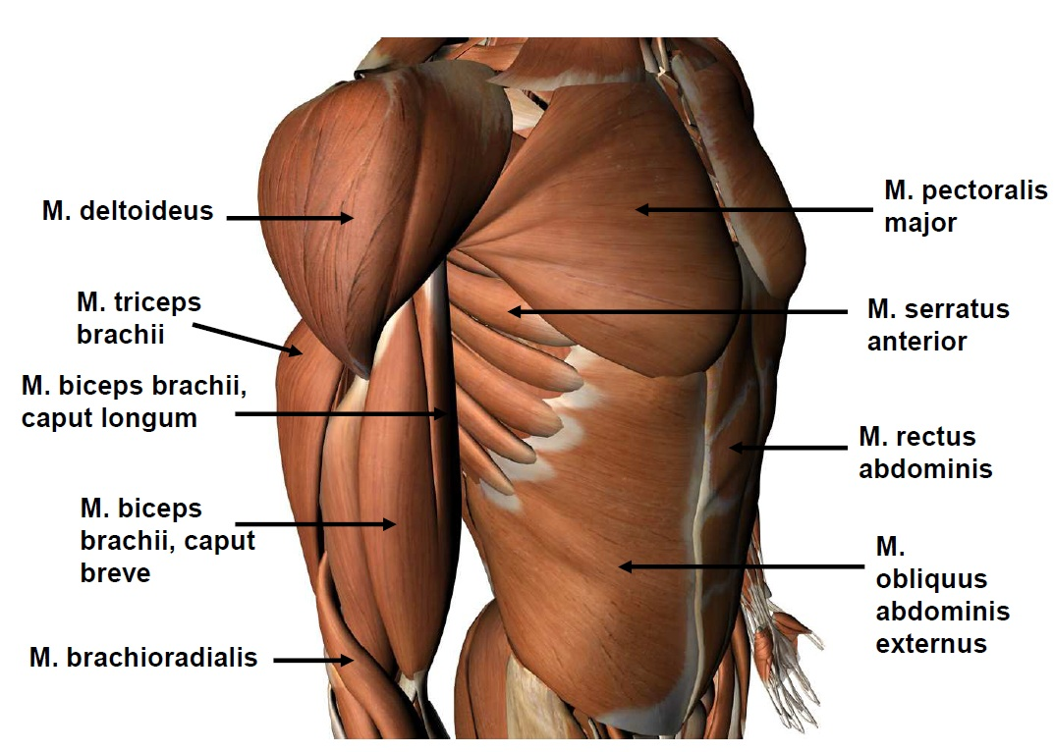

5.4 Svaly zad

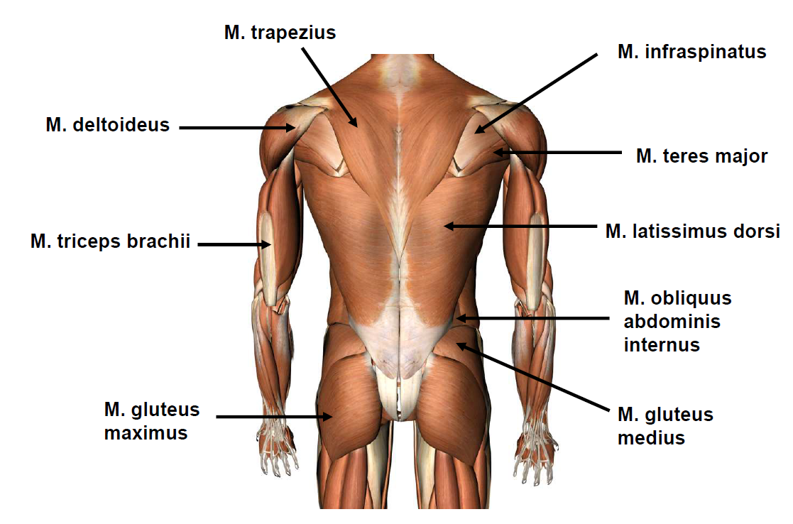
Svaly zad dělíme na povrchové a hluboké, tedy vlastní svaly zádové.

Povrchové svaly se dále dělí do dvou vrstev.
Svaly spinohumerální, se upínají na pletenec horní končetiny nebo pažní kost a jsou inervované z plexus brachialis.
M. trapezius, plochý sval, pravý a levý dohromady má tvar kápě nebo kapuce. Začíná na os occipitale a trnových výběžcích krčních a hrudních obratlů. Upíná se na claviculu, spina scapulae a acromion. Inervace je nečekaná. Vzniká z materiálu žaberních oblouků, proto jej inervuje hlavový nerv, n. accesorius a plexus cervicalis. Přitahuje lopatku a pletenec horní končetiny k hrudnímu koši a páteři, táhne jej dolů, táhne hlavu dozadu, podílí se na vzpřímeném postoji.
M. latissimus dorsi se rozprostírá v dolní části zad. Začíná od crista iliaca a thoracolumbální fascie, což je aponeuróza napjatá mezi 12. žebrem a os sacrum. Tvoří zadní axilární řasu a upíná se na hranu malého hrbolu pažní kosti, crista tuberculi minoris. Funkce je addukce a vnitřní rotace paže. Inervace n. thoracodorsalis.
M. levator scapulae, zdvíhač lopatky, běží od příčných výběžků horních krčních obratlů, upíná se na horní úhel lopatky, angulus superior scapulae. Inervace n. dorsalis scapulae.
M. romboideus minor et major začínají od 6. krčního až 4. hrudního obratle. Směřují laterokaudálně k margo medialis scapulae.Táhnou lopatku nahoru a mediálně. Inervace jako u předchozího svalu, n. dorsalis scapulae.
Svaly spinokostální jdou od páteře k žebrům, inervují je interkostální nervy.
M. serrratus posterior superior jde od processus spinosi C6 – Th2 laterokaudálně k druhému až pátému žebru. Zvedá žebra, je to pomocný nádechový sval.
M. serratus posterior inferior začíná od processus spinosi Th11 – L2. Směřuje nahoru a laterálně k posledním čtyřem žebrům. Táhne žebra dolů, je to pomocný výdechový sval.

Hluboké svaly zádové jsou uspořádány kolem páteře. Jsou inervovány ze zadních větví míšních nervů. Dělí se do systémů podle směru svalových vláken.
Od povrchu do hloubky tvoří čtyři funkční systémy. Čím jsou svaly povrchněji uložené, tím jsou delší.
1. Systém spinotransverzální a systém sakrospinální, m. erector spinae
2. Systém spinospinální
3. Systém transverzospinální
4. Krátké svaly zádové a hluboké šíjové svaly

5.5 Svaly horní končetiny
Svaly horní končetiny dělíme na svaly pletence ramenního kloubu, svaly paže, předloktí a vlastní ruky.
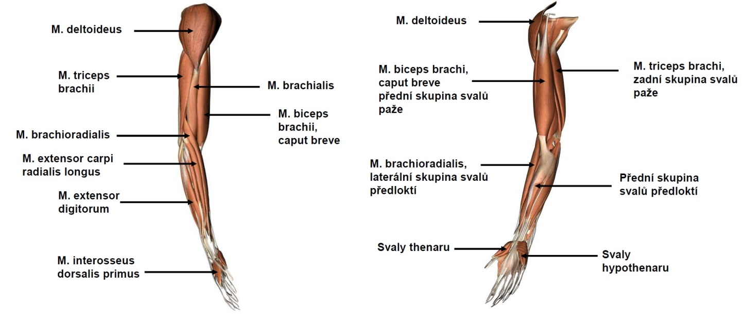
Svaly ramenního kloubu začínají na lopatce a upínají se na pažní kost. Jsou to:
M. supraspinatus, sval nadhřebenový – začíná ve fossa supraspinata, nad hřebenem lopatky, naléhá zezadu na pouzdro ramenního kloubu a upíná se na tuberculum majus humeri, tedy z laterální strany pažní kosti. Jeho funkce je zevní rotace a addukce paže. Inervace n. suprascapularis z pars supraclavicularis plexus brachialis.
M. infraspinatus, sval podhřebenový – začíná ve fossa infraspinata, pod hřebenem lopatky, upíná se na tuberculum majus pod předchozím svalem. Inervace n. suprascapularis.
M. teres minor, malý oblý sval – začíná na laterálním okraji lopatky asi uprostřed, upíná se na tuberculum majus ještě níže než předchozí. Inervace n. axillaris společně s m. deltoideus.
Tyto tři svaly zpevňují kloubní pouzdro zezadu a tím vytváří zadní porci tzv. rotátorové manžety. Všechny mají také funkci zevních rotátorů.
M. subscapularis, sval podlopatkový – začíná z kostální plochy lopatky, tedy té, která naléhá na žebra. Naléhá na pouzdro ramenního kloubu zepředu a upíná se na tuberculum minus humeri, hrbolek na ventrální ploše pažní kosti. Tvoří přední porci rotátorové manžety, zpevňuje pouzdro kloubu zpředu a provádí vnitřní rotaci paže. Inervace n. subscapularis z pars supraclavicularis plexus brachialis.
Svaly paže dělíme na dvě skupiny: přední skupina - inervace n. musculocutaneus a zadní skupina - nervus radialis.
Přední skupina:
M. biceps brachii – dvojhlavý sval pažní, má dvě hlavy. Dlouhá začíná na lopatce nad jamkou ramenního kloubu, na tuberculum supraglenoidale. Krátká hlava začíná na processus coracoideus scapulae. Spojují se a celý sval se upíná především na tuberositas radii. Hlavní funkce svalu je flexe v loketním kloubu a částečná supinace.
Pomocná funkce je v ramenním kloubu.
M. coracobrachialis – běží od processus coracoideus k pažní kosti.
M. brachialis - hluboký sval pažní - začíná na humeru a upíná se na tuberositas ulnae.
Zadní skupina:
M. triceps brachi – trojhlavý sval pažní. Má dlouhou hlavu, caput longum, ta začíná pod jamkou ramenního kloubu na tuberculum infraglenoidale, zevní a vnitřní hlavu, caput mediale a laterale. Jejich začátek na těle humeru je oddělen průběhem sulcus nervi radialis. Celý sval se upíná na okovec, olecranon ulnae. Je to především mohutný extenzor v loketním kloubu.
Svaly předloktí jsou uspořádány do třech skupin:
Přední skupinu inervuje n. medianus a částečně n. ulnaris.
Zadní a laterální skupinu inervuje n. radialis. v přední skupině jsou především flexory prstů, karpu a pronátory. Jsou uspořádány do čtyř vrstev.
Postranní skupina supinuje, ohýbá loketní kloub a extenduje karpus.
Zadní skupina je uspořádána do dvou vrstev. v povrchové je především natahovač prstů a natahovač karpu. v hluboké vrstvě jsou svaly směřující k 1. a 2. prstu a to odtahovač palce a natahovač palce a ukazováku.
Svaly vlastní ruky se dělí na svaly palcového (thenarového) valu - inervace n. medianus (povrchové struktury), n. ulnaris (hluboké struktury), malíkového (hypothenarového) valu – inervace n. ulnaris a středního prostoru, inervace též n. ulnaris. v palcovém valu nalezneme 4 svaly s odlišnými funkcemi. Abductor, flexor, opponens a adductor. Ve středním prostoru jsou mezikostní (interosseální) svaly, které zajišťují roztahování a stahování prstů.

5.6 Svaly dolní končetiny
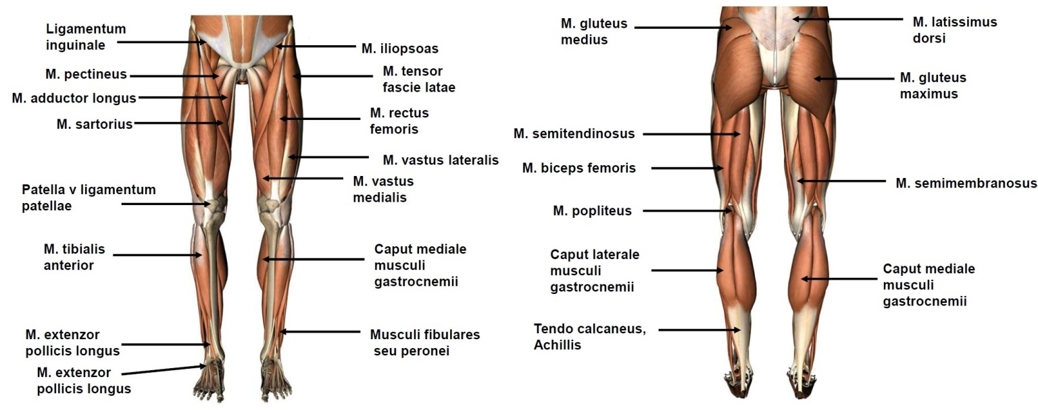
Svaly dolní končetiny dělíme na svaly kyčelního kloubu, svaly stehna, svaly bérce a svaly vlastní nohy.
Svaly kyčelního kloubu, musculi coxae dělíme na přední a zadní skupinu.
Přední skupina obsahuje m. Iliopsoas, bedrokyčelní sval. Skládá se ze dvou hlavních částí. M. psoas major, velký sval bederní, začíná na obratlích a meziobratlových destičkách od Th12 po L4-5. Obsahuje nervovou pleteň, plexus lumbalis. M. iliacus, sval kyčelní, začíná v jámě kosti kyčelní, fossa iliaca. Obě složky se spojují a procházejí pod lig. Inguinale do oblasti stehna. Upínají se na malý chocholík, trochanter minor. Je to hlavní flexor kyčelního kloubu, bez tohoto svalu není možné nakročení. Inervace – n. femoralis a přímá vlákna z plexus lumbalis.
Zadní skupina začíná na vnější straně lopaty kyčelní. Funkčně jsou tyto svaly abduktory, rotátory a extenzory. Inervace plexus sacralis.
M. gluteus maximus, velký sval hýžďový, především tento sval tvoří reliéf hýžďové oblasti. Začíná zeširoka nejen od zevní strany lopaty kyčelní, ale i na os sacrum a os coccygis. Upíná se na trochanter major a pod ním na drsnatině tuberositas glutea. Inervace n. gluteus inferior. Je to hlavní extenzor kyčelního kloubu, např. při vstávání ze sedu, také důležitý činitel při udržování vzpřímené postavy.
M. gluteus medius, střední sval hýžďový, především do něho aplikujeme intramusculární injekce. Nachází se v zevním horním kvadrantu hýžďové oblasti. Upíná se na trochanter major. Inervace n. gluteus superior.
M. gluteus minimus, malý sval hýžďový, zcela kryt předchozím svalem.
M. tensor fasciae latae, napínač stehení povázky, je malé svalové bříško v horní čtvrtině stehna. Začíná na spina iliaca anterior superior. Prostřednictvím zesíleného pruhu této fascie, tractus iliotibialis, se upíná na zevní kondyl tibie před osou flexe kolenního kloubu. Díky tomu zabezpečuje extenzi kolena při stoji. Pomocnou funkci má v kyčelním kloubu.
Pelvitrochanterické svaly jsou kryty průběhem m. gluteus maximus.
M. piriformis, hruškovitý sval, je nejkraniálnější, topograficky velmi důležitý sval. Kolem něho vystupují z pánve nervy plexus sacralis, n. ischiadicus přímo pod ním a cévy, především a. pudenda interna. Upíná se na hrot velkého trochanteru.
Další svaly této skupiny jsou m. gemellus superior, m. obturatorius internus, m. gemellus inferior a m. quadratus lumborum. Všechny jsou zevní rotátory kyčelního kloubu inervované přímými vlákny z plexus sacralis.
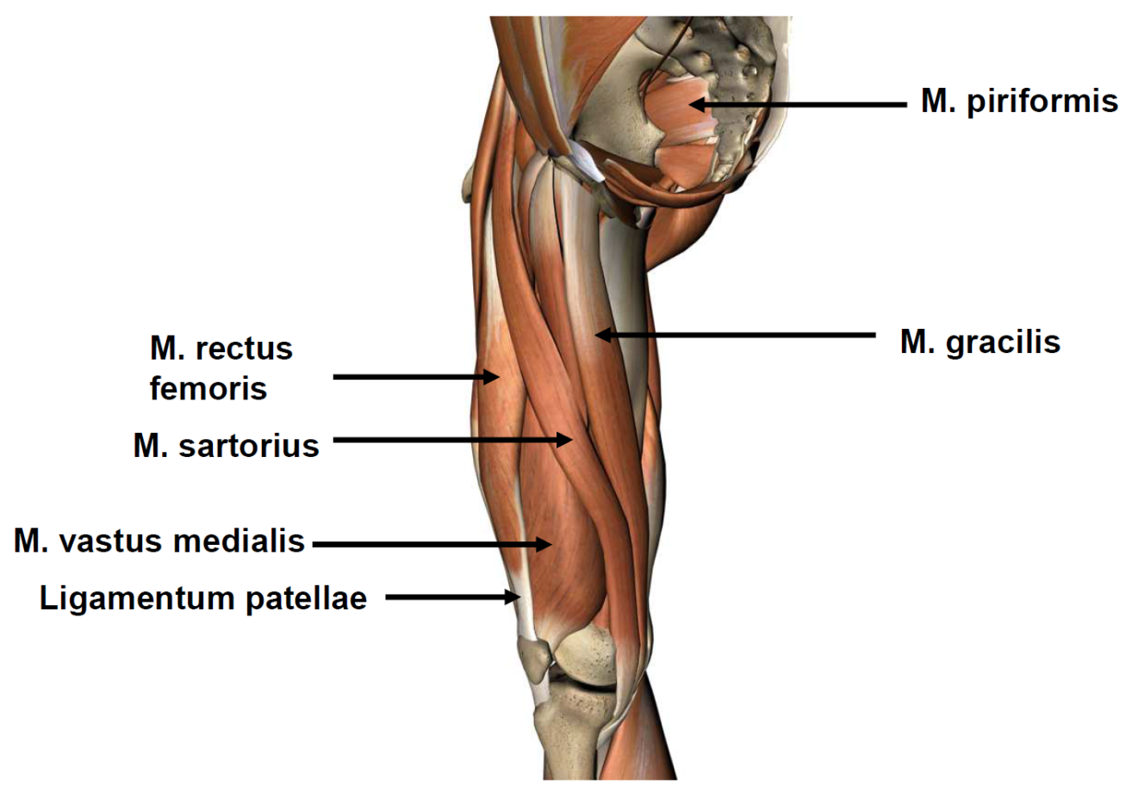Svaly stehna, musculi femoris dělíme podle osteofasciálních prostorů do třech skupin, ventrální, dorzální a mediální.
Přední /ventrální/ skupina obsahuje m quadriceps femoris a m. sartorius. Inervace n. femoralis.
M. quadriceps femoris, čtyřhlavý sval stehenní, je největší sval v těle. Má čtyři hlavy. M. rectus femoris začíná již na pánvi na spina iliaca anterior inferior. Je to sval dvoukloubový. Proto má pomocnou funkci v kyčelním kloubu. Je zde flektorem.
M. vastus medialis a lateralis začínají z ostré, vyvýšené linie /linea aspera/ na zadní ploše těla femuru. M. vastus intermedius začíná široce z přední strany těla femuru.
Všechny čtyři hlavy se spojují a několik centimetrů nad čéškou přecházejí v úponovou šlachu, ligamentum patellae. Čéška, patella, je sezamská kost, která se v této šlaše vyvinula z důvodu extrémních sil, kterými tlačí na pod ní ležící kosti.
Hlavní funkce čtyřhlavého svalu stehenního je extenze v kolenním kloubu.
Zadní /dorzální/ skupina obsahuje flexory kolenního kloubu, které jsou zároveň pomocnými extenzory v kloubu kyčelním. Inervace n. ischiadicus. Patří sem m. semitendinosus, m. semimembranosus a m. biceps femoris. Všechny tyto svaly začínají na tuber ischiadicum, pouze krátká hlava m. biceps femoris začíná zezadu na těle femuru. M. semimembranosus a semitendinosus směřují na stehně mediálně a upínají se na tibii z vnitřní strany. M. biceps femoris je laterálně umístěný, upíná se zřetelně hmatnou šlachou na caput fibulae.
Vnitřní /mediální/ skupina obsahuje adduktory. Patří sem m. gracilis, m. adductor magnus, m. adductor brevis, m. adductor longus, m. pectineus a m. obturatorius externus. Inervace převážně n. obturatorius. Většina svalů této skupina začíná na os pubis. Funkce je addukce stehna a flexe v kyčelním kloubu.
Svaly bérce, mm. cruris - svaly bérce dělíme do třech skupin: přední, zadní a laterální. Všechny jsou inervovány z větví n. ischiadicus. /Ten se ve fossa poplitea dělí na n. tibialis a n. peroneus communis./
Přední skupina svalů bérce se nachází spíše ventrolaterálně. /Ventromediální strana tibie je pod kůží hmatná, svaly nechráněná./ Obsahuje m. tibialis anterior, m. extensor digitorum a m. extensor hallucis longus. Inervace n. peroneus profundus. M. tibialis anterior je na bérci nejmediálněji. Začíná z proximální části tibie, distálně přechází ve zřetelně hmatnou šlachu a upíná se na os cuneiforme mediale.
Další dva svaly začínají laterálněji od tibie a fibuly. Upínají se do dorsální aponeurósy palce a prstů, které přitahují k bérci a natahují.
Zadní skupina svalů bérce tvoří dvě vrstvy. v povrchové je m. triceps surae, v hluboké svaly, které ohýbají nohu a prsty. Inervace n. tibialis.
M. triceps surae, trojhlavý sval bérce, má tři hlavy. Dvě povrchové, caput mediale a laterale mm. gastrocnemii, které začínají od epicondylů femuru a vytvářejí reliéf lýtka. v polovině lýtka se spojují s hlouběji uloženou hlavou, m soleus, který začíná od šlašitého pruhu jdoucího od hlavičky fibuly k tibii. Celý sval se upíná jednotnou silnou šlachou, tendo Achillis, na tuber calcanei. Funkce svalu je plantární flexe, to znamená zdvíhá patu, špička nohy směřuje k podlaze. Mm. gastrocnemii také flektují kolenní kloub.
Do Achilovy šlachy se upíná tenký sval, m. plantaris, funkčně nevýznamný.
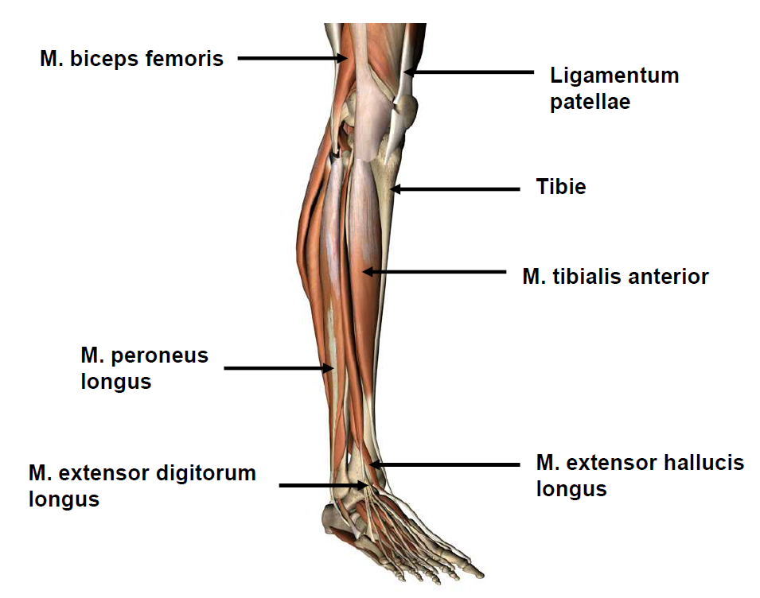
Hluboká vrstva zadní skupiny svalů bérce obsahuje:
M. popliteus, krátký sval, leží zezadu na pouzdře kolenního kloubu a má vztah k laterálnímu menisku.
M. flexor digitorum longus, ohýbač prstů, leží nejmediálněji.
M. tibialis posterior, jeho úponová šlacha je první za mediálním kotníkem, upíná se na tuberositas ossis navicularis.
M. flexor hallucis longus, silný sval umístěný nejlaterálněji z celé skupiny. Ohýbá palec a flektuje nohu.
Laterální skupina svalů bérce obsahuje dva svaly: m. peroneus longus a m. peroneus brevis.
M. peroneus /fibularis/ longus začíná od proximální poloviny fibuly. Jeho úponová šlacha podbíhá plantu a upíná se mediálně na os cuneiforme mediale, kterou táhne laterálně. Tím udržuje fyziologické postavení ossa cuneiformia v oblouku. Společně s úponem m. tibialis anterior vytváří třmen, který podporuje klenbu nohy.
M. peroneus /fibularis/ brevis je pod předchozím svalem, upíná se na bazi pátého metatarsu a zvedá zevní okraj nohy.
Svaly vlastní nohy - na hřbetu nohy na rozdíl od hřbetu ruky se nachází dva krátké svaly, které napínají prsty, m. extenzor digitorum brevis a m. extensor hallucis brevis.
Svaly planty dělíme podobně jako svaly ruky na svaly palce, svaly malíku a svaly středního prostoru.
V palcovém valu se nachází abduktor, flexor a adduktor.
Ve středním prostoru je pod kůží vazivová membrána, plantární aponeurósa. Jde od tuber calcanei k dorsální straně metetarzofalangových kloubů. Chrání cévy a nervy plosky před stlačením. Navnitř od ní leží m. flexor digitorum brevis. Ještě hlouběji m. quadratus plantae, který jde od tuber calcanei k úponové šlaše dlouhého flexoru prstů. Vyrovnává její šikmý tah a zesiluje účinek.
V nejhlubší vrstvě jsou mm. lumbricales a mm. interossei.
Svaly plosky nohy
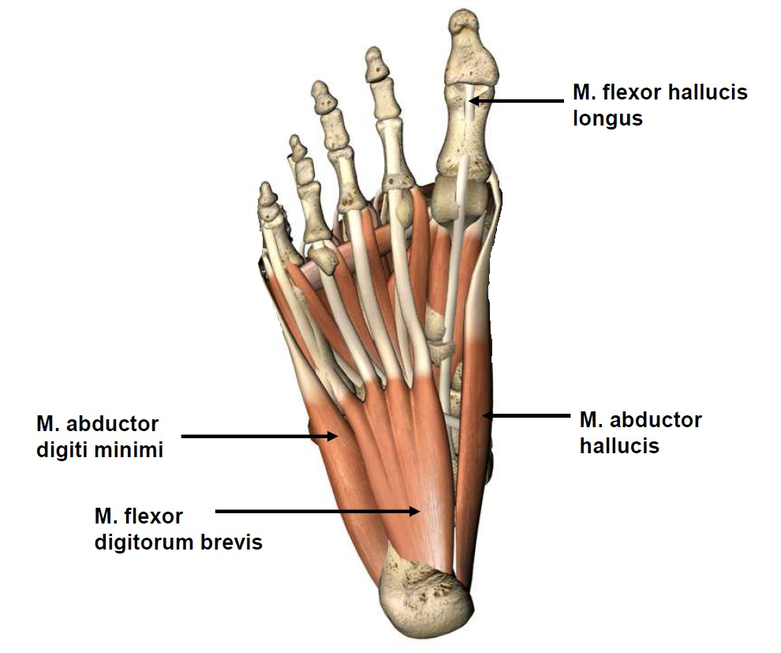
Svaly jsou orgány schopné smrštění - kontrakce a zpětného prodloužení - relaxace. Na lidském těle se nachází asi 300 párů svalů. Rozlišujeme svaly kosterní, které začínají a upínají se na kostře, se kterou pohybují.
Dále kožní svaly, které se upínají do kůže, pohybují s nía tvoří rýhy, prohlubně nebo vrásky.
Existují také kloubní svaly, mm. articulares, které odstupují ze svalů ležících v okolí kloubů, upínají se do kloubních pouzder a brání jejich uskřinutí mezi styčnými plochami.
Sval se nazývá musculus, zkratka je m. Svaly, musculi, zkratka mm.
Celková váha svaloviny je u muže přibližně 40%, u ženy kolem 32% s velkým rozptylem, který je dán životním stylem i genetickou dispozicí.
Na svalu popisujeme začátek, origo, úpon, insertio, mezi nimi je hlava, caput, která přechází ve svalové bříško, venter musculi. Začátek i konec svalu je tvořen šlachou. Ta může mít charakter provazce nebo je rozprostřená do plochy. Tehdy se nazývá aponeuróza.
Začátek svalu je obvykle umístěný proximálněji a je méně pohyblivé. Úpon je místo, kde sval realizuje svoji hlavní funkci.

Sval je tvořen svalovými vlákny, které jsou obaleny vazivem /endomysium/. Desítky svalových vláken jsou sdruženy v primární svalové snopce, které jsou opět obaleny vrstvičkou vaziva /epimysium/. Skupiny svalových snopců tvoří sekundární svazky. Ty jsou také obaleny vrstvou vaziva /perimysium/. Celý sval je obklopen povázkou svalovou, fascii.
Šlachy jsou složeny z kolagenních fibril mezi kterými jsou šlachové buňky. v místě, kde se šlacha ohýbá, se nacházejí buňky chrupavky, ze kterých vznikají sezamské kosti.
Vazivo svalu přechází ve vazivo šlachy postupně, tím tah šlachy působí na povrch jednotlivých svalových vláken. v místě úponu svalu na kost přechází vlákna šlachy do periostu a kompakty kosti.

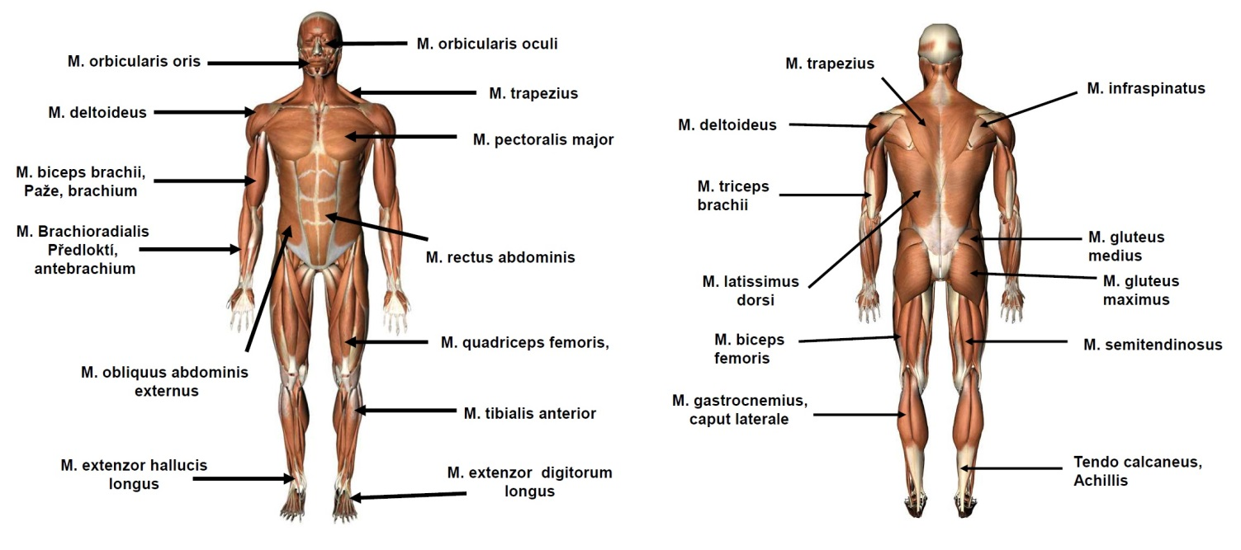
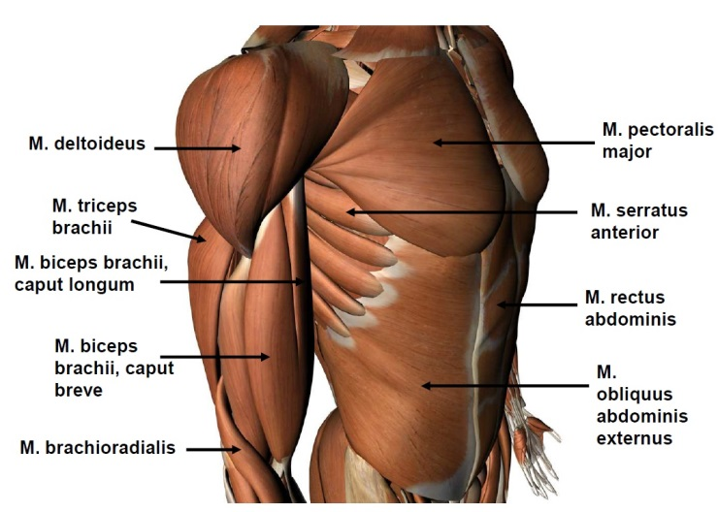

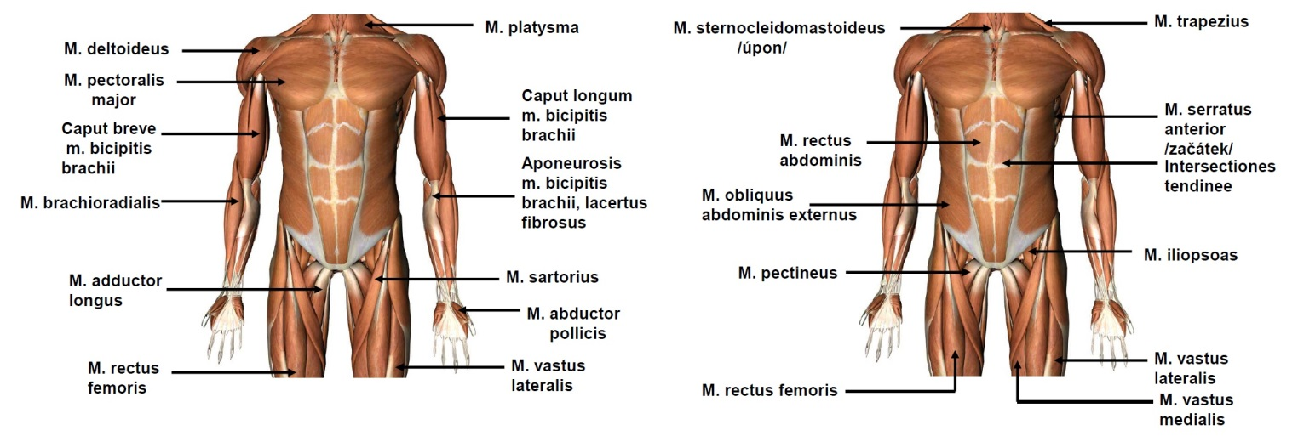

6 Cévní soustava, srdce a lymfa

6.1 Stavba cév obecně
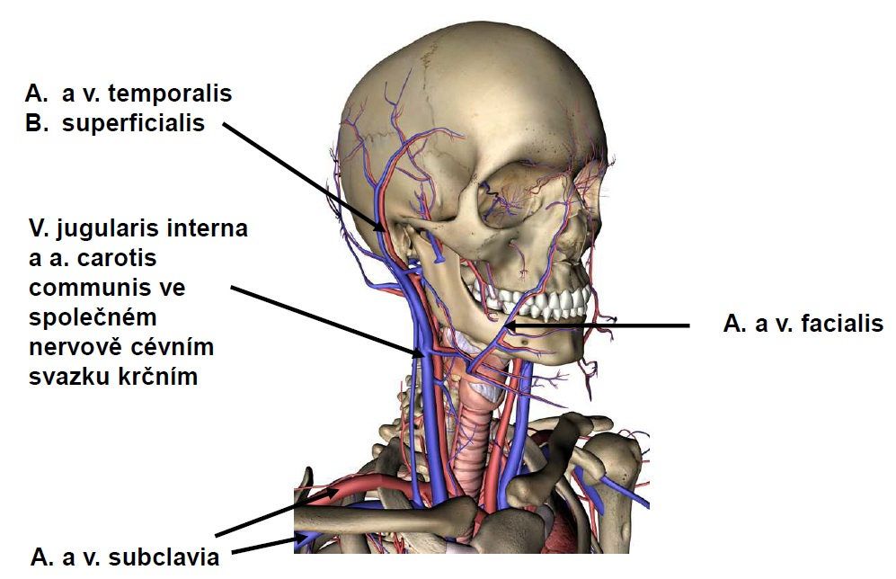
Pohled na retroperitoneálně uložené struktury zezadu:
Ledviny, nadledviny, vasa renalis, aorta, vena cava inferior, močovody
Vzhledem k nepřítomnosti peritonea jsou viditelná též játra a kličky střevní
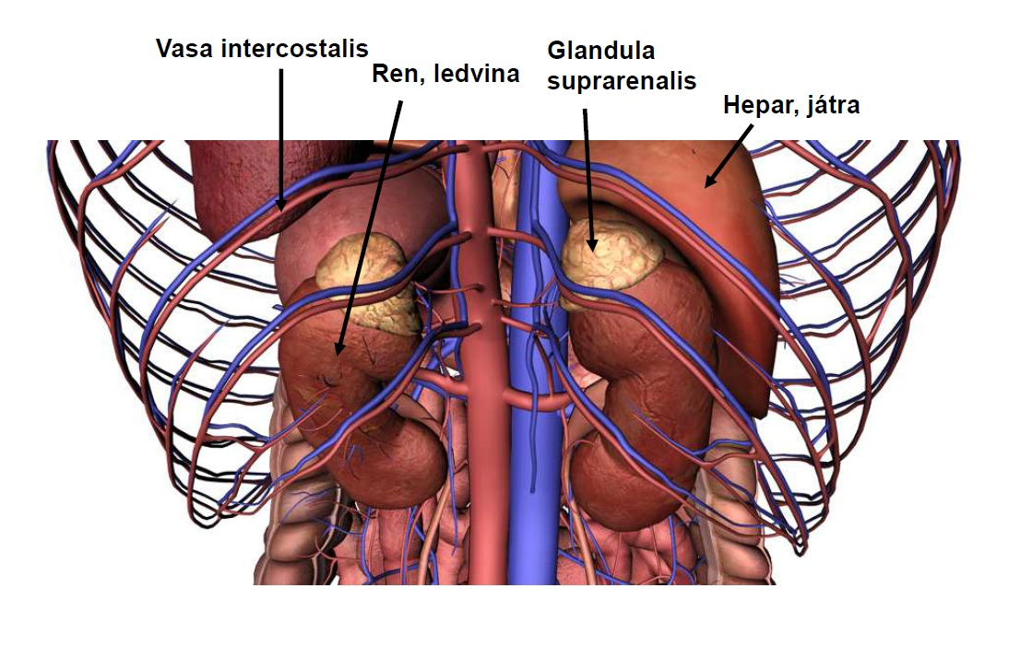
Tepny, arteriae
Jsou trubice, jejichž stěna je složená ze tří vrstev.
Tunica intima – vnitřní vrstva, téměř dokonale hladká, což brání srážení krve na jejím povrchu. Tvoří ji jedna vrstva endotelových buněk na vrstvě vazivových vláken.
Tunica media – střední vrstva, nejsilnější, cirkulárně a spirálovitě uspořádané svalové buňky.
Tunica adventicia – vrstva vaziva, které spojuje cévu s okolím a zároveň umožňuje volný pohyb.
Je-li ve stěně cév větší množství elastického vaziva, řadíme je k cévám elastického typu. Jsou to aorta a arteriae iliacae. Působí jako pružník, pojmou velké množství krve díky své značné roztažitelnosti, svoji elasticitou zajišťují rovnoměrný tok krve i během diastoly.
Je-li stěna cév tvořená spíše svalovinou, jedná se o cévy svalového typu. Ty především regulují přítok krve k orgánům.
Velké cévy mají vlastní cévy, které vyživují jejich stěnu, tzv. vasa vasorum.
Stěna cév je také inervována, a to sympatikem s vazokonstrikčním účinkem a parasympatikem /mimo končetin/ s účinkem vazodilatačním.
Vlásečnice, vasa capillaria
Tepenné a žilní řečiště je spojeno sítí kapilár /vlásečnic/. Jsou dlouhé asi 1 mm. Tenčí tepny, které vlásečnicím předcházejí, nazýváme tepénky, arterioly. Na začátku kapilár bývá přítomen tzv. prekapilární svěrač ze spirálovitě uspořádaných hladkých svalových buněk, který reguluje průtok krve kapilárním řečištěm. Kapiláry jsou velmi hojné např. v srdci či v kůře mozkové, zcela nepřítomné jsou v čočce, rohovce a ve většině chrupavek.
Žíly, venae
Na kapiláry navazují postkapilární venuly, dále vény a těmi je krev vedená do dvou velkých žil, vena cava superior et inferior.
Stěna žil je tvořena třemi vrstvami jako u arterií, pouze množsví svalových vláken je menší. Žíly obsahují chlopně, které rozdělují sloupec krve a usměrňují její tok. Chybí ve vena cava sup. et inf., ve vena portae, žilách páteře a mozku.
Arterie se původně jmenovaly vzdušnice /air-vzduch/, neboť jsou na zemřelém většinou prázdné, stihnou ještě přečerpat svůj obsah do žil. Ty proto bývají na zemřelém plné sražené krve.
Arterie si drží svůj průsvit, vény na zemřelém kolabují, jejich stěny na sebe nalehnou. Aorta a vena cava inferior mají v nejširším místě asi 3 cm v průměru, vena cava superior je užší. Postupně se cévní systém zužuje, kapiláry jsou silné tak, aby umožnily průchod erytrocytům, které se v nich deformují, mají tedy cca 5 mikrometrů v průměru.

6.2 Srdce - cor

6.2.1 Poloha a zevní popis
Srdce je převážně svalový orgán tvaru kužele. Nachází se v osrdečníku, / pericardium/, což je vazivový vak, dvojlist serózní blány. Srdce se v něm může volně pohybovat, plnit krví a opět ji vypuzovat, protože malé množství tekutiny, které se mezi dvěma listy osrdečníku nachází, minimalizuje tření.
Srdce v perikardu se nalézá v mezihrudí, /mediastinum/, což je prostor mezi pravou a levou plicí. /Ty jsou obaleny parietální a viscerální pleurou, tedy pohrudnicí a poplicnicí. Mezihrudí, tedy mediastinum je přesněji prostor mezi dvěma pohrudničními dutinami./
Zespod srdce naléhá na bránici, tuto plochu podle toho nazýváme facies diafragmatika. Vpředu a vpravo naléhá na hrudní kost a žebra /facies sternocostalis/ a vlevo na sevou plíci /facies pulmonalis/. Horní část srdce je tzv. baze srdeční, bazis cordis, ze které vystupují a do ní vstupují velké cévy. Je tvořená spíše předsíněmi. Dolní část vybíhá v hrot srdeční, apex cordis a je tvořená komorami.
Úder srdečního hrotu je hmatný a to v pátém mezižebří vlevo, navnitř od medioklavikulární čáry, tedy svislice, kterou pomyslně spouštíme středem klíční kosti.

Srdce je pumpa, která vypuzuje krev do systému krevních cév. Cévní systém se skládá ze srdečnice, aorty, menších tepen, arterií a tepének, arteriol. Ty se rozpadají, jinak řečeno dělí, na vlásečnice, kapiláry, jež mají velmi tenkou stěnu. Díky tomu skrze ní může docházet k výměně plynů, především kyslíku a oxidu uhličitého, a také tělních tekutin. Kapiláry se poté spojují v drobné žilky, venuly, ty tvoří větší žíly, vény. Nakonec vzniká horní a dolní dutá žíla, vena cava superior a inferior, které přivádějí krev zpět do srdce /konkrétně do pravé srdeční předsíně/.

Srdce za 1 minutu přečerpá přibližně 5 litrů krve. Na jeden srdeční stah jedna komora vypudí zhruba 70 ml krve, člověk má srdeční frekvenci kolem 70ti tepů/minutu. z toho plyne 70 tepů x 70 ml/1 stah, dohromady 4900, zaokrouhleno 5000 ml krve.

Mohli bychom také říct, že člověk má srdce dvě, pravé a levé. Do pravé části srdce přitéká krev z celého těla a ta je odtud čerpána do malého krevního oběhu, tedy do plic. z plic přitéká do levé poloviny srdce a je odtud vypuzována aortou do velkého krevního oběhu v celém těle.
Jestliže pravé srdce přečerpá za minutu 5 litrů krve, musí tak učinit logicky i srdce levé.
Levá polovina srdce pracuje proti odporu cévního systému celého těla, proto je její svalovina přibližně třikrát silnější než svalovina srdce pravého. To žene krev pouze do plic, které kladou minimální odpor.
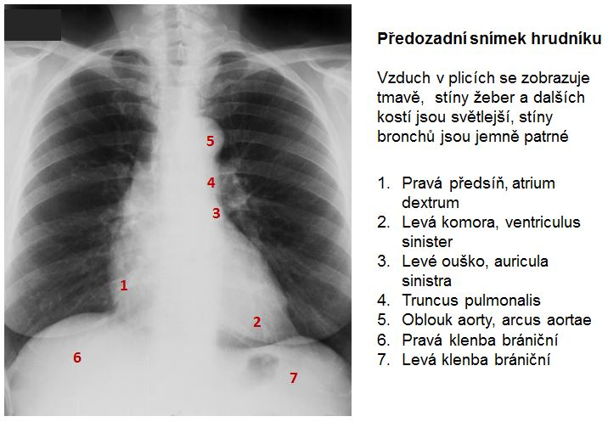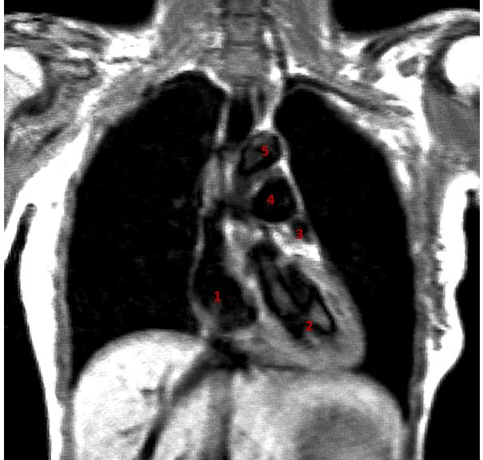

6.2.2 Srdeční dutiny, srdeční chlopně, stavba srdce
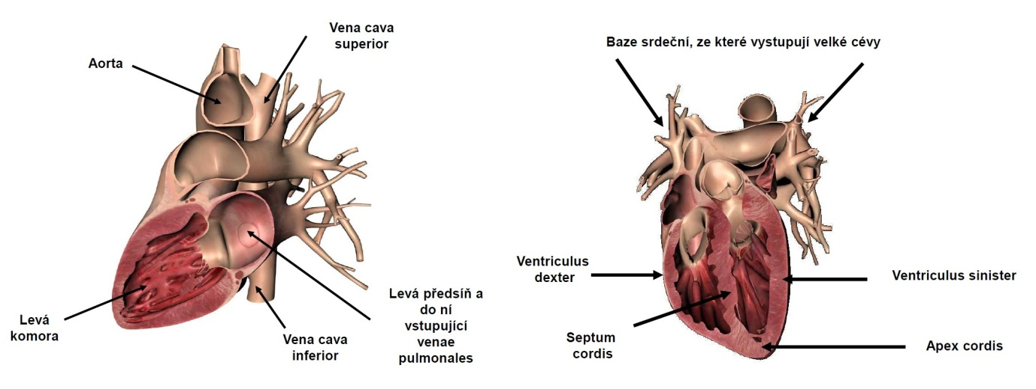
V srdci se nachází čtyři dutiny, které budeme postupně popisovat po směru toku krve.
Jsou to dvě předsíně /atrium dextrum et sinistrum/ a dvě komory /ventriculus dexter et sinister/, navzájem oddělené septem.
Mezi pravým a levým atriem nalézáme septum interatriale, pravou a levou komoru dělí septum interventriculare.
Atrium dextrum
Pravé atrium se nachází v pravé horní části srdeční a začíná v něm malý (plicní) krevní oběh.
Vstupují do něj dvě duté žíly. Vena cava superior vyúsťuje v horní části atria a vena cava inferior v části dolní. Dolní dutá žíla je zakončena chlopní, valvula venae cavae inferioris, která za embryonálního života usměrňuje tok krve do foramen ovale, nacházejíci se na mezipředsíňovém septu. Po porodu se foramen ovale uzavře, takže zde zůstává jen oválná jamka, fossa ovalis. Většinou ji na preparátech srdce lze dobře vyhmatat a proti oknu ji lze rozpoznat díky světlu, které tudy prosvítá.
Pod okrajem dolní duté žily vyúsťuje do předsíně žilní splav, sinus coronarius, sbírající většinu krve ze srdeční svaloviny. Na zadní straně atria, kde je povrch hladký, nacházíme ještě malé dírky, kterými přitéká menší část krve přímo ze srdeční tkáně. Nazývají se foramina venarum minimarum a odvádějí krev do všech prostor srdečních, do předsíní i komor, vždy z přiléhající svaloviny.
Z předsíně vybíhá poměrně velké pravé ouško, auricula dextra, jehož funkční význam není zcela objasněn. v oušku se nachází musculi pectinati, vyvýšeniny srdeční svaloviny, mezi kterými stěnu předsíně tvoří pouze tenké, proti světlu průsvitné vazivo. Na trámcích se zde mohou tvořit tromby, které, dojde-li k jejich odtržení, jsou zdrojem plicní embolizace. v dolní části pravá síň přechází do pravé komory otvorem nazývaným ostium atrioventriculare. Je zde zasazená trojcípá (tricuspidální) chlopeň.
Ventriculus dexter
Pravá komora navazuje na ostium atrioventriculare a končí až semilunární chlopní v truncus pulmonalis. Na každé komoře popisujeme vtokovou a výtokovou část. Vtoková část je trámčitá. Je tomu tak kvůli větší efektivitě vypuzování krve při systole - trámčina do sebe zapadá jako prsty mezi sebe. Začíná u tricuspidální chlopně a končí u valu ze svaloviny, který se nazývá crista supraventricularis. Ten odděluje trámčitou část vtokovou a hladkou část komory, která je částí výtokovou. Jak už bylo naznačeno, komora začíná tricuspidální chlopní ukotvenou v skeletu srdečním a jak název napovídá tvoří ji tři cípy, neboli cuspis anterior, cuspis posterior a cuspis septalis. Ty jsou pomocí vazivových úponů, chordae tendineae (šlašinky), upnuty do papilárních svalů /musculi papillares/ odstupujících z trámčité části komory. M. papillaris anterior jde od přední části komory, m. papillaris posterior jde od zadní stěny a od části mezikomorového septa. M. papillaris septalis je spíše nekolik menších svalíků jdoucích z mezikomorového septa. Papilární svaly nejsou při kontrakcích srdeční svaloviny aktivní, celý systém je podobný padáku a zabraňuje při systole komory vyvrácení cípů chlopně do atria. Výtoková část komory je hladká a krev skrze ní protéká až do truncus pulmonalis, přes semilunární (poloměsíčitou) chlopeň.
V truncus pulmonalis se krev rozdělí ve dva proudy do arteria pulmonalis dextra et sinistra. Těmi pokračuje do plic a okysličená se vrací do srdce pomocí čtyř pulmonálnich žil.
Atrium sinistrum
Levé atrium má tvar čtverhranu /celkem prostorné krabičky/ s objemem menším než má atrium pravé. Vstupují do něj zpravidla 2 pravé a 2 levé venae pulmonales, nicméně jejich počet může být variabilní. Taktéž jako atrium pravé má i levé atrium své ouško, neboli auricula sinistra, se svými musculi pectinati, jen výrazně drobnější. Na spodní straně přechází přes levé atrioventriculární ústi do levé komory, obdobně jako je tomu vpravo. Nálézá se zde dvojcípá chlopeň, valva bicuspidalis, nazývaná též mitrální.
Ventriculus sinister
Levá komora začíná ústím bicuspidální (mitrální) chlopně. Odtud až po apex cordis se rozprostírá vtoková část komory rozbrázděná svalovými trabekulami, které se nazývají v obou komorách trabeculae carneae. Mitrální chlopeň má dva cípy, mohutný cuspis anterior a menší cuspis posterior, které jsou pomocí šlašinek uchyceny v papilárních svalech vystupujících z komorové stěny, m. papillaris anterior et posterior. Výtoková část je opět hladká, stejně jako v pravé komoře, a sahá od apex cordis až k ostium aortae. Tudy krev proudí přes semilunární chlopeň do srdečnice, aorty.
Poměr svaloviny v pravé a levé komoře je udáván jako 1:3 a to proto, že tlak při vypuzování krve do malého oběhu nemusí být tak velký, jako když levá komora vypuzuje krev skrze aortu do celého těla.
Chlopně srdeční
Jsou vazivové ploténky pokryté endokardem. Všechny jsou zakotveny do vazivových kroužků, které tvoří tzv. srdeční skelet. Chlopně jsou dvojího typu, cípaté a poloměsíčité
Cípaté chlopně jsou mezi předsíněmi a komorami, vpravo trojcípá /valva tricuspidalis/, vlevo dvojcípá, /valva bicuspidalis/.
Hovoříme také o tzv. chlopňovém komplexu. Skládá se z cípu chlopně, šlašinek a papilárního svalu.
Poloměsíčité chlopně /valvae semilunares/ se nacházejí na začátku aorty a truncus pulmonalis. Připomínají kapsičky nebo vlaštovčí hnízda. Jsou to také deriváty endokardu, jen s menším množstvím vaziva než chlopně cípaté.
Chlopně brání zpětnému toku /regurgitaci/ krve. Když se srdce krví plní, jsou přiložené ke stěně tak, aby nebyly překážkou krevnímu proudu. Jakmile je v komorách tlak větší než v předsíních nebo ve velkých cévách tlak krve větší, než v komorách, chlopně se tlakovým gradientem zavírají. Jejich okraje se na sebe přiloží, dotěsní se, takže žádná krev nemůže proudit zpět.
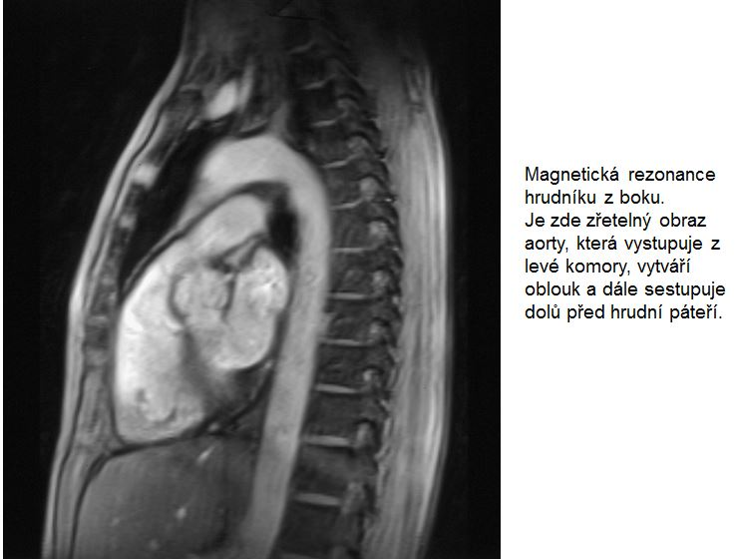

6.2.3 Převodní systém srdeční
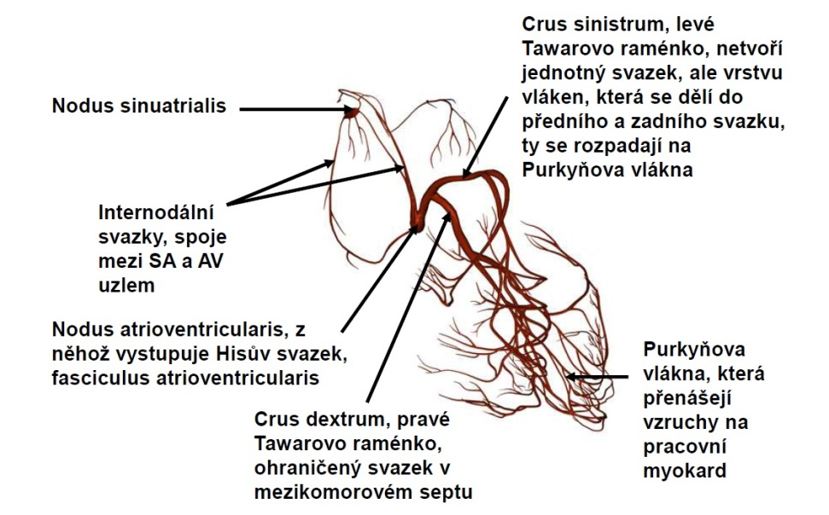

Činnost srdeční svaloviny, její opakující se kontrakce, /systola/, a uvolnění, /diastola/, jsou řízeny specializovanou tkání, kterou nazýváme převodní systém srdeční. Skládá se ze dvou uzlíků, nodus sinuatrialis a nodus atrioventricularis, dále jej tvoří fasciculus atrioventricularis, /Hisův svazek/, crus dextrum et sinistrum /Tawarova raménka/ a rami subendocardiales, tedy Purkyňova vlákna.
Převodní systém srdeční tvoří buňky svaloviny srdeční specializované na tvorbu a šíření vzruchu.
Impulzy k srdečním stahům vznikají v nodus sinuatrialis. Říkáme mu také srdeční pacemaker /čti pejsmejkr/, čili krokoměr, udavač rytmu. Odtud je vzruch veden speciálními internodiálními svazky a také svalovinou pravé přesíně do druhého uzlu, nodus atrioventricularis. Jeho pokračováním je Hisův svazek, který proráží vazivo oddělující předsíně od komor a vstupuje do mezikomorového septa. Zde se dělí na pravé a levé Tawarovo raménko /crus dextrum et sinistrum/, které pokračují do Purkyňových vláken. Ty přivádí impulsy k pracovním kardiomyocytům.
Za normálních okolností řídí srdeční činnost sinuatriální /SA/ uzlík s frekvencí asi 70 tepů za minutu. Při jeho poškození se řídícím centrem stává atrioventrikulární /AV/ uzlík s frekvencí 40 – 50 tepů za minutu /tzv. junkční rytmus/. Nepřevádí-li se vzruch z předsíní na komory, tzv. AV blok, impulzy vznikají v dolních částech převodního systému s frekvencí 20 – 30 tepů za minutu. Těmto pacientům bývá implantován kardiostimulátor.

6.2.4 Cévní zásobení a inervace srdce
Cévy a nervy srdce
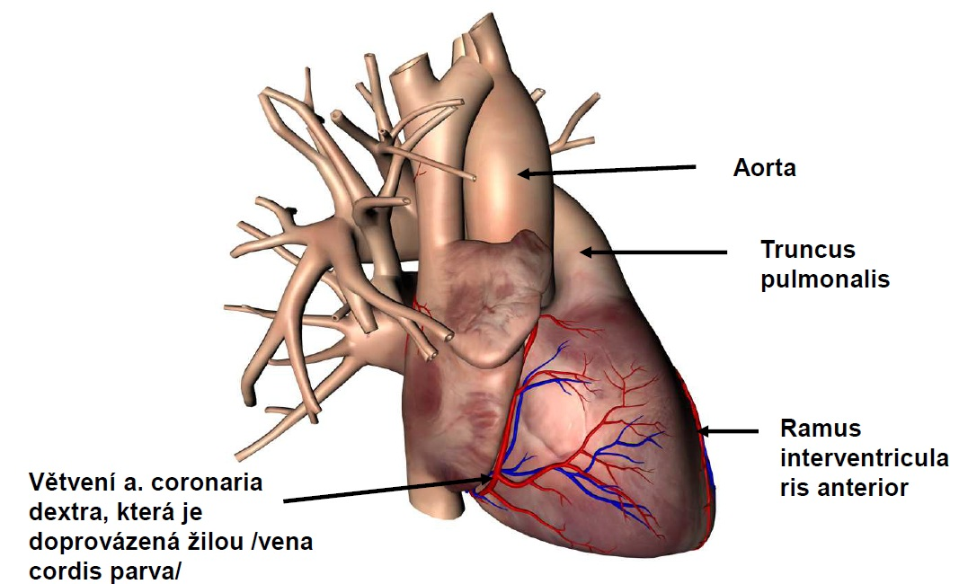
Větvení a. coronaria sinistra
Dělí se na ramus interventricularis anterior /RIA/ a ramus circumflexus.
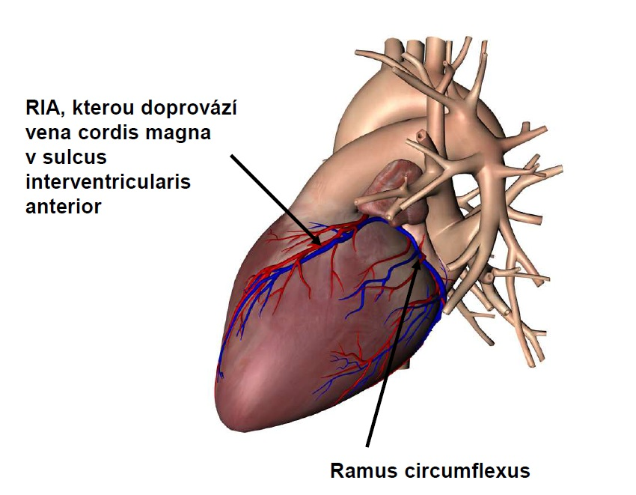
Cévy srdce
Srdeční svalovina je extrémně náročná na dodávky kyslíku. Je zásobována dvěma věnčitými cévami, a. coronaria dextra et sinistra. Jejich hlavní větve leží na svalovině srdeční pod endokardem. Odstupují ze začátku aorty, z rozšířeného místa nad semilunární chlopní. Je to místo nejvyššího tlaku, který zajištuje maximální perfuzi a tím výživu srdeční svaloviny.
Pravá koronární tepna se stáčí na srdci spíše dozadu, obvykle končí ve žlábku mezi komorami jako ramus interventrcularis posterior.
Levá koronární tepna se po asi centimetrovém průběhu dělí na ramus interventricularis anterior /RIA/ a ramus circumflexus, který obtáčí srdce směrem vlevo a dozadu.
Koronární tepny trpí často arteriosklerózou. Akutní uzávěr, tedy ucpání některé z větví, je provázen krutou bolestí na hrudi a na levé paži. Příčinou této bolesti je ischemie srdečního svalu, onemocnění se nazývá infarkt myokardu. Nejčastější metodou léčení je perkutánní transluminární koronární angioplastika /PTCA/. Přes a. femoralis, méně často přes a. radialis se pacientovi do postižené koronární cévy zavede balónková sonda. Opakovaným nafukováním balónku se obnoví průtok postiženou cévou. Také je možné do předem angioplastikou rozšířených tepen implantovat kovovou spirálu, stent, která zabrání jejich opětovnému uzávěru.
Je-li průtok koronárními arteriemi omezen na více místech, je možné zůžená místa přemostit cévními štěpy, provést tzv. bypass, často vícečetný. k tomuto zákroku se používají jednak arterielní štěpy, např. a. thoracica interna, a. radialis a pod. nebo štěpy žilní, jako v. saphena magna, které ale mají obvykle kratší životnost. Jedná se o cévy operovaného pacienta, nikoli od jiného dárce, abychom se vyhnuli nutnosti tlumit imunitní reakci vůči cizorodé bílkovině.
Žíly srdce většinou provázejí tepny. Tři hlavní vedou krev do systému sinus coronarius. To je největší, konečný žilní splav, který vede krev do pravé předsíně. Do sinus coronarius vstupují vpředu vena cordis magna, vzadu vena cordis media a vpravo vena cordis parva. Další cesty odtoku jsou žíly vedoucí krev do pravé předsíně, venae cordis anteriores a drobounké cévy, které vedou žilní krev do všech srdečních dutin, venae cordis minimae.Tyto drobnější žíly odvádí poměrně vysoké procento krve, přibližně 40 procent.

Inervace srdce
Jak již bylo řečeno, impulzy ke stahům srdeční svaloviny vznikají v převodním systému srdečním.
Činnost převodního systému srdečního je ovlivňovaná vegetativním nervovým systémem. Sympatikus svými nervi cardiaci zvyšuje tepovou frekvenci, rychlost vedení vzruchu, minutový objem srdeční. Parasympatikus se šíří větvemi n. vagus, rami cardiaci. Zpomaluje srdeční činnost, snižuje rychlost vedení vzruchu, snižuje minutový objem srdeční.

6.2.5 Fetální krevní oběh
V období, kdy se plod vyvíjí v děloze, je přísun kyslíku a živin zajišťován placentou. Krev v ní okysličená je přiváděna cestou vena umbilicalis pupečníkem k pupku. Odtud pokračuje dál ke spodní ploše jater. Část krve játry prochází, část protéká spojkou, ductus venosus, přímo do vena cava inferior a tou do pravé předsíně srdeční.
V septu mezi pravou a levou srdeční předsíní je otvor, foramen ovale, kterým okysličená krev prochází a teče dál z levé předsíně do levé komory a odtud do aorty. z oblouku aorty vystupují tři arteriální kmeny, truncus brachiocephalicus, a. carotis communis sinistra a a. subclavia sinistra. Okysličená krev se tedy dostává nejprve k mozku a také k horním končetinám.
Po té, co zde předá kyslík, se vrací zpátky cestou vena cava superior do pravé předsíně. Odtud pokračuje přes trikuspidální chlopeň do pravé komory a do truncus pulmonalis. Ten se dělí na dvě arterie pulmonales, které vedou krev do plic. Vzhledem k tomu, že plíce dosud nedýchají, potřebují jen malé množství kyslíku k vývoji sebe sama jako orgánu. Zbytek, spíše hlavní proud krve, protéká spojkou zvanou ductus arteriosus do aorty. Spojuje se s ní ale až v místě následujícím za odstupem cév jdoucích z oblouku aorty.
Trup těla a dolní končetiny tedy dostávají krev smíšenou. Vzniká spojením proudu krve, který prošel obloukem aorty, ale neodbočil do cév hlavy a horních končetin. Tato krev je téměř stoprocentně sycená kyslíkem. a z proudu krve již do velké míry odkysličené, která zásobila horní část těla a do aorty se dostala spojkou zvanou ductus arteriosus. Výsledná koncentrace kyslíku v břišní aortě je ale stále dostatečná pro vývoj zbytku organismu, tedy trupu a dolních končetin.

Pozor! v pravé předsíni se za fetálního vývoje potkávají dva proudy krve. První přichází z placenty cestou vena cava inferior a pokračuje do levé přesíně skrze foramen ovale. Druhý přitéká cestou vena cava superior a pokračuje do pravé komory. Díky uspořádání prostoru pravé předsíně se oba proudy téměř dokonale míjí a nemísí.
Aorta se dělí na dvě arteriae iliacae communes dextra a sinistra, ty se dělí na a. iliaca externa pro dolní končetinu a a. iliaca interna pro orgány pánve. Jednou z větví a. iliaca interna je silná a. umbilicalis, kterou se krev vrací k pupku plodu a dále pupečníkem k placentě. Krev, která okysličila dolní část těla, se vrací cestou vena cava inferior k pravé předsíni a tedy ředí krev placentární. Všichni jsme živým dokladem faktu, že tato mírná neefektivita fetálního krevního oběhu není žádnou překážkou v optimálním vývoji lidského plodu.

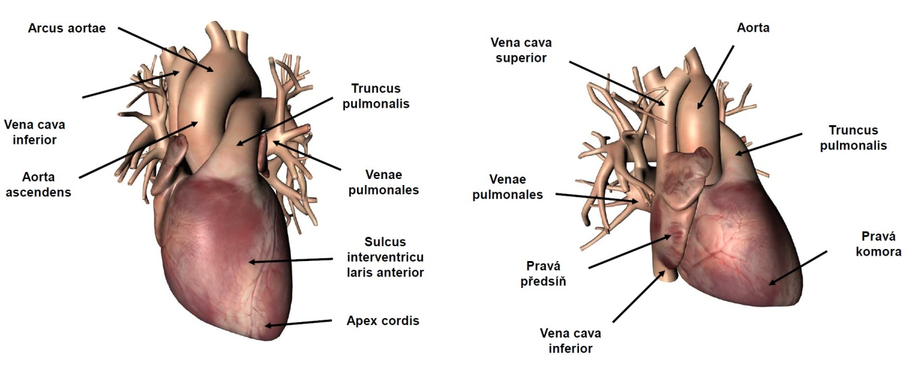
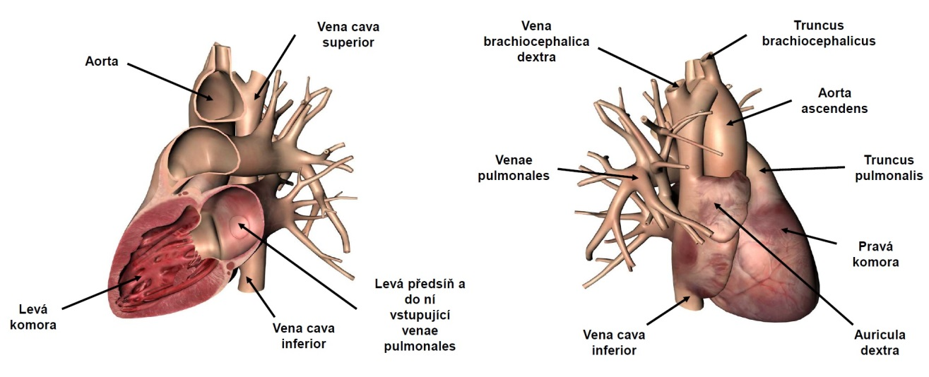
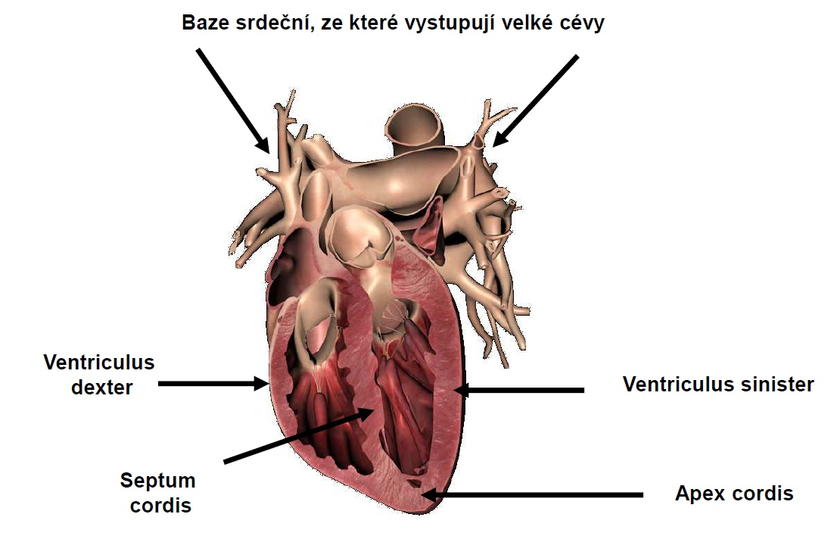
Převodní systém srdeční
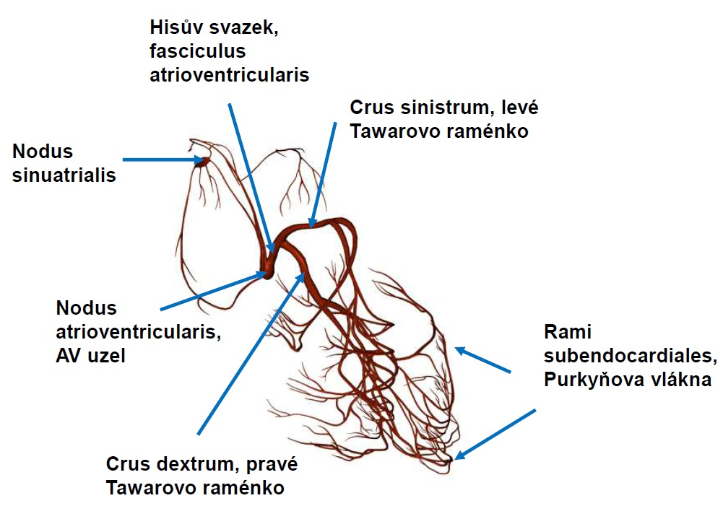

6.3 Tepny - arteriae

6.3.1 Tepny hlavy a krku
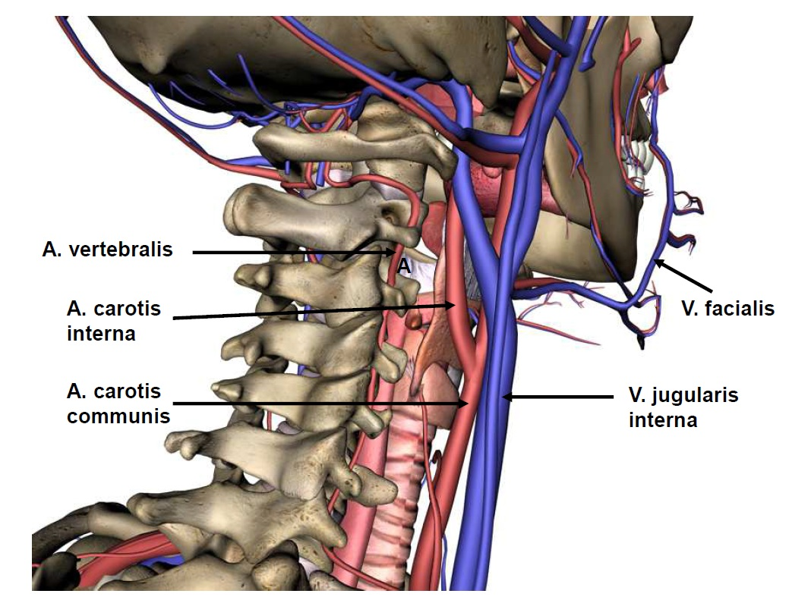
Krk je zásoben z větví a. carotis communis /horní část/ a a. subclavia /dolní polovina/.
Po obou stranách hrtanu vystupuje po krku nervově cévní svazek krční, který obsahuje a. carotis communis, v. jugularis interna a n. vagus.
Pravá a. carotis communis je větví truncus brachiocephalicus, levá přímou větví arcus aortae, na krku nevydávají žádné větve.
A. carotis communis dextra a sinistra se na úrovni os hyoideum dělí na a. carotis externa, která přivádí krev k horní polovině krku a k hlavě, kromě mozku a oka, které zásobuje a. corotis interna.
Větve a. carotis externa:
A. thyroidea superior pro horní polovinu štítné žlázy a hrtan
A. lingualis pro jazyk
A. facialis pro svaly obličeje až k vnitřnímu koutku oka. Je hmatná před předním okrajem m. masseter v místě, kde se přetáčí přes dolní čelist.
A. pharyngea ascendens
A. occipitalis
A. auricularis posterior
a dvě větve konečné
A. temporalis superficialis, běží před zevním uchem. Při silných emocích lze její tep pozorovat, tzv. nám buší spánky.
A. maxillaris, zásobuje oba oblouky zubů pomocí a. alveolaris sup. a inf. Vydává a. meningea media, která prostupuje do dutiny lební skrz foramen spinosum a vede krev k obalům mozku. Při jejím poranění vzniká epidurální hematom.
A. carotis interna odstupuje z a. carotis comunis na úrovni horního okraje chrupavky štítné. Na krku nevydává žádné větve. Do dutiny lební prochází skrz canalis caroticus v os petrosum. Vystupuje z něho u špice pyramidy. v dutině lební se podílí na tvorbě circulus arteriosus Willisi, okruhu, ze kterého je zásoben krví mozek. Vystupují z ní a. cerebri anterior a a. cerebri media.
Do očnice z ní vystupuje a. ophtalmica. Prochází skrz canalis opticus společně s n. opticus, vydává větve pro okohybné svaly, oční kouli, slznou žlázu, spojivku atd. Zásadní důležitost má a. centralis retinae, větev zásobující tyčinky a čípky v sítnici. Její uzávěr vede ke slepotě.
Subclavia je céva, která přivádí krev především k horní končetině.
A. subclavia vystupuje vpravo z truncus brachiocephalicus, vlevo přímo z oblouku aorty.
Do prostoru podpažní jámy prochází a. subclavia štěrbinou mezi svaly, mm. scaleni, které se upínají na první žebro. Zde může být utlačena, scalenový syndrom. v oblasti krku vydává řadu větví pro krk, štítnou žlázu, hrudník, ale především a. vertebralis.
A. vertebralis vystupuje z horního obvodu a. subclavie, zanořuje se do hloubky, vstupuje do otvorů po stranách krčních obratlů, prochází skrz foramen occipitale magnum do dutiny lební a podílí se na tvorbě cévního okruhu, ze kterého je vyživován mozek, circulus arteriosus Willisi. Při omezení průtoku a. vertebralis hrozí nedokrvení mozku. Syndrom katedrál je situace, kdy především starší lidé kolabují při záklonu hlavy /při pohledu vzhůru do klenby chrámů/.
Z dolního obvodu a. subclavie odstupuje a. thoracica interna, která sestupuje předním mediastinem podél sterna za chrupavkami žeber. Vydává větve pro prs, perikard, sternum apod. Nikdy netrpí aterosklerózou, proto se používá jako cévní štěp pro přemostění cév na srdci, tzv. bypass.

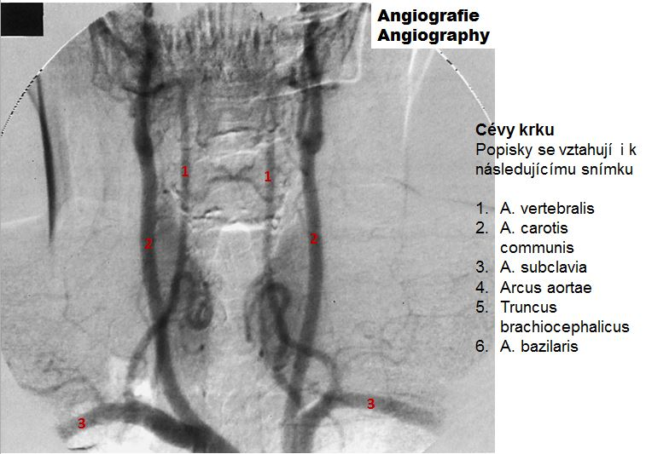
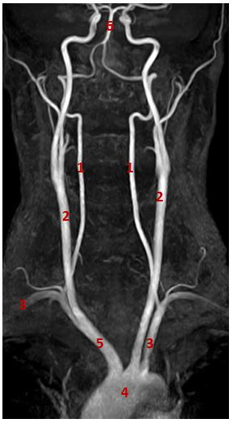

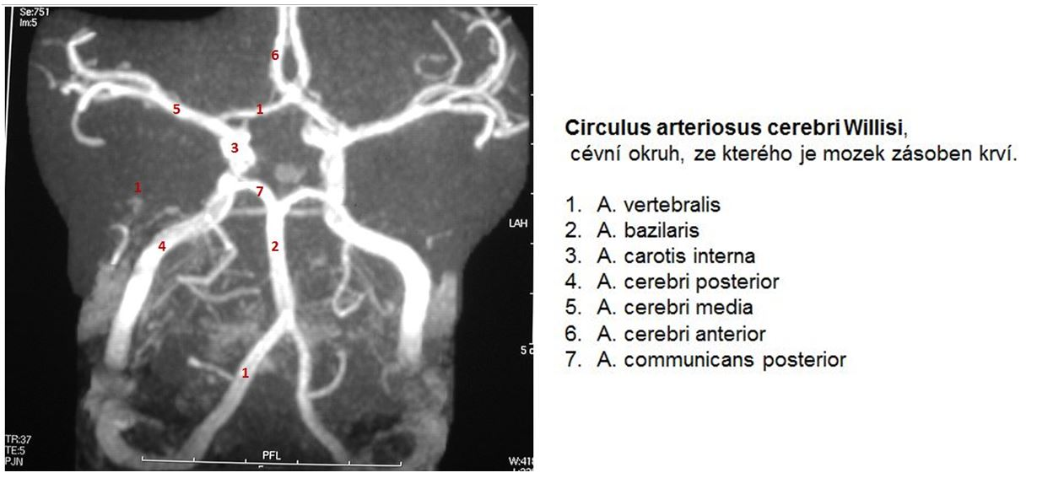
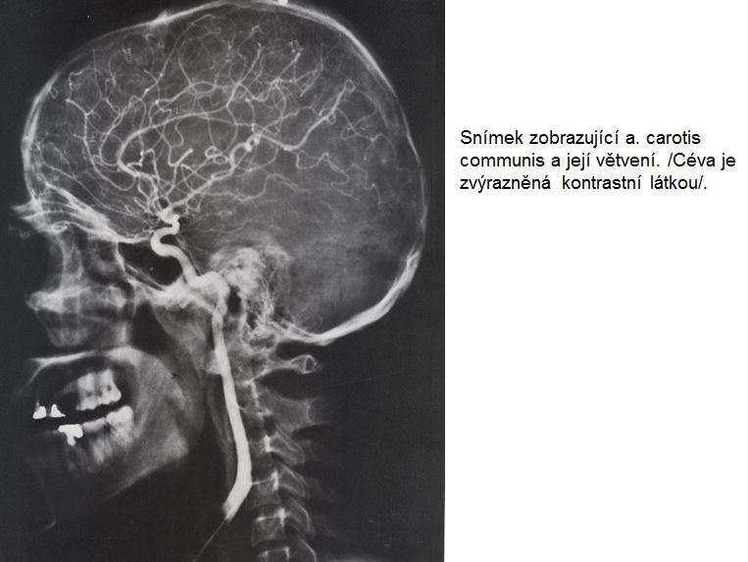

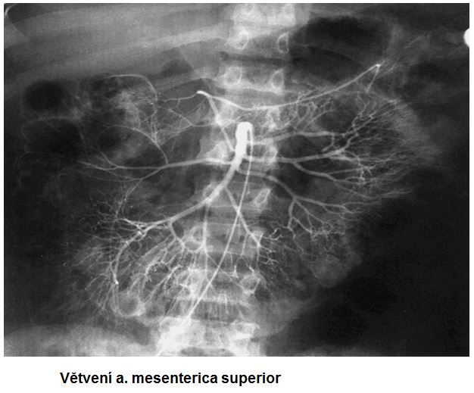

6.3.2 Tepny horní končetiny
A. subclavia přestupem přes 1. žebro mění název na a. axillaris,
A. Axillaris je pokračováním a. subclavia. Název mění přestupem přes 1. žebro, od úrovně chirurgického krčku humeru se nazývá a. brachialis.
Vydává větve pro stěnu hrudníku, svaly paže, sestupuje distálně v sulcus bicipitalis medialis a ve fossa cubiti se dělí na a. radialis a a. ulnaris.
Na a. radialis měříme tep vždy třemi prsty v distální polovině předloktí ve žlábku mezi svaly na palcové straně.
A. radialis podbíhá úponové šlachy krátkého extenzoru palce a odtahovače palce /m. abductor policis longus et m. extenzor policis brevis/, ocitá se ve fossa radialis, dále podbíhá šlachu dlouhého extenzoru palce, proráží sval v prvním intermetakarpálním prostoru a dostává se do dlaně, kde se podílí především na tvorbě hlubokého arteriálního oblouku, který spojuje obě cévy předloktí v dlani, arcus palmaris profundus.
A. ulnaris sestupuje pod svaly předloktí na malíkové straně, přestupuje retinaculum flexorum a tvoří především povrchový oblouk, který spojuje cévy předloktí v dlani, arcus palmaris superficialis. z něho vystupují cévy pro jednotlivé prsty.

6.3.3 Tepny hrudníku
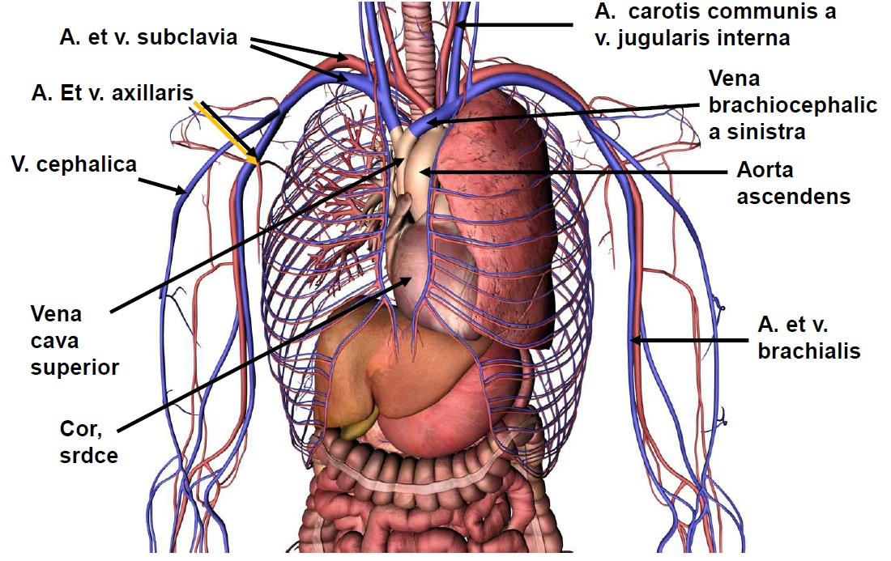
Upřed dutiny hrudní se nachází srdce. Prostor, ve kterém je, se nazývá mezihrudí, mediastinum. Ze srdce, z levé komory, vystupuje vzestupná aorta, aorta ascendens. z jejího začátku odstupují dvě cévy, které vyživují srdce, a. coranalia dextra at ministra. Aorta přechází v oblouk, arcus aortae, a pokračuje jeko aorta sestupná, aorta descendens. z oblouku aorty vystupují tři kmeny. Truncus brachiocephalicus, a carotis communis sinistra a a. subclavia sinistra.
Truncus brachiocephalicus se po několikacentimetrovém průběhu dělí na dvě cévy.
A. subclavia dextra, která vede krev k pravé horní končetině a a. carotis communis dextra, která vstupuje do nervověcévního svazku krčního.
Pokračováním arcus aortae je aorta descendens, která dále sestupuje zadním mediastinem podél páteře směrem dolů a nazývá se aorta thoracica. Nemá žádné větší větve. Vydává především aa. Intercostales posteriores, devět párů tepen, které zásobují třetí až jedenácté mezižebří. Také drobné větve k okolním orgánům, např. k jícnu.
Nervověcévní svazek mezižeberní, tedy arterie, véna a nerv leží ve žlábku zespod na žebru, sulcus subcostalis. Je třeba jej šetřit v případě, kdy provádíme punkci pleurální dutiny. Vpich provádět vždy uprostřed mezižebří, nebo u horního okraje dolního žebra. Abychom struktury nepoškodili.

Podél sterna probíhá oboustranně a. thoracica interna, větev a. subclavie. Ta vydává a. intercostales anteriores, které anastomozuj s a. intercostales posteriores z hrudní aorty.

Snímek hrudníku, zobrazeny jsou plíce s větvením bronchů , vzestupná a sestupná aorta, hrudní obratel s žebry:
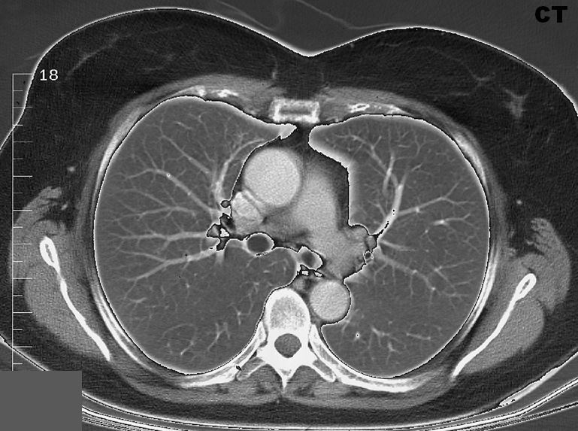

6.3.4 Tepny břicha a pánve
Aorta denscendes sestupuje kaudálně podél páteře, prochází bránicí skrz otvor zvaný hiatus aorticus a ocitá se v retroperitoneálním prostoru. Zde mění název na aorta abdominalis. Na úrovni L4 se dělí na a. iliaca communis dextra at sinistra. v pravo od aorty probíhá v. cava inferior.
Aorta abdominalis vydává větve párové a nepárové, parietální a viscerální.
Parietální větve břišní aorty vyživují částečně bránici, stěnu trupu /aa. lumbales/, obratle a míchu! Nazývají se aa. lumbales.
Viscerální větve břišní aorty jsou párové a nepárové.
Párové větve aorty abdominalis
Na úrovni L1 – L2 odstupují aa. renales, které přivádějí krev k ledvinám. Také větve pro nadledviny, aa. suprarenales, které jsou tři párové, prostřední je přímá větev z břišní aorty. Níže odstupují aa. testiculares seu ovaricae. U muže procházejí inguinálním kanálem k varleti, u ženy sestupují v lig. suspenzorium ovariia k vaječníku.
Nepárové větve aorty abdominalis
Jsou tři: truncus coeliacus, a. mesenterica superior a a. mesenterica inferior.
Truncus coeliacus odstupuje těsně po té, co aorta vystoupí z hilus aorticus. Vyživuje orgány v pars supramezocolica dutiny břišní, tedy ty, které se nacházejí nad závěsem příčného tračníku. Zde se nachází spíše vlevo žaludek, vysoko v levé klenbě brániční slezina a v pravé klenbě brániční játra.Proto se truncus coeliacus dělí na tři větve.
A gastica ministra směřuje k malé kurvatůře žaludku.
A. hepatica communis jde k játrůmskrz dolní okraj omentum minus
A. lienalis směřuje ke slezině po horním okraji pankreatu.
A. mesenterica superior odstupuje asi o 1cm níže. Vstupuje do radix mesenterii, ve kterém se rozvětvuje. Je to silná céva, která přivádí krev k celému tenkému střevu, colon ascendens a colon transverzum. Vydává rr. jejunales, rr. Ileales, a. ileocolica, a. colica dextra a a. colica media. Podílí se také na výživě slinivky břišní společně s větvičkami z truncus coeliacus.
A. mesenterica inferior odstupuje značně níže, je slabší, než předchozí. Zásobuje colon descendens, colon sigmoideum a část recta.
A. Iliaca communis se na úrovni sacroiliakálního skloubení dělí na a. iliaca interna pro orgány pánve at a. iliaca externa, která podbíhá ligamentum inguinale a jde na dolní končetinu. A. iliaca interna vyživuje část recta, dělohu /a. uterina/, močový měchýř, hyžďovou oblast, penis a další orgány pohlavního ústrojí.

6.3.5 Tepny dolní končetiny
A. Iliaca externa po průchodu pod lig. inguinale mění název na a. femoralis a dále sestupuje po přední straně stehna. Odtud pokračuje kanálem mezi přední a mediální skupinou svalů do podkolenní jámy /fossa poplitea/. Zde mění název na a. poplitea a dělí se na a. tibialis anterior a posterior. Na stehně vydává silnou a. profunda femoris, která se zanožuje do hloubky a přivádí krev především k zadní skupině svalů stehna.
A. tibialis anterior proráží mezikostní membránu bérce, dostává se ke svalům přední skupiny, které vyživuje a dále sestupuje distálně na hřbet nohy. Zde se nazývá a. dorsalis pedis, vydává větve ke kotníkům a tvoří oblouk, ze kterého vystupují větve pro prsty.
A. tibialis posterior sestupuje pod m. triceps surae, vyživuje svaly zadní skupiny, dostává se za vnitřní kotník a odtud do oblasti chodidla, kde se dělí na a. plantaris medialis et lateralis. Ty vyživují svaly plosky nohy a prsty. Vydává silnou a. fibularis, která sestupuje kanálem mezi fibulou a m. flexor hallucis longus. Nazývá se canalis musculofibularis.

Aorta vystupuje z levé komory srdeční. Popisujeme na ní část vzestupnou – aorta ascendens, oblouk – arcus aortae a sestupnou část, aortu descendens. z oblouku aorty vystupují tři silné kmeny. Nejprve vpravo kmen společný pro hlavu a horní končetinu - truncus brachiocephalicus, který se po krátkém průběhu dělí na arteria subclavia dextra a arteria carotis communis dextra. Po té odstupuje arteria carotis communis sinistra a subclavia sinistra.
Aorta descendens klesá podél páteře nejprve dutinou hrudní, proto se nazývá aorta thoracica, poté retroperitoneálním prostorem – aorta abdominalis.
Na úrovni čtvrtého bederního obratle se aorta abdominalis dělí na:
arteria iliaca communis dextra a sinistra, ta se dělí ve výši sacroiliakálního skloubení na arteria iliaca externa a interna.
A. iliaca externa přechází na dolní končetinu. Projde pod tříselním vazem a tím mění název na a. femoralis.
A. iliaca interna přivádí krev k orgánům pánve.

6.4 Žíly - venae

Krev je po těle rozváděna tepnami, které se větví, až přecházejí v kapilární řečiště. Na sítě kapilár navazují menší žíly, ty přecházejí ve větší, které nakonec tvoří horní a dolní dutou žílu, v. cava superior et inferior, které vedou krev do pravé předsíně srdeční.
Žíly většinou doprovázejí tepny.
Klinicky důležitá je odlišnost uspořádání žil na končetinách. Jsou zde žíly hluboké, které obvykle ve dvojici doprovází tepny a žíly povrchové, jdoucí samostatně v podkoží. Povrchové žíly začínají na hřbetu ruky a nohy z dobře viditelných pletení. z nich se konstituují dvě hlavní žíly, mediální a laterální. v proximální části končetiny se vlévají do hlubokého žilního systému, jedna níže, druhá výše.
V některých případech se cévní systém rozpadá na síť kapilár dvakrát za sebou. Toto uspořádání se nazývá vrátnicový, neboli portální systém. Poprvé se síť kapilár tvoří proto, aby krev přijala jisté látky, např. živiny, které vstřebáme skrze stěnu střevní, nebo faktory, které ovlivňují tvorbu hormonů v hypotalamu. Podruhé proto, aby tyto látky předala ke zpracování v játrech nebo v místě, kde plní svoji funkci, tedy v hypotalamu. Portální systém se nachází také v ledvině. První kapilární síť zde tvoří tzv. glomeruly, klubíčka kapilár, jejichž stěnou se filtruje tzv. primární moč. Druhá síť tvoří multiplikační systém, který většinu vody a elektrolytů zpětně vychytává tak, aby ve výsledku vznikla definitivní moč. Té je přibližně stonásobně menší množství, než moči primární, asi 1,5 l.
V těle se nachází několik významných žil nebo žilních pletení, jejiž lokalizace je zcela odlišná od arterií. Např. je to vena azygos v zadním mediastinu, žilní nitrolební splavy nebo žilní pleteně uvnitř a vně páteřního kanálu /plexus venosus vertebralis internu s et externus/.
V. azygos a obratlové žilní pleteně jsou významné spojky mezi povodím horní a dolní duté žíly /kavo-kavální anastomósy/. Dále popisujeme porto-kavální anasomózy, spojky, mezi povodím vena portae a horní či dolní dutou žilou. Jejich význam se uskutečňuje v situacích, kdy krev nemůže volně protékat játry z důvodu cirhózy jater nebo nádoru. Hledá si pak jinou cestu, aby játra obešla. Tehdy se realizují kterékoli ze spojek, které ještě budou blíže popsány, např. ve stěně jícnu, rekta, v okolí pupku nebo v retroperitoneálním prostoru.
Žíly hlavy, krku a horní končetiny
Krev z dutiny lební je odváděna cestou vena jugularis interna, což je součást nervově cévního svazku krčního / dále obsahuje a. carotis communis a n. vagus/.
Začíná ve foramen jugulare, párovém otvoru po stranách foramen occipitale magnum. Do ní je přiváděna krev z žil mozku prostřednictvím nitrolebních splavů. Jsou to kanály v duplikatuře dura mater cerebri. Největší z nich je sinus sagitallis superior, který se nachází v místě spojení falx cerebri s celkem dura mater. Na vnitřní ploše os occipitale nad foramen magnum se nachází místo, kde se nitrolební splavy stýkají /confluence sinuum/ a do obou stran z nich odstupuje sinus transversus, který přechází v sinus sigmoideus. Ten přechází ve vena jugularis interna.
Z horní končetiny odvádí krev postupně vena radialis a vena ulnaris, ty se spojují ve vena brachialis, její název se po přestupu collum anatomicum humeri mění na vena axillaris a po přestupu přes první žebro na vena subclavia.
Soutokem vena jugularis interna a vena subclavia vzniká vena brachiocephalica dextra a sinistra. Místu jejich soutoku se říká angulus venosus, do kterého se vlévá hrudní mízovod / ductus thoracicus a truncus lymhaticus dexter/. Vv. brachiocephalicae svým soutokem tvoří vena cava superior. Do ní se vlévá silná vena azygos, která přivádí krev z mediastina, z hrudní stěny a z distálního jícnu.
Z povrchových struktur hlavy odvádí krev žíly, které často svými názvy i průběhem korespondují s žilami hlavy. Vena maxillaris, vena temporalis superficialis, vena occipitalis, lingualis, facialis a další. Ty se všechny vlévají do vena jugularis interna.
Povrchové žíly na horní končetině se nazývají vena cephalica a vena basilica. Vena cephalica se nachází na palcové straně a vlévá se ve žlábku mezi m. deltoideus a m. pectoralis major /sulcus deltoideopectoralis / do vena axillaris. Vena bazilica se vlévá do žilního hlubokého systému mnohem níže, již v půli paže.
Žíly trupu
Z dolních končetin, pánve a dutiny břišní odvádí krev dolní dutá žíla, vena cava inferior. Vzniká soutokem vena iliaca communis dextra a sinistra, který leží před čtvrtým lumbálním obratlem. Odtud vena cava inferior stoupá vzhůru po pravé straně páteře. Vazivovým poutkem je připojená k játrům, někdy bývá zanořená do jejich parenchymu. Venae hepaticae se do vena portae otvírají přímo z tkáně jater, nemají žádný extrahepatální průběh. Dále dolní dutá žíla prochází skrz foramen venae cavae v centrum tendineum bránice a vyúsťuje do pravé předsíně.
Její největší přítoky jsou vena renalis dextra et sinistra, venae testiculares seu ovaricae. Dále se do ní vlévají vv. lumbales, které odvádí krev ze stěny břišní. Jsou propojeny pomocí vertikální v. lubalis ascendens, která tvoří hlavní přítok vena azygos a hemiazygos.
V zadním mediastinu vpravo podél hrudních obratlů stoupá vena azygos. Do ní se vlévá vena hemiazygos z levé strany. Jedná se o důležité spojky mezi povodím horní a dolní duté žíly. Vena azygos se vlévá do vena cava superior, venae lumbales vedou krev do vena cava inferior.
Vrátnicová žíla, vena portae a portokavální anastomózy.
Všechno co sníme, resp. všechny metabolity, které vstřebáme, se musí dostat do jater. Zde jsou přepracovány na látky tělu vlastní, které jsou použitelné k výstavbě těla, obnově zásob, doplnění zdrojů energie atd. Také produkty rozpadu erytrocytů ve slezině je třeba dovést do krve k dalšímu zpracování. Proto je krev ze všech nepárových orgánů dutiny břešní vedená do jater a až odtud dále do celého těla. Tuto funkci plní vena portae, vrátnicová žíla.
Vena portae vede krev z nepárových orgánů dutiny břišní do jater.
Vena portae vzniká soutokem vena mezenterica superior a vena lienalis. Vena mesenterica inferior vstupuje do v. lienalis.
Jícnové varixy
Stav, kdy krev nemůže volně protékat játry, se nazývá portální hypertenze. Vyvíjí se důsledkem hepatitidy, tedy zánětu jater, po kterém může následovat vazivová degenerace jaterní tkáně. Játra jsou pak menší, jakoby zpečená, krev si jimi nemůže sjednat snadno cestu. Hledá si tedy jinou, aby obešla překážku. Pod sliznicí distálního jícnu se nacházejí spojky mezi přítoky vena portae a vena azygos. Jedná se o významnou portokavální anastomózu. Krev, která se nemůže játry protlačit, městná v žilních pleteních jícnu a přes vena azygos teče až do horní duté žíly.
Přeplněné žilní pleteně prominují do lumen jícnu a mohou se snadno poranit ostrým soustem nebo nástrojem při vyšetření žaludku, gastroskopii. Krev z varixů buď vytéká prudce, pak ji pacient zvrací, což vede k rychlému určení diagnózy a záchraně, pokud se nemocný dostane včas k ošetření. Také však může postižený snadno vykrvácet. Nebo vytéká pomalu. v tom případě může být prvním příznakem černá, velice smrdutá stolice, tzv. meléna, neboť pacient krev natráví. Otázkou je, proč se krvácení z jícnových varixů nezastaví. Je to tím, že játra tvoří téměř všechny složky kaskády srážení krve, která je za patologické situace narušená.
Žíly dolní končetiny
Stejně jako u horních končetin existuje na dolních končetinách dvojí systém žil.
Povrchové a hluboké.
Hluboké sledují často po dvojicích arterie. Nachází se pod svaly, které podporují jejich stěnu a jsou masírovány arteriální tlakovou vlnou.
Vena tibialis anterior a posteriorior se spojují ve vena poplitea, ta přechází ve vena femoralis. Průchodem pod ligamentum inguinale se mění název žíly na vena iliaca externa.
Povrchové žíly začínají z pleteně na hřbetu nohy. Před mediálním kotníkem prochází vena saphena magna, která dále stoupá po mediální ploše bérce a dále stehna. Pod tříselným vazem proráží povrchovou stehenní fascii a vlévá se do hlubokého žilního systému. Za laterálním kotníkem probíhá vena saphena parva, která stoupá po zadní ploše lýtka a vlévá se do vena poplitea.
Povrchové žíly nejsou chráněné svaly, jejich stěna není zpevněná, nachází se v podkoží. v některých rodinách je zvýšená tendence k tvorbě poruch žilní stěny a vývoji křečových žil, tzv. varixů.
Vývoj křečových žil začíná od jemných metliček, které prosvítají v podkoží, postupně se žíly rozšiřují víc a více, prohýbají se, rozšiřují, často trpí zánětem /tromboflebitida/.
Stav se řeší buď úplným odstraněním hlavních větví /stripping/ ze dvou řezů, pod tříslem a pod kolenem. Žíla se nasonduje a vytrhne z podkoží. Zákrok přináší pacientům výraznou úlevu. Postranní větve se vytahují pomocí háčků. Drobnější větve žil postižené varixy lze ošetřit sklerotizací. Do žíly se vstříkne látka, která způsobí zánět žíly a tím její uzávěr.
Nezapoměňte! Pro činnost většiny žil jsou důležité chlopně, které rozdělují krevní sloupec na kratší úseky. Tuto funkci mohou plnit pouze není-li žíla příliš rozšířená díky ochablosti stěny. Predisponující faktory varixů jsou sedavé zaměstnání, obezita, těhotenství. Prevence je fyziologický pohyb a střídání teplé a studené vody při sprchování.

6.5 Lymfatický systém
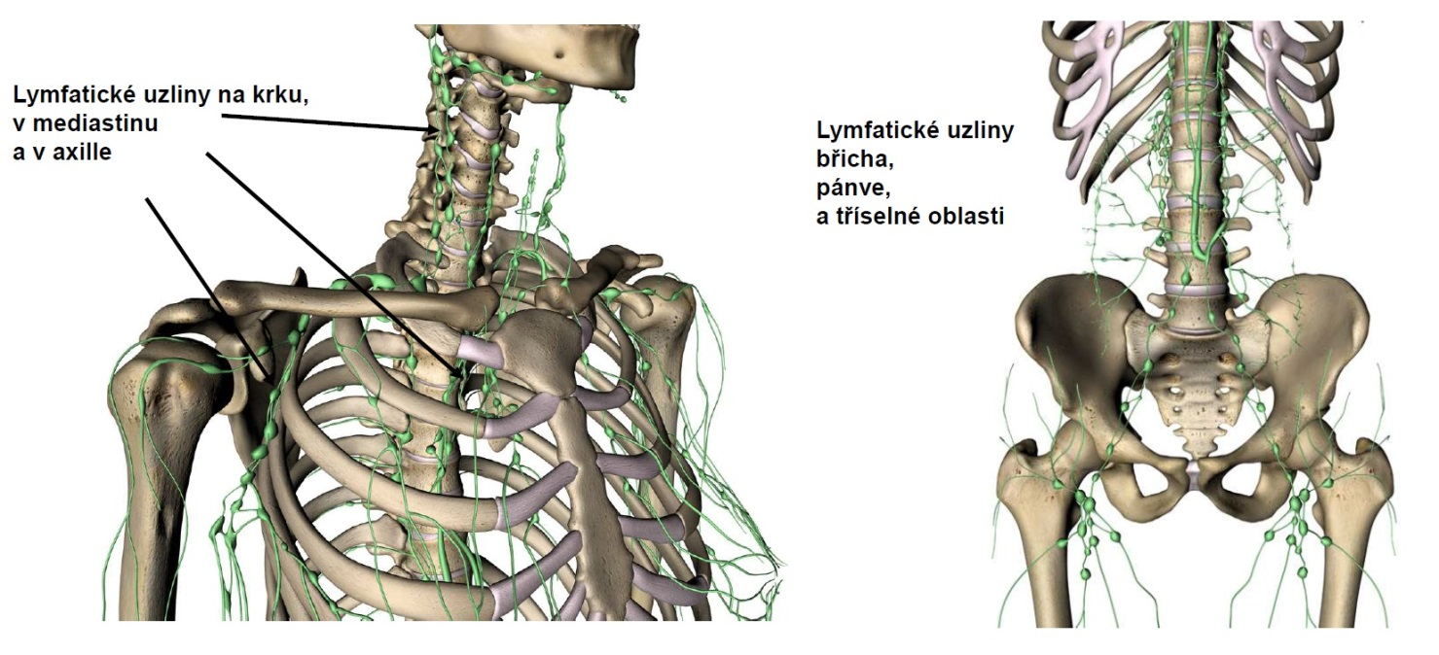
Lymfa je nažloutlá tekutina kolující v lymfatickém (mízním) systému. Složením se podobá krevní plazmě a lidské tělo obsahuje asi 1 litr této tekutiny.
Lymfatický systém sestává z lymfatické tkáně a systému lymfatických cév. Tvoří se zde buňky, lymfocyty, které putují nejen soustavou lymfatických cév, ale i krevních a dostávají se i do extravaskulárního prostoru.
Lymfatické orgány rozdělujeme na primární – těmi jsou thymus a kostní dřeň, a sekundární, kterými jsou slezina, lymfatické uzliny a lymfatická tkáň trávícího systému a bronchů.
Úloha primárních lymfatických orgánů spočívá ve vývoji lymfocytů, zatímco sekundární systém slouží jako „kontrolor kvality“, velmi zjednodušeně řečeno se dá říci, že filtruje protékající mízu.
Kostní dřeň je hlavním producentem lymfocytů ve fetálním období. Část lymfocytů z kostní dřeně vycestuje do thymu, kde se diferencuje v T lymfocyty (písmeno T jako Thymus). Ostatní lymfocyty se usídlují v sekundárních lymfatických orgánech, nazývají se B lymfocyty (toto označení u člověka poněkud ztrácí význam, neboť písmeno B značí tzv. Bursu fabrici, lymfatický orgán ptáků).
Úloha T lymfocytů spočívá v zajištění buněčné imunity, B lymfocyty naproti tomu zajišťují imunitu humorální.

Mízní orgány
Slezina - Lien
Slezina je tzv. hemolymfatický orgán. Je zapojena do systému krevních cév na straně jedné, na straně druhé má lymfatickou složku. Makroskopicky můžeme rozlišit na slezině dva póly – horní a dolní - a dvě plochy – konvexní a konkávní. Uložena je v levé brániční klenbě, horní konvexní plochou naléhá na bránici, dolní konkávní plochou směřuje k žaludku, levé ledvině a slinivce břišní. Dolní pól sleziny se dotýká ohbí tlustého střeva. Na konkávní ploše vstupují do sleziny cévy v tzv. hilu sleziny.
Hmotnost sleziny závisí na množství krve v ní obsažené, v průměru má hodnotu přibližně 140g.
Za normálního stavu je nehmatná, krytá žebry, její podélná osa se promítá podél levého desátého žebra. Při frakturách žeber může být slezina často poraněna. Poškození sleziny velkého rozsahu se u dospělých, kdy funkce sleziny není zásadní, někdy řeší splenektomií.
Z vazivového pouzdra sleziny (capsula fibrosa), vbíhají do jejího nitra vazivové trámečky. Mezi nimi je uložena bílá a červená pulpa. Červenou pulpu tvoří venosní sinusoidy, bílá pulpa sestává z lymfatických uzlíků (tzv. Malphigiho tělíska), je to vlastně nahromadění převážně B-lymfocytů, ačkoliv i zde nalézáme okrsky patřící vycestovalým T-lymfocům.
Hlavní funkce sleziny je filtrace krve a ochrana organismu, slouží rovněž jako krevní rezervoár. U mnohých zvířat je složena z velkého množství svalových vláken, díky nimž lze velmi efektivně a rychle regulovat množství krve v aktivním oběhu podle zatížení, u člověka je svalových vláken ve slezině méně. v embryonálním období zde vznikají krvinky.
Krev je do sleziny přiváděna cestou a. lienalis, /větev truncus coeliacus/ ta přechází do venózních sinusoid. z nich se sbírají žíly vytvářející v. lienalis.
Brzlík – thymus
Brzlík je lymfoepitelový orgán uložený za sternem v předním mediastinu. Naléhá zepředu na sternum, zezadu pak na epikard. Tvoří jej dva nestejně velké laloky kryté vazivovým pozdrem, ze kterého vzařují do nitra thymu septa. Toto vzařování podmiňuje mezi jednotlivými septy lalůčky thymu (lobuli thymi), které zapříčíňují hrbolatý vzhled. Každý lalůček je složen z kůry (cortex) a dřeně (medulla). Mikroskopicky je uspořádání thymu velmi jednoduché, skládá se z retikulárního /síťovitého/ epitelu, mezi kterým jsou volně T-lymfocyty odpovědné za buněčnou imunitu. Stářím část epitelových buněk degeneruje a jsou patrny pod mikroskopem jako tzv. Hassalova tělíska. Je pro ně typický cibulový charakter narůstání vrstev. Hmotnost thymu je největší v pubertě, okolo 32 gramů. Po 30. roce je jeho váha redukována na méně než 10 gramů, je nahrazován tukovým vazivem.
Hlavní fukce thymu je diferenciace T-lymfocytů.
Mízní uzlina – nodus lymphaticus
Mízní uzlina je shluk lymfatických buněk zavzatých do vazivového pozdra. Velikost jednotlivých uzlin se může dosti lišit – od 1mm až do 3cm. Při konvexním okraji uzliny vstupuje do jejího nitra několik přívodných lymfatických cév – vasa afferentia. Při konkávním povrchu uzliny, v jejím hilu, vystupuje pouze jediná odvodná céva – vasa efferens. Stavba uzliny sestává zejména ze sítě retikulárního vaziva, mezi kterým se nacházejí lymfocyty. Nejhustší nahromadění lymfocytů je pod pouzdrem uzliny, kde vytvářejí kůru – cortex, formují se zde jednotlivé uzlíky, v jejichž středu popisujeme germinativní centrum, v němž lymfocyty vznikají. Směrem k hilu se počet lymfocytů
snižuje, je zde vytvořena dřeň uzliny – medulla.
Funkce lymfatické uzliny spočívá ve filtraci lymfy a díky produkci lymfocytů rovněž k zajištění humorální a buněčné imunity.
Hlavní mízní systémy
Ductus thoracicus a ductus lymphaticus dexter
Ductus thoracicus je hlavní hrudní mízovod. Sbírá lymfu z obou dolních končetin, pánve, břicha, levé poloviny hrudníku, levé horní končetiny a levé poloviny hlavy a krku. Rozšířený začátek mízovodu – cisterna chyli – je uložen retroperitoneálně za bránicí. Provází aortu při jejím pravém boku, ústí do soutoku levé v. jugularis interna a levé v. subclavia – angulus venosus sinister. Délka mízovodu je přibližně 40 cm.
Ductus lymphaticus dexter sbírá lymfu z pravé poloviny hrudníku, pravé horní končetiny a pravé poloviny hlavy a krku. Je podstatně menší než ductus thoracicus, měří asi jen 1 cm. Ústí do soutoku v. jugularis interna dextra a v. subclavia dextra – angulus venosus dexter.
Mízní cévy a uzliny hlavy a krku
Jedná se o skupiny uzlin uložené v oblastech před uchem a za uchem (nodi preauriculares a retroauriculares), v týlní krajině (nodi occipitales), pod dolní čelistí (nodi submandibulares) a za hltanem (nodi retropharyngei). Na krku jsou uzliny rozděleny na povrchovou a hlubokou (podstatně mohutnější) část – nodi lymphatici cervicales laterales superficiales et profundi. Lymfa ze všech oblastí ústí do obou hlavních mízovodů.
Lymfatická drenáž mléčné žlázy a prsu
Téma odtoku lymfy z prsu je zásadním tématem vzhledem k častosti výskytu nádoru prsu. Lymfatickými cévami se šíří nádorové buňky. Zajímavé je, že putují oběma směry, po i proti toku lymfy.
Složitá organizace lymfatické drenáže prsu začíná jako síť drobných kapilár uložených pod bradavkou a napojených na lymfatické cévy vlastní žlázy.
Většina lymfy z prsu odtéká do mízních uzlin v axile. Zásadní význam v rozpoznání metastázy je tzv. sentinelová /hlídací/ uzlina uložená při 3. mezižebří, obvykle se při začínajícím nádorovém bujení zvětší jako první.
Zbytek lymfy směřuje z prsu do uzlin parasternálních a supraclaviculárních.
Každá žena by se měla naučit samovyšetření prsu. Jakákoli bulka či nepřirozená rezistence v prsu nebo v podpaží je důvodem k dalšímu vyšetření.
Možnosti úspěšné terapie nádorů prsu jsou značné. Je veliká škoda, když pacientky z důvodu studu přicházejí k lékaři s nádorem prsu pozdě, mnohdy již ve stádiu ulcerózním, tedy s vytvořeným hnisavým ložiskem na kůži. Možnosti terapie v této fázi vývoje jsou většinou minimální.
Lymfatická drenáž varlete
Varle se zakládá vysoko paraaortálně v bederní oblasti. Odtud sestupuje kaudálně ke vstupu do tříselného kanálu, prochází skrz něj a sestupuje do šourku. Tomu odpovídá lymfatická drenáž. Lymfa z varlete odtéká do paraaortálních lymfatických uzlin v bederní oblast. Ty je nutné ozařovat při nádoru varlete.
Lymfatická drenáž trupu
Lymfatická drenáž trupu zhruba odpovídá větvení cév, lymfatické uzliny jsou umístěné v blízkosti nich, důležité jsou nodi lymfatici iliaci interni, ty se napojují na nodi lymfatici iliaci externi a communes. z nepárových orgánů dutiny břišní je lymfa drénována do uzlin v okolí odstupu nepárových větví břišní aorty. Jsou to nodi lymfatici coeliaci, mesenterici superiores a inferiores. Odvodné lymfatické cévy se nacházejí v peritoneálních závěsech orgánů /omentum, mesenterium, mesocolon/. z nich vzniká truncus intestinalis, který ústí do cisterna chyli.

Lymfatická drenáž končetin
Lymfa z končetin odtéká povrchovým a hlubokým systémem lymfatických cév.
Regionální lymfatické uzliny horní končetiny jsou nodi lymfatici axilares. Přijímají též lymfu z prsu. Jsou napojené na uzliny subskapulární a pektorální. Lymfa z nich odtéká do uzlin infraklaviculárních a supraklaviculárních. Hluboké lymfatické cévy horní končetiny jsou uloženy podél arterií. Povrchové tvoří dva hlavní svazky, mediální, který směřuje do axilárních uzlin a laterální, jsoucí do infra a supraclaviculárních uzlin.
Regionální lymfatické uzliny dolní končetiny jsou nodi lymfatici inguinales.
Hluboké lymfatické cévy sledují arterie a nacházejí se hluboko mezi svaly. Vedou lymfu do nodi inguinales profundi. Ty se nacházejí pod ligamentum inguinale.
Povrchový systém tvoří silnější ventromediání svazek, který jde do nodi inguinales superficiales. Odtud jdou lymfatické spojky v okolí prostupu vena saphena magna povrchovou fascii.do nodi lymfatici inguinales profundit. v zákolenní jámě se nachází několik uzlin, do kterých směřuje zadní lymfatický svazek.

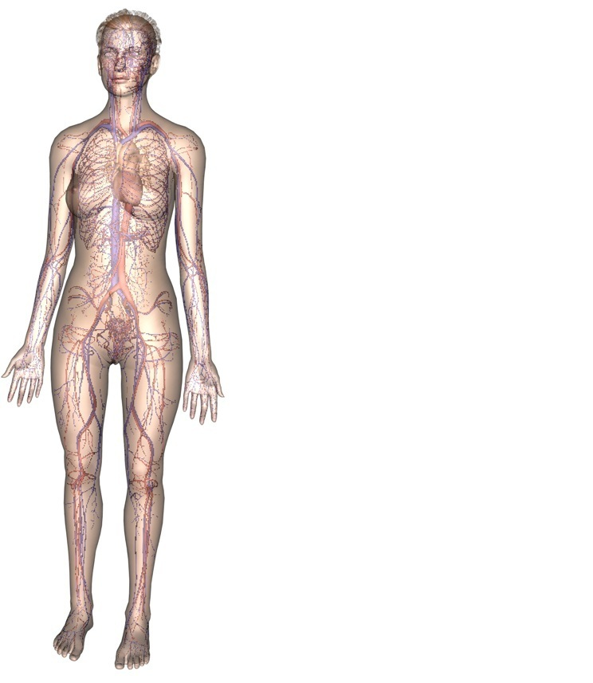

7 Trávicí soustava

7.1 Obecná stavba trávicí trubice
​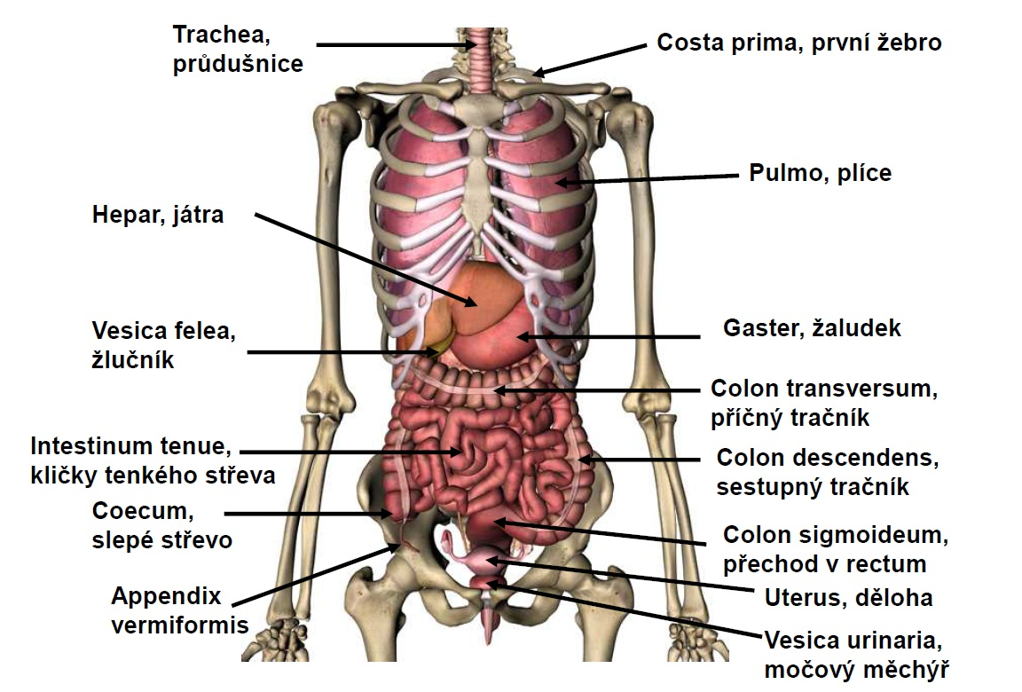

Skládá se z dutiny ústní (cavitas oris), hltanu (pharynx), jícnu (oesophagus), žaludku (gaster/ventriculus), tenkého a tlustého střeva (intestinum tenue et crassum), konečníku (rectum), slinivky břišní (pancreas), jater (hepar) a slinných žláz (glandulae salivariae).
Histologická stavba: stěna trávicí trubice má 4 vrstvy:
1. sliznice – tunica mucosa
2. podslizniční vazivo – tela submucosa – cévy, nervy, vazivo
3. svalová vrstva – tunica muscularis – vnitřní cirkulární, vnější longitudinální (někde třetí vrstva – šikmá), zesílení cirkulární vrstvy – svěrače
4. zevní povrchová vrstva – tunica adventitia nebo tunica serosa podle toho, zda daná část trávicí trubice leží či nikoli v pobřišnicové dutině
Sliznici dále dělíme na 2 vrstvy – epitel a lamina propria mucosae, což je vazivo, eventuelně s lamina muscularis mucosae (jemná vrstva hladké svaloviny). Stěna trávicí trubice obsahuje také dvě nervové pleteně, plexus submucosus a plexus myentericus, součásti enterického systému. Ten zajišťuje základní funkci trávicí trubice a je ovlivňován sympatikem a parasympatikem.

7.2 Dutina ústní - cavum oris, zuby – dentes, jazyk - lingua, patro – palatum
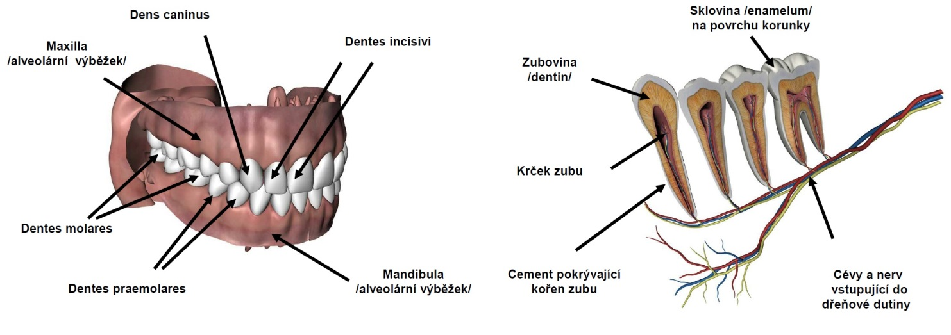
Cavum oris
Ohraničení – rty (labia), tváře (buccae), patro (palatum) a spodina dutiny ústní (diafragma oris)
Obsah – jazyk (lingua), zuby (dentes), patrová mandle (tonsila palatina), slinné žlázy (glandulae oris)
Přes zúžení – isthmus faucium – přechází do hltanu, před zuby se nachází předsíň - vestibulum oris, za zuby – vlastní dutina ústní (cavitas oris propria)
Rty – labium superius et inferius, tvář – podklad – m. buccinator a corpus adiposum buccae v podkožním vazivu. Cévy a nervy – a.facialis, a. temporalis superficialis z a.carotis externa, vv. – v.facialis > plx. pterygoideus (Pozor! Spojky do nitrolebních splavů - riziko šíření infekce z obličeje na mozkové obaly).
Dentes
Zubní oblouky (arcus dentalis superior et inferior)
Zub – části: korunka (corona dentis), krček (collum dentis), kořen (radix dentis)
Histologické složení – zubovina, dentin (tvrdší než kost), sklovina, enamelum (nejtvrdší tkáň v těle) pokrývá korunku, cement (pokrývá kořen zubu), pulpa dentis (dřeň) v cavum dentis
Parodont – systém upevnění zubu v čelisti – kostěný alveolus, periost, cement, závěsný vazivový aparát a gingiva (dáseň)
Periodontium, ozubice – závěsný vazivový aparát, vazivo jdoucí od cementu na kořeni zubu ke kosti zubního alveolu, je součást parodontu
Dospělý člověk má 4 typy zubů : řezáky (dentes incisivi), špičáky (dentes canini), třenové zuby (dentes premolares) a stoličky (dentes molares)
Zuby mají 1,2 i 3 kořeny. z toho řezáky a špičáky 1 kořen, špičáky mají nejdelší a nejmohutnější kořen ze všech
Mléčný chrup – 20 zubů – v každém kvadrantu 2 řezáky, 1 špičák a 2 stoličky
Stálý chrup – dentes permanentes - 32 zubů - v každém kvadrantu – 2 řezáky, 1 špičák, 2 třenové zuby a 3 stoličky
Popis chrupu – rozdělení na 4 kvadranty z pohledu lékaře na pacienta, mlěčný chrup značíme římskými čísly od I. – V., stálý chrup arabskými čísly od 1. – 8.
Prořezávání zubů mléčných probíhá nejčastěji od 6. do 24. měsíce, od 6. roku začínají prořezávat zuby permanentní.
Skus – fyziologicky horní zuby přesahují zuby dolní, normální skus je okluze, nejčastěji nůžková – zuby lehce přes sebe či klešťová – zuby proti sobě hranami
Abraze – obrušování žvýkáním, gingivální recese – ústup dásně – obnažení krčků
Cévy a nervy – a.maxilaris, v maxilaris>plx.pterygoideus>v.jugularis interna
2. větev n. trigeminus, n. maxilaris, inervuje horní zuby, 3. větev nervus trigeminus, n. mandibularis, zuby dolní.
Lymfa – nodi lymfatici submandibulares, n.l.cervicales profundi
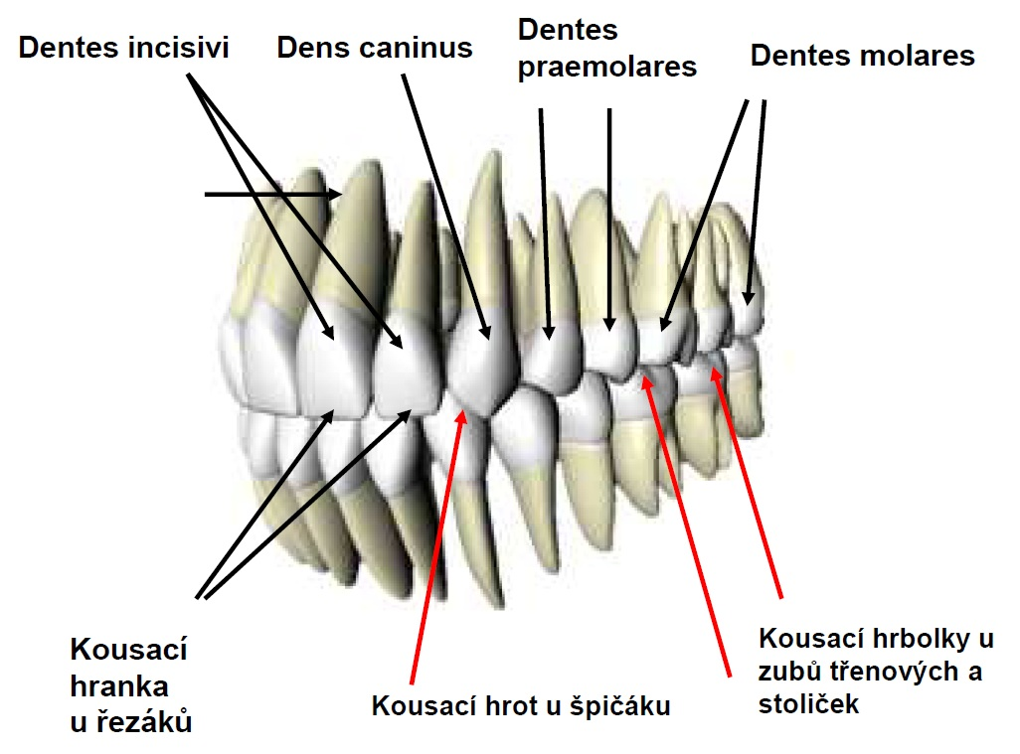

Jazyk - lingua
Jazyk je svalnatý orgán, který vyplňje při zavřených ústech téměř celou vlastní dutinu ústní. Popis – vzadu - kořen (radix linguae, na něm je též jazyková mandle - tonsila lingualis), oddělen od těla (corpus linguae) žlábkem (sulcus terminalis) a hrot (apex linguae).
Orální část jazyka – hřbet (dorsum linguae), spodní část – facies inferior linguae – od ní uzdička (frenulum linguae). Po stranách frenula vyúsťují vývody slinných žláz, glandula sublingualis na lištu větším množstvím vývodů, glandula submandibularis na caruncula sublingualis, okraj (margo linguae), sulcus medianus linguae rozděluje corpus na 2 poloviny.
Od radix linguae jdou slizniční řasy - plicae glossoepiglotticae k příklopce hrtanové – epiglottis, mezi nimi jsou jamky – valleculae epiglotticae.
Na orální části jazyka se nacházejí papily – papilae linguae – podle tvaru – nitkovité, houbovité, listovité a hrazené (vallatae, podél sulcus terminalis, v nich se nachází chuťové buňky sestavené v chuťové pohárky).
Podklad jazyka tvoří příčně pruhovaná svalovina intraglosálni (3 směry průběhu vláken – vertikální, transverzální a longitudinální snopce) a extraglosálni (upínající se do aponeurosis linguae – vazivová ploténka na hřbetní straně jazyka).
Extraglosální svaly: m. genioglossus – od mandibuly do jazyka, pohyb dopředu a dolu, m. hyoglossus – od jazylky do jazyka, pohyb dozadu a dolu, m. styloglossus – od processus styloideus os temporale k apexu jazyka, pohyb dozadu a nahoru, m. palatoglossus – od měkkého patra do jazyka, stahuje měkké patro dolu a zdvíhá radix linguae nahoru – uzavírá vchod do pharyngu.
Cévy a nervy: a. lingualis z a.carotis externa, vv.linguales>v.jugularis interna.
Všechny svaly jazyka, intra i extraglosální inervuje XII. hlavový nerv, nervus hypoglossus, kromě m. palatoglossus, který patří ke svalům měkkého patra. Ty jsou inervovány z IX. hlavového nervu, n. glossopharyngeus.
Senzitivní inervace jazyka - přední 2/3 – n.lingualis (V3), zadní 1/3 –IX, oblast kolem epiglottis - X.
Na hranici těla a kořene jazyka jsou chuťové pohárky pro vnímání hořké chuti. Hořké jsou často jedy. Zároveň hořká chuť u většiny lidí vyvolává tendenci zvracet. N. glossopharyngeus a n. vagus zajistí zvracení obrácením směru peristaltiky trávící trubice. Tento mechanismus nás přirozeně chránil před otravou.
Palatum
Patro /palatum/ odděluje dutinu ústní od dutiny nosní (nosohltan od ústní části hltanu, role při polykání, fonaci, dýchání, zabraňuje vracení potravy nosem). Tvoří strop dutiny ústní, palatum durum. Vpředu ve střední části je val – raphe palati, sliznice je nepohyblivá, na povrchu – vrstevnatý epitel dlaždicový, glandulae palatinae, vzadu – palatum molle.
Podklad – aponeurosis palatina, uprostřed z patra vybíhá čípek – uvula palatina, jehož podkladem je m. uvulae. Od čípku do stran a dolů jdou dva oblouky. Arcus palatoglossus je přední a arcus palatopharyngeus zadní. Jejich podkladem je m. palatoglossus a m. palatopharyngeus, mezi oblouky se nachází tonsilla palatina. Měkké patro, kořen jazyka a oblouky tvoří přechod mezi dutinou ústní a hltanem – úžina hltanová, isthmus faucium. M.tensor veli palatini, tedy napínač, m. levator veli palatini, zdvíhač jsou další svaly měkkého patra. Oba se podílejí rovněž na otvírání hltanového vyústění Eustachovy trubice. Proto nám pomůže polknutí při zalehlých uších.
Cévy a nervy: aa. z a.carotica externa, vv. – do plx. pterygoideus, nn.sensit.V2, mot. IX,X, lymfa-nodi cerv.prof.
Slinné žlázy
Slina - natravuje škroby, obsahuje amylázu. Přesvědčit se o tom můžete jednoduchým pozorováním. Když delší dobu koušete chleba, zesládne, neboť složitý škrob se rozloží na jednodušší cukry, které jsou sladké.
Velké slinné žlázy se nacházejí mimo dutinu ústní. Do ní vyúsťují jejich vývody.
Glandula parotis (příušní žláza), největší, do žlázy vstupuje VII. hlavový nerv, n. facialis – rozpadá se zde na pleteň a vydává větve pro mimické svaly. Vývod žlázy je ductus parotideus – 1cm pod arcus zygomaticus, jde dopředu k m.buccinator a ústí proti druhé horní stoličce do předsíně dutiny ústní.
Glandula submandibularis (podčelistní žláza), ústí spolu s gl.sublingualis na caruncula sublingualis - spodní strana jazyka.
Glandula sublingualis (podjazyková žláza), leží na horní ploše m.myohyoideus, vyúsťuje řadou vývodů na liště, která se táhne od uzdičky jazykové do stran.
Sekrece – čistě serózní - gl.parotis, seromucinózní - gl.sublingualis a gl.submandibularis

7.3 Hltan – pharynx
Předozadně oploštělá trubice, 12-15cm dlouhá, od baze lební k C6 (od C6 – jícen), má tvar nálevky, hraje roli ve fonaci.
Poloha: leží před krční páteří, otevírá se do dutiny nosní – komunikace se nazývá choanae, ústní – istmus faucium a hrtanu – adiitus laryngis.
3 části:
1) Nosohltan – pars nasalis pharyngis – od baze lební až po zadní okraj měkkého patra, přední strana – otvor do dutiny nosní, choanae. v klenbě hltanu je nepárová lymfatická tkáň – tonsila pharyngea, na boční stěnu ústí Eustachova trubice (torus tubarius), u kterého je tonsila tubaria.
2) Ústní část hltanu – pars oralis pharyngis – 6cm, přední strana chybí – komunikace s dutinou ústní, lymfatická tkáň, tonsila lingualis. Podílí se na Waldayerově mízním okruhu společně s t .palatina, t. tubaria, t. pharyngea.
3) Hrtanová část – pars laryngea pharyngis – tvar štěrbiny, zúžení v úrovni C6 –přechod v jícen
Aditus laryngis – vchod do hrtanu – ohraničení – vpředu –epiglottis – od ní ke kořeni jazyka vedou tři slizniční řasy, plicae glossoepiglotticae, které ohraničují tzv. koláčkové jamky. Zapadne-li nám sem drobeček potravy, velmi nás dráždí.
Skladba stěny:
sliznice - nosní část - epitel víceřadý s řasinkami, další části - vrstevnatý dlaždicový epitel, podslizniční vazivo
svalovina – příčně pruhovaná, 3 svěrače – m. constrictor pharyngis superior, medius a inferior
Polykací reflex – stah horního konstriktoru, napne se měkké patro, oddělení nosohltanu od pars nasalis pharyngis, rychlá kontrakce konstriktoru kraniokaudálně, pohyb sousta hltanem + zkrácené levátory, posun směrem do jícnu, současně se zvedá hrtan – sklopení epiglottis - zabrání vniknutí tekutiny kolem aditus laryngis
Pozor! anatomické prostory :
spatium retropharyngeum - mezi páteří a zadní stěnou hltanu, řídké vazivo
spatium parapharyngeum - po stranách hltanu, část prestyloidní a retrostyloidní (obsahuje nervově cévní svazek krční), rozdělené septem od proc.styloideus
Cévy a nervy: aa. - z a.carotica ext., vv.- do v.jugularis interna, lymfa-nodi cerv.prof., nn.-plx IX,X –symp., parasymp., sen.

Waldayerův mízní okruh
Na začátku trávící a dýchací soustavy je systém nakupenin lymfatické tkáně, který nás chrání před infekcí, Waldayerův mízní okruh. Tvoří jej nosní mandle, tonsilla pharyngea, patrová mandle, tonsilla palatina, tonsilla tubaria a tonsilla lingualis.
Tonsilla palatina
Tonsilla palatina, patrová mandle, je párová struktura. Nachází se na patře mezi oblouky arcus palatoglossus a palatopharyngeus. Sliznice - vrstevnatý dlaždicový epitel, do hloubky tkáně tonsily se zanořují krypty, které obsahují odloupané epitelie, bakterie, lymfocyty, zbytky jídla. Zhisáním se v kryptách tvoří čepy, onemocnění se nazývá angína.
V případech, kdy se onemocnění několikrát za rok opakuje, je potvrzeno, že ve tkáni tonsily přetrvává zánět i po léčbě antibiotiky a čeká vždy jen na okamžik oslabení organismu, aby akutně propukl v novou anginu, provádí se tzv. tonsilektomie, tedy odstranění patrové mandle.
Tonsilla pharyngea
Tonsilla pharyngea, nosní mandle, adenoidní vegetace, se nachází v klenbě hltanu pod bazí lební. Je nepárová. Na rozdíl od tonsilly palatiny nemá vlastní pouzdro. Maximálního rozvoje dosahuje v dětství, brzy involvuje. Při hypertrofii téměř úplně zabrání možnosti dýchat nosem. Děti s adenoidní vegetací chodí často s otevřenou pusou, neboť nemohou volně dýchat, jsou celkově nedokysličené, zaostávají ve vývoji. S hypertrofii nosní mandle se často pojí poruchy sluchu. Ta se vyvíjí díky podtlaku ve středoušní dutině. Jeho příčinou je nefunkční tuba aditiva, která neventiluje středouší. Díky tomu je zde podtlak. Tím se vytahuje ze sliznice vystýlající středouší tekutina, která dutinu bubínkovou zaleje. Středoušní kůstky, maleus, incus a stapes, mohou svoji funkci plnit pouze ve vzdušném prostředí. Je-li středouší zalité tekutinou, vyvíjí se porucha sluchu převodního typu, ztráta asi 30 db.
Po tzv. adenectomii velmi často zůstanou buňky, ze kterých tkáň doroste. Situace se někdy zhruba po roce opakuje

7.4 Jícen – oesophagus
Sahá od C6 po Th12, je to předozadně oploštělá trubice mezi hltanem a žaludkem, 23-28cm dlouhá, má hvězdicovité lumen 1,5cm (roztáhne se na 3-3,5cm), začátek - 15cm, konec 40cm od předních řezáků. Údaje důležité při endoskopickém vyšetření, tzv. gastroskopii.
Průběh: jde nejprve vlevo od páteře, poté ve střední čáře a pak vpravo.
Popisujeme tři úseky jícnu
1) krční část – pars cervicalis – od prstencové chrupavky po apertura thoracica superior (1.žebro, 1.hrudní obratel, horní okraj sterna), 5cm dlouhá, vpředu trachea, podél - n.laryngeus recurrens, vzadu vazivo
2) hrudní část – pars thoracica – od apertura thoracica sup. po prostup bránicí
(Th11), jde v mediastinu, 15-20cm, vyklenut doprava, před hrudní aortou
3) břišní oddíl – pars abdominalis – 1-2cm, před ním levý lalok jater, vzadu bránice, pokryt peritoneem
Stavba stěny: sliznice – mnohovrstevnatý dlaždicový epitel nerohovějící, přechod do žaludku ostrá, zřetelná – gastroesophageální junkce, řasy, podslizniční vazivo – umožňuje roztažení jícnu, svalovina – vnitřní cirkulární, vnější longitudinální, horní 1/3 – příčně pruhovaná, střední 1/3 – smíšená, dolní 1/3 – hladká. Adventitia pokrývá jícen v oblsti hrudníku, serosa za průchodu dutinou břišní.
Cévy a nervy: aa.-z a.subclavia, z a.thoracica interny, z aorty, vv.oesophagae-do v.azygos a hemiazygos do v.cava sup., a přes žaludeční žíly do v.portae – portokavální anastomózy (!CAVE!: jícnové varixy – rozšířené žíly v submukóze jícnu při portální hypertenzi způsobené např. jaterní cirhozou či trombózou v.portae),
nn.vagi - parasymp., symp.- z truncus sympticus, z krční a hrudní oblasti.

7.5 Žaludek – gaster
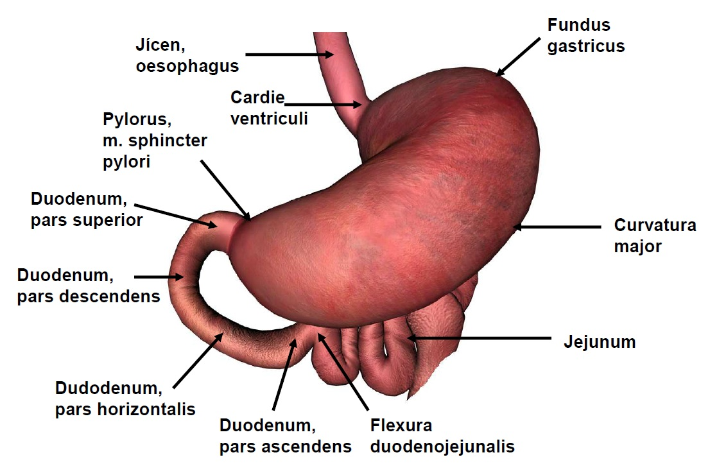
Žaludek spoluje jícen se střevem, slouží jako rezervoár, zásobník potravy a podílí se i na jejím zpracování a transportu do střeva. Může mít dva tvary – hákovitý či tvar býčího rohu.
Části žaludku:
Fundus – vrchol žaludku – nachází se v levé klenbě brániční, obsahuje spolykaný vzduch (žaludeční bublina na RTG, CT), místo vstupu jícnu (z boku) do žaludku se nazývá kardie.
Corpus a pars pylorica – vakovité zúžení vedoucí do duodena
Na žaludku popisujeme dvě zakřivení – curvatura minor, horní, obrácená k játrům, curvatura major, dolní ohbí směřující laterálně.
Od žaludku začínají dva peritoneální závěsy, tedy duplikatury peritonea:
Omentum minus, malá předstěra jde od hilu jater k malé kurvatuře žaludku.
Omentum majus, velká předstěra začíná od velké kurvatury žaludku, sestupuje kaudálně, brzy přestupuje příčný tračník, se kterým srůstá. Dále kryje kličky tenkého střeva, sahá do pvoměnlivé výše.
Na přední plochou žaludku naléhá levý lalok jater, bránice, přední stěna břišní.
Za zadni stěnou žaludku a za malou předstěrou se nachází bursa omentalis. Je to peritoneální štěrbinovitý prostor ohraničený žaludkem, pankreatem, levou ledvinou a nadledvinou, bránicí, slezinou a mesocolon transversum.
Stavba stěny: sliznice – jednovrstevný cylindrický epitel, plicae gastricae – řasy, areae gastricae – políčka, žlázky – mucinózní (hlen), hlavní (pepsin – štěpí bílkoviny), krycí (HCl, chrání před bakteriemi), podslizniční vazivo
Svalovina - 3 vrstvy – zevní longitudinální, střední cirkulární (nejvíce v pyloru – m.sphincter pylori) a vnitřní šikmá – nejvíce kardie a fundus – manžeta – zavírá kardii proti jícnu. Na zevní vrstvu svaloviny naléhá serosa (peritoneum), lesklá vlhká blána, která umožňuje žaludku volné klouzání po okolních strukturách.
Cévy a nervy – aa .- z truncus coeliacus, vv. do v. portae, lymfa –nodi coeliaci, nn.- z n. vagus, ggl.coeliacum.
Pohled na sliznici žaludku z vnitřní strany.
Tvoří řasy, plicae gastricae.
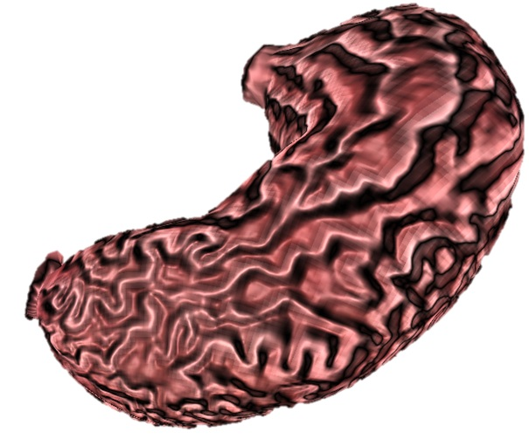

7.6 Tenké střevo – intestinum tenue
Mezi pylorem a tlustým střevem, důležitá role ve vstřebávání, živé měří – 3-5 m, mrtvé – 7m, začátek L1, konec v pravé jámě kyčelní – ileocaekální ústí
Tři části: duodenum, jejunum, ileum
Stavba stěny: sliznice – jednovrstevný cylindrický resorpční epitel – buňky se nazývají enterocyty, nesou mikroklky, které zvětšují povrch.
Další vrstvy jsou tela submucosa, svalovina, uvnitř cirkulární, zevně longitudinální. Střevo pokrývá a fixuje peritoneum.
Sliznice je uspořádaná v cirkulární řasy a vytváří klky, které jsou pokryté enterocyty. Do klků vstupuje kapilára a začíná zde slepě lymfatická céva. Krev ze střeva odtéká systémem vrátnicové žíly do jater. Zde jsou látky vstřebané přeměněny na látky tělu vlastní.
Teprve po té mohou být využívány jako zdroje pro tělo.
Lymfa odvádí kapičky tuku, tzv. chylomikra. Proto je lymfa tekoucí ze střeva mléčně zkalená.
Duodenum, dvanácterník
12 palců (25-28 cm), průměr – 3,5-4,5 cm
Tvar písmena C – v jeho konkavitě leží hlava pankreatu – duodenální okénko (duodenum a pankreas jsou k sobě fixovány vazivem)
Pars superior – 5 cm, od L1 – bulbus duodeni (Pozor! - snížené zásobení krví - vředy), vzadu v. portae a d.choledochus
Pars descendens – 8 cm, ve stěně – papilla duodeni major – ústí ductus pankreaticus major + ductus choledochus, papilla dodeni minor – ústí ductus pancreaticus minor, vpředu křížení s mesocolon transversum, vzadu pravá nadledvina a hilus pravé ledviny
Pars horizontalis – 10 cm, jde zprava doleva pod hlavou pankreatu, vzadu v.cava inferior, aorta
Pars ascendens – 3 cm, končí flexurou duodenojejunalis
Většina duodena a pancreas se nachází v retroperitoneálním prostoru. To znamená nejsou v dutině břišní. Když otevřeme peritoneální dutinu, duodenum a pankreas tam neuvidíme!
Jejunum, lačník a ileum, kyčelník
Inframesocolické části, tedy pod zakotvením závěsu příčného tračníku
2/5 střeva jejunum, 3/5 ileum
vytváří kličky, které jsou obalené peritoneem a zavěšené na okruží, mezenteriu.
Mesenterium – peritoneální duplikatura - závěs střeva, úpon – radix mesenterii, od flexura duodenojejunalis obloukem do pravé jámy kyčelní, arkády v mesenteriu – tepénky zásobující stěnu střeva
Ostium ileocaecale – napojení na caecum, chlopeň zde brání regurgitaci

Pozor! Žluč vytéká do duodena. Společně s pankreatickými šťávami!

7.7 Tlusté střevo – intestinum crassum
​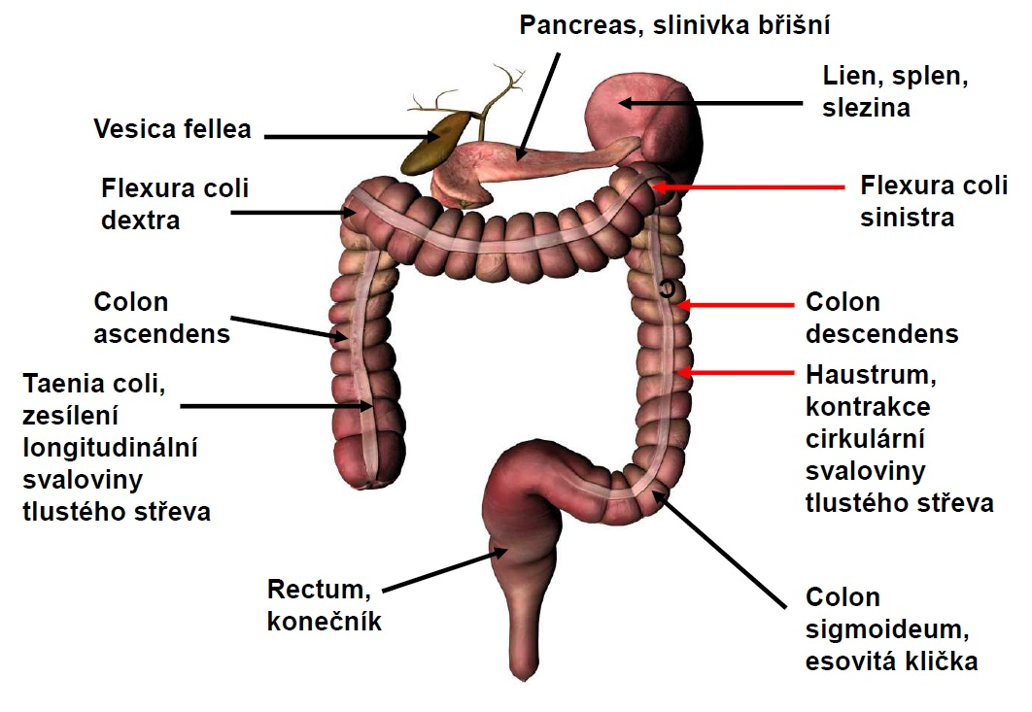

Části tlustého střeva:
caecum, colon ascendens, colon transversum, colon descendens, colon sigmoideum, rectum
1,2-1,5 metru, obalené peritoneem, spíše přisedlé na zadní stěně dutiny břišní
3 charakteristiky tlustého střeva: appendices epiploicae – váčky - výchlipky peritonea – tuk, taeniae – 3 pruhy longitudinální svaloviny po obvodu střeva, vedou až k appendixu, haustra – vyklenutí stěny mezi teniemi podmíněná kontrakcemi cirkulární svaloviny – buřtíkovitá vyklenutí, uvnitř střeva oddělená poloměsíčitými řasami
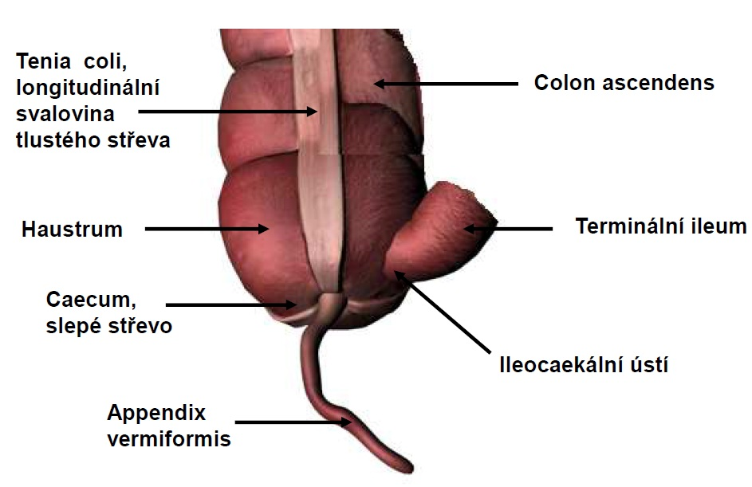
Caecum, slepé střevo
10cm, pod ostium ileocaecale, pravá jáma kyčelní, vak. Vybíhá z něho červovitý výběžek, appendix vermiformis – 5 -10cm, obsahuje lymfatickou tkáň, appendicitis (zánět červovitého výběžku, běžně říkáme zánět slepého střeva, což je nesprávné, ale vžité). Apendix se nachází většinou v pánvi, zde mívá vztah k pravému ováriu. Pozor! Cesta šíření zánětů na adnexa, tedy ovárium a vejcovod.

Místa, kde hmatáme appendix, zjišťujeme známky jeho případného záňětu, především bolestivost
Mc. Burneyův bod - spojnice spina iliaca anterior superior dx. a pupku, 1/3 vzdálenosti od pravé spiny, asi 6cm od ní
Lanzův bod - spojnice pravé a levé spina iliaca anterior superior, 1/3 od pravé spiny
Colon ascendens
16-20cm, směřuje pod játra, flexura colica dextra (hepatica) – pravý (jaterní) ohyb
Colon transversum
50cm, jde doleva přes dutinu břišní, flexura colica sinistra (lienalis) – levý (slezinový) ohyb, zavěšen na mesocolon transversum – duplikatura peritonea
Colon descendens
20-30cm, jde do levé jámy kyčelní
Colon sigmoideum
Tvar S, v pánvi, přes musculus psoas major, levý močovod a vasa iliaca sinistra, zavěšen na mesosigmoideu (peritoneální závěs)
Cévy a nervy: aa. – z a.mesenterica sup. – aa.jejunales, ileales, a.ileocolica, a.colica dx. a media, z a.mesenterica inferior – a.colica sinistra, aa.sigmoideae, vv. do v.portae (vznik soutokem v.mesenterica sup. a v.lienalis), lymfa –truncus intestinalis, inervace – symp.a parasymp.nervy
Rectum
Zakřiveno frontálně i sagitálně, prochází diafragma pelvis a končí řitním otvorem,anus, má tři řasy
horní část – 10 cm – ampula recti
dolní část – 2-4 cm canalis analis
stavba stěny: sliznice – poloměsíčitě řasy příčné – plicae tranversae - horní, dolní, střední(nejsilnější), canalis analis - podélné řasy – columnae anales
zona hemorrhoidales interna – žilní pleteně v canalis analis
zona hemorrhodalis externa – zevní hemoroidy
zevní ústí řitního otvoru – dlaždicový epitel
svalovina – hladká vnitřní, cirkulární (m.sphincter ani internus) a silná zevní longitudinální, zevně od vnitřního svěrače se nachází vnější svěrač tvořený příčně pruhovanou svalovinou (m. sphincter ani externus, ovladatelný vůlí)

7.8 Slinivka břišní – pankreas
Sekundárně retroperitoneální žláza s exokrinní i endokrinní sekrecí.
Stavba: caput – v konkavitě duodena, skrz prochází ductus choledochus a za ní v.cava inferior, vpředu mesocolon transversum, corpus – vzadu v.cava inferior, aorta, v. mesenterica superior, v. a a.renalis sinsistra, pozor! – nn.-z ggl.coeliacum, ggl.mesentericum – bolest – nádory, záněty), nahoře v.a a. lienalis, vpředu – žaludek – bursa omentalis, cauda – fixace ke slezině
Exokrinní část – tuboalveolární lalůčky – aciny, produkce pankreatické šťávy (enzymy trávící tuky a bílkoviny), malé vývody do ductus pancreaticus major, ten společně sductus choledochus vyúsťuje na papilla duodeni major v pars descendens duodeni, ductus pancreaticus minor (accessorius) – drenáž horní části hlavy pankreatu – ústí na papille doudeni minor
Endokrinní část – Langerhansovy ostrůvky (0,5-1mm, 1-2miliony), produkce insulinu, glukagonu (regulace cukru v krvi), sekrece přímo do kapilár
Cévy a nervy: aa. z truncus coeliacus a a.mesenterica sup., vv.-do v. portae, inervace symp., parasymp

7.9 Játra – hepar, žlučové cesty a žlučník – vesica fellea
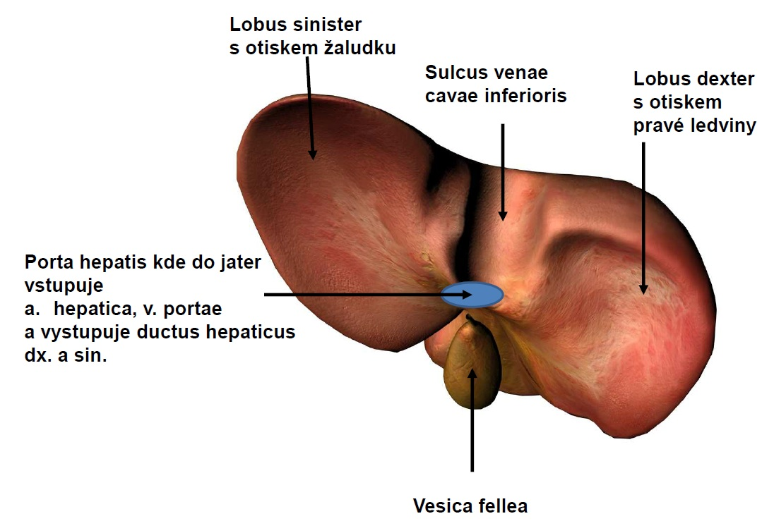
Játra jsou největší žláza v těle. Hmotnost je přibližně 1,5kg, mají hnědočervenou barvu. Jejich větší část se nachází v pravé klenbě brániční, zasahují až do levé klenby brániční, do úrově levé medioklavikulární čáry.
Nahoře – bránice – facies diafragmatica, dole – facies visceralis. Játra svojí spodní plochou naléhají na celou řadu orgánů: vpravo-pravá ledvina a nadledvina, flexura coli dx. a duodenum, vlevo – žaludek, jícen.
Nachází se zde dva zářezy vertikální – fissura sagittalis dextra a sinistra (v levé - ligamentum teres hepatis – rozdělení jater na pravý a levý lalok, obliterovaná fetální v.umbilicalis, v pravé – vpředu žlučník, vzadu v.cava inferior - fixovaná vazivovýn poutkem), mezi nimi se nachází transverzální zářez, nazývaný porta hepatis (tvoří písmeno H). Zářezy oddělují dva menší laloky – vpředu lobus quadratus, vzadu lobus caudatus.
Povrch jater pokrývá peritoneum, místo přirostlé k bránici se nazývá area nuda hepatis (vzadu nahoře).
Ligamentum teres hepatis fixuje játra k pupku a přední stěně břišní.
Ligamentum falciforme hepatis je přechod peritonea ze spodní plochy bránice na diafragmatickou plochu jater.
Porta hepatis – vstup vlevo a.hepatica propria, vpravo vpředu žlučové cesty, vzadu v.portae (přichází sem jako trias hepatis v ligamentum hepatoduodenale - a.hepatica propria, v.portae a ductus choledochus)
Struktura jater: hepatocyty tvoří trámčitý epitel, mají 2 póly – cévní a žlučový, trámce tvoří lalůčky.
Krevní oběh jater: funkční - v.portae – přivádí krev ze střeva, žaludku, sleziny, slinivky, 80% zásobení) a nutritivní - a.hepatica, přivádí okysličenou krev, 20% zásobení, odkysličená krev – z v.centralis přes v.hepatica do v.cava inferior
Funkce jater – tvorba žluče (také fetální krve), enzymů, koagulačních faktorů, funkce metabolická a detoxikační
Žlučové cesty a žlučník – vesica fellea
Ze žlučových kapilár odtéká žluč přes nitrojaterní žlučovody do extrahepatálního ductus hepaticus dexter et sinister, poté do ductus hepaticus communis, spojí se s ductus cysticus (ze žlučníku) a vytvoří ductus choledochus, ten spolu s ductus pancreaticus major vyústí na papilla duodeni major Vateri.
Vesica fellea (vesica biliaris) slouží jako rezervoár žluče, také se zde zahušťuje. na povrchu – peritoneum, stavba – fundus, corpus, collum vesicae, pozor! – častá tvorba konkrementů – cholelithiasis, cholecystolithiasis (odstranění – endoskopie – ERCP, to je endoskopická retrográdní cholangiopancreatikografie. Chirurgie –vetšinou laparoskopická cholecystectomie).
Žlučové kameny je třeba odstranit, jinak hrozí zachycení na Vaterově papile. Zde může zablokovat vylučování pankreatických šťav s již aktivními enzymi. Tím dojde k jejich zpětnému toku do pankreatu, natrávení jeho parenchymu a rozvoji akutní pancreatitidy, která je životu ohrožující.

Extrahepatální žlučové cesty
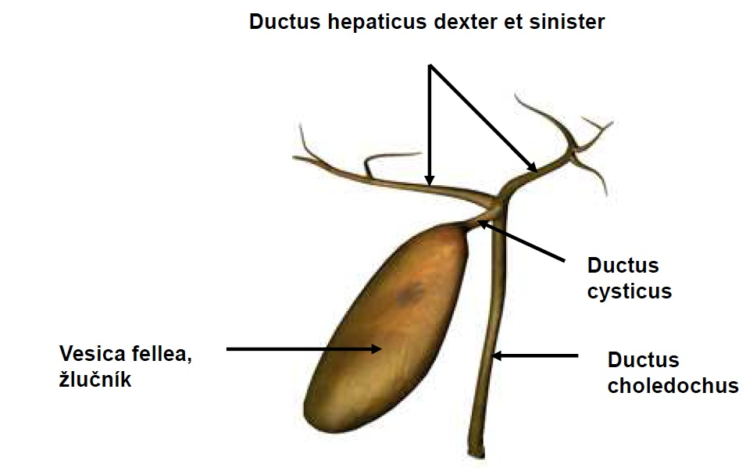

7.10 Pobřišnice – peritoneum a uspořádání dutiny břišní
Cavitas abdominalis – od bránice po malou pánev (po linea terminalis), na stěnách – peritoneum parietale – lesklá blána (pokrývá i bránici a orgány přilehlé k páteři = orgány v retroperitoneu, to je prostor za dutinou břišní, kde se nacházejí ledviny+nadledviny, močovody, velké cévy, jako aort a v. cava inf. se svými větvemi, z části pankreas a duodenum, v pánvi pokrývá orgány v subperitoneálním prostoru – močový měchýř, děloha, rectum), na orgánech – peritoneum viscerale, duplikatury peritonea – mesenteria (odstup od zadní stěny – radix mesenterii), povrch peritonea – jednovrstevný plochý epitel – mesothel, zánět – slepení částí peritonea – srůsty
Mesocolon transversum odděluje břišní dutinu na pars supramesocolica (játra, žaludek, slezina, horní část duodena a pankreatu, tepenné zásobení z truncus coeliacus) a pars inframesocolica (tenké a tlusté střevo, dolní část duodena a pankreatu, zásobení z a.mesenterica superior et inferior)
Omentum minus – duplikatura mezi malou kurvaturou žaludku, játry a duodenem (duodenální část – ligamentum hepatoduodenale – trias hepatis)
Bursa omentalis – pankreas a část duodena, vlevo ke slezině, vchod – foramen epiploicum
Omentum majus – odstupuje z velké kurvatury žaludku, před colon transversum, kličkami střevními, volně až k pánvi
Mesenterium – závěs tenkého střeva, další závěsy – mesocolon transversum, mesocolon ascendens, mesosigmoideum, appendix – mesenteriolum appendicis
Peritoneální záhyby - recesy (při neplynulém přechdu parietálního peritonea na viscerální) – nebezpečí vsunutí kličky – vnitřní kýly, kaudálně 2 recesy u ženy – excavatio rectouterina (mezi dělohou a rectem) = Douglasův prostor - nejnižší místo peritoneální dutiny – Pozor! - výpotek hmatný per rectum a excavatio vesicouterina (mezi močovým měchýřem a dělohou), u muže pouze excavatio rectovesicalis (mezi rectem a močovým měchýřem)
Douglasův prostor lze vyšetřit per vaginam, neboť sahá až za čípek děložní na zadní klenbu poševní.

Zjednodušeně - dutina břišní je vak vystlaný lesklou blánou, nástěnnou pobřišnicí, která v určitých místech přechází na orgány. Místa přechodu jsou např. radix mezenterii, tedy kořen okruží, mezocolon transverzum, atd. Dva listy peritonea jdoucí proti sobě se sejdou a vytvoří kratší či delší závěs. Předpona pro závěsy je mezo. Např. mezosigmoideum, mezoappendix, užívá se i v jiných systémech - mezovarium, mezosalpinx atd. Mezi těmito listy procházejí cévy, nervy a lymfa od stěny k orgánu.
Peritoneum tvoří malé množství tekutiny, která snižuje tření a umožňuje volné klouzání jednotlivých orgánů vůči sobě, např. kliček střevních. Také má schopnost lokalizovat zánět tím, že se poslepuje. Tím sice vytvoří tzv. srůsty, ale na druhou stranu zabrání vývoji difuzní peritonitídy.
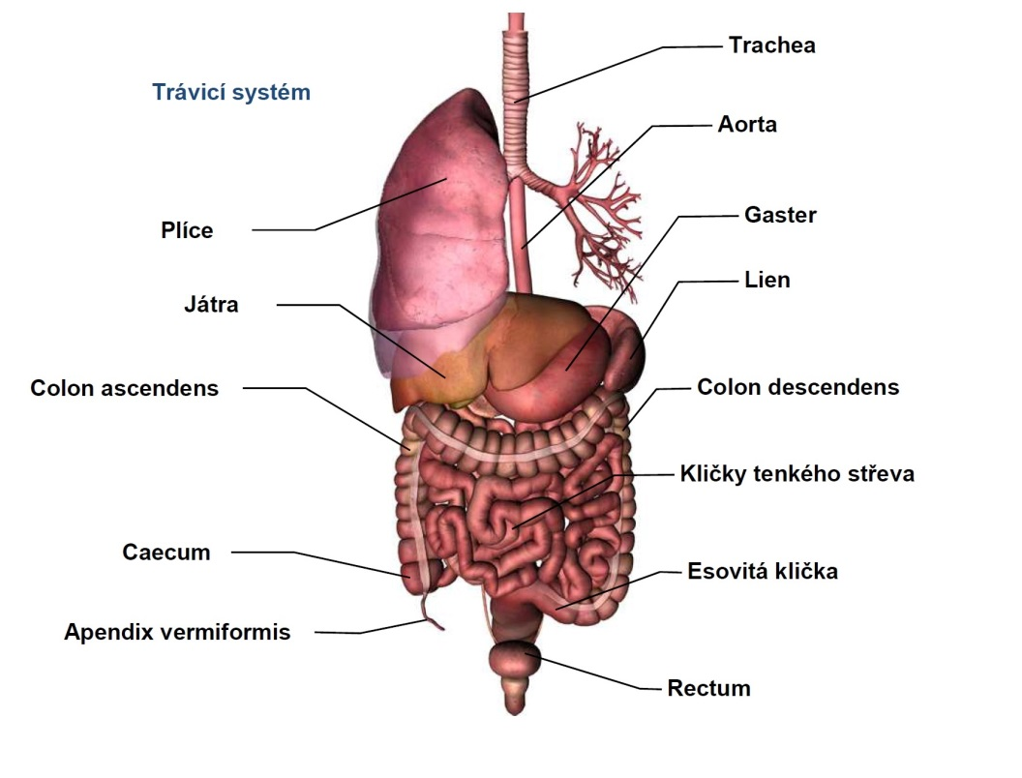
Trávicí soustava se skládá z dutiny ústní (cavitas oris), hltanu (pharynx), jícnu (oesophagus), žaludku (gaster/ventriculus), tenkého a tlustého střeva (intestinum tenue et crassum), konečníku (rectum), slinivky břišní (pancreas), jater (hepar) a slinných žláz (glandulae salivariae)

8 Dýchací soustava
Vztah hrtanu a štítné žlázy Cartilago thyroidea, chrupavka štítná,
Největší chrupavka hrtanu, pohled mírně ze strany

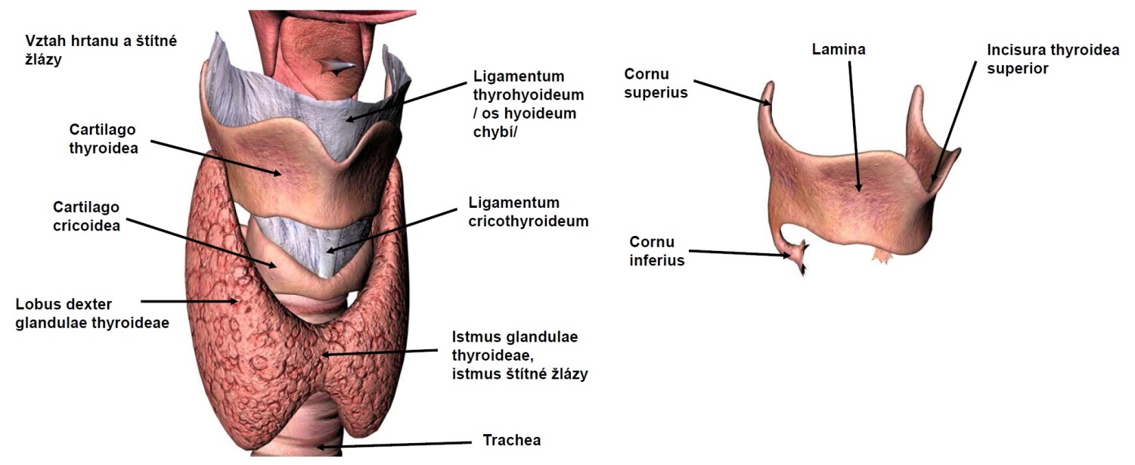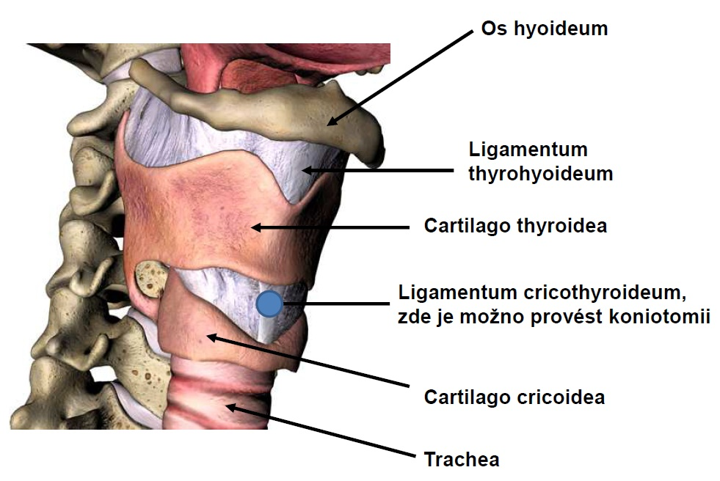

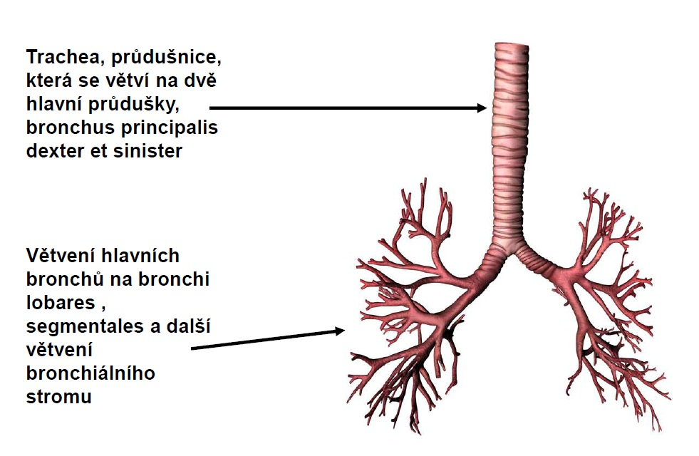
Dýchací systém zabezpečuje přesun dýchacích plynů mezi zevním prostředím a krví.
Vstup do dýchacích cest začíná nosní dutinou (cavitas nasi) ohraničenou výběžky horní čelisti, kostí čelní, čichovou a nosními kůstkami. v přední části přechází nosní dutina do zevního nosu, vzadu pokračuje choanami do nosohltanu. Prostor nosní dutiny je rozdělen přepážkou nosní, septum nasi, na dvě poloviny. Přepážka nosní má podklad převážně kostěný, tvoří jej nahoře a vpředu svislá ploténka kosti čichové, lamina perpendicularis ossis ethmoidalis, dole kost radličná, vomer, vpředu je přepážka chrupavčitá.
V obou polovinách nosní dutiny vymezujeme ještě horní, střední a dolní průchod nosní, meatus nasi superior, medius a inferior. Ty jsou od sebe odděleny nosními skořepami (conchae nasalaes). /Dolní skořepa nosní je samostatná kost, střední a horní jsou výběžky kosti čichové./
V oblastech mezi skořepami nacházíme vyústění vedlejších nosních dutin (sinus paranasales). Jsou to sinus maxillaris, sinus frontalis v kosti čelní, sinus ethmoidalis v kosti čichové a sinus sphenoidalis v kosti klínové. Na nosní dutinu navazuje nosní část hltanu (nasopharynx). Převádí nosem vdechnutý vzduch do ústního úseku hltanu a odtud do hrtanu.
Dutina nosní je převážně vystlaná epitelem, který je typický pro dýchací cesty, tedy epitelem jednovrstevným cylindrickým s řasinkami. Jsou v něm přítomné četné pohárkové buňky produkující hlen, který sliznici udržuje vlhkou. Vzduch se průchodem dutinou nosní zvlhčuje, očisťuje, neboť v hlenu se zachytávají prachové částice a zahřívá, díky přítomnosti četných kapilárních pletení v podslizničním vazivu. Proto je důležité dýchat nosem. Dýcháme-li ústy, je cesta, kterou vzduch prochází kratší, vzduch přichází do dolních cest dýchacích bez větší úpravy, cesty se více ochlazují, vysychají a vystavují riziku kontaktu s infekčními agens, které by mohly být rovněž zachyceny v hlenu dutiny nosní. Tím stoupá riziko onemocnění dýchacích cest.

Vedlejší dutiny nosní, sinus paranasales
Sinus maxillaris je největší dutina. Leží v horní čelisti pod očnicemi, vyúsťuje do středního průchodu nosního. Kořeny horních zadních zubů někdy vstupují až do nitra dutiny. Na to je třeba dát pozor při extrakci zubů, přesvědčit se, zda jsme nevytvořili komunikaci mezi dutinou nosní a sinus maxillaris. Byla by to přímá cesta šíření infekce.
Zánět vedlejších dutin, sinusitida, je závažné horečnaté onemocnění. Dutiny se mohou vyplnit hnisem, když zduřelá sliznice zabrání odtoku obsahu do dutiny nosní. Přirozené ústí sinus maxillaris je pod stropem dutiny. Při zánětu transportní mechanismus sliznice nestačí odstraňovat vznikající hlen a hnis, ten se hromadí, a v některých případech se musí dutina vysekávat. Operační přístup je z dolního průchodu nosního, kde je třeba dát pozor a šetřit vyústění slzovodu.
Sinus sphenoidalis vyúsťuje do horního průchodu nosního společně se zadními cellulae ethmoidales. Přes tuto dutinu vede přístup do fossa hypophysialis v případě nádoru hypofýzy.
Sinus frontalis vyúsťuje do středního průchodu nosního spolu s předními cellulae ethmoidales a sinus masillaris.
Vedlejší dutiny se vyvíjí až po narození v souvislosti s dýcháním, díky vychlipování sliznice dutiny nosní do stran. Dotváří jedinečný tvar hlavy každého jedince a také typický hlas, neboť slouží jako rezonanční prostory.

Hrtan, larynx
Hrtan je uložen na ventrální straně krku, kryt dolními svaly jazylky a fasciemi. Je zavěšen na jazylce, ve svém dolním úseku plynule přechází do průdušnice. Dutina hrtanu má tvar přesýpacích hodin, vymezujeme zde tři oddíly – horní (vestibulum), střední (glottis) a dolní část. Vchod do předsíně je uzavírán hrtanovou příklopkou (epiglottis). Předsíň končí nepravými hlasivkovými řasami, plicae vestibulares, které jsou silné, růžové a nepohyblivé. Pod nepravými řasami začíná nízký štěrbinovitý prostor. Sahá ke štěrbině sevřené pravými hlasivkovými řasami, plicae vocales.Jejich podkladem jsou hlasivkové vazy (ligamenta vocalia), při pohledu laryngoskopickým zrcátkem jsou ostré, bělavé a pohyblivé. Sliznice na povrchu těchto řas je velmi odolná, pokrytá mnohovrstevným
dlaždicovým epitelem, proto bělejší barva, neboť skrze tento epitel neprosvítají cévy. Hlasivkové řasy uzavírají hlasivkovou štěrbinu, rima glottidis. Jejich rozechvěním vzniká základní tón, který je průchodem dutinou ústní a tedy celou hlavou modulován v náš typický hlas.
Hlasová štěrbina je tedy mezi pravými
hlasivkovými
řasami. Při běžném dýchání je otevřená, před a při mluvení se hlasivkové řasy napínají a štěrbina se uzavírá. Dolní část hrtanu sahá od hlasivkových řas k okraji prstencové chrupavky, kde hrtan přechází do průdušnice.

Skelet hrtanu je tvořen chrupavkami, z nichž některé jsou párové, některé nikoliv.
Největší hrtanová chrupavka je nepárová chrupavka štítná, cartilago thyroidea. Od její zadní plochy začínají chrupavkové vazy a zároveň je zde připojena hrtanová příklopka, cartilago epiglotica.
Z praktického hlediska je důležitá rovněž chrupavka prstencová, cartilago cricoidea. Její oblouk je hmatný pod chrupavkou štítnou. Mezi dolní hranou chrupavky štítné a horní hranou chrupavky prstencové je rozepjaté ligamentum cricothyroideum, které se protíná v rámci první pomoci jako urgentní možnost zajištění dýchacích cest. Do vzniklého otvoru se zasune rourka (jsou popsány mnohé případy z terénu, kdy se coby rourka použije cokoliv, co je po ruce, např. rozebraná propiska), kterou je umožněno dýchat. Nejpozději do 24 hodin by měl být tento výkon nahrazen tracheostomií (princip je podobný, ale protíná se trachea), neboť v tomto místě může docházet ke stenozám)
Pohyb hrtanových chrupavek zajišťují tři skupiny příčně pruhovaných svalů (přední, zadní a boční skupina).
Průdušnice, trachea
Průdušnice navazuje na hrtan, končí rozvětvením na pravý a levý bronchus. Na střední čáre krku sestupuje do mediastina, kde je vtlačena mírně vpravo obloukem aorty.
Základem stavby stěny trachey jsou podkovovité chrupavky navzájem pospojované vazivem. Chrupavky udržují průsvit dýchacích cest. Při zadním obvodu průdušnice je chrupavčitá výztuha nahrazena vazivovou membránou, v níž nalézáme snopce hladkého svalstva, jejichž kontrakce zodpovídají za změny průsvitu průdušnice. Sliznice je vystlána řasinkovým epitelem, který svým kmitáním transportuje hlen a nečistoty z dýchacích cest.
Průdušky, bronchi
Průdušky vznikají rozdělením průdušnice, stavba jejich stěny již není tak pravidelná. Pravá průduška je kratší a širší. Protože probíhá strměji, vdechnutá tělesa se dostávají právě častěji do pravé průdušky, než do levé, která je delší a užší.
Principální (hlavní) bronchy jsou pouze ty, které leží mimo plíce. Po vstupu do plic se kmenové bronchy větví na bronchy segmentové.
Plíce, pulmo
Plíce jsou párové orgány, které svou bazí nasedají na bránici. Konvexní, zevní plocha plic naléhá na hrudní stěnu, vnitřní plocha je obrácená do mezihrudí, mediastina. Uprostřed mediastinální stěny plic je hilus, kterým vstupují průdušky a jejich cévy, plicní tepna a žíly, a mízní uzliny. Vrchol plic vyčnívá nad klíční kost a zasahuje do krčních mezisvalových prostorů.
Pravá plíce je složena ze tří laloků: horního, středního a dolního. Levá plíce má laloky jen dva: horní a dolní.
Každý plicní lalok se dělí ještě na menší úseky, plicní segmenty. Plicní segment je taková část plicního laloku, která je ventilována jedním segmentálním bronchem a vyživována jednou větví plicní tepny.
Průduška, která vstupuje do plic, se následně asi 25krát větví, vždy na dvě větve, tzv. dichotomicky. Tvoří tak nejprve arbor bronchitis, zhruba na úrovni 16tého dělení větvení přechází v arbor alveolaris, kde se z bronchiolů již vyklenují alveoly, ve kterých dochází k výměně plynů.
V průběhu větvení se mění stavba stěny průdušek.
Hlavní průduška, bronchus principalis má podobnou stavbu stěny jako průdušnice, je tvořena chrupavkou, s každým dalším větvením chrupavky ubývá a relativně přibývá hladké svaloviny. Sliznice je krytá řasinkovým epitelem, řasinky kmitají směrem ven a pomáhají odstraňovat nečistoty a hlen. Chrupavka ve stěně bronchů mizí na úrovni asi 1 mm průměru.
V průběhu větvení časem zmizí i hladká svalovina, stěna je tvořena jen tenkou sliznicí, s epitelem s řasinkovými buňkami, malým množstvím pohárkových buněk a buňkami Clarovými, které produkují surfaktant, látku, která snižuje povrchové napětí a brání tak kolapsu průdušky. Na úrovni tzv. plicního lalůčku průdušky přecházejí v průdušinky, ty ústí do plicních sklípků, alveolů. Každý respirační bronchiolus zásobuje vzduchem asi 200 alveolů.
V plicních sklípcích probíhá difuze dýchacích plynů.
Stěna plicních sklípků, alveolů, je vystlaná pneumocyty dvojího typu. Membranosní pneumocyty, pneumocyty I. typu, vybíhají ve velmi tenkou membránu, přes kterou proniká kyslík a oxid uhličitý. Sekreční pneumocyty, granulované, II. typu, jsou kmenové buňky, ze kterých dochází k obnově výstelky alveolů a zároveň také tvoří surfactant. Sousední alveoly jsou navzájem spojeny otvůrky, které v nich navzájem vyrovnávají tlak.

Krevní oběh plic je dvojí: nutritivní, který obstarávají bronchiální tepny, a funkční, který realizují levá a pravá plicní tepna. Bronchiální tepny sledují průběh větvení bronchů a obstarávají nutritivní zásobení plic. Funkční oběh umožňuje výměnu dýchacích plynů mezi krví a vzduchem. Doprovází větvení průdušek. Na úrovni respiračních bronchů se větvičky arterie pulmonales rozpadají na síť kapilár obklopujících alveoly. z těchto sítí pak vznikají plicní žíly, které již nesledují větvení bronchů, procházejí v septech mezi plicními lalůčky a segmenty, po svých anastomózách vystupují z plicního hilu a vedou okysličenou krev do levé srdeční předsíně.

Pleura, pohrudnice a poplicnice
Povrch plic pokrývá tenká serozní blanka, viscerální pleura (poplicnice), která v plicních hilech přechází v pleuru nástěnnou (pohrudnice). Kolem každé plíce vytváří pohrudniční dutinu. Části pohrudnice pokrývající hrudní stěnu bránice přecházejí v plicnici v záhybech různé hloubky. Kromě toho, že díky těmto záhybům se dokáží při nádechu roztáhnout plíce v celé své velikosti, (je jim to prostorově umožněno), jsou tyto záhyby místy, kde se při patologických stavech mohou hromadit výpotky.
Pneumothorax
Pneumothorax je stav, kdy dojde k mechanickému poškození pohrudniční dutiny a tedy jejímu narušení. Tím se vyrovná tlakový rozdíl, který plíce udržuje rozepjaté. (Za normálního stavu je v pohrudniční dutině mírný podtlak, díky kterému oba listy pleury k sobě lnou.) Tím nastává kolabs plic. Příčiny pneumotoraxu jsou různé, může to být zranění, bodné či střelné, vzniknout může ale i spontánně z neznámých důvodů. To nastává především u mladých štíhlých chlapců. Dojde-li spontánně k ruptuře bronchu, který proděraví pleuru, stav se obvykle po několika dnech klidu upraví.
Mechanismus dýchání
Základem dýchání je zvětšování objemu dutiny hrudní při nádechu. k tomu dochází zvedáním žeber a klesáním bránice. Bránice, diafragma, je inervovaná z nervus frenicus z plexus cervicalis,neboť se původně zakládá v oblasti krku, odkud zvolna klesá, aby vytvořila přepážku mezi dutinou hrudní a břišní. Podle míry zapojení bránice a pohybů žeber dělíme dýchání na kostální a abdominální. Normální je dýchání smíšené, u muží převažuje abdominální, u žen kostální.
Procesu dýchání se účastní svaly, které dělíme na nádechové a výdechové, hlavní a pomocné. Hlavní nádechové svaly se kontrahují při každém nádechu. Jsou to bránice, která při nádechu klesá díky kontrakci svalových vláken a tím oploštění brániční klenby. Mm. intercostales externi směřují jako ruka do kapsy, tudíž při kontrakci táhnouspodní žebro vzhůru. a mm. scaleni, které se upínají na první a druhé žebro.
Pomocné nádechové svaly jdou nejčastěji od žeber k pletenci pažnímu, např. m. pectoralis major, m. latissimus dorsi, m. stratus anterior.
Klidový výdech se děje spontánně, bez pomoci svalů, pouhou elasticitou plic. Elastická vlákna v plicních septech se totiž při nádechu napnou a při výdechu se zpětně přirozeně zkracují.
Pomocné výdechové svaly jsou všechny, které se upínají na žebra zdola, tedysvaly stěny břišní, m. stratus posterior inferior a m. quadratus lumborum.
Arbor alveolaris s plicními alveoly obklopenými kapilárními sítěmi, ve kterých dochází k výměně plynů.

9 Močopohlavní systém
9.1 Močová soustava

9.1.1 Ledviny – ren
Pohled na retroperitoneálně uložené struktury zezadu:
Ledviny, nadledviny, vasa renalis, aorta, vena cava inferior, močovody
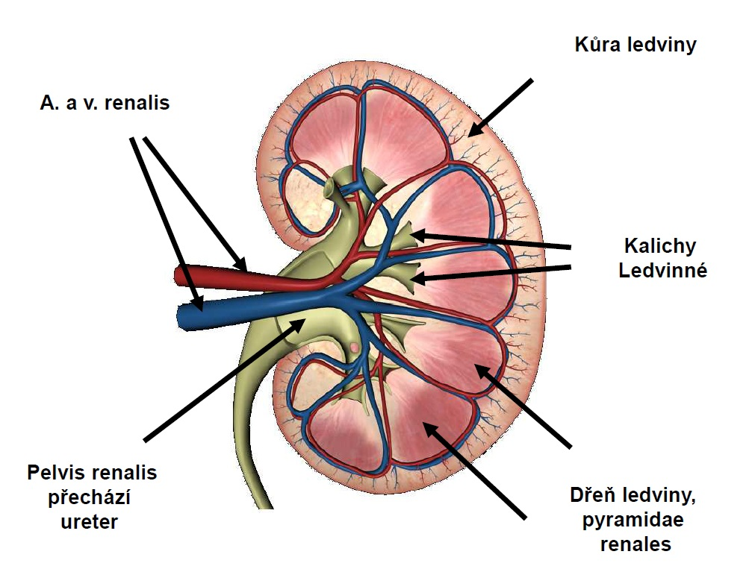
Ledviny - párový hnědočervený orgán fazoloviteho tvaru, 12x6x3, 120g
Mediální okraj (margo mediale) – na úrovni L1 nese hilus, místo, kde do ledviny vstupují cévy a vystupuje pánvička ledvinná.
Laterální okraj (margo laterale), polus superior /nese nadledvinu/ et inferior, facies anterior et posterior, povrch – capsula fibrosa renis, primárně retroperitoneální spolu s nadledvinou, pánvičkou a močovody
Pravá ledvina níže než levá, zadní plochou naléhá na svaly m. psoas major, m.quadratus lumborum, m.transversus abdominis a bránici, také na nervy lumbálního plexu, na přední plochu naléhá - /pravá ledvina/ - nadledvina, játra, flexura coli dextra, jejunální kličky, část duodena, /levá ledvina/ - nadledvina, žaludek, pankreas, flexura coli sinistra, jejunální kličky, slezina
Fixace – tukové pouzdro, fascia renalis, úpon mesocolon transversum, nitrobřišní tlak
Ledvina se může uvolnit ze svého místa. Vždy putuje směrem dolů. Táhne za sebou cévní zásobení a vývodné cesty močové, hrozí jejich zauzlení nebo uskřinutí. Stav se nazývá bloudivá ledvina, ren migrans.
Stavba – kůra (cortex renalis, světlejší) , dřeň (medulla renalis, tmavší, pyramidy obrácené vrcholem k hilu = papilla renalis – ústí zde vývodné kanálky ledvin - kolem jsou kalichy ledvinné, calices renales)
Nefron – morfologická a funkční jednotka, části : 1. corpusculum renale (Malpighiho tělísko) – glomerulus (klubíčko kapilár) + vas afferens a vas efferens (přívodné a odvodné cévy), dvoulist Bowmanova pouzdra, sem se z krve filtruje primární moč (180 litrů/den), 2. Proximální tubulus – část stočená a část rovná, resorpce, snížení objemu, vstřebávání glukosy, aminokyselin, 3. Henleova klička – sestupné a vzestupné raménko, multifunkční protiproudový systém, zpětné vstřebávání H+, Na+, tvorba definitivní moče – t.j. -1,5 l/den, 4. Distální tubulus – rovná a stočená část, resorpce vody, aktivní resorpce Na+, acidifikace moče, 5. Sběrací kanálek
Poté moč odchází z kanálků přes ductus papillaris do ledvinných kalichů.

Jednoduše: ledviny jsou složené z kanálků, do jejichž začátku je vtlačené klubíčko kapilár. Těmi přitéká krev, ze které filtrací skrze vnitřní list Bowmanova vznikne primární moč. Její množství je alespoň 150l denně. Ta protéká jednotlivými částmi nefronu, proximálním tubulem, Henleyovou kličkou, distálním tubulem. Většina tekutiny a iontů se zpětně vstřebává v dalším průběhu kanálků zpět do krve. Výsledkem je definitivní množství moči přibližně 1,5l, která vytéká na vrcholu ledvinných pyramid do ledvinných kalichů, odtud pokračuje do pánvičky ledvinné a močovody do močového měchýře.

Pánvička ledvinná, pelvis renalis - kapacita 3 - 5ml. Při vyšší náplni se vyvíjí prudká bolest ledviny. k tomu dochází, je-li odtok moči omezen např. přítomností konkrementu v močovodu.

Ledvinou proteče veškerá krev za pět minut, průtok a. renalis je obrovský, 20% krve za minutu. Aterosklerotický plát v a. renalis vede k lékově téměř nezvládnutelné hypertenzi.
Juxtaglomerulární aparát – bb. macula densa (v distálním tubulu), bb. juxtaglomerulární, bb. mesangia (v proximálním tubulu), podíl na regulaci krevního tlaku, sekreci iontů a vody
Cévy a nervy – aa.renales jsou přímé větve z aorty abdominalis, vv. jdou do v.cava inferior, nn.- plx.renalis

9.1.2 Kalichy ledvinné – calices renales a pánvička – pelvis renalis, močovod - ureter
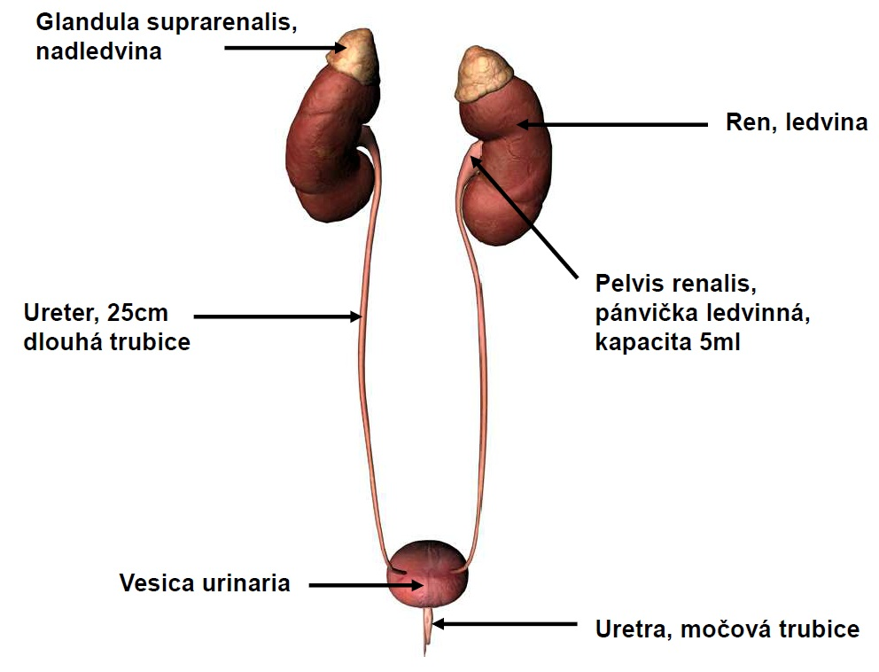
Kalichy (v sinus renalis) nasedají na vrcholy ledvinných pyramid, papillae renales. Navzájem se spojí a vyústí na pánvičce ledvinné (v hilu ledviny), poté moč pokračuje do močovodu (objem 6-8ml, od 5ml bolest – chirurgická kapacita pánvičky). stavba: přechodný epitel, hladká svalovina
Cévy a nervy – aa. - z a.renalis, nn. – plx.renalis
Močovod, ureter, je trubice asi 20-30 cm, 4-5 cm široká, která zajišťuje aktivní transport moči do močového měchýře.
Má tři fyziologické zúžení: (Pozor! predilekční místa zachycení konkrementu, gynekologické operace – pozor při podvazování a. uterina, aby nedošlo i k podvázání močovodu) 1. zúžení je při odstupu z pánvičky, 2. při přechodu přes vasa iliaca, 3. při vstupu do močového měchýře.
Úseky: břišní – retroperitoneální, pánevní – za průchodu malou pánví a intramurální (močovod prochází stěnou močového měchýře). Za svého sestupu leží na m.psosa major, je křížen vasa testicularia či ovarica, přebíhá přes vasa iliaca externa, u mužů podbíhá ductus deferens, u žen a.uterina.
Stavba – vystýlá jej vrstevnatý přechodný epitel, urotel. Počet jeho vrstev se mění podle náplně. Je buď třívrstevný při náplni močovodu nebo pětivrstevný při jeho zúžení.
Svalovina – vnitřní podélná, vnější cirkulární, svalovina ureteru a močového měchýře v sebe navzájem přecházejí, vytvářejí tzv. ureterovou pochvu, která zabraňuje refluxu moči.
Moč močovodem volně neprotéká, je aktivně transportována - vytváří se močové vřeténko - obrana proti vzestupu moči a šíření infekce.
Cévy – arterie jsou větvemi z a.renalis, a. testicularis, a. ovarica, a. uterina, a. ductus deferentis

9.1.3 Močový měchýř – vesica urinaria
Dutý rezervoár moči, prázdný – miskovitý tvar, naplněný – kulovitý tvar (při náplni přesahuje sponu stydkou, možná palpace a punkce 1-2 cm nad symfýzou), fundus (dno), corpus (tělo), apex (hrot), cervix (krček), 150ml – nucení na moč, vůlí lze potlačit až do 700-750ml náplně, pak se aktivizuje mikční centrum v hypothalamu a dojde k vyprázdnění.
Zespodu a zpředu – spona stydká, nahoře a částečně vzadu – peritoneum, prohlubně peritonea – excavatio rectovesiclis (muž) – mezi rectem a měchýřem, excavatio rectouterina – Douglasův prostor, excavatio uterovesicale (žena), muž – dole prostata a semenné váčky, fixace k diafragma pelvis
Stavba: sliznice – vícevrtevný přechodný epitel, spodina – trigonum vesicae – trojúhelníkové pole – tvořené vyústěním ureterů a odstupem urethry (močové trubice), řídké podslizniční vazivo (řasy), 3 vrstvy svaloviny – vnitřní síťovitá, střední cirkulární a zevní podélná – celkově vytvoří m.detrusor – vyprazdňovač
Cévy a nervy: aa.vesicales z a. aliaca interna, vv. do v.iliaca interna, nn. - plx. vesicalis, sensitivní - napětí stěny a bolest

9.1.4 Ženská močová trubice – uretra feminina

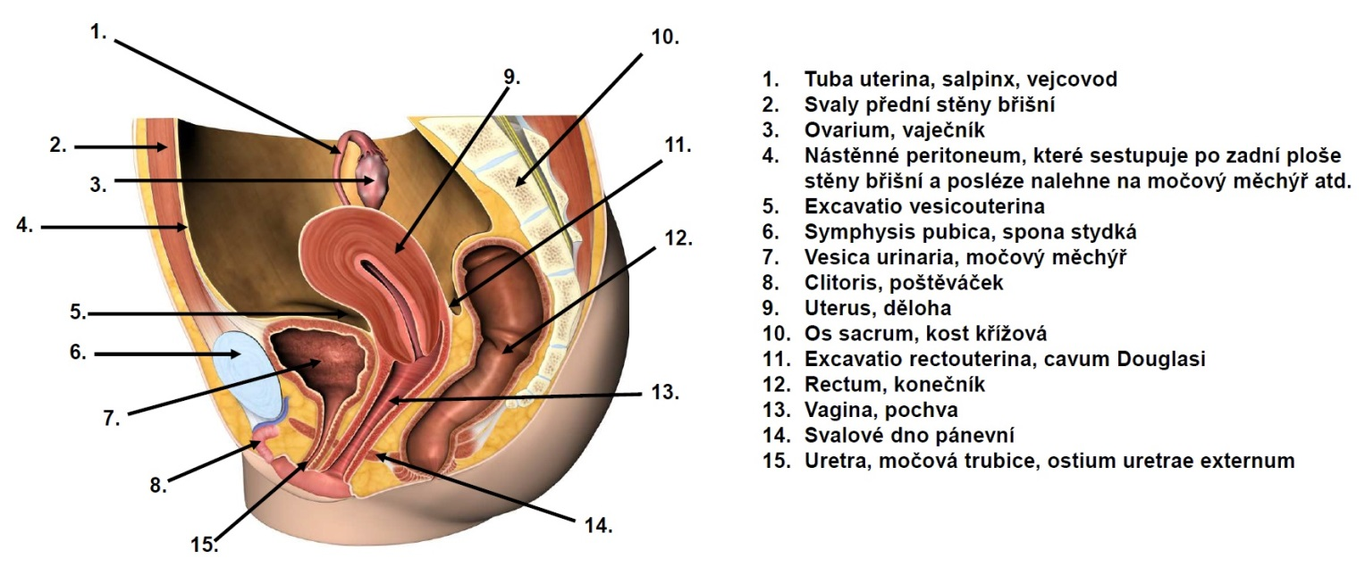
Jde z močového měchýře do vestibulum vaginae, kde ústí na papilla urethralis (mezi glans clitoridis a pochvou), měří 4cm, průběh – dopředu a dolů ve stoji, v leže probíhá téměř horizontálně. Těsně za urethrou se nachází pochva.
1.část – stěna močového měchýře, 2.skrz diafragma urogenitale, 3.hráz pod diafragma urogenitale
Stavba: sliznice, epitel na přechodu z měchýře přechodní, dále mnohovrstevný dlaždicový bez rohovění, tvoří řasy, hladká svalovina, vazivo, m.sphincter urethrae externus (pruhovaná svalovina) – kolem urethry nad diafragma urogenitale
Cévy a nervy: a.vesicalis inf., a. pundenda int., vv. – plx.vesicalis, nn.-sakrální parasympaticus, plx.hypogastricus sup. et inf. – sympaticus, motorika – S2-S3

Vylučovací systém zajišťuje odstraňování odpadních látek včetně látek tělu cizích (léky), udržuje bilanci intů a vody, má podstatnou roli v homeostáze, tedy udržování stálosti vnitřního prostředí - pH, osmolalita. Plní také endokrinní funkce – renin /kaskádou renin, angiotenzin, aldosteron udržuje krevní tlak/, erytropoetin / účast na krvetvorbě/, metabolismus vitamínu D

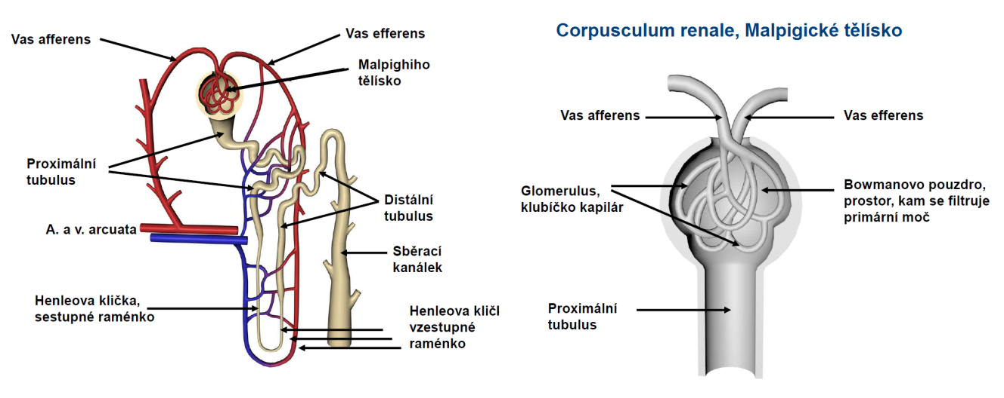

9.2 Ženský pohlavní systém

9.2.1 Vaječník – ovarium
Ženská pohlavní žláza, produkuje ženské pohlaní hormony a pohlavní buňky. 3-5 cm x 1,5-3 cm, šedorůžová, zvrásněná, zavěšené duplikaturou peritonea na bok malé pánve. U ženy, která nerodila, se nachází ve fossa ovarica, mezi vasa iliaca interna a externa, po porodu klesá hluboko do oblasti před os sacrum, do tzv. Claudiovy jamky.

Cestou ligamentum suspensorium ovarii přichází k ovariu vasa ovarica, od dělohy k ovariu vede ligamentum ovarii poprium, skrze které přichází ramus ovaricus z arteria uterina.
Průmět na přední stěnu břišní: bod na úrovni spina iliaca ant. sup. v polovině vzdálenosti mezi spinou a střední čárou.

Pozor! možnost přechodu zánětu z appendixu na pravé ovarium, leží v těsné blízkosti nebo na sebe naléhají.
Na povrchu je pod jednovrstevným kubickým epitelem vazivová vrstva, tunica albuginea. Vaječník je celkově vazivový útvar, ve které popisujeme kůru a dřeň.
Kůra, cortex, je tvořena vazivem, ve kterém jsou ovariální folikuly se zárodečnými buňkami a ženskými pohlavními buňkami. v období pohlavní zralosti ženy v kůře vaječníků střídavě každý měsíc dozrává jeden folikul s vajíčkem. Postupně se přibližuje k povrchu, praská, vajíčko se uvolňuje, to je tzv. ovulace. Je zachyceno začátkem vejcovodu. Zbytky folikulu se mění ve žluté tělísko, corpus luteum, které produkuje hormony v druhé polovině cyklu. v případě oplození je hormonálně aktivní až do čtvrtého měsíce těhotenství, kdy jeho roli přebírá placenta.
Dřeň, medulla ovarii, obsahuje hustější vazivo s cévami a nervy.
Krev přivádí a.ovarica, přímá větev břišní aorty, také ramus ovaricus z a. uteriny.
Doplňující poznámky:
Vaječníky se chovají jako jeden orgán.
Vývoj folikulů je pod vlivem folikuly stimulujícího hormonu /FSH/ z adenohypofýzy.
Folikuly produkují estrogeny, které řídí první polovinu menstruačního cyklu, připravují dělohu na nidaci vajíčka. Také navozují růst pohlavních orgánů v pubertě včetně vývoje prsu.
Žluté tělísko produkuje estrogeny i progesteron, důležitý pro udržení těhotenství. Progesteron také způsobuje ischemickou fázi menstruačního cyklu, tedy kontrakci cév, která umožní snadné odloupnutí zóny fuctionalis děložní sliznice a tím menstruaci bez většího krvácení.
Na začátku a na konci menstruačního cyklu /menarché a menopauza/ dochází častěji k tzv. anovulačním cyklům. Vajíčko nedozraje, nevznikne žluté tělísko, chybí progesteron i ischemická fáze před začátkem menstruace. Žena může hodně krvácet, děložní sliznice se neodlučuje řádně, přes její zbytky začne přerůstat sliznice nová. Tak endometrium zesiluje každým cyklem, situace se řeší nasazením antikoncepce či v období klimakteria kyretáží, tedy vyškrábnutím děložní sliznice.

9.2.2 Vejcovod – tuba uterina
Vejcovod, /tuba uterina, salpinx/ je 8-15 cm dlouhá trubice. Začíná v blízkosti ovaria, je zde otevřená do dutiny břišní. Směřuje k rohu děložnímu, kde ústí do dutiny děložní. Začíná rozšířeným infundibulem, na kterém jsou fimbrie. Nejdelší z nich, fimbria ovarica srůstá s povrchem vaječníku. Poté přechází do rovněž relativně široké ampuly, následuje zúžený isthmus. Vejcovod končí v pars uterina jako ostium tubae uterinae, kde prostupuje rohem děložním a vyúsťuje do cavum uteri. Fixace k hornímu okraji širokého vazu děložního /ligamentum latum uteri/ se nazývá mesosalpinx.
Stavba: Sliznice je složená v řasy, které se větví. Primární řasy přecházejí v sekundární a dále v terciální řasy. Díky tomu je lumen vejcovodu řasami hustě vyplněné. Pokrývá je jednovrstevný epitel s řasinkami, které zodpovídají za transport vajíčka směrem k rohu děložnímu. Sekreční buňky epitelu zajišťují vlhké a přiměřené prostředí, hladká svalovina uspořádaná do dvou vrstev je důležitá pro aktivní pohyb směrem k děloze (peristaltika).

Sliznice ve vejcovodu tvoří primární, sekundární i terciální řasy, které jsou husté a snadno se navzájem slepí v důsledku zánětu.

POZOR! pozánětlivé srůsty, nidace v tubě – extrauterinní gravidita, způsobuje až erozi cév, což může způsobit život ohrožující krvácení.

9.2.3 Děloha – uterus
Dutý orgán ze svaloviny. Je 7 - 9 cm dlouhá. Popisujeme na ní corpus – tělo, fundus - dno /kraniální část/, cornua - rohy, istmus - zúžený úsek mezi tělem a krčkem, cervix uteri - krček.

Cornua uteri - rohy děložní – ústí sem vejcovody. z rohů děložních vystupuje oblý vaz děložní, ligamentum teres uteri, jež v průběhu těhotenství udržuje polohu dělohy takovou, aby tlačila spíše na přední stěnu břišní a ne dozadu na kličky střevní, kvůli udržení plynulé pasáže střevem Ligamentum teres uteri jde do tříselného kanálu /ekvivalent funiculus spermaticus u mužů/. Končí v labia majora /velké stydké pysky/.

Isthmus uteri je asi jeden centimetr dlouhý úsek dělohy mezi tělem a čípkem, který obsahuje spíše vazivo než svalovinu. Je zúžený. v průběhu těhotenství se chová zcela jinak než svalovina těla děložního, nerozšiřuje se. Svým stahem udržuje polohu plodu, porodníci jej nazývají vnitřní branka děložní.

Cervix uteri - hrdlo děložní (dělí se na portio supravaginalis a portio vaginalis – čípek děložní, hmatný v pochvě). Uvniř je kanál, canalis cervicis uteri. Je pokračováním dutiny děložní.
Portio vaginalis - čípek děložní - nahmátneme při vyšetření v pochvě. Na jeho vrcholu je zevní branka děložní, ostium uteri externum. Prostor před ním a za ním se nazývá přední a zadní klenba poševní. Na jeho zevním povrchu je mnohovrstevný dlaždicový epitel stejný jako v pochvě, odolný vůči zdejšímu kyselému, agresivnímu prostředí. v některých případech děložní cylindrický epitel přerůstá na povrch čípku, to se nazývá eroze. Cylindrický epitel je v pochvě v nefyziologické lokalizaci. Proto je zde snadno zranitelný, málo odolný vůči zánětu, náchylný k napadení papilomaviry i karcinomatoznímu zvratu /malignizaci/.

V těle dělohy je dutina děložní, cavitas uteri, předozadně oploštělá, vystlaná sliznicí děložní, endometriem.
Nejčastější postavení je anteflexe a anteverze děložní. v anteveflexi je děloha nakloněná v místě isthmu dopředu, osa, která prochází pchvou, prochází též čípkem. Při anteverzi je celá, dříve anteflektovaná děloha nakloněná dopředu, cervix tlačí proti zadní stěně pochvy a svírá s ní asi úhel 70 - 100°. Tato poloha napomáhá koncepci, tedy otěhotnění tím, že usnadňuje transport spermií z pochvy do dutiny děložní. Po ejakulaci jsou spermie zachyceny ve štěrbince za čípkem děložním. Odtud jsou stahy pánevního dna do dělohy nasávány.
Fixace dělohy
Dělohu ve své poloze udržuje svalové dno pánevní, které tvoří podpůrný aparát a parametrální vazy, tvořící závěsný aparát.
Závěsný aparát je složen z vazů, které jdou od stěny děložní k okolním strukturám. Jsou skryté peritoneem.
Patří mezi ně:
Ligamentum cardinale uteri, jdoucí od isthmu a cervixu ke stěně pánevní
Ligamentum teres uteri odstupuje z rohů děložních, prochází skrz canalis inguinalis a končí ve velkých stydkých pyscích.
Ligamenta sacrouterina vedou od boků děložních dozadu z obou stran rekta, ze stran ohraničují excavatio sacrouterina.
Ligamenta vesicouterina směřují po stranách od dělohy k močovému měchýři a dále k symfýze jako lig. pubovesicalia.

Stavba dělohy
Stěna je přibližně 10-15 mm silná.
Tvoří ji sliznice = endometrium, hladká svalovina = myometrium a okolní vazivo, tela subserosa.

Endometrium, sliznice je složená z jednovrstevného cylindrického epitelu s řasinkami (v čípku v oblasti ostium uteri externum přechází cylindrický epitel dělohy v mnohovrstevný dlaždicový epitel pochvy). Pod ním je podslizniční vazivo, které obsahuje tubulózní žlázky, glandulae uterinae. Vrstva žlázek, která naléhá na svalovinu dělohy se nazývá zona basalis, vrstva pod epitelem zona functionalis. Epitel dělohy a zona functionalis podléhá hormonálním cyklům, odlučuje se během menstruace.
Myometrium jsou propletené snopce hladké svaloviny, tvoří hlavní podklad těla děložního, Během těhotenství se ztenčují, prodlužují až 10 x, dochází k hypertrofii svaloviny hyperplazii buněk, v šestinedělí se snopce zpětně zavinou).

Serosa, peritoneum – přechází na dělohu z okolních orgánů. Vymezuje excavatio rectouterina (Douglasův prostor), nejhlubší místo v dutině břišní ženy, a excavatio rectovesicalis. Excavatio rectouterina dosahuje až na zadní klenbu poševní. Díky tomu je možné spodinu dutiny břišní per vaginam palpovat. Je to výhodné např. situaci podezření na mimoděložního těhotenství, kdy se gynekolog může rychle přesvědčit pohmatem o případné přítomnosti tekutiny /krve/ v tomto prostoru.
Cévy a nervy: a.uterina, v.uterina, plx.sympatikus (zajišťuje kontrakce dělohy) a sakrální parasympatikus (tlumí kontrakce), oboje též podléhá vlivu hormonů /oxytocin/.
Menstruační cyklus:
1. Fáze menstruační
1. - 4. den cyklu, dochází k odloučení vnitřní vrstvy sliznice endometria a jejímu odplavení s menstruační krví pochvou ven z těla.

2. Fáze proliferační
5. - 14. den cyklu, probíhá příprava endometria na nidaci, tedy usazení oplozeného vajíčka. Pod vlivem estrogenu se sliznice zvyšuje, regeneruje ze základu žláz, které zůstaly po menstruaci v zona bazalis endometria.

3. Fáze sekreční
15. - 27. den cyklu, tzv. progesteronová, probíhá pod vlivem žlutého tělíska. Dochází k dalšímu zvyšování endometria, jeho prosakování, ve žlazkách dělohy se zvětšuje množství glykogenu důležitému pro výživu vajíčka. Nedojde-li k nidaci, sliznice se odloučí.

4. Fáze ischemická
28. den cyklu, proběhně nejprve několikahodinová kontrakce cév v endometriu, která způsobí hypoxií. Po té následuje náhlé překrvení. Narušené cévy praskají a v zona funkcionalis dochází k autolitickým změnám. Následuje další menstruační fáze.

9.2.4 Menstruační cyklus
Sliznice děložní, endometrium, podléhá hormonálním cyklům, růstu a odlučování povrchových vrstev = menstruční cyklus (28 dní)
Změnám podléhá zona functionalis, zona basalis zůstává beze změn (z ní se tvoří nová zona functionalis po odloučení)
První cyklus kolem 13-14 let – menarche, kolem 45-50 let – konec – menopausa
Hormony – estradiol (roste v proliferační fázi do 14 dne.- maximum, progesteron-nejvíce v sekreční fázi)
4.fáze:
1) fáze menstruační
(1.-4.den) – kontrakce arteriol – cévy praskají, krvácení , odlučování, vazokonstrikce v myometriu, regenerace slizničního epitelu
2) fáze proliferační
(5.-14.den) – sliznice roste, zvětšují se žlázky, epitelizace
3) fáze sekreční
(15.-28.den) - sliznice roste, žlázky se rozšiřují a větví, příprava na nidaci vajíčka, pokud ne – začne další cyklus
4) fáze ischemická
(28.den) – kontrakce arteriol, hypoxie, rozpad buněk

9.2.5 Pochva – vagina a ženské zevní pohlavní ústrojí
Uterus, ovaria, tubae uterinae a vagina, pohled zpředu
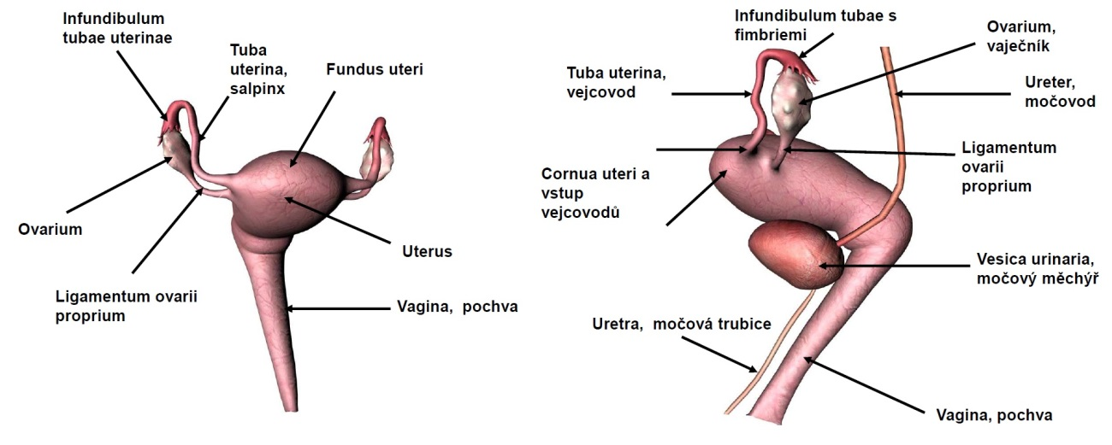
Pochva je předozadně oploštělá svalová trubice. Obemyká hrdlo děložní kraniálně, kaudálně se otvírá navenek. Vstup do vaginy je obkroužen malými stydkými pysky /labia minora/. Na přední stěnu pochvy naléhá uretra tak, že podmiňuje vyvíšeninu na její přední stěně. Ve vchodu poševním se až do prvního pohlavního styku nachází tzv. panenská blána, hymen. Její protržení se nazývá deflorace.
Sliznici tvoří mnohovrstevný dlaždicový epitel bez rohovění, stejný i na čípku. Podléhá cyklickým hormonálním změnám. Lactobacillus acidophilus /Doderleinův laktobacil/ rozkládá glykogen z odloupaných epitelii na kyselinu mléčnou. Ta podmiňuje kyselé pH v pochvě, která ji chrání před infekcí.

Zevní pohlavní orgány ženy:
Velké stydké pysky - labia majora pudendi, ze zevní strany jsou tvořené kůží pokrytou chlupy, pubes, zevnitř je kůže jemná. Vpředu přechází ve vyvýšeninu.
Mons pubis - pahrbek podmíněný tukovým polštářem
Perineum - prostor mezi commisura labiorum posterior /spojení labii/ a řitním otvorem
Vestibulum vaginae - předsíň poševní, prostor mezi malými stydkými pysky. Vyúsťuje sem pochva, před ní uretra a glandulae vestibulares, které zvlhčují krajinu při pohlavním vzrušení.
Clitoris - poštěváček - extrémně inervovaný, citlivý. Zakotvený zespod na dolních ramenech stydkých kostí - crura clitoridis. Vybíhá v glans clitoridis. Je překryt prepucium clitoridis.
Bulbus vestibuli - párový topořivý orgán na spodině malých stydkých pysků, pod diafragma urogenitale.

Pohlavní ústrojí rozdělujeme na zevní pohlavní orgány a vnitřní pohlavní orgány. Vnitřní pohlavní orgány tvoří pohlavní žláza, gonada, která produkuje pohlavní buňky a pohlavní cesty, které tyto buňky odvádějí.
Vnitřní pohlavní orgány ženy jsou párové a nepárové. k párovým patří vaječníky /ovaria/ a vejcovody /tubae uterinae/. k nepárovým děloha /uterus/ a pochva /vagina/.
K zevním pohlavním orgánům ženy patří stydký pahorek /mons pubis/, velké stydké pysky /labia majora pudendi/, malé stydké pysky /labia minora pudendi/, poštěváček /clitoris/ a topořivé těleso /bulbus vestibuli/.
Sagitální řez pánví ženy
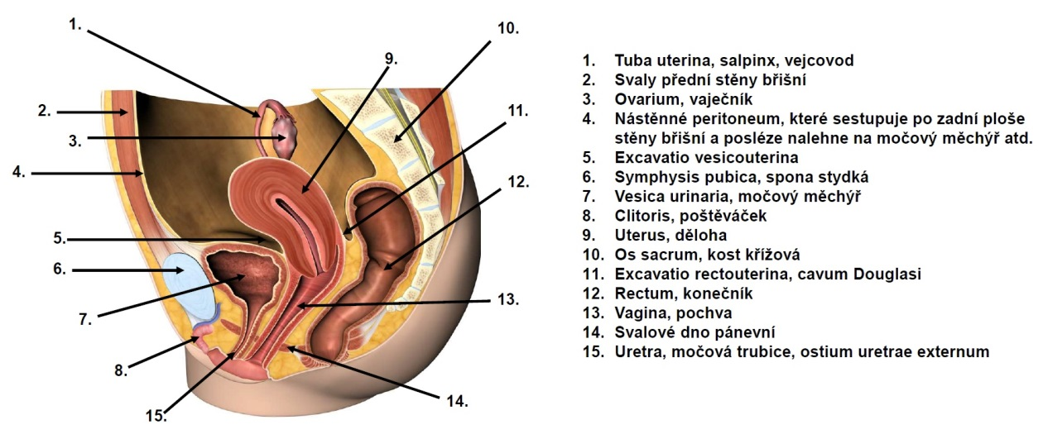

9.3 Mužská pohlavní soustava

9.3.1 Varle – testis a nadvarle, šourek – scrotum
Testis, varle, řez

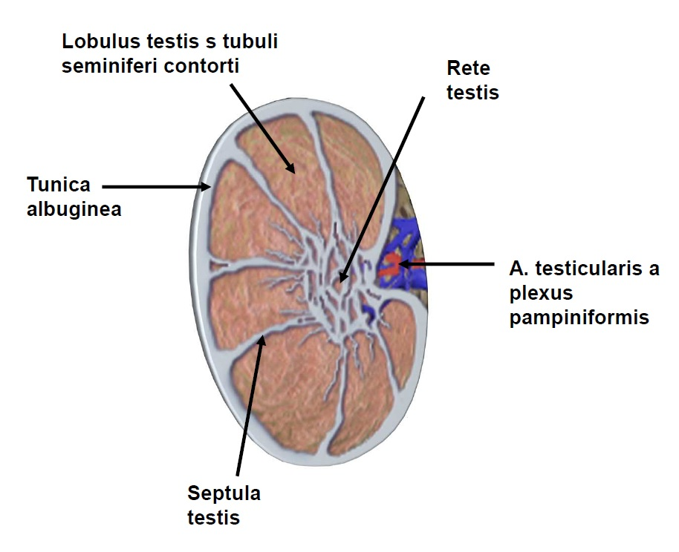
Testis
Mužská pohlavní žláza uložená ve scrotu (šourku), zadní okraj – vývodné cesty, cévy, nervy, má polus superior a inferior, margo anterior a posterior, facies medialis a lateralis, levé je větší a je umístěno níže
Stavba: tunica albuginea tuhá vazivová pochva kolem testis, přepážky oddělují lalůčky, v nichž semenotvorné kanálky (tubuli seminiferi contorti) tvoří síť (rete testis) – vývodné kanálky vedou do nadvarlete
Buňky testis: podpůrné – Sertoliho, zárodečné - spermiogenní, Leydigovy – produkce testosteronu
Cévy a nervy: a.testicularis, a.ductuli deferenti, vv. – plx.pampiniformis do v.testicularis
Epididymis (nadvarle)
Ve scrotu, na horní a zadní ploše varlete, má caput (hlava), corpus (tělo) a caudu (ocas) – z něj vede ductus deferens, je rezervoárem zralých spermií
Stavba: kanálky – ductuli efferentes testis vedoucí do ductus epididymidis, má dvouřadý cylindrický epitel
Cévy: aa. - a.testicularis, vv.- plx.pampiniformis

Varlata se nacházejí v šourku, kožním vaku umístěném pod stydkými kostmi. Důvodem je nutnost zajistit pro ně teplotu nižší, než je v dutině břišní. Toho je docíleno celou řadou mechanismů:
1. Schopností hladké svaloviny šourku /tunica dartos/ relaxovat v teple a kontrahovat se v chladu.
2. M. cremaster, sval procházející tříselným kanálem a obalující funiculus spermaticus, je schopen přitáhnout varle k dutině břišní.
3. Kolem arterie testicularis v provazci semenném je žilní pleteň, plexus pampiniformis, která teplo z artrie odebírá a vede zpět.

Pozor! Nepodceňte význam nižší teploty pro udržení plodnosti muže. Pánové, nedávejte si notebooky na klín,
maminky, větrejte malé chlapečky!
Varle se zakládá vysoko v retroperitoneálním prostoru. Odtud sestupuje k začátku tříselného kanálu, kterým prochází a při narození má být přítomno v šourku.
Tzv. retinované varle, tedy takové, které se nachází v dutině břišní nebo v kanálu, je třeba nejpozději v jednom roce života stáhnout. Zvýšená teplota nejen snižuje spermiogram, především ohrožuje muže vývojem nádoru varlete, seminom, který může postihnout i mladé muže.

Z místa založení si varle táhne cévní zásobení i lymfu. Proto se spádové lymfatické uzliny nacházejí vysoko v retroperitoneu lumbální oblasti paraaortálně. Je třeba je ozařovat při nádoru varlete.
Šourek – scrotum
Tvoří ho tenká a posunlivá kůže obsahující mazové a potní žlázky a podkožní vazivo
Stavba: podkoží – hladká svalovina – tunica dartos – reagující na okolní teplotu (zima – vtáhne varle)

Šourek je vak tvořený kůží s podkožním vazivem. Je zavěšený na stydkých kostech pod sponou stydkou. Je rozdělený svislou přepážkou na dvě části pro každé varle jednu. Kůže je silně pigmentovaná, pokrytá chlupy, jsou zde potní a mazové žlázy.
Za vývoje do scrota sestupují tříselným kanálem z retroperitoneálního prostoru varlata s nadvarlaty. Táhnou si za sebou obaly, cévní zásobení a inervaci.
Přítomnost varlat v šourku po narození je známka donošenosti plodu.
Sestup varlat - descensus testis
Pozor! : správně sestouplá obě varlata uložena ve scrotu jsou jednou ze známek donošenosti plodu!
V retroperitoneu od úrovně obratlů L1-L2 klesá základ varlete a nadvarlete do jámy kyčelní (fossa iliaca) a do anulus inquinalis profundus + současně do tříselného kanálu vstupuje výchlipka peritonea – budoucí cavum serosum scroti, poté se komunikace s dutinou břišní uzavře (pokud ne - nebezpečí vrozené nepřímé kýly (hernia indirecta congenita) – vsunutá klička)
Retence – zdržení varlete po cestě – rychle řešit (poruchy spermiogeneze – vysoká teplota v dutině břišní a nebezpečí tvorby nádorů)
Ektopie – varle sestoupí jinam
Torze varlete – zaškrcení cévního zásobení a ischemizace – urgentně řešit!

9.3.2 Chámovod – ductus referens a provazec semenný - funiculus spermaticus
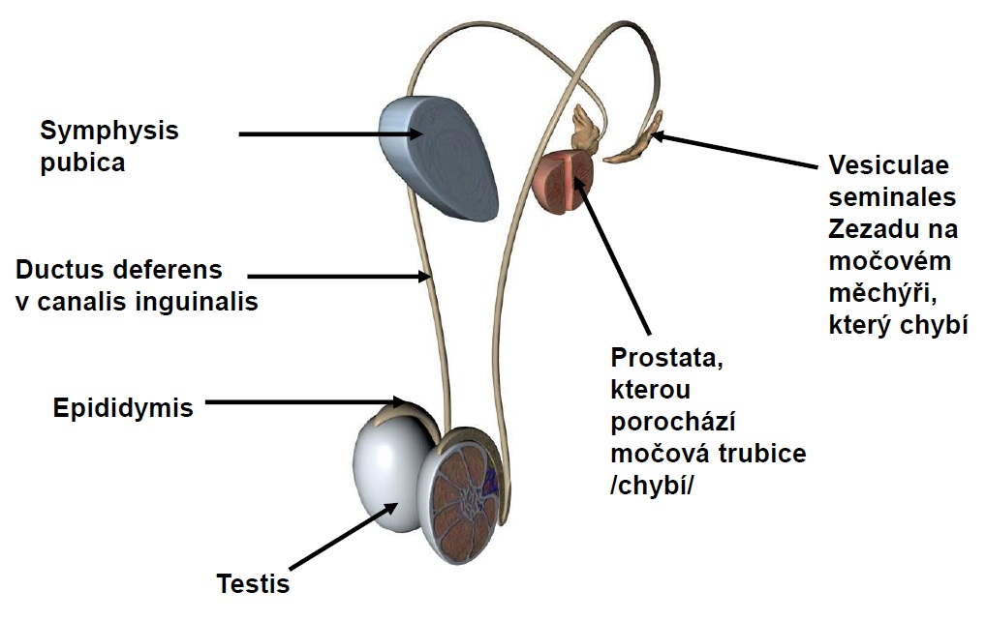
Provazec semenný, funiculus spermaticus je soubor struktur, které doprovází chámovod. Jeho cévy, cévy pro varle, m. cremaster, inervaci, mízní cevy, zbytek peritonea. Prochází skrze tříselný kanál, canalis iguinalis.
Ductus deferens je 35 - 40 cm dlouhá trubice, má silnou stěnu, na pohmat připomíná brko, transportuje spermie z nadvarlete do močové trubice.
Ductus deferens - pokryt obaly varlete, stavba – sliznice – řasy, dvouřadý epitel, silná svalovina (3 vrstvy), funkce:nasává spermie z nadvarlete a transportuje je do urethry
Vstupuje do tříselného kanálu, jde podél a za měchýřem k prostatě – ampulla ductus deferentis, zanořuje se do horního okraje prostaty, spolu s vývodem semenných váčků – vytvoří ductus ejaculatorius, který projde prostatou do močové trubice

9.3.3 Předstojná žláza – prostata, semenné váčky – vesicullae seminales
Mužská pohlavní žláza, kolem začátku močové trubice, svou bazí orientována k močovému měchýři, apexem k diafragmě, probíhá jí močová trubice – pars prostatica urethrae, má vazivový obal, POZOR! Vyšetření per rectum, stavba: tuboalveolární žláza, hladká svalovina + vazivo, jednořadýřadý až víceřadý epitel, tvorba prostatického sekretu - 30% ejakulátu, 3 zóny: periferní (možnost tvorby maligních buněk, vývoj nádoru), centrální a přechodná (kolem urethry, benigní hypertrofie), histologie možná punkcí přes stěnu recta
Cévy: aa.-a.rectalis media, a.vesicalis inf., a.pudenda int., vv.-plx venosus prostaticae, spojky mezi paravertebrálními a vertebrálními pleteněmi – metastázy do obratlů
Semenné váčky – vesicullae seminales
Vesiculae seminales, semenné váčky, jsou přídatné žlázy, 4-5 cm dlouhé. Jejich sekret tvoří 50-80% ejakulátu, je alkalický, neutralizuje kyselost poševní sliznice, což je nutné pro pohyblivost spermií. Leží za močovým měchýřem, stavba – hodně zřasená sliznice, jednovrstevný kubický až cylindrický epitel, pod vlivem testosteronu se zde tvoří bílkoviny, fruktosa, prostaglandiny, POZOR! Vyšetření – per rectum (při zánětu citlivé).

9.3.4 Mužská močová trubice – uretra maskulina, pyj - penis
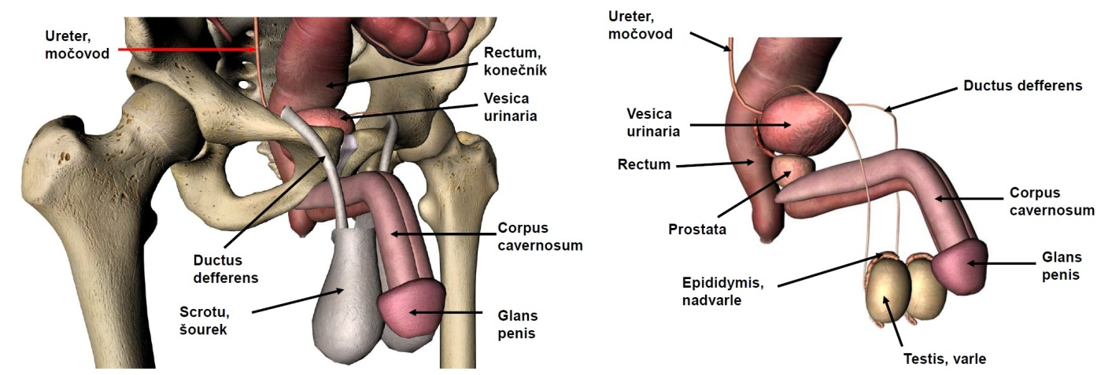

Pohled na močový měchýř, prostatu a scrotum zezadu
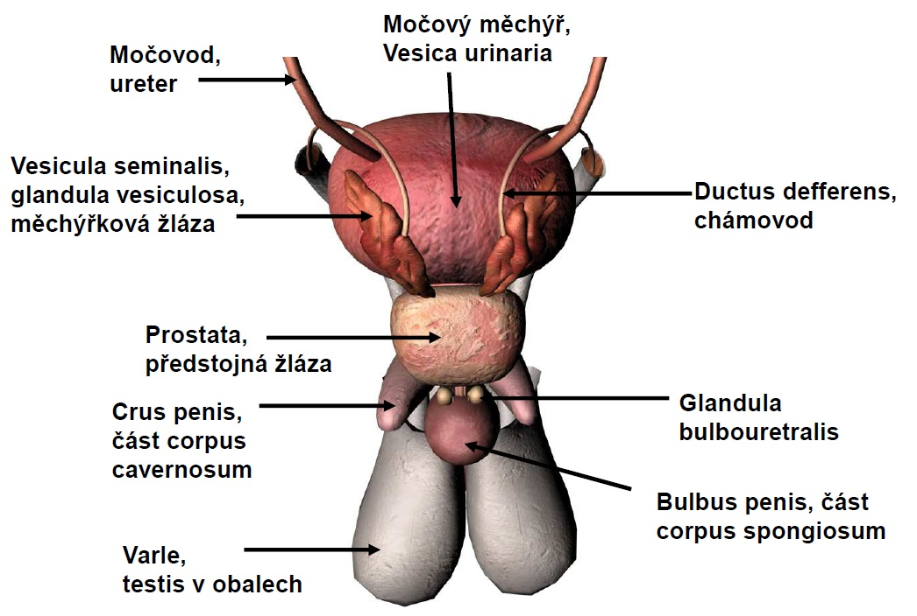

Mužská močová trubice – uretra maskulina
Vyústění močových a pohlavních cest, začátek - močový měchýř – orificium urethrae internum, konec – glans penis – orificium urethrae externum.
Má čtyři fáze průběhu:
pars intramuralis (v měchýři, kolem m.sphincter vesicae),
pars prostatica (vstupuje sem ductus ejaculatorius),
pars membranacea (průchod přes diafragmu, 1. zakřivení, ústí glandulae bulbourethrales-přídatné žlázy, kolem příčně pruhovaná svalovina – m.sphincter urethrae externus),
pars spongiosa (za průběhu topořivým tělesem, curvatura praepubica - 2.zakřivení)
Stavba – tenká trubice, sliznice (řasy) a svalovina, epitel – vicevrtevnatý přechodný, postupně se mění na víceřadý cylindrický a vícevrstevný dlaždicový, ve vazivu – žilní pleteně.

Mužskou uretru mají dovoleno cévkovat pouze lékaři. Je delší než ženská a má složitější průběh. Naštěstí její zevní ústí je zároveň nejužším místem /podobně úzké, jako v místě průchodu skrz diafragma urognitale/. Proto podle něj lze vybírat sílu cévky. Pakliže projde zde, projde všude, jen pozor! Nejít proti odporu, raději se vrátit a znovu.
Pyj - penis
Topořivý rozmnožovací orgán, prochází jím pars spongiosa urethrae, má radix (kořen), corpus (tělo), glans – orificium urethrae externus
kůže i podkožní vazivo posunlivé, při přechodu corpus v glans – preputium (předkožka) – kožní duplikatura (phimosis – zúžení předkožky)
Stavba: 3 topořivá tělesa – dvě corpora cavernosa penis – povrch tunica albuginea (tuhá vazivová vrstva) a jedno nepárové corpus spongiosum penis – prochází urethra
Erekce: reakce na sexuální podněty, parasympaticus – rozšíření tepen – aa.helicinae
Cévy a nervy: a.pudenda interna, a.dorsalis penis, a.profunda penis-aa.helicinae , sensitivní nn.- n.dorsalis penis. Sympaticus – vasokonstrikce, zajisťuje ejakulaci, parasympaticus - vasodilatace, zajišťuje erekci.

Sagitální řez pánví muže
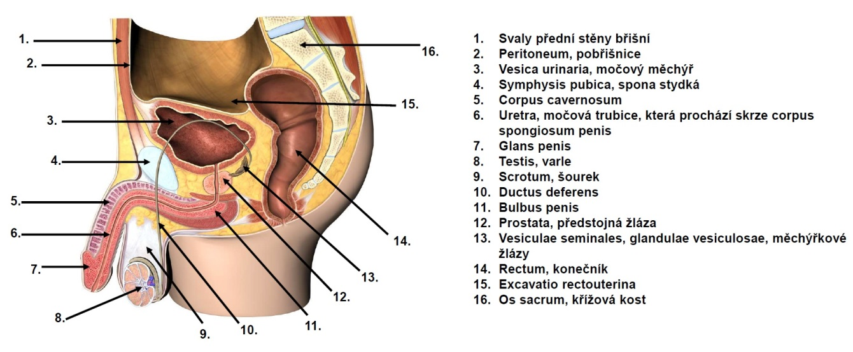

Orgány močopohlavní soustavy muže na pozadí kostry pánve
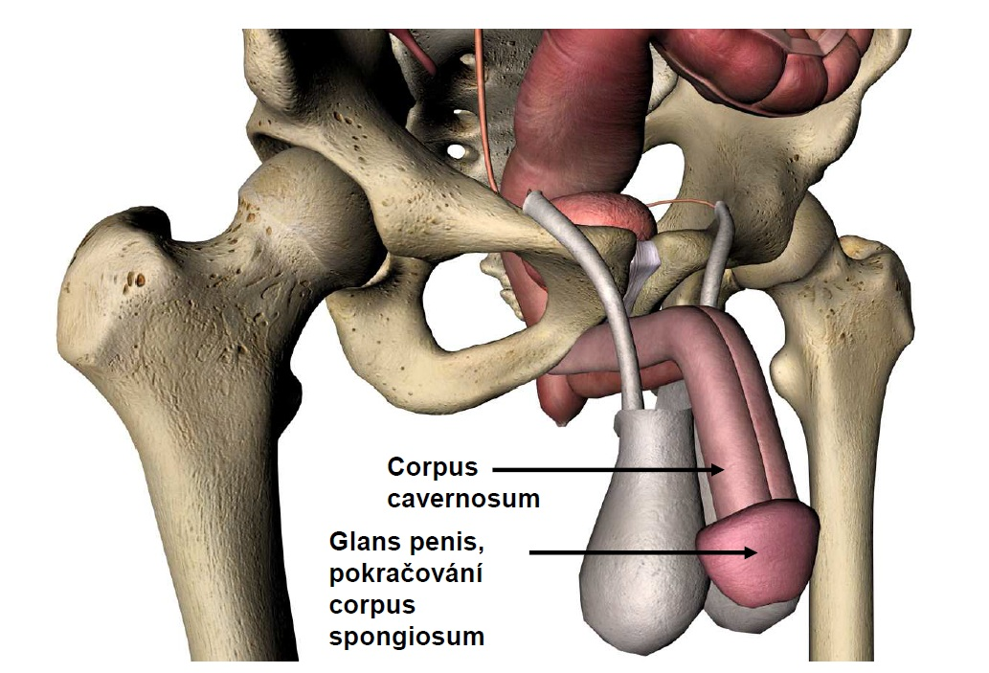

Pohled zezadu na močový měchýř a orgány močopohlavní soustavy Orgány močopohlavní soustavy u muže ve vztahu k rektu
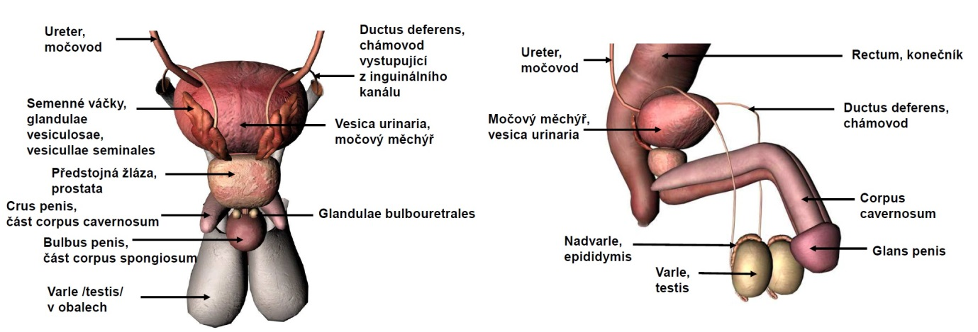

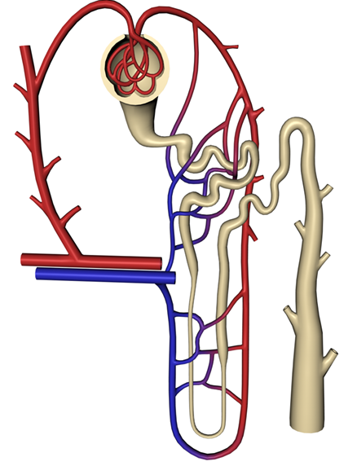

10 Látkové řízení organismu
Vzájemná spolupráce jednotlivých částí organismu, jeho celková souhra v oblasti vývoje a projevů je zajištěná jednak nervovou soustavou a jednak systémem žlaz s vnitřní sekrecí /endokrinních žlaz/.
Žlázy s vnitřní sekrecí jsou ty, které nemají vlastní vývod. Jejich buňky nebo nakupeniny buněk jsou obklopeny sítí kapilár. Do nich jsou působky těchto žlaz, zvané hormony, transportovány přímo.
Na rozdíl od nich ty žlázy, které mají vlastní trubicovitý vývod, se nazývají žlázy s vnější sekrecí.
(Například příušní slinná žláza odvádí sliny jediným vývodem do předsíně dutiny ústní. Podjazyková žláza má vývodů naopak celou řadu, vyúsťují na slizniční lištu pod jazykem. Slinivka břišní, pankreas, má obvykle dva vývody, hlavní a vedlejší, které sekret vytvořený ve slinivce odvádějí do dvanácterníku. a tak dále.)

Nejdůležitější žlázy s vnitřní sekrecí:
šťítná žláza /glandula thyroidea/ - hormóny tyroxin a trijodthyronin důležité pro optimální fungování celé řady dějů, např. termoregulace, příjem potravy, inteligence
příštítná tělíska /glandula parathyroidea/ - parathormon
nadledvinky /glandula suprarenalis/ - glukokortikoidy /kortizol/a mineralokortikoidy /aldosteron/
varlata /testes/ - pohlavní hormón testosteron
vaječníky /ovaria/ - pohlavní hormóny estrogeny a progesteron
langerhansovy ostrůvky pankreatu - inzulín, glukagon
hypophysis, hypofysa, podvěsek mozkový, ústředí nadřazené ostatním endokrinním žlázám /viz schéma výše/
glandula pinealis , epifýza /šišinka/ - melatonin
Dohromady tvoří tzv. endokrinní systém žlaz s vnitřní sekrecí.
Hormony jsou nosiče chemických informací. Vyvolávají fyziologickou odpověď i značně vzdálených cílových tkání.
Endokrinní funkci mají i buňky orgánů, které se jinak k endokrinním neřadí, např. srdce, ledviny, mozek, epitel trávicí trubice. Tvoří difusní endokrinní systém a jejich produkty se nazývají tkáňové hormony.
Nemoci endokrinního systému jsou běžné, např. diabetes mellitus (cukrovka), nemoci štítné žlázy atd. Oblast medicíny zaobírající se poruchami endokrinních žláz je endokrinologie.

Činnost většiny žlaz s vnitřní sekrecí je řízen hypothalamo-hypofyzární osou /viz schéma výše/.
Hypothalamus tvoří působky zvané liberiny a statiny, které ovlivňují tvorbu hormónů v hypofýze.
Hypothalamo - hypofyzární osa funguje na principu negativní zpětné vazby. Čím více hormónu je v krvi, tím méně liberínů tvoří hypothalamus, který tedy nestimuluje hypofýzu k činnosti.
Hypofýza, podvěsek mozkový, je součást diencephala. Dělí se na adenohypofýzu a neurohypofýzu. Hormóny adenohypofýzy ovlivňují tvorbu hormónů celé řady žlaz z vnitřní sekrecí v periferii organizmu. Např. činnost štítné žlázy řídí thyreotropní hormón /TSH/, činnost pohlavních žlaz folikuly stimulující hormón a luteinizační hormón. Činnost nadledvinek stimuluje adrenokortikotropní hormón /ACTH/.
Štítná žláza - glandula thyroidea
Tato žláza s vnitřní sekrecí se nachází zepředu na hrtanu a průdušnici. Skládá se ze dvou laloků, lobus dexter et sinister, které jsou spojeny můstkem zvaným istmus. z istmu může někdy vystupovat lobus pyramidalis.
Tkáň štítné žlázy se skládá z folikulů. Jsou to uzavřené váčky obklopené jednou vrstvou buněk. Obsahují koloid, který je jimi produkován a váže hormony štítné žlázy, tetrajodthyronin a trijodthyronin. Odtud jsou hormony uvolňovány přímo do oběhu.
Syntéza a sekrece hormonů štítné žlázy jsou pod přímým vlivem TSH - thyreotropní hormon. Je produkován adenohypofýzou.
Mezi buňkami folikulů se nachází parafolikulární buňky, které produkují kalcitonin.
Příštítná tělíska - glandula parathyroidea
Příštítná tělíska jsou 4 drobné útvary. Nacházejí se zezadu štítné žlázy. Obvykle jsou dvě horní a dvě dolní, velká cca 6 mm x 3 mm x 2 mm. Obsahují trámce buněk, na povrchu je tenké pouzdro. Produkují parathormon, který reguluje hladinu kalcia a fosforu v krvi. Při jeho nadprodukci se zvýšeně uvolňuje vápník z kostí, což vede ke zřídnutí kostní tkáně. Příčinou bývá benigní nádor příštítných těllísek, tzv. adenom. Zvýšená hladina kalcia vede k jeho ukládání ve tkáních, např. v cévách nebo v ledvinách. Řešením bývá chirurgické odstranění postiženého tělíska.
Nadledvinky - glandulae suprarenales
Nadledvinky se nacházejí v tukovém pouzdře na horním pólu ledvin. Jsou velké přibližně 4 cm x 3 cm x 0,5 cm. Jsou stejně jako ledviny primárně retroperitoneální orgán. Jsou kryty jemným pouzdrem, na řezu lze rozlišit kůru a dřeň nadledvin. Kůra tvoří až 90% tkáně, její buňky tvoří trámečky, mezi kterými jsou krevní kapiláry.
Kůra nadledvin se dále dělí na tři zóny.
Zona glomerulosa tvoří aldosteron, což je mineralokortikoid důležitý pro hospodaření s ionty a vodou. Díky tomu je důležitý pro regulaci krevního tlaku. Děje se tak díky ose řízení renin /tvořený v ledvinách/, angiotensin /jeho prekursor angiotensiogen II vzniká v plicích/ a aldosteron.
Zona fasciculata tvoří kortisol a kortikosteron, což je glukokortikoid.
Zona reticularis tvoří malé množství pohlavních hormonů.
Dřeň nadledvin produkuje adrenalin a noradrenalin, látky, které jsou shodné s mediátory vegetativního nervového systému. Jejich účinek je shodný s účinkem sympatiku.
Varle - testis
Varle obsahuje semenotvorné kanálky, které jsou vystlány tzv. Sertoliho podpůrnými buňkami. v jejich záhybech probíhá od puberty spermiogeneze, tedy proces dělení, růst a vyzrávání mužských pohlavních buněk. Tento proces je pod vlivem LH - luteinizačního hormonu a FSH - folikuly stimulujícího hormonu. Oba vznikají v adenohypofýze. LH působí především na další buňky varlat, nazývají se Leydigovy buňky a nacházejí se mimo kanálky, v tzv. intersticiu. Leydigovy buňky produkují testosteron, mužský pohlavní hormon.
Langerhansovy ostrůvky pankreatu
Endokrinní část pankreatu je roztroušená v exokrinní části celé žlázy. Tvoří ohraničené ostrůvky o velikosti od desetiny půl milimetru v počtu 1 - 2 miliony. Větší množství je jich v cauda pancreatis. Jsou obklopeny sítí kapilár charakteru sinusoidů, které pronikají i dovnitř ostrůvků. Obklopeny jsou vazivovým pouzdrem. Nacházejí se zde 2 typy buněk.
A-buňky jsou větší, tvoří se zde glukagon, který zvyšuje hladinu glukosy v krvi. Mechanismus účinku je především glykogenolysa v játrech, tedy působení na rozklad zásobního škrobu, tzv. glykogenu. Rovněž zvyšuje tvorbu glukosy z aminokyselin v játrech, tzv. glukoneogenezi a zvyšuje hladinu metabolismu.
B-buňky jsou menší, nejpočetnější, nacházejí se v centru ostrůvků. Produkují hormon insulin. Ten snižuje hladinu glukosy v krvi tím, že zvyšuje příjem glukosy v játrech a také syntézu glykogenu. Rovněž zvyšuje vychytávání glukosy buňkami celé řady tkání, především kosterní, srdeční i hladké svaloviny.
Nedostatek insulinu vyvolává onemocnění zvané cukrovka, diabetes mellitus.
Je charakteristická zvýšenou hladinou glukosy v krvi a v moči.
V pozdějších stádiích se přidružují poruchy metabolismu bílkovin a tuků.
Jedním z nejtypičtějších příznaků tohoto onemocnění je extrémní pocit žízně a zároveň zvýšené močení, snížená odolnost vůči infekcím, hubnutí a celkové slábnutí organismu. Komplikací pokročilejších stádií je zánět oční sítnice, vedoucí až k oslepnutí, záněty periferních nervů a degenerace drobných cév, tzv mikroangiopatie. Ta může vést k selhání ledvin a odumírání /nekróze/ koncových částí dolních končetin, jejímž důsledkem jsou postupné amputace.
Epifýza, šišinka
Epifýza je součást mezimozku, tvoří tzv. epithalamus. je nepárová, velikosti malého hrášku. Produkuje melatoninu, čímž se podílí na regulaci cirkadiánních rytmů. Melatonin působí jako specifický hormon, ale zároveň ovlivňuje a moduluje funkci řady endokrinních žláz. Ovlivňuje rytmickou funkci gonád a hypofýzy (pozitivně ovlivňuje produkci růstového hormonu a růstových faktorů). Sekrece melatoninu kolísá v průběhu 24 hodin, neboť je tlumena světlem.
Hypofýza - podvěsek mozkový
Je centrálním orgánem endokrinního systému, uložena za zkřížením zrakového nervu /chiasma opticum/ ve fossa hypofysialis. Jedná se o tělísko velikosti třešňové pecky zavěšené na stopce, která vybíhá z hypothalamu. Je součástí diencephala. Do velké míry je nadřazena všem ostatním žlázám s vnitřní sekrecí.
Skládá se ze dvou hlavních oddílů, přední adenohypofýzy a zadní neurohypofýzy. Tyto oddíly se liší nejen svou funkcí, ale také embryonálním původem.

Hormony adenohypofýzy
Růstový homon /somatotropní, STH/
Luteotropní hormon /prolaktin LTH/
Thyreotropní hormon /TSH/
Folikuly stimulující hormon /FSH/
Luteinizační hormon /LH/
Adrenokortikotropní hormon /ACTH/
Endorfiny
Produkce hormonů v adenohypofýze je regulována hypofysotropními hormony produkovanými neurosekrečními neurony v hypothalamu. Každému hormonu adenohypofýzy náleží dva hypofýzotropní hormony, jeden stimulující /liberin/ a druhý inhibující produkci příslušného hormonu /statin/. Tvorba hypofysotropních hormonů je zpětně regulována hladinou hormonu, který produkuje cílový orgán.

Hormony neurohypofýzy
Antidiuretický hormon /vasopresin, ADH/
Oxytocin
Tyto hormony nejsou v neurohypofýze syntetizovány. Jsou produkovány neurosekrečními buňkami jader hypothalamu a odtud axonálním transportem přesouvány do neurohypofýzy, kde jsou skladovány a předávány do krve krevních kapilár.

11 Kožní ústrojí
Kůže je jedním z nejdůležitějších orgánů lidského těla. Její hmotnost představuje asi 16% tělesné hmotnosti a její plošný rozměr se pohybuje kolem 1,2 až 2,3 m². Funkčně kůže zabezpečuje bariéru mezi vnitřním prostředím organizmu a okolím. Chrání tělo proti účinku fyzikálních, chemických a biologických činitelů zevního prostředí. Dále zabezpečuje termoregulaci a zamezuje ztrátám vody. Neméně důležitá je její receptorová funkce ( senzitivní nervová zakončení zabezpečující přenos informací do CNS), exokrinní (sekreční) funkce, kterou realizují drobné žlazky (ekkrinní - potní, apokrinní - aromatické a mazové) a syntéza vitamínu D₃. Buňky kůže také zachytávají a zpracovávají antigeny, kůže tedy hraje roli v obranyschopnosti organismu.
Stavba
Kůže je složená ze 2 vrstev, epidermis a dermis.
Epidermis, pokožka, kterou tvoří vrstevnatý, dlaždicový, rohovějící epitel ektodermového púvodu. Buňky epidermis se nazývají keratinocyty, v průběhu svého života podléhají složitému procesu rohovění, keratinizace. Epidermis se skládá z 5 vrstev:
1. Stratum basale tvoří jedna vrstva kubických buněk,které podléhají mitotickému dělení a tím zabezpečující obnovu vyšších vrstev pokožky. k basalní membráně jsou pevně ukotveny mezibuněčnymi spojeními.
2. Stratum spinosum tvoří buňky proměnlivé tloušťky (4-50 vrstev polyedrického tvaru). Buňky jsou propojeny mezibuněčnymi spojeními (desmosomy), které pod mikroskopem připomínají trny, z toho pochází název stratum spinosum. Také zde probíhá mitóza.
3. Stratum granulosum tvoří 2-5 vrstev oploštěných polyedrických buněk. Četná keratohyalinová granula dávají název celé vrstvě. Dochází zde k postupné keratinizaci buněk.
4. Stratum lucidum (svítivá vrstva) je tenká vrstva oploštělých, odumřelých buněk.
5. Stratum corneum (rohová vrstva) proměnlivě tlustá vrstva z plochých, zrohovělých buněk vyplněných keratinem. Mezibuněčné prostory jsou zde vyplněny ztmelující hmotou. Tato vrstva tvoří souvislý, pružný a odolný povrch epidermis. Izoluje vnitřní prostředí od vnějšího.
Tloušťka epidermis je velmi proměnlivá.
Popisujeme tlustý typ kůže (0,5 – 2 mm silná epidermis) se nachází na silně mechanicky namáhaných místech, jako je palma manus, planta pedis atd. U tohoto typu kůže je zřetelných všech 5 vrstev epidermis, přičemž nejmohutnější je stratum corneum.
Tenký typ kůže (75-150mikrometrů silná epidermis) se nachází na ostatních částech těla. Obsahuje chlupy a mazové žlazy, které jsou napojeny na vlasové pochvy. Každý chlup má vlastní m. errector pili (snopce svalových vláken napřimujíci chlup a napomáhajíci vyprazdňování mazové žlázky). Má konstatní stratum basale, slabé s. spinosum, nekonstantní s. granulosum a s. lucidum u tohoto typu kůže nenacházíme. S. corneum je velmi slabé.
Obnova keratinocytů trvá přibližně 15-30 dní. v zárodečných vrstvách epidermis nacházíme melanocyty tvořící melanin, pigment chránící kůži před zhoubnými účinky UV záření.
Dermis, corium, škára, kožní vazivo, je vazivo nacházející se pod epidermis, původem z mezenchymu. Tvoří četné výbězky, papilly, které zvětšují povrch pro ukotvení epidermis.
Na rozhraní dermis a hypodermis je arteriální pleteň, ze které jsou vyživovány všechny vrstvy kůže. v dermis jsou četné arterio-venosní anastomózy, jejichž průchodnost je řízena sympatikem.
Pod kůží najdeme hypodermis, tela subcutanea, podkožní vazivo, která obsahuje variabilní množstvi tukové tkáně.
Kožní adnexa jsou epidermové deriváty, ke kterým patří vlasy, kožní žlazy, nehty a mléčná žláza.
Vlasy a chlupy se skládají z vlasového kořene /radix pili/, který je zakotven do kůže a v hloubce se rozšiřuje ve vlasovou cibulku /bulbus pili/. z něho vysutupuje vlasový stvol. Cibulka je zakotvena ve vlasovém folikulu. z cibulky vlas dorůstá do délky, také jsou zde melanocyty, pigmentové buňky, jejichž pigment podmiňuje barvu vlasu.
Šedivění vlasu je dáno snížením tvorby pigmentu a zároveň vnikáním bublinek vzduchu do kůry vlasu.

Typy ochlupení
Za fetálního vývoje tělo plodu pokrývá primární ochlupení zvané lanugo. Před porodem opadává do plodové vody. Rovněž již před porodem se začíná vyvíjet sekundární ochlupení, tedy chloupky, vlasy, obočí a řasy. Terciální ochlupení se začíná vyvíjet až v pubertě. k němu patří ochlupení axily, stydké krajiny, chlupy v zevním zvukovodu a v nose. Pro muže jsou typické vousy /barba/.

Potní žlázy dělíme na potní žlázy ekkrinní a apokrinní. Ekrinní žlázy jsou přítomné všude, nejvíce na ploskách a dlaních. Tvoří pot, jeho tvorba je jedním z mechanismů termoregulace. Apokrinní žlázy jsou svojí stavbou podobné, jejich vývody jsou vázany na vlasové folikuly. Nacházejí se v axile,kolem řitního otvoru a v zevním zvukovodu. Jejich sekret má typické aroma.

Mléčná žláza, glandula mammae - schématicky vnitřní struktura
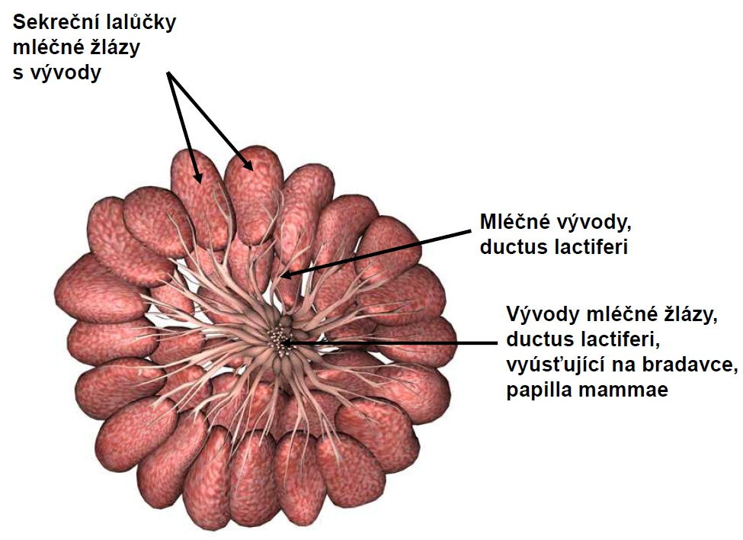
Mléčná žláza je největší apokrinní žláza v lidském těle. Společně s tukovým vazivem tvoří podklad prsu /mamma/. Původně, za embrionálního vývoje, se vyvíjí stejně u muže i u ženy. Vytváří se z tzv. mléčné lišty, což je párový pruh zesíleného epitelu. Ten probíhá z axily do oblasti třísla. Posléze zaniká a zachovává se jen na hrudníku. Některé živočišné druhy mají více párů mléčných žlaz. Mléčná žláza se začíná vyvíjet u žen na začátku puberty, do té doby je rudimentální. Vyvíjejí se její vývody i váčky /alveoly/. k další výrazné proliferaci jak vývodů tak vlastních alveolů dochází v průběhu těhotenství. Sekreční fáze mléčné žlázy nastává koncem těhotenství. Nejdříve se zde tvoří mlezivo /kolostrum/, později mateřské mléko.
Prs tvoří kožní pokryv, tukové vazivo a samotná mléčná žláza.

Na vrcholku prsu je prsní dvorec /areola mammae/. Uprostřed něho je prsní bradavka /papilla mammae/, kde vyúsťují vývody mléčné žlázy.
Tukový polštář v prsu se dělí na tuk praemamární a retromamární. Celou tloušťkou prsu prostupuje vazivo, které dohromady tvoří Cooperův vaz - lig. suspensorium Cooperi. Fixuje prs ke kůži i k povrchové fascii m. pectoralis major. Udržuje jeho polohu i tvar.
Bradavka prsu u muže se nachází na úrovni pátého mezižebří. v její úrovni je místo poslechu dvojcípé /mitrální/ chlopně i chlopně trojcípé, které se ale nachází v pravo od sterna.

Na mléčné žláze popisujeme tělo, corpus mammae, a processus axillaris, výběžek, který sahá až do podpažní jámy. Většina prsu naléhá na m. pectoralis major, menší část na m. serratus anterior. Dělí se na laloky, kterých je 15 - 20. v septech mezi nimi probíhají cévy a nervy, které jsou uložené v tukovém vazivu. Vývody každého laloku se spojují v mléčný vývod, který vyúsťuje na bradavce.
Krev k prsu přitéká především cestou větví a. thoracica interna a aa. intercostales posteriores.

Důležitá je lymfatická drenáž prsu. Téměř 90% lymfy z prsu odtéká do axilárních mízních uzlin. Postupuje přes pektorální axilární uzliny do centrálních a dále do apikálních mízních uzlin. Na 2 -3 zubu m. serratus anterior leží sentinelová uzlina, která se při nádoru prsu zvětšuje jako první. Nazývá se Sorgiusova uzlina.

12 Periferní nervový systém

12.1 Míšní nervy a jejich zapojení
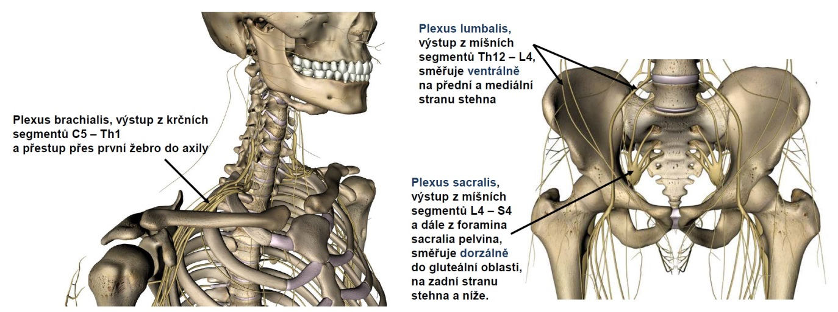
Plexus cervicalis /C1 - C4/
Z krční pleteně vystupují nervy senzitivní pro kůži na krku a motorické pro hluboké svaly na krku. Podstatný je nervus frenicus, který inervuje bránici. Vystupuje z míšních segmentů C3 a C4. Dojde-li k přerušení míchy nad touto úrovní, člověk ztrácí schopnost samostatně dýchat.
Plexus brachialis /C5 - Th1/
Tvoří ventrální větve míšních nervů C5 až Th1.
Dělí se na dvě části, pars supraclavicularis et infraclavicularis. z části plexu nad klavikulou vystupují nervy pro svaly pletence lopatky. Jsou to ty, které začínají na hrudníku a zádech a upínají se na humerus či scapulu, např. m. pectoralis major et minor, m. serratus anterior, m. latissimus dorsi, mm. romboidei.
Z pars infraclavicularis vystupují nervy pro volnou horní končetinu. Jsou to:
N. musculocutaneus - inervuje přední skupinu svalů paže.
N. medianus – inervuje přední skupinu svalů předloktí, kromě m. flexor carpi ulnaris a šlach hlubokého flexoru prstů určených pro 4. a 5. prst. Dále inervuje svaly palcového valu, především m. opponens pollicis, kromě m. adduktor pollicis.
N. radialis – inervuje zadní skupinu svalů paže, zadní skupinu svalů předloktí a laterální skupinu předloktí. Na dorzu ruky se nenacházejí žádné svaly, proto zde n. radialis neinervuje nic.
N. ulnaris – inervuje dva svaly na předloktí – m. flexor carpi ulnaris a m. flexor digitorum profundus, svalová bříška pro čtvrtý a pátý prst. Dále svaly malíkového valu a svaly středního prostoru ruky, tedy interosseální a lumbrikální svaly.
N. axillaris inervuje m. deltoidus a m. teres minor.
Poruchy inervace
Paréza n. radialis – syndrom labutí šíje. Neschopnost extenze v loketním kloubu a nemožnost zvednout ruku, díky převaze flexorů je horní končetina ohnutá v lokti a vlastní ruka visí, přepadává směrem k předloktí. Mechanizmus vzniku je nejčastěji přerušení nervu v sulcus n. radialis při fraktuře humeru.
Paréza n. ulnaris – drápovitá ruka. Interoseální a lumbrikální svaly způsobují flexi v metakarpofalangeálním skloubení a extenzi v interfalangovém skloubení. Díky tomu při paréze n. ulnaris není síla, která by natáhla prsty. Jsou proto ohnuté. Také vázne dukce prstů, není možné je roztáhnout do vějíře.
Paréza n. medianus – syndrom opičí ruky. Nerv bývá utlačený při průchodu karpálním tunelem. Vázne pak opozice palce, pacient má parestezie a dysestezie, často nční bolesti. Při přerušení nervu výše vázne také flexe druhého a třetího prstu.
Paréza n. axillaris – spontánní luxace ramenního kloubu.
M. deltoideus drží svým napětím hlavici humeru v jamce. Při paréze nervu napětí povolí a hlavice se může sponntánně uvolnit z kloubu.

Nervi thoracici /Th1 - Th 12/
Nn. thoracici netvoří pleteň. v oblasti trupu je svaloviny daleko méně než na končetinách, je méně komplikovaně uspořádaná vzhledem k jednodušší funkci. Dorzální větve inervují senzitivně pás kůže kolem páteře a motoricky hluboké svaly zádové. Ventrální větve jsou součástí nervově cévního svazku v mezižebří. Naléhají do žlábku na spodní ploše žebra kraniokaudálně v pořadí véna, arterie a nervus intercostalis, vždy mezi mm. intercostales interni a intimi. Nervi intercostales inervují motoricky mezižeberní svaly, mm. serratus posteriori superior a inferior a svaly stěny břišní. Senzitivně inervují kůži stěny hrudníku a břicha.
Plexus lumbalis /Th12 - L3/
Ventrální větve z plexus lumbalis po výstupu z páteřního kanálu prochází skrz m. psoas major a dále sestupují ventrokaudálním směrem. Společně s interkostálními nervy inervují svaly stěny břicha, m. iliopsoas a přední skupinu svalů stehna. Patří mezi ně:

/pro naše účely méně podstatné:/
N. iliohypogastricus - prochází za ledvinou, vstupuje mezi m. obliquus abdominis internus a m. transversus abdominis. Podílí se na jejich inervaci a je také senzitivní pro oblast kůže v okolí kyčelního kloubu a v tříselné oblasti.
N.ilioinguinalis - prochází tříselným kanálem, inervuje svaly stěny břicha a senzitivně oblast mediálně od třísel.
N. genitofemoralis - typicky proráží m. iliopsoas a vystupuje z jeho povrchu kde se dělí na ramus genitalis a ramus femoralis. R. genitalis prochází tříselným kanálema a senzitivně inervuje část zevního genitálu. R. femoralis sestupuje na stehno společně s vasa femoralis /lacunou vasorum/ a senzitivně inervuje kůži na přední straně stehna.
N. cutaneus femoris lateralis sestupuje na stehno mediálně od spina iliaca anterior superior a senzitivně inervuje anterolaterální stranu stehna.

/a zásadně důležitý:/
N. femoralis - nejsilnější nerv této pleteně, v pánvi se nachází vždy laterálně od m. psoas. Prochází skrz lacuna musculorum společně s m. iliopsoas, /který inervuje společně s přímými vlákny plexus lumbalis/ a je zde určený pro svaly přední skupiny stehna, m. quadriceps femoris a m. sartorius. Částečně též inervuje m. pectineus z mediální skupiny svalů. Na stehně se motoricky vyčerpá, jeho senzitivní část pokračuje společně s v. saphena magna kaudálně po mediální straně stehna a bérce až nad vnitřní kotník.
a N. obturatorius - v pánvi se nachází jako jedinný mediálně od m. psoas. Prochází skrz canalis obturatorius a zásobuje mediální skupinu svalů stehna, tedy adduktory. Také inervuje senzitivně kůži na vnitřní straně stehna.
Plexus sacralis /L4 - S4/
Plexus sacralis je největší nervová pleteň v těle. Inervuje svaly na dorzální straně kyčelního kloubu, tedy gluteální a pelvitrochanterické. Dále svaly zadní skupiny stehna, celého bérce a vlastní svaly nohy. Její ventrální větve vystupují z foramina sacralia pelvina a ihned se stáčí dozadu. z pánve vystupují v bezprostředním sousedství m. piriformis, z tzv. foramen suprapiriforme a infrapiriforme. Obsahuje vlákna motorická, senzitivní, z míšních segmentů S2 - S4 vystupují též vlákna parasympatická. Patří sem:
N. gluteus superior - vystupuje z pánve cestou foramen suprapiriforme společně s a. a v. glutea superior, inervuje m. gluteus medius, minimus a m. tensor fascie latae.
N. gluteus inferior - vystupuje skrze foramen infrapiriforme spolu s a. a v. glutea inferior, n. cutaneus femoris posterior, n. ischiadicus a n. pudendus spolu s vasa pudenda interna. Inervuje m. gluteus maximus.
N. cutaneus femoris posterior - senzitivní nerv především pro kůži zadní plochy stehna a dolní části gluteální oblasti.
N. ischiadicus - nejsilnější nerv v těle silný jako slabší prst. Vystupuje z foramen infrapiriforme, kryje jej m. gluteus maximus, sbíhá kaudálně po pelvitrochanterických svalech, po m. quadratus lumborum a m. adductor magnus do fossa poplitea. v proměnlivé výšce se dělí na n. tibialis a n. peroneus communis. Inervuje svaly zadní skupiny stehna /m. biceps femoris, m. semitendinosus a semimembranosus, také část m. adductor magnus./
N. tibialis - je přímým pokračováním n. ischiadicus. Ve fossa poplitea se nachází nejpovrchověji, hlouběji a mediálněji od ní je v. poplitea, nejhlouběji a. poplitea. Zanořuje se mezi hlavy m. gastrocnemii, pod arcus tendineus m. solei a po bérci sestupuje mezi m. triceps surae a hlubokou vrstvou svalů za mediální kotník. v plantě se dělí na n. plantaris medialis a lateralis, které inervují svaly nohy. Před tímto rozdělením n. tibialis inervuje svaly zadní skupiny bérce.
N. peroneus communis - odbočuje ve fossa poplitea laterálně, za hlavičkou fibuly je fixován a snadno zranitelný. Inervuje zadní a laterální skupinu svalů bérce.
N. pudendus - po výstupu z foramen infrapiriforme se vrací zpět do pánve, inervuje konečník /nn. rectales inferiores/ a svaly hráze.
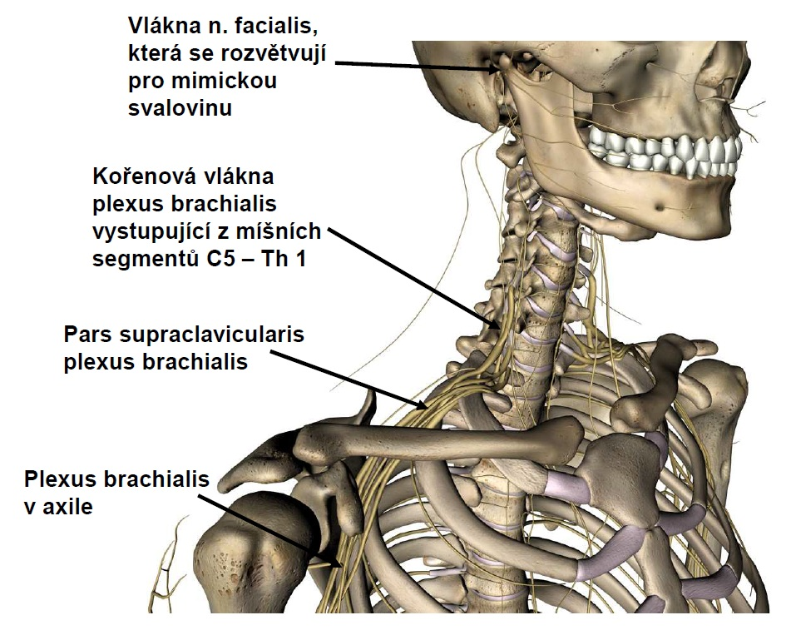
Poruchy inervace
Paréza n. femoralis - při poškození nervu nad odstupem vláken pro m. iliopsoas je důsledkem neschopnost flexe v kyčli a současně neschopnost extenze v koleni. Je nemožné nakročení a schůze do schodů.
Paréza n. peroneus communis - pravděpodobně nejzranitelnější nerv v těle. Může být utlačen krátkou sádrou v místě průchodu za hlavičkou fibuly. Je zde připoután vazivovým poutkem, díky tomu neuhne tlaku. Poškození se projeví obrazem tzv. kohoutí, čapí nebo vojenské chůze. Pacientovi přepadává noha, nemůže zvednout prsty. Aby poruchu zkompenzoval, zvedá vysoko koleno. Také se není schopen postavit na patu.
Paréza n. tibialis - při vysokém poškození nad odstupem vláken pro m. triceps surae pacient není schopen zvednout patu. Dále může být utlačen při průchodu za vnitřním kotníkem.

12.2 Hlavové nervy
Popisujeme 12 párů hlavových nervů. Hlavové se nazývají proto, že všechny vystupují z dutiny lební. Své první buňky mají v mozku. Od třetího po dvanáctý hlavový nerv začínají konkrétně v mozkovém kmeni. První a druhý hlavový nerv nejsou pravé nervy. Jsou to výběžky mozku. Čichový mozek, ze kterého vybíhá první hlavový nerv, nervus olfactorius, je vývojově stará část mozku. Nachází se pod frontálními laloky telencephala /koncový mozek/. Druhý hlavový nerv, nervus opticus, je výběžek diencephala /mezimozek/.

I. Nervus olfactorius – čichový nerv
Na stropě dutiny nosní je oblast - regio olfactoria, kde se nacházejí čichové buňky. Ty svými zakončeními vnímají látky rozpuštěné v hlenu jako čichové podněty. Jejich axony vedou skrze lamina cribrosa čichové kosti do bulbus olfactorius, výběžku čichového mozku, zde se informace přepojí a pokračuje dál čichovou drahou.
Čichové vjemy ovlivňují především emoční prožívání díky spojům s limbickým systémem.
II. Nervus opticus - zrakový nerv
Zrakový nerv, výběžek mezimozku, konkrétně výběžek v poředí třetí buňky sítnice.
První jsou tyčinky a čípky. Druhé buňky bipolární. Třetí gangliové a jejich axon je zrakový nerv. Vystoupí z oční koule v tzv. papile n. optici, prochází skrze canalis opticus, pak se asi polovina vláken kříží v chiasma optimum a pokračuje jako tractus opticus.
Korová zraková oblast, tedy část kůry mozkové, kde zpracováváme zrakové podněty, je v okcipitálních, tedy týlních lalocích koncového mozku.
Je-li postižená trombózou nebo embolií a. cerebri posterior, céva, která tuto oblast kůry zásobuje, nastává korová slepota i při zcela zdravém oku a nepoškozené zrakové dráze.
Při přetětí zrakového nervu oslepne příslušné oko.
Útlak chiasmatu nádorem hypofýzy způsobí tzv. tunelovité vidění.
III. IV. a VI. Okohybné nervy
III. - n. oculomotorius - okohybný nerv
IV - n. trochlearis - kladkový nerv
VI. - n. abducens - odtahující nerv
Tyto tři nervy zajišťují souhyby oční. k tomu slouží 6 párů okohybných svalů. 4 jsou přímé a 2 šikmé.
Zevní přímý sval při kontrakci odtahuje pohled zevně – proto je inervován ze VI. hlavového nervu – n. abducens.
Horní šikmý sval stáčí pohled dolů a zevně. Jeho šlacha se totiž stáčí o chrupavčitou kladku - trochleu umístěnou pod stropem očnice. Díky tomu a místě úponu na oční kouli je směr jeho působení tak překvapivý.
Inervace přirozeně – díky zmíněné kladce – IV. hlavový nerv, n. trochlearis.
III.hlavový nerv – n. oculomotorius inervuje všechny ostatní okohybné svaly, zároveň obsahuje parasympatická vlákna pro m. sphincter pupillae a m. ciliaris, které zajišťují pohled do blízka.
Projevem parézy některého z okohybných nervů je vždy šilhavost – strabismus. Jeho směr je dán převahou působení ostatních okohybných svalů.
Paréza n. oculomotorius – pohled postiženého oka se stáčí vně, pacient se není schopen podívat k nosu, zároveň mu klesá horní víčko z obrny m. levator palpebrae a má sníženou schopnost akomodace čočky.
Paréza n. trochlearis – dvojité vidění při pohledu dolů, oko se stáčí nahoru a zevně.
Paréza n. abducens – pohled se stáčí k nosu.

V. Nervus trigeminus – trojklanný nerv
Nejsilnější hlavový nerv. Vystupuje z pons Varoli, u hrotu pyramidy kosti spánkové má velké ganglion, kde se nacházejí první buňky senzitivní dráhy, které je n. trigeminus součástí.
Dělí se na tře větve, n. ophtalmicus, n. maxillaris a n. mandibularis
Všechny jsou senzitivní, jen n. mandibularis obsahuje malou motorickou část pro žvýkací svaly.
N. ophtalmicus inervuje očnici oblast od koutků očních nahoru, tedy horní víčka, čelo i temenní oblast.
N. maxillaris inervuje pás od koutků očních po koutky úst, tedy oblast horní čelisti, tedy také její zuby.
N. mandibularis inervuje oblast dolní čelisti včetně zubů. Jednou z jeho větví je nervus lingualis, který senzitivně inervuje přední dvě třetiny jazyka. z této oblasti odvádí také chuťové podněty.
Poškození n. trigeminus je neuralgie, bolest, často velmi silná.
V neurologii se běžně vyšetřují výstupy n. trigeminus. Jedná se o tři místa, kde jsou hmatné výstupy konečných větví všech třech jeho větví hlavních, vždy na obou stranách. První místo je po stranách kořene nosu na nadočnicovém oblouku. Je zde hmatná prohlubeň, sulcus supraorbitalis, kde jsou vystupující větvičky n. trigeminus citlivé.
Druhá je v místě foramen infraorbitale. Nachází se pod očnicemi po stranách nosu. Třetí místo je také oboustranně, zevně od bradového výběžku, v oblasti tzv. foramen mentale.
VII. Nervus facialis – lícní nerv
Je především motorický nerv, který inervuje všechny mimické svaly. Zajišťuje tak výrazy ve tváři. Jeho poškození je paréza, nemožnost ovládat svaly kolem očí - centrální paréza a celou polovinu obličeje - periferní paréza.

Dále obsahuje vlákna senzitivní, parasympatická – především pro sznou žlázu, glandulu submandibuláris a sublingualis a chuťová.
Z kmene mozkového vystupuje v mostomozečkovém úhlu, dále pokračuje do porus acusticus internus na zadní ploše pyramidy, kterou opouští ve foramen stylomastoideum. Vstupuje do příušní slinné žlázy a rozvětvuje se v obličeji. To je nutné respektovat hlavně v estetické chirurgii, aby plastický chirurg nepřerušil některou z jeho větví a pacienta tím závažně nepoškodil.
VIII. Nervus vestibulocochlearis - sluchověrovnovážný nerv
Čistě senzorický nerv.
Vede podněty ze statoakustického ústrojí vnitřního ucha, které se nachází v pyramidě spánkové kosti.
Sluchové podněty pochází z Cortiho orgánu hlemýždě.
Informace o poloze hlavy přijímá v labyrintu – třech navzájem na sebe kolmých polokruhovitých kanálcích.
Odtud informace vede cestou porus acusticus internus do mozkového kmene a odtud do vyšších center ke zpracování.

IX. Nervus glossopharyngeus – jazykohltanový nerv
Smíšený nerv, obsahuje vlákna motorická pro svalovinu patra a pharyngu, senzitivní pro oblast tonsila palatina a zadní třetinu jazyka, parasympatická především pro glandulu parotis a chuťová.
Dutinu lební opouští ve foramen jugulare.
Postižení vede k poruchám polykání, vymizení dávivého reflexu, bolestem, které vystřelují do oblasti tonsil, poruchám vnímání chuti na kořeni jazyka a snížené činnosti glandula parotis.
X. Nervus vagus – bloudivý nerv
Především rozvádí po těle parasympatikus. Přivádí jej k srdci, bronchům, trávící trubici, to je jícnu, žaludku, tenkému střevu, tlustému až po levé, slezinné ohbí, pankreatu, játrům a ledvinám. Somatomotoricky inervuje svaly hrtanu.
Vydává pro ně n. laryngeus superior a n.laryngeus recurrens. Ten je často poškozen při operacích štítné žlázy. Důsledkem jeho poškození je nepohyblivá hlasivka zablokovaná ve střední čáře, kde je překážkou v dýchacích cestách. Díky tom je pacient dušný a má problémy s tvorbou hlasu.

XI. Nervus accessorius – přídatný nerv
Motorický nerv, především inervuje m. sternocleidomastoideus a m.trapezius.
Jeho další vlákna se přidávají k n. vagus a jeho cestou jdou ke svalům hrtanu. Odtud název přídatný – nerv pomáhá n. vagus

N. IX., X. a XI tvoří dohromady tzv. postranní smíšený systém, který společně vystupuje z prodloužené míchy a opouští dutinu lební ve foramen jugulare.
XII. Nervus hypoglossus - podjazykový nerv
Motoricky inervuje svaly jazyka a to intra i extraglosální. Při jeho poškození se jazyk stáčí na nemocnou stranu.

12.3 Autonomní nervový systém

12.3.1 Anatomické charakteristiky vegetativního nervového systému
K inervaci hladké svaloviny jsou potřeba dvě buňky. První se nachází vždy v jádře /nucleus/, druhá v gangliu. Jádro je nakupenina nervových buněk v CNS. Ganglion je nakupenina neuronů mimo CNS, i když často v její blízkosti.
Jádra vegetativního nervového systému, nazývají se visceromotorická, se nacházejí buť v míše /sympatikus/ nebo v mozkovém kmeni /parasympatikus/. Ganglia sympatiku tvoří truncus sympatikus, což je dlouhý výrazný svazek nakupenin nervových buněk spojených vlákny táhnoucí se podél páteře. Ganglia parasympatiku se nacházejí v blízkosti cílových orgánů. Mediátorem spojení prvního, tzv. pregangliového vlákna s buňkou v gangliu je u obou systémů vždy acetylcholin.
Spojení mezi tzv. postgangliovým vláknem a buňkou hladké svaloviny cílového orgánu je realizováno u sympatiku noradrenalinem a u parasympatiku opět acetylcholinem.
Sympatikus je systém rozsáhlejší. Je přítomný v celém těle, to znamená i v končetinách, v kloubech, kůži. Šíří se cestou periferních i hlavových nervů, ale typické pro něj je šíření po cévách.
U všech nervů je důležité uvědomit si jednak, kudy procházejí jejich výběžky k cílovým orgánům, a také kde se nacházejí těla buněčná.
Sympatikus je systém thorakolumbální, to znamená - první jeho buňky se nacházejí v postranních rozích míšních v segmentech od C8 po L3.
Nikde jinde v míše a už vůbec né v mozku buňky sympatiku nenacházíme. Prochází tu pouze vlákna, tedy výběžky těchto buněk nebo spíše výběžky buněk ganglií, neboť dráha se přepojuje skutečně blízko, těsně u páteře.

12.3.2 Funkce sympatiku
Obecně sympatikus organizmus aktivizuje k akci. Říká se k boji nebo útěku.
Tedy zrychluje tepovou frekvenci, zvyšuje krevní tlak, rozšiřuje koronární tepny.
Rozšiřuje bronchy, rozšiřuje zornici /mydriáza/ a čočku oplošťuje, tedy oko připravuje na pohled do dálky.
Sympatikus podporuje mobilizaci zásob, celkově tzv. katabolické reakce.
Periferní cévy zužuje.
Sekreci potu zvyšuje.
Činnost žlaz zvyšuje.
V průběhu běhu není v žádném případě výhodné, abychom se pomočili či došlo k defekaci.
Proto sympatikus aktivizuje svěrače jak močových cest, tak rekta.
Také omezuje tvorbu moči a celkově zpomaluje a zklidňuje činnost trávicího traktu a jeho žlaz.
Pod vlivem sympatiku dochází k ejakulaci, je to svým způsobem aktivní útočný děj.

1. buňka sympatiku je v nc. intermediolateralis v míšních segmentech C8 - L3. Vysílá tzv. pregangliové vlákno. To předává informaci 2. neuronu v ganglion paravertebrále. Tato ganglia vytváří podél páteře systém ganglií, která jsou navzájem propojena interganglionárními vlákny. Nazývá se truncus sympaticus.

V oblasi krku nemá sympatikus žádná jádra, tedy žádné buňky v postranních rozích krční míchy. Informace sem přichází přes rami interganglionares.
Porucha krčního sympatiku je charakteristická tzv. Hornerovou trias: miosa, ptosa, enoftalmus.

Miosa z převahy parasympatiku, který zužuje zornici.
Ptosa z nefunkce m. tarsalis, což je snopeček hladké svaloviny, který svým tahem za tarzus /vazivová ploténka ve víčku/ víčko zvedá.
Enoftalmus je zapadnutí oční koule díky povolení napětí svalu m. orbitalis. Ten totiž svým napětím celý život vytlačuje oční kouli ventrálně.

12.3.3 Funkce parasympatiku
Parasympatikus je obecně důležitý k budování a obnově organizmu, tvorbě zásob, podporuje trávení a vstřebávávní, tzv. anabolické děje. Také zajišťuje mikci a defekaci povolením napětí svěračů a aktivizací m. detrusor urinae, svalu ve stěně močového měchýře. Pod vlivem parasympatiku také dochází k erekci. Pozor tedy, stres nebo tréma pohlavnímu aktu neprospívá.
Parasympatikus je méně rozsáhlý systém. Nachází se jen v trupu v okolí vnitřních orgánů a v hlavě, kde inervuje oko a slinné žlázy. Není v končetinách. není ani v kůži ani v kloubech.
Je to systém kraniosakrální, to znamená - první buňky se nacházejí v jádrech čtyř hlavových nervů v mozkovém kmeni a také v sakrální míše v postranních rozích míšních.
Z nich vycházejí tzv. pregangliová vlákna.
Ganglia parasympatiku jsou v oblasti hlavy čtyři. Mají na starost
1. inervaci oka - přepojení v ganglion ciliare.
Konkrétně je touto cestou inervován m. sphincter pupillae, který zajišťuje zužování zornice, /miosa/ a m. ciliaris, sval, jehož tah vede k uvolnění závěsného aparátu čočky a tím ke zvýšení její optické mohutnosti. Oboje je potřebné k pohledu do blízka.
2. inervaci slzné žlázy a drobných žlázek dutiny nosní a patra - přepojení v ganglion pterygopalatinum.
3. inervaci glandula submandibularis a glandula sublingualis - přepojení v ganglion pterygopalatinum.
4. inervaci glandula parotis - přepojení v ganglion oticum.
Parasympatikus má v mozkovém kmeni čtyři visceromotorická jádra. Patří k hlavovým nervům číslo III. /n. oculomotorius/, VII. /n. facialis/, IX. /n. glossopharyngeus/ a X. /n. vagus/.
N. oculomotorius parasympaticky inervuje m. ciliaris a m. sphincter pupillae. 1. buňka této dráhy se nachází v nc. oculomotorius accesorius /Edingerovovo-Westphalovo jádro/. 2. buňka v ganglion ciliare, které se nachází v očnici.
N. facialis přivádí parasympatikus ke dvěma gangliím. Jeho parasympatické jádro se nazývá nc. salivatorius superior. Zde se nachází první buňky této dráhy. Výběžky druhé buňky jsou určené jednak pro slznou žlázu /nachází se v ganglion pterygopalatinum/ a jednak pro slinné žlázy, glandula submandibularis a sublingualis, /nachází se v ganglion submandibulare.
N. glossopharyngeus zajišťuje inervaci glandula parotis. Jeho parasympatické jádro je nc. salivatorius inferior. Odtud jdou pregangliová vlákna do ganglion oticum.

Inervační oblast n. vagus se netýká hlavy. Je to opravdu nerv hodný svého jména. Bloudí po těle a inervuje orgány v dutině hrudní, především srdce a plíce, i břišní. Přivádí parasympatikus i k celé trávicí trubici až po levé, slezinné ohbí. Zde přebírá funkci sakrální parasympatikus.
Parasympatické jádro se nazývá nc. dorsalis nervi vagi.
Autonomní, jinak vegetativní nervový systém je určený k inervaci hladké svaloviny. Nepodléhá volní kontrole. Je to vývojově starý systém, který pomáhal člověku přežít v život ohrožujících situacích.
Hladká svalovina se nachází ve stěně orgánových soustav, trávicí, dýchací a močopohlavní. Řídí např. posun obsahu trubic, napětí svěračů, činnost drobných žlázek ve stěnách trubic i velkých žlaz, které jsou s těmito systémy spojené, jako je pankreas, slinné žlázy, prostata apod.
Dále inervuje hladkou svalovinu ve stěně cév, kde určuje jejich průsvit a tím ovlivňuje krevní tlak.
Zásadně důležitá je funkce vegetativního systému při inervaci srdce.
Velice nápadná, dobře pozorovatelná je činnost autonomního systému, konkrétně sympatiku, při inervaci napřimovačů chlupu. Každý jednotlivý chloupek má totiž svůj vlastní droboulinký sval, m. errector pilorum, který jej napřímí v situaci ohrožení. Zvíře totiž potřebuje vypadat hrozivě, být co největší, a toho dosahuje naježením.
Autonomní nervový systém tvoří dva podsystémy, sympatikus a parasympatikus, které se navzájem doplňují ve funkci a do jisté míry působí protichůdně.
Činnost vegetativního nervového systému je často na člověku dobře vidět, doprovází totiž různá emoční hnutí. Bývají zachycena často užívanými větami. Např. stažení cév při strachu vyjadřuje lidový výraz „krve by se v něm nedořezal.“
Díky působení sympatiku se nám při pohledu do dálky rozšiřují zorničky. Je tomu tak i ve strachu, říká se „strach má velké oči“.
Ve vzteku nebo rozčílení bývá viditelný tep na a. temporalis superficialis, buší nám spánky.
Dále ze života známe, že bledneme hrůzou, při setkání s milovanou nebo vytouženou osobou se nám rozbuší srdce, strachem před zkouškou může mít někdo průjem, jinému vysychá v ústech nebo se strachy výrazně potí.
Základní anatomické charakteristiky vegetativního nervového systému.

K inervaci hladké svaloviny jsou třeba vždy 2 buňky.
První buňka se nachází v jádře, druhá v gangliu.

Jádro /nucleus/ je nakupenina nervových buněk v CNS, tedy v mozku nebo v míše.
Ganglion je nakupenina nervových buněk mimo CNS, v periferii.

Sympatikus je systém thorakolumbální. Jeho první buňky se nacházejí v postranních míšních rozích od C8 po L3. Tedy od posledního krčního segmentu přes všechny hrudní až po třetí bederní míšní segment.

Parasympatikus je systém kraniosakrální. Jeho první buňky se nacházejí v jádrech hlavových nervů /III., VII., IX. a X/ v mozkovém kmeni a v sakrálních míšních segmentech S2 - S4.

První neurony obou systémů uvolňují vždy acetylcholin.
Druhý neuron sympatiku uvolňuje noradrenalin, druhý neuron parasympatiku rovněž opět acetylcholin.

Sympatikus se po těle šíří po cévách. Je to rozsáhlý systém, nachází se všude v těle. To znamená v trupu, hlavě i končetinách.
Parasympatikus se šíří především cestou hlavových nervů a je omezený na trup a hlavu.

13 Centrální nervová soustava

13.1 Mozek a mícha, úvod, základní pojmy, funkce
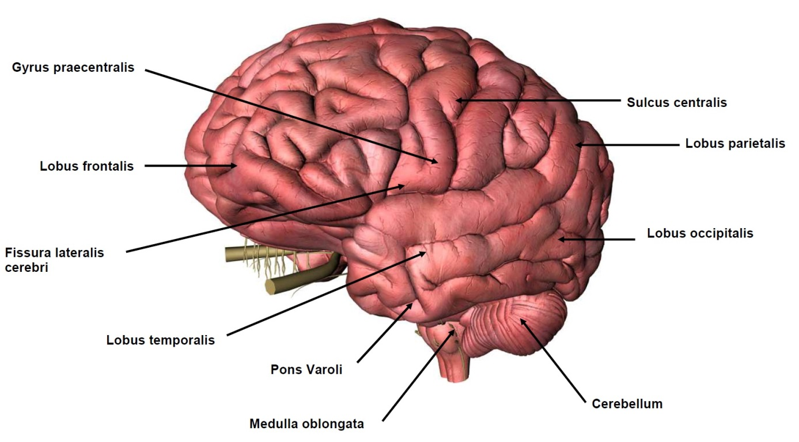
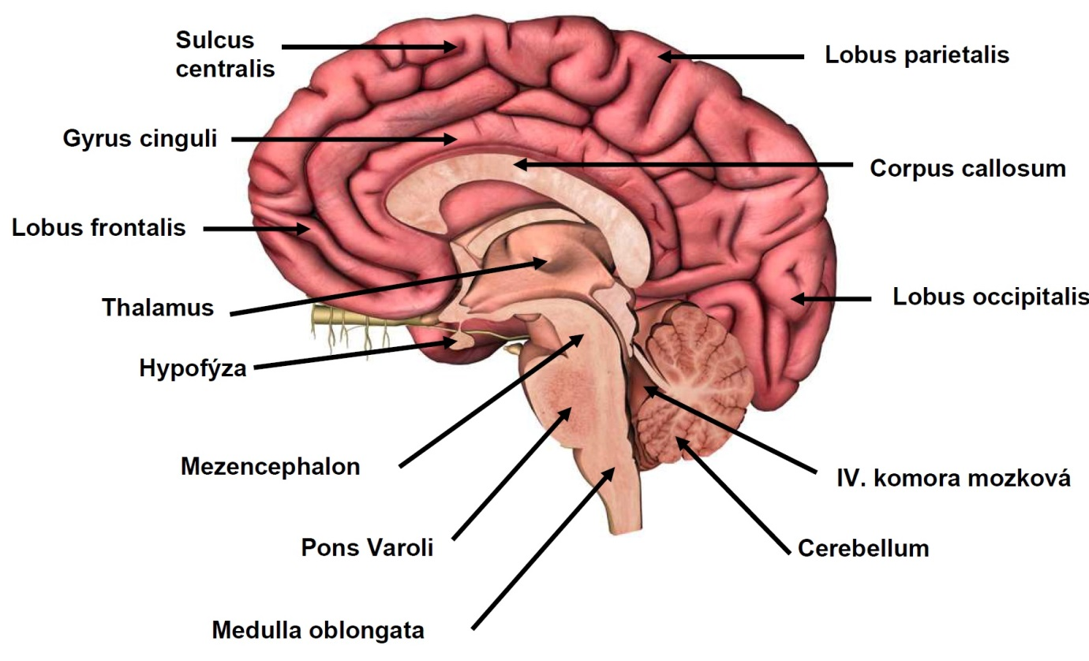
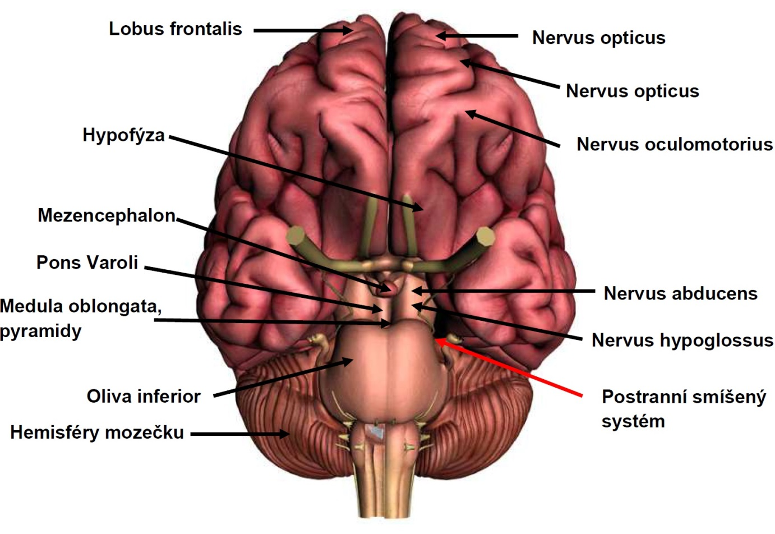
Nervová soustava se skládá z řídících center, tedy mozku a míchy a dále ze systému nervových vláken, které rozvádějí po těle informace, to jsou hlavové a míšní nervy.
Mozek, encephalon
Tvoří jej:
1. Koncový mozek – telencephalon
2. Mezimozek – diencephalon
3. Střední mozek – mezencepalon
4. Varolův most - pons Varoli
5. Prodloužená mícha - medulla oblongata.

Koncový mozek tvoří dvě hemisféry. Na povrchu mozkových hemisfér je šedá kůra mozková složená z nervových buněk - těl neuronů.
Pod ní je hmota bílá, kterou tvoří výběžky buněk, nervová vlákna.
Šedá kůra mozková je rozdělená zářezy - sulci na závity gyri. Některé části kůry mají specifickou funkci, takže jejich poškození se na pacientovi pozná.
Např. při zničení kůry occipitálních – týlních laloků oslepne, poškodí-li se určité části zadních částí frontálních - čelních laloků, pacient ochrne, tedy ztratí schopnost pohybovat částmi těla. Poškození předních částí parietálních – temenních laloků znamená ztrátu citlivosti v určitých částech těla. Destrukce ve frontálních oblastech nad očnicemi znamená většinou ztrátu typických rysů osobnosti, člověk přestává být sociální bytostí, tím, kým dříve býval.

Pod kůrou je hmota bílá a v její hloubce jsou zanořená tzv. bazální ganglia, nakupeniny šedých hmot typického tvaru. Ta zodpovídají za tvorbu a fixaci pohybových stereotypů a optimalizují svalové napětí.
Díky tomu nejsme moc ztuhlí, jak pozorujeme např. u pacientů postižených parkinsonovou nemocí, kteří se nemohou rozhýbat, tedy iniciovat pohyb. Jsou typičtí sošnou chůzí, postrádají souhyby končetin, nemají přirozenou mimiku ve tváři, špatně mluví, nemohou uvolnit k pohybu ústa a i jejich písmo je výrazně drobné, tzv. mikrografie, neboť nejsou schopni rozpohybovat ruku. Jedná se o syndrom hypertonicko-hypokinetický, tedy díky zvýšenému svalovému napětí snížená schopnost uvolnění k pohybu.
Při jiných typech poškození bazálních ganglií je pacient naopak příliš uvolněný a vykazuje různé typy mimovolních pohybů, které mu brání v pohybech cílených. Příkladem je Huntingtonova chorea, atetóza nebo balismus. Takový pacient se nemůže například napít, neboť jen těžko uchopí hrneček, cestou k ústům mu končetina jakoby tančí, není také schopen zastavit kroutivý pohyb úst, zklidnit je natolik, aby se tekutinou pouze nepolil.

Koncový mozek přerostl a téměř úplně zakrývá mezimozek, diencephalon.
Jeho hlavní součástí je veliká, párová vejčitá struktura, tzv. thalamus. Žádná informace se nedostane do kůry mozkové, aniž projde a přepojí se v thalamu. Proto se mu také říká brána vědomí. Bez thalamu tedy nemůžeme cokoli cítit, jedná se o strukturu především senzitivní.
Pod ním se nachází hypothalamus, struktura nadřazená řízení hladké svaloviny, tedy vegetativnímu nervovému systému, sympatiku a parasympatiku. Zde jsou např. centra hladu, žízně, centrum řízení močení, sexuálních funkcí apod.
S hypothalamem je stopkou spojená hypofýza – podvěsek mozkový, žláza s vnitřní sekrecí, nadřazená všem těmto ostatním žlázám. Hypothalamus řízením hypofýzy tak ovlivňuje např. veškerý metabolismus, růst a vývoj organismu, hospodaření s vodou, minerály bílkovinami a cukry, termoregulaci a pohlavní funkce.
Výběžkem diencephala je také II. hlavový nerv, zrakový, tedy nervus opticus.
Epifýza, šišinka je centrum řízení životních rytmů, cirkadiálních, to je především střídání spánku a bdění, i rytmů souvisejících s fázemi roku. Ty pozorujeme u zvířat jako říji jelenů, tahy ptáků a ryb, hnízdění ptáků apod.
Diencephalon, mezimozek se nachází MEZI. Mezi koncovým mozkem a tzv. mozkovým kmenem.
Mozkový kmen se skládá ze tří částí:
Mezimozek – mezencephalon, navazuje na diencephalon
Varolův most – pons Varoli a
Prodloužená mícha – medulla oblongata
Všechny tři se chovají jako funkční celek především díky přítomnosti retikulární formace. v ní se nachází centrum pro řízení dýchání a srdeční činnost. Dále centrum obranných a obživných reflexů – např. sací, polykací, mrkací, kašlací, dávivý.

V jednotlivých částech mozkového kmene jsou různá specifická centra a celým kmenem, resp. všemi částmi mozku musí projít dráhy, ať už jdou z kůry mozkové do periferie, tzn. descendentně nebo naopak do kůry mozkové, tedy ascendentně.

Od mozkového kmene směrem dozadu, v prohlubních os occipitale, týlní kosti, se nachází mozeček – cerebellum.
Má na starost koordinaci pohybů, schopnost chůze, souhyby, přesnost pohybů horních končetin a činnost mluvidel, tedy schopnost artikulace atd.
Poškození mozečku většina z nás již okusila v situaci opilosti. Jedná se o příklad intoxikace mozečku. Postižený chodí o široké bazi, vrávoravou chůzí, špatně artikuluje, je mu někdy jen stěží rozumět, není schopen jemné motoriky, např. se nemůže při návratu domů trefit klíčem do zámku.

Aby mohl mozeček plnit svoji funkci, musí být spojen tokem neuvěřitelně rychlého proudu informací s:
1. vestibulárním aparátem ve vnitřním uchu, odkud přicházejí informace o poloze hlavy,
2. míchou –informace o poloze těla a končetin,
3. kůrou mozkovou, informace o našem záměru nebo cíli, tedy o co nám jde.
Celkově a zjednodušeně
Mozkový kmen máme na přežití.
Jeho podrážděním dojde snadno k poškození center, která udržují dýchání a srdeční činnost a tím k rychlé smrti. Oddělíme-li mozkový kmen od diencephala a tím od koncového mozku, ztratíme schopnost být bdělí, tzv. vigilitu. Součástí retikulární formace je tzv. aktivační ascendentní systém. Ten přijímá podněty, posílá je do kůry mozkové a tím jí budí. Bez tohoto toku podnětů bychom se nikdy neprobudili z bezvědomí.
Koncový mozek souvisí spíše s kvalitou života. Nejde jen o to dýchat a rozvádět po těle krev, potřebujeme také cítit, vnímat vše, co se nás dotýká a být schopni se optimálně chovat. Zásadní je při tom řízení motoriky, neboť když se zamyslíme, jediné čeho jsme v životě schopni, je pohyb. Ať už těla, mluvidel či ruky na klávesnici počítače.
I různé výrazy tváře jsou dané napětím mimické svaloviny, pohyby kůže a záhybů v obličeji. i emoce tedy vyjadřujeme pohybem.

Také potřebujeme používat smysly, hlavně vidět a slyšet, chutnat a čichat. k tomu je nutný mozek koncový. Ani nemluvě o vyšší nervové činnosti, tedy myšlení. Člověk prochází od narození procesem výchovy a vzdělání, tím získává schopnost chovat se společensky přijatelně. Chodit včas, dodržovat sliby a dohody, nebrat si cizí věci, skrývat některé projevy spojené např. se sexualitou a vylučováním. k narušení těchto charakteristik dochází při poškození čelních laloků a kůry nad očnicemi. Pacienti po úrazech nebo nádorech ve frontálních lalocích se často ocitají v psychiatrických léčebnách nebo ve vězení, přestože před postižním byli zcela normální.
Diencephalon je mezimozek
Nachází se pod koncovým mozkem, je vidět jen nepatrně při pohledu na mozek zespod.
Stará se o příjem senzitivních informací a vzorce chování, které máme společné s živočišnou říší, především obživu, vylučování a rozmnožování.
Některé naše pocity a prožívání jsou na nás patrné z reakce vegetativního systému. Rozpaky často zrudneme, strachy zbledneme, v zimě máme tzv. husí kůži, potkáme-li svého milovaného, rozbuší se nám srdce, lapáme po dechu, před zkouškami máme někteří průjem, jiní sucho v ústech. To jsou všechno výsledky působení autonomního nervstva, které řídí hypothalamus, součást mezimozku.

13.2 Cévní zásobení mozku a míchy, obaly mozku a míchy
Cévní zásobení mozku a míchy
Krev k mozku přivádějí dvě cévy, obě párové. Arteria vertebralis a arteria carotis interna.
A. vertebralis je větví a. subclavie. Prochází skrze foramina transversaria horních šesti krčních obratlů, vstupuje do velkého týlního otvoru – foramen magnum a pod prodlouženou míchou se obě spojují v jednu a. basilaris. Ta se opět dělí a posléze spojuje s a. carotis internou, která sem přichází skrz pyramidy spánkové kosti. Mezi bazí mozkovou a vlastním mozkem tyto dvě cévy vytvářejí tepenný okruh, circulus arteriosus cerebri - Willisi, který svými větvemi zásobuje celou mozkovou tkáň.
Vydává větve pro mozeček, a. labyrinti pro vnitřní ucho a tři silné párové větve pro koncový mozek.
Jsou to:
A. cerebri anterior se rozvětvuje na mediální ploše hemisfér a zásobuje ještě úzký pásek kůry mozkové jdoucí podél štěrbiny, která hemisféry odděluje. Zde jsou funkční korové oblasti pro dolní končetinu. To znamená, že v případě uzávěru této cévy, má pacient motorické a senzitivní poruchy v oblasti dolních končetin.
Obě a. cerebri anteriores jsou propojené krátkou spojkou, tzv. přední komunikantou, která dotváří arteriální okruh.

A. cerebri media je přirozeným pokračováním a. carotis interny. Vstupuje do žlábku, který odděluje spánkové laloky a rozvětvuje se po stranách koncového mozku a superolaterální ploše hemisfér. Zásobuje mimo jiné oblast, kde se nachází motorické i senzitivní oblasti pro horní končetiny, obličej a řečová centra. Překážka v povodí a. cerebri media se tedy projeví hlavně v poruše motoriky a senzitivity ruky a mluvidel.

A. cerebri posterior zásobuje okcipitální laloky. Při jejím uzávěru nastává tzv. korová slepota.
Obaly mozku a míchy
Mozek, podobně jako mícha, má své obaly. Tvrdá plena mozková, dura mater cerebri bezprostředně naléhá na kosti lebky, je silná a není pružná. Dojde-li k přesunu některých částí mozku, např. růstem nádoru, mohou se utlačit o její okraj v místě, kde otvorem v ní prochází mozkový kmen. v duplikaturách dury mater se nachází systém žilních splavů, kterými odtéká krev do veny jugularis a tou ven z dutiny lební.

Pod durou mater cerebri je jako pavoučí síť napjatá pavučnice, arachnoidea. Bezprostředně na kůru mozkovou naléhá měkká plena mozková, pia mater. Zabíhá do všech záhybů, koresponduje povrch mozku. Mezi pia mater a arachonoideou je štěrbinovitý prostor, zvaný subarachnoidální, na některých místech rozšířený v tzv. cisterny , ve kterém se nachází mozkomíšní mok, liquor cerebrospinalis. Mezi trámčinou, která pia mater a arachnoideu spojuje, se nachází cévy, které přivádí krev k mozkové tkáni.
V páteřním kanále je situace obdobná jako v dutině lební, pouze s tím rozdílem, že mezi vnitřní lamelou kosti obratlů a durou mater spinalis je prostor vyplněný vazivem. Nachází se tu navíc žilní pleteň, plexus venosus vertebralis internus. Je propojený s další petení zevně na páteři. Jimi postupně odtéká z páteřního kanálu krev do žilního systému.

13.3 Hřbetní mícha – medulla spinalis
Zhruba na úrovni foramen magnum předchází mícha prodloužená v míchu hřbetní. Nachází se v páteřním kanále a sahá v něm po úroveň 1 – 2 bederního obratle, tedy L1, resp. L2. Je silná zhruba jako malíček. Kanál je úzký, svým způsobem mícha šetří místem ještě více, než mozek. To znamená, cokoli se v míše zničí nebo jen utlačí, pacient pozná díky určitým obtížím.
Vše je zde obráceně než u mozku. Na povrchu jsou dráhy, uvnitř šedá hmota uspořádaná do tvaru motýlka.

Šedá hmota - popisujeme v ní přední a zadní rohy míšní, spíše jen funkčně důležité než viditelné jsou rohy postranní. v předních rozích jsou buňky motorické, Alfa a Gama motoneurony, v zadních rozích buňky senzitivních drah, v postranních rozích buňky vegetativní, konkrétně 1. buňky vegetativních drah. (Na cestě od míchy k hladké svalové buňce jsou potřeba buňky vždy 2).

Bílá hmota je tvořená svazky vláken a dělí se na přední, postranní a zadní provazce. Do míchy spíše vzadu vstupují zadní kořeny a více vpředu vystupují přední kořeny. Na zadních kořenech je vždy ztluštění, tzv. spinální ganglion, kde se nacházejí buňky všech senzitivních drah. Přední a zadní kořeny se spojí a po té zase rozdělí na přední a zadní větev, ramus anterior a posterior. Důležitá spojení jsou také ramus communicans albus a griseus, které vstupují do ganglií truncus sympaticus. Ty tvoří řetězec nakupenin buněk vegetativního nervstva, konkrétně 2. buněk vegetativních drah.

13.4 Mozkový kmen – truncus encephali, mozeček - cerebellum
Mozkový kmen – truncus encephali
Je pokračováním hřbetní míchy. Přechází v ní na úrovni foramen occipitale magnum a zároveň v místě decussatio pyramidum, zkřížení větší části vláken tractus coctico-spinalis, jinak pyramidové dráhy, která řídí vědomou motoriku.
Skládá se ze tří částí:
- prodloužená mícha, medulla oblongata
- pons Varoli
- střední mozek, mesencephalon

Obsahuje centra pro zajištění životních funkcí, dýchání a srdeční činnost.
Leží v zadní jámě lební na svahu, tvořeném kostí týlní. Zezadu je k němu připojen mozeček, cerebellum.
Mozkový kmen tvoří tyto šedé hmoty:
- jádra, tedy těla neuronů všech hlavových nervů kromě I. a II.
- retikulární formace
- jádra, ve kterých se přepojují dráhy k mozečku

A také bílá hmota – vzestupné, senzitivní a sestupné, motorické dráhy.

Retikulární formace je pět síťovitě uspořádaných pruhů nervové tkáně, které procházejí celým mozkovým kmenem. Má složitou funkci.
1. Přepojují se zde dráhy, které vedou pomalou, difuzní bolest.
2. Díky aktivačnímu ascendentnímu systému pomáhá udržovat vědomí. Do kůry mozkové vede ohromné množství podnětů, které jí „budí“.
3. Je zde dýchací centrum, které řídí činnost nádechových a výdechových svalů, pneumotaktické centrum, které monitoruje tlak kyslíku, oxidu uhličitého, pH krve a zároveň činnost svalů. Při zvýšené svalové činnosti se automaticky prohloubí a zrychlí dýchání. Vasomotorické centrum reguluje krevní tlak a tepovou frekvenci.
4. Je zde centrum obranných reflexů, to je např. mrkací, slzivý, dávivý a kašlací.
5. Obživných reflexů, např. sací, polykací a slinivý.
Jádra hlavových nervů leží pod spodinou IV. komory mozkové, tzv. fossa romboidea, prostoru, který se nachází mezi mozkovým kmenem a mozečkem.
Mozeček - cerebellum
Leží v zadní jámě lební nad mozkovým kmenem. Od occipitálních laloků koncového mozku je oddělen tvrdou plenou mozkovou, která tvoří tzv. mozečkový stan, tentorium cerebelli. S mozkovým kmenem je spojen třemi páry svazků nervových vláken.
Na mozečku popisujeme střední část, vermis, dále paravermální zónu a po stranách ležící mozečkové hemisféry. Na jeho povrchu je kůra mozečková, která je poskládána v mozečkové lístečky, folia cerebelli. Na řezu toto uspořádání vytváří obraz tzv. stromu života, arbor vitae.
Na mozečku rozlišujeme z vývojového hlediska tři laloky. Mají specifické zapojení. Nejstarší, archicerebellum, nazýváme také vestibulocerebellum. Sem přicházejí informace o poloze hlavy z vestibulárního aparátu vnitřního ucha.
Vývojově mladší je paleocerebellum, spinocerebellum, kam přicházejí informace o poloze trupu a končetin z míchy.
Nejmladší je neocerebellum neboli pontocerebellum. Sem jsou přiváděny informace o záměru, plánu pohybu z kůry mozkové. Vždy se ale přepojují v pontu, odtud pochází název laloku.
Funkce mozečku:
1. Udržování rovnováhy
2. Koordinace pohybů
3. Řízení svalového napětí
Mozeček je tzv. komparátor. Stále porovnává stav, ve kterém se tělo nachází se stavem, do kterého se chce dostat. Informaci o nalezeném rozdílu vysílá přes thalamus do kůry mozkové.
Při poškození středové zóny mozečku pozorujeme především poruchu rovnováhy, pacient vrávorá, hovoříme o chůzi o široké bázi.
Při poruše mozečkových hemisfér je narušená koordinace cílených pohybů, tzv. mozečková ataxie. Pacient může vykazovat také intenční třes, tedy takový, který se objevuje se začátkem pohybu a disartrii, obtížnou artikulaci.
K přechodné intoxikaci mozečku dochází např. po požití většího množství alkoholu.

13.5 Mezimozek – diencephalon
Mezimozek – diencephalon se nachází mezi mezencephalem a koncovým mozkem.
Všechny základní struktury, ze kterých se skládá, mají v názvu slovo thalamus. /Viz Úvod ke kapitole/. Thalamus je tzv. brána vědomí, převážně senzitivní struktura, ve které se přepojují všechny senzitivní dráhy. Je také zapojen do okruhu bazálních ganglií, což je kůra mozková, striatum, palidum, thalamus a opět kůra. Funkce tohoto okruhu je zásadní pro svalové napětí a pohybové stereotypy. Thalamus pravý a levý je spojený pomocí adhesio interthalamica a ze stran ohraničuje 3. komoru mozkovou.
Pod ním ležící hypothalamus tvoří její dno. Na něj je zavěšený podvěsek mozkový, hypofýza. Nachází se ve fossa hypophysialis ossis sphenoidalis. Dělí se na adenohypofýzu a neurohypofýzu.
V adenohypofýze se tvoří hormony:
LH – luteinizační hormon
FSH – folikuly stimulující hormon
STH – somatotropní hormon
ACTH – adrenokortikotropní hormon
MSH – melanocyty stimulující hormon
Prolactin
V neurohypofýze jsou skladovány hormony oxytocin a adiuretin /vazopresin/, původně vytvořené v hypothalamu. Jsou sem transportovány axonálním transportem.
Sekrece hormonů hypofýzy je řízena z hypothalamu, kde se tvoří releasing faktory, liberiny a statiny. Ty jsou do hypofýzy dopravovány portálním krevním oběhem. Poprvé se cévní systém rozpadá na kapiláry v hypothalamu, do krve se dostanou jeho působky a jsou přeneseny do adenohypofýzy, kde jsou druhým kapilárním řečištěm předány. Teprve tam se tvoří žíly, které krev odvádějí dále.

13.6 Koncový mozek – telencephalon

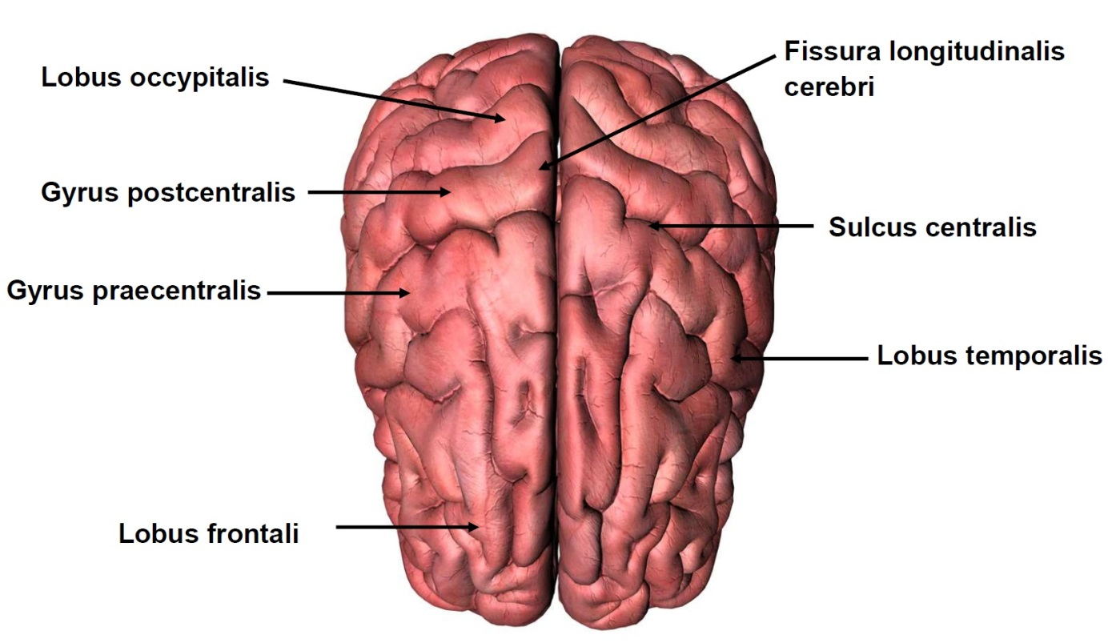
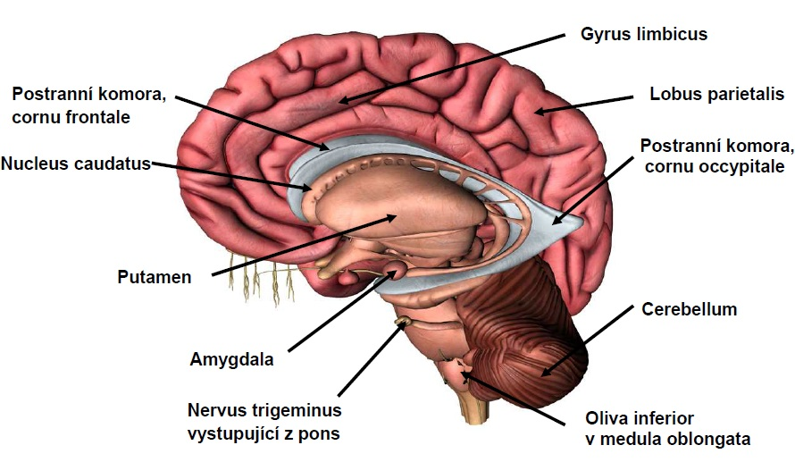
Koncový mozek dosáhl u člověka obrovského rozvoje. Takového, že si laik představí pod pojmem mozek právě jen mozek koncový a jeho dvě hemisféry. Jejich povrch tvoří šedá kůra mozková složená nejčastěji ze šesti vrstev neuronů.
Kůra je rozdělená zářezy, sulci, na závity, gyri, náš mozek je tzv. gyrifikovaný. Pod kůrou je bílá hmota tvořená výběžky neuronů. Svazky těchto vláken tvoří nervové dráhy. v hloubce bílé hmoty koncového mozku se nacházejí nakupeniny šedých hmot, bazální ganglia. Ta se podílí na přípravě optimálního svalového napětí a tvorbě a fixaci pohybových stereotypů, např. chůze.
Koncový mozek dělíme na pět laloků. Lobus frontalis, parietalis, occipitalis, temporalis a zanořený lalok inzula, lobus insularis.
Na kůře mozkové popisujeme tzv. funkční korové oblasti, tedy části kůry, které plní určitou specifickou funkci.
Praefrontální kůra, ta, která se nachází nad očnicemi, je centrem osobnosti. Díky ní jsme sami sebou, sociálními bytostmi. Dá se s námi dohodnout, naše chování je možné přibližně předpovídat, plníme sliby, jsme takzvaně normální.
Gyrus praecentralis v zadní části frontálního laloku je motorická kůra. Zde /při značném zjednodušení/ začínají dráhy, které řídí náš pohyb. Především tractus cotico-spinalis, dráha pyramidová.
Gyrus postcentralis v přední části parietálních laloků je senzitivní kůra. Zde končí všechy dráhy, které přivádějí podněty z periferie těla. Informace o poloze těla, o tom, co nás obklopuje, hmatové a bolestivé podněty. Tyto zprávy kůra mozková ustavičně selektuje, vybírá z nich podstatné a ostatní potlačuje. Díky tomu krátce poté, co si oblékneme tričko, již ani nevíme, že ho máme na sobě. O to se starají kontrolní systémy nervových drah. Chrání nás tak před přehlcením informacemi a umožňuje zacílení pozornosti a tím schopnost soustředění.
Lobus occipitalis - zraková oblast. v čístech koncového mozku vzadu nad mozečkem je vlastní centrum zraku. Oko samotné pouze přijímá podněty, které musí kůra zpracovat. Dojde-li k jejímu poškození např. uzávěrem tepny, která tuto oblast vyživuje /a. cerebri posterior/, nastává tzv. korová slepota.
Lobus temporalis - sluchová oblast, Heschlovy závity. Zanořují se do hloubky žlábku, který odděluje spánkový lalok.
Brockovo motorické centrum řeči se nachází před gyrus praecentralis dole ve frontálním laloku, tedy před motorickou kůrou. Při jeho poškození pacient není schopen vyjádřit myšlenku pohybem mluvidel. Porucha se nazývá expresivní afasie. Nejčastěji postiženým vypadávají jednotlivá slova, která složitě nahrazují opisem. Např. chtějí říct slovo jablko a tak se snaží vysvětlit, že je to to kulaté, co roste na stromě a podobně. Problematika může být i daleko horší. Tito pacienti nám dobře rozumí, pokud poškození tohoto centra není součástí rozsáhlejší destrukce kůry.
Wernickeho senzitivní centrum řeči je v parietálním laloku za gyrus postcentralis, tedy za senzitivní kůrou. Pacient při jeho poškození nerozumí ničemu z toho, co říkáme. Nechápe, proč jsme na něj přestali mluvit česky. Většinou je schopen psát, mluví, ale často nezřetelně, vzhledem k tomu, že nerozumí ani sám sobě. Někdy vykazuje tzv. slovní salát, /logorrhoe/, nesrozumitelné drmolení.
Chuťová korová oblast je na přechodu parietálního v temporální lalok.
Čichová korová oblast jsou vývojově staré oblasti zespod frontálních laloků.
Limbická korová oblast má celou řadu částí. Tvoří jí gyrus cingulí seu limbicus, který obkružuje corpus calosum, hippocampus typická struktura v temporálním laloku, amygdala v přední části temporálního laloku a řada dalších center a spojů. Zodpovídá za emoční prožívání a tvorbu paměťových stop. Při destrukci některých jejich částí se člověk již nemůže naučit nic nového, pohybuje se v časovém rozmezí několika minut, např. může stále dokola číst jednu stránku v knize, smát se znovu a znovu stejným vtipům.
Frontální okohybné pole je nad Brockovým centrem řeči před gyrus praecentralis. Je zodpovědné za souhyby očí při pohybech hlavy, otáčení se za zrakovými a sluchovými podněty

13.7 Mozkové dráhy
Mozkové dráhy
Hlavní dráha, která řídí vědomou motoriku, především jemnou motoriku ruky, je tractus cortiko-spinalis, tzv. pyramidová dráha. z názvu vyplývá, že začíná v kůře mozkové, prochází postupně jednotlivými částmi mozku, míchou, až dojde na úroveň míšního segmentu. Zde se přepojí, předá tedy informaci další buňce, která se nachází
v předním rohu míšním. Odtud vystupují kořenová vlákna inervující svaly, které chceme kontrahovat.
Dráha na své cestě z kůry mozkové postupně procházi bílou hmotou koncového mozku, po té tzv. vnitřním pouzdrem, capsula interna, které se nachází mezi bazálními ganglii a thalamem obou stran.
Odtud vlákna vstoupí do mozkového kmene.
V mezencephalu se nachází v crura cerebri, svazcích vláken, které tvoří dráhy.V pontu se její vlákna roztříští o jádra předřazená mozečku. Až v medula oblongata vytvoří znovu kompaktní svazky, které podmiňují na přední ploše prodloužené míchy valy, tzv. pyramidae medullae oblongatae.
Po té se asi 70 % vláken na hranici míchy prodloužené a hřbetní překříží a sestupuje v postranních míšních provazcích jako tractus cortico-spinalis lateralis. Zbytek vláken, tractus cortico-spinalis anterior, se kříží až na úrovni segmentu s příslušnými motoneurony.
Pyramidová dráha ovládá vzhledem ke svému zkřížení opačnou polovinu těla.
Senzitivní dráhy jsou ascendentní, dostředivé, směřují z periferie do kůry mozkové.
První buňka všech senzitivních drah je pseudounipolární neuron ve spinálním gangliu na zadním rohu míšním. Dendrit začíná v periferii např. jako volné zakončení pro bolest. Druhý neuron je odlišný u každé dráhy. Aby se informace dostala do kůry mozkové, musí nejprve projít thalamem, kde se přepojí. Všechny senzitivní dráhy končí v gyrus postcentralis, v senzitivní korové oblasti.
Senzitivní dráhy dělíme na dva systémy.
1. Dráha zadních provazců, tractus spino-bulbo-thalamo-corticalis, lemniskový systém je dráha zaměřená na hluboké čití, tzv. propriocepci, tedy vnímání polohy trupu a končetin a hmat. Běží míchou na straně svého spinálního ganglia, tzv. ipsilaterálně.
2. Anterolaterální systém zahrnuje tractus spino-thalamicus a tractus spino-reticularis. Axon všech opustí spinální ganglion a vstoupí do zadního míšního rohu. Zde se v šedé hmotě míšní přepojí, přejde na druhou stranu míchy a stoupá vzhůru v postranních provazcích.
Tractus spino-thalamicus je dráha pro ostrou, jasnou, dobře lokalizovanou bolest, teplo, chlad a část hmatu.
Tractus spino-reticularis je určená pro vedení difuzní, těžko lokalizovatelné bolesti. Má jednu buňku navíc v retikulární formaci mozkového kmene.
Senzorické dráhy vedou informace ze smyslových orgánů, tedy podněty zrakové, sluchové, rovnovážné, chuťové a čichové.
Zraková dráha je čtyřneuronová. Převádí zrakové vjemy ze sítnice do kůry mozkové, především occipitálního laloku. Zpracováním zrakových podnětů se zabývá 60% kůry mozkové.
1. Neuron – tyčinky a čípky v sítnici
2. Neuron – bipolární buňka sítnice
3. Neuron – gangliová buňka sítnice její axon je zrakový nerv, nervus opticus
Ten se po průchodu skrze canalis opticus překříží v chiazma opticum.
4. Neuron – vzadu na thalamu, corpus geniculatum laterale
5. Neuron – kůra kolem fissura calcarina v occipitálním laloku

Sluchová dráha je čtyřneuronová s pátým cílovým neuronem v mozkové kůře. Zachycuje sluchové podněty pomocí Cortiho orgánu ve vnitřním uchu. Vede je přes mozkový kmen do sluchové korové oblasti v temporálním laloku.
1. Neuron - bipolární buňka v kostěném podkladu hlemýždě ve skalní kosti /pars petrosa ossis temporalis/. Jejich dendrity jsou napojeny na smyslové buňky. Axony vybíhají z pyramidy v meatus acusticus externus a tzv. mostomozečkovém úhlu vstupují do mozkového kmene.
2. Neuron - laterálně pod spodinou 4. komory mozkové se nacházejí kochleární jádra, které je obsahují.
3. Neuron - colliculus inferior v mezencephalu, odtud vystupují brachia colliculi inferiors, která směřují ke čtvrté buňce v corpus geniculatum mediale.
4. Neuron - corpus geniculatum mediale, který se nachází zezadu na thalamu. Odud běží axony k buňkám sluchové kůry v temporálním laloku.

Vestibulární dráha je tříneuronová. Převádí informace o poloze a pohybech hlavy z blanitého labyrintu vnitřního ucha. Ovlivňuje pohyby očí a celkově rovnováhu díky spolupráci s mozečkem. Její poruchy mají za následek ztrátu rovnováhy a pocity závratí.
1. Neuron - bipolární buňky v ganglion vestibulare. Jejich dendrity začínají u vláskových buňek v blanitém labyrintu. Axony tvoří součást nervus vestibulocochlearis, procházejí meatus acusticus internus a vstupují do mozkového kmene v mostomozečkovém úhlu.
2. Neuron - vestibulární jádra laterálně pod spodinou 4. komory mozkové. Odtud jdou axony do thalamu a řada odboček do mozečku, retikulání formace, do míchy i k jádrům okohybných nervů.
3. Neuron - thalamus. Odtud běží axony do temporální a parietální kůry v těsné blízkosti kůry sluchové.

Čichová dráha je dvouneuronová. Vede čichové podněty ze stropu dutiny nosní do čichové korové oblasti. Odtud pokračují spoje do amygdaly a dalších částí limbického systému, poté do frontálních laloků. Díky tomu čichové podněty někdy silně ovlivňují naše emoce a chování. Spoje pokračují také do hypothalamu. Díky tomu reagujeme na vůně nebo pachy výrazně. Pozitivními či negativními emocemi, pocity blaha či nevolnosti, útěkem či přiblížením se.
1. Neuron - neuroepitelová buňka v regio olfactoria sliznice stropu nosního. Axony se spojují do svazků, které jako fila olfactoria procházejí skrze otvory v lamina cribrosa ossis ethmoidalis a vstupují do bulbus olfactorius.
2. Neuron - mitrální buňka v bulbus olfactorius. Odtud vystupují axony, které tvoří typický tractus olfactorius zespod frontálních laloků, který vede k primární čichové oblasti v kůře mozkové.

Chuťová dráha je tříneuronová. Končí v chuťové korové oblasti, která se nachází v dolní části gyrus postcentralis tam, kde z parietálního laloku odstupuje lobus temporalis.
1. Neuron - psudounipolární buňka v gangliích hlavových nervů VII, IX, X
2. Neuron - nucleus solitarius, jádro pod spodinou 4. komory mozkové
3. Neuron - thalamus, odtud vedou axony do kůry gyrus postcentralis
Motorické dráhy
Hlavní dráha, která řídí vědomou motoriku, především jemnou motoriku ruky, je tractus cortiko-spinalis, tzv. pyramidová dráha. z názvu vyplývá, že začíná v kůře mozkové, prochází postupně jednotlivými částmi mozku, míchou, až dojde na úroveň míšního segmentu, z něhož vystupují kořenová vlákna inervující svaly, které chceme kontrahovat. Informace je zde předána motoneuronům v předních rozích míšních. Axon, který z nich vybíhá, dovede informaci až k nervosvalové ploténce příčněpruhovaného svalu, který chceme kontrahovat.
Dráha postupně procházi bílou hmotou koncového mozku, po té tzv. vnitřním pouzdrem, capsula interna, které se nachází mezi bazálními ganglii a thalamy.
Odtud vlákna vstoupí do mozkového kmene.
V mezencephalu se nachází v crura cerebri, svazcích vláken, které tvoří dráhy. v Pons Varoli se její vlákna roztříští o jádra předřazená mozečku na "roztříštěné svazky pyramid" a v medula oblongata vytvoří znovu kompaktní svazky, které podmiňují na přední ploše prodloužené míchy valy, tzv. pyramidae medullae oblongatae.
Po té se asi 70 % vláken na hranici míchy prodloužené a hřbetní překříží a sestupuje v postranních míšních provazcích jako tractus cortico-spinalis lateralis. Zbytek vláken se kříží až na úrovni segmentu s příslušnými motoneurony.
Pyramidová dráha ovládá vzhledem ke svému zkřížení opačnou polovinu těla.

Řízení motoriky
Příklad
Představte si situaci!
Šlápnu si na tvrdý či ostrý předmět.
Např. kostičku z lega.
Okamžitě ucuknu nohou. To proto, že dostředivým ramenem míšního reflexního oblouku doběhne bolestivý i tlakový impulz zadním kořenem do míchy. Přímo, či s přepojením přes interneuron předá informaci motoneuronu v předním rohu míšním. Jeho výběžek, tzv. axon, tvoří odstředivou část míšního reflexního oblouku. Informaci o pokynu ke svalové kontrakci předá buňce příčně pruhované svaloviny. Ta se stáhne a tím dolní končetina ucukne z místa ohrožení.
Takový rychlý pohyb by nás mohl vyhodit z konceptu, mohli bychom ztratit rovnováhu. Proto je nutné zapojit posturální svalstvo. To je to, které používáme, abychom se udrželi ve vzpřímeném postoji. Musculus erector truncii. Napřimovač trupu. Zároveň je také výhodné zaktivizovat flexory, trošku podřepnout tou dolní končetinou, na které stojíme. Je to bezpečnější. a toto vše se podaří díky úrovni mozkového kmene. Ten také zajistí, že neupadneme, když s námi cukne tramvaj nebo do nás někdo strčí, pokud podnět není příliš silný. Máme k tomu účelu nervové dráhy, které z kůry mozkové jdou do mozkového kmene, přepojí se zde a pokračují dál k efektorům, tedy cílovým svalům.
Dále přichází do hry úroveň podkorová. Zaktivizuje pohybový stereotyp např.chůze, díky kterému pár kroků ustoupíme, zvláště jedná-li se o větší ohrožení.
A v poslední řadě se ocitáme, stále jen s nepatrným zpožděním, které běžně nejsme schopni zaznamenat, na úrovni korové. Celou situaci si uvědomíme, začínáme ji myšlenkově a pocitově zpracovávat. Záleží na typu osobnosti, zda zahubujeme – přirozená reakce na stres – nebo spíše např. usedneme, prohlédneme zraněné místo a posoudíme, zde je třeba jej ošetřit. Je-li třeba, odejdeme hledat obvaz a dezinfekci, či voláme o pomoc.

Tím jsme si popsali 4 úrovně řízení motoriky, jejichž princip fungování už pomalu můžeme začít chápat, díky první jednoduché definici předchozích pojmů.

13.8 Mozkové komory a mozkomíšní mok
Liquor cerebrospinalis
je tvořen v mozkových komorách, které jsou čtyři. Dvě postranní, nejrozsáhlejší, ze svých centrálních části vybíhají do čelního, týlního i spánkového laloku. z nich vede otvor do třetí komory nacházející se mezi thalamy uprostřed diencephala. Její dno tvoří hypothalamus.
Ze třetí komory vede úzký kanálek, aquaeductus mesencephali do komory čtvrté. Ta se nachází mezi mozkovým kmenem a mozečkem. Odtud mok odtéká do centrálního kanálku v míše a také do subarachnoidálního prostoru.
V dutině lební není možný téměř žádný výkyv tlaku. k vzestupu nitrolebního tlaku může dojít poruchou na různých úrovních. Tvorby mozkomíšního moku, jeho vstřebávání do žilní krve (denně se ho tvoří přibližně 0,5 l a třeba je ho 150 ml, celý rozdíl je odváděn pomocí výběžků arachnoidey do žilních splavů). Přerušená může být jeho cirkulace například zánětem nebo nádorem, který utlačuje komorový systém.

Celkově každý expandující proces, např. otok, krvácení do mozkové tkáně nebo mezi pleny mozkové, rostoucí nádor jsou velmi nebezpečné mimo jiné díky zvyšování nitrolebního tlaku. Projevuje se bolestí hlavy, nauseou či zvracením, anizocorií, to je na osvit nestejně reagujícími zornicemi a postupnou ztrátou vědomí až smrtí. Je třeba urychlené, někdy i chirurgické řešení.

14 Zrakové ústrojí
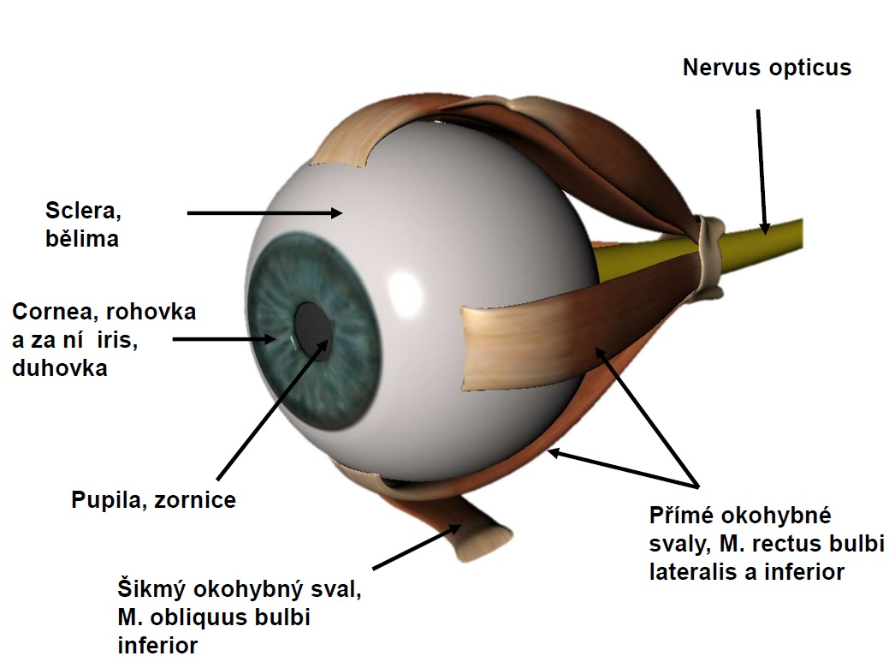
Oční koule, bulbus oculi, je orgán specializovaný na vnímání optických podnětů. Lidské oko vnímá elektromagnetické světelné záření v rozsahu 400 – 760 nm.
Podněty sem přicházející jsou zpracovány světločivými elementy v sítnici, převedeny na elektrické procesy a vedeny II. hlavovým nervem, n. opticus, do okcipitálních laloků koncového mozku. Zde, ve funkční korové zrakové oblasti, dochází ke konečné tvorbě obrazu. Při poruše funkce těchto oblastí vznikají poruchy zraku či úplná slepota i při zcela zdravém oku. z obou očí je sestaven jediný prostorový obraz, černobílý či barevný. k tomu je třeba zajistit dokonalé souhyby očních koulí, při náhlé poruše funkce okohybných svalů vzniká dvojité vidění, diplopie.
Sítnice se vyvýjí jako výchlipka mezimozku.
Oko se nachází v očnici, orbitě, v tukovém vyzivu. Zepředu je chráněno víčky, jejichž spojení s oční koulí zajišťuje spojivka, conjunctiva. Za pohyby očních koulí zodpovídá na každém oku šest párů okohybných svalů, které jsou inervovány ze III., IV. a VI. hlavového nervu.
Oko má přibližně tvar koule o průměru cca 25 mm. Skládá se ze tří vrstev.
Zevní vazivové, tunica fibrosa, střední vyživující, tunica vasculosa, a vnitřní, tunica intima.
Od povrchu do hloubky se tedy nachází:
Bělima, sclera, do které je vsazená rohovka, cornea.
Cévnatka, choroidea, která přechází v řasnaté těleso, corpus ciliare, na kterém je zavěšena čočka,lens, a duhovku, iris.
Sítnice, retina, vlastní světločivá vrstva.
Uvnitř oka je sklivec, corpus vitreum, komorová voda, humor aquosus a již zmíněná čočka, lens.
Abychom se mohli lépe orientovat na povrchu oční koule, popisujeme zde, podobně jako na zeměkouli, přední a zadní pól, které spojují poledníky. Na ně je kolmý rovník, equator, nejdelší obvod koule.
Tunica fibrosa, zevní vrstva
Bělima, sclera
Pokrývá asi čtyři pětiny povrchu oka. Tvoří ji pevné kolagenní vazivo, zajišťující pevnost. Dojde-li k jejímu poranění, protržení, z nitra oka pozvolna vyteče sklivec. Oko je obklopené vazivovým obalem, vagina bulbli, ve kterém se volně pohybuje, klouže podobně jako kloubní hlavice v jamce. Vpředu na bělimu naléhá spojivka, která z ní přechází na vnitřní plochu víčka. Vzadu skrz bělimu vystupuje oční nerv, nervus opticus.
Bělima nemá vlastní cévy, je vyživovaná z cév spojivky.
Rohovka, cornea
Je to přední, dokonale průhledná část oční koule. Pokrývá asi jednu pětinu jejího povrchu, je vsazená do bělimy na způsob hodinového sklíčka. Její zakřivení je nestejné v různých směrech, větší ve vertikálním směru. To je tzv. fyziologický astigmatismus. Větší odchylky v zakřivení je již třeba korigovat cylindrickými skly.
Na povrchu rohovky je mnohovrstevný epitel spodní vrstvou naléhající na přední membránu /lamina limitans anterior/. Přední epitel na okraji rohovky přechází v epitel spojivky. Pod lamina limitans je vlastní hmota rohovky, substantia propria corneae, dále vnitřní membrána a zadní jednovrstevný epitel. Dojde-li k poškození povrchového epitelu, např. UV zářením, rohovka se zakalí a postižený dočasně oslepne. Přestane-li být oko drážděno, epitel se zreparuje a pacient začne opět vidět. Takto probíhala tzv. sněžná slepota u polárníků, kteří objevovali oblasti kolem pólů a nevěděli o nutnosti chránit oko ani neměli možnost použít brýle s UV filtrem.
Poškodí-li se vlastní hmota čočky proražením přední membrány, zkalí se a tento stav se již spontánně nespraví, pacient nevidí. /Pozor! Úrazy rohovky, i povrchové, např. spadne-li vám ostrý předmět do oka, raději nepodceňte. Léčí se antibiotickými kapkami či mastí, které brání nasednutí infekce/.
Rohovka nemá ani cévní systém, ani lymfatické cévy. Díky tomu nevykazuje reakci příjemce proti štěpu a byla prvním orgánem, který byl transplantován. /Roku 1905 operaci provedl jako první na světě dr. Zirm v Olomouci/.
Tunica vasculosa, uvea
Cévnatka, choroidea
Je tvořená cévami, které vyživují světločivé elementy sítnice, tyčinky a čípky. Dále vazivem a pigmentovými buňkami, které od sebe tyčinky a čípky izolují a vytvářejí v oku jakousi temnou komoru.
Cévnatka tvoří další specializované části, řasnaté těleso a duhovku.
Duhovka, iris
Barevná část oka za rohovkou, která obkružuje otvor zvaný zornice, pupilla. Ta od sebe odděluje přední a zadní komoru oční, camera bulbi anterior a posterior.
Typická barva duhovky je daná pigmentem a cévami, které prosvítají z jejích hlubších vrstev.
Uvnitř duhovky jsou svaly. M. dilatator pupillae je orientovaný radiálně, při své kontrakci rozšíří zornici, podmíní mydriasu. Inervován je sympatikem. M. sphincter pupillae je tvořený cirkulárními vlákny, zužuje zornici, podmiňuje miosu. Inervace parasympatikus.
Duhovka, podobně jako clona ve fotoaparátu, reguluje množství světla, které přichází k sítnici i velikost otvoru, kterým prochází.
V místě, kde odstupuje duhovka od rohovky, se nachází žilní okruh, sinus venosus sclerae v prostoru zvaném angulus iridocornearis. Do něho se vstřebává komorová voda tvořená řasnatým tělesem.
Řasnaté těleso, corpus ciliare
Je svalový kruh kolem duhovky. Obsahuje hladkou svalovinu, m. ciliaris, který inervuje parasympatikus. z jeho zadní plochy vystupují vazivová vlákna, která tvoří závěsný aparát čočky. Těleso je pokryté sítnicí, která zde neobsahuje světločivé elementy, je pigmentovaná a tvoří komorovou tekutinu ultrafiltrací z cévních pletení.
V jednom oku je asi 0,2 ml této tekutiny. Tvoří se jí asi desetinásobně více. Tento rozdíl je vstřebáván do žilní krve v sinus versus sclerae.
/Situace, kdy stoupá nitrooční tlak, se nazývá glaukom, zelený zákal. Dochází k němu z nadměrné produkce komorové vody, z uzávěru úhlu, kterým voda odtéká a z celé řady dalších příčin. Jedná se o onemocnění, které začíná často nenápadně, plíživě, a když si pacient všimne prvních příznaků, bývá jeho zrak už nenávratně poškozen. Léčba pak spočívá ve snaze udržet nitrooční tlak na nízké úrovni a ochránit tak pacienta před slepotou/.
Čočka, lens
Čočka je bikonvexní terčík, uložený za zornicí v zadní komoře oční. Je široká cca 10 mm, necelé 4 mm silná. Má vlastní pouzdro, kapsulu. Je zavěšená na tenkých vláknech, fibrae zonulares, které odstupují z řasnatého tělesa.
Mechanismus akomodace čočky:
V relaxovaném oku je závěsný aparát čočky napnutý díky tahu cévnatky směrem dozadu. Tím drží čočku oploštělou.
Kontrakcí řasnatého tělesa se povytáhne cévnatka ze zadního segmentu oka více ventrálně. Tím se uvolní závěsný aparát čočky a ona se vyklene vlastní pružností. Zvýší se její optická mohutnost, což nám umožní pohled do blízka. Při uvolnění m. cilaris se cévnatka posune zpět, závěsný aparát se napne a čočka se opět oploští pro pohled do dálky. z toho vyplývá, že pro pohled do blízka je nutná kontrakce svalu, který se tím unavuje. Proto je vhodné při čtení čas od času oko, tedy m. ciliaris relaxovat pohledem do dáli. M. ciliaris je inervovaný parasympatikem z n. oculomotorius.
Optická mohutnost čočky je 17D.
Časté jsou refrakterní vady oka, při kterých pozorovaný předmět nelze zaostřit, jeho obraz je rozmazaný.
Když světelné paprsky dopadají před sítnici, hovoříme o krátkozrakosti, myopia. Řeší se brýlemi s čočkou rozptylkou. Příčinou bývá nejčastěji dlouhé oko. Krátkozraký člověk nevidí do dálky.
Sbíhají-li se paprsky až za sítnicí, nazývá se oční vada dalekozrakost, hypermetropia. Projevuje se zhoršeným viděním nablízko, koriguje se čočkami spojkami.
Časou vadou především ve vyšším věku je šedý zákal, katarakta. Můžeme jej občas pozorovat na psech, kteří mívají ve stáří viditelně šedou, zkalenou čočku. U lidí se s takto zanedbaným stavem v rozvinutých zemích nesetkáme.
Jedná se o zkalení čočky a léčí se implantací čočky umělé do pouzdra, ze kterého je zkalená čočka odstraněna. Optická mohutnost implantované čočky se volí taková, aby pacient po operace nepotřeboval pokud možno žádné brýle.
Tunica intima
Sítnice, retina
Sítnice je nejvnitřnější vrstva oka. Má optickou část s tyčinkami a čípky a slepou část, která naléhá na řasnaté těleso.
Je složitě uspořádaná, má přibližně 10 vrstev, z nichž světločivé elementy leží úplně zevně. To znamená, že světelné paprsky musí projít celou sítnicí, než k nim proniknou.
Sítnice obsahuje asi 120 milionů tyčinek, které vnímají intenzitu světla a 6 milionů čípků, z nichž každý vnímá jen jednu barvu. Nejvíce čípků je v místě nejostřejšího vidění, macula lutea, která se nachází zevně od místa, kde oko opouští oční nerv, papilla nervi optici, discus nervi optici. v místě výstupu u očního nervu je naopak slepá skvrna, nejsou zde řádné světločivé buňky a padne-li obraz pozorovaného předmětu právě na toto místo, skutečně jej nemůžeme vidět. Proto je např. při řízení auta třeba se rozhlížet.
Tyčinky a čípky naléhají na pigmentový epitel a na cévnatku, z jejíchž cév jsou vyživovány. Ostatní vrstvy sítnice mají vlastní cévy, větve a. centralis retinae. To je větev a. ophtalmica, která vstupuje do očnice společně s n. opticus.
Těsný kontakt tyčinek a čípků se sítnicí je nutný, jinak díky nedostatku výživy začnou buňky odumírat. K odchlípení sítnice dochází z různých příčin, predisponuje k němu např. krátkozrakost, úraz oka, svraštování sklivce. První příznaky jsou záblesky, mušky, dojem padajících sazí až clony. Mikroštěrbinky mezi sítnicí a cévnatkou se ošetřují laserem. Pozor! Odchlípení sítnice musí vždy řešit oční lékař, jinak progreduje a hrozí slepota!
Sklivec, corpus vitreum
Sklivec je dokonale průhledná rosolovitá hmota, která vyplňuje prostor mezi zadní plochou čočky a sítnicí. Na povrchu je zahuštěný v membránu, při proražení vrstev oka může přesto vytéci.
Inervace a cévní zásobení oka
Pozor! U oka si musíme zvlášť dobře uvědomit, o jaký druh inervace se jedná. Setkáme se tu totiž se všemi druhy.
Senzitivní inervace – 1.větev n. trigeminus /V. hlavový nerv/. Příklad: velmi citlivá je rohovka, což chrání oko před poškozením cizím tělesem.
Motorická inervace – okohybné svaly jsou inervovány hlavovými nervy III., IV., a VI.
Parasympatikus jdoucí cestou n. oculomotorius /III. hlavový nerv/ inervuje m. ciliaris a m. sphincter pupillae, tedy zajišťuje pohled do blízka.
Sympatikus inervuje m. dilatator pupilae, přichází sem z krční oblasti po cévách.
Senzorická inervace – n. opticus, II. hlavový nerv, který zajišťuje smysl, o který jde, tedy zrakové vnímání. Je to výběžek třetí buňky sítnice. První jsou tyčinky a čípky, dále buňky bipolární a gangliové. Jejich výběžky tvoří n. opticus.
Krev k oku přivádí a. ophtalmica, větev a. carotis interna, která prochází skrze canalis opticus společně s n. opticus do očnice. Vydává a. centralis retinae, která asi 1cm za bulbem vstupuje do n. opticus a rozvětvuje se v sítnici. Vyživuje ji celou kromě tyčinek a čípků. Cévnatku, tyčinky a čípky vyživují a. ciliares posteriori breve, a. ciliares posteriori longae zásobují corpus ciliare a duhovku.
Sítnice je jediné místo na těle člověka, kde jsou pouhým okem zřetelně vidět drobné cévy a z jejich stavu je možné posoudit stav celého cévního systému.

15 Sluchové ústrojí
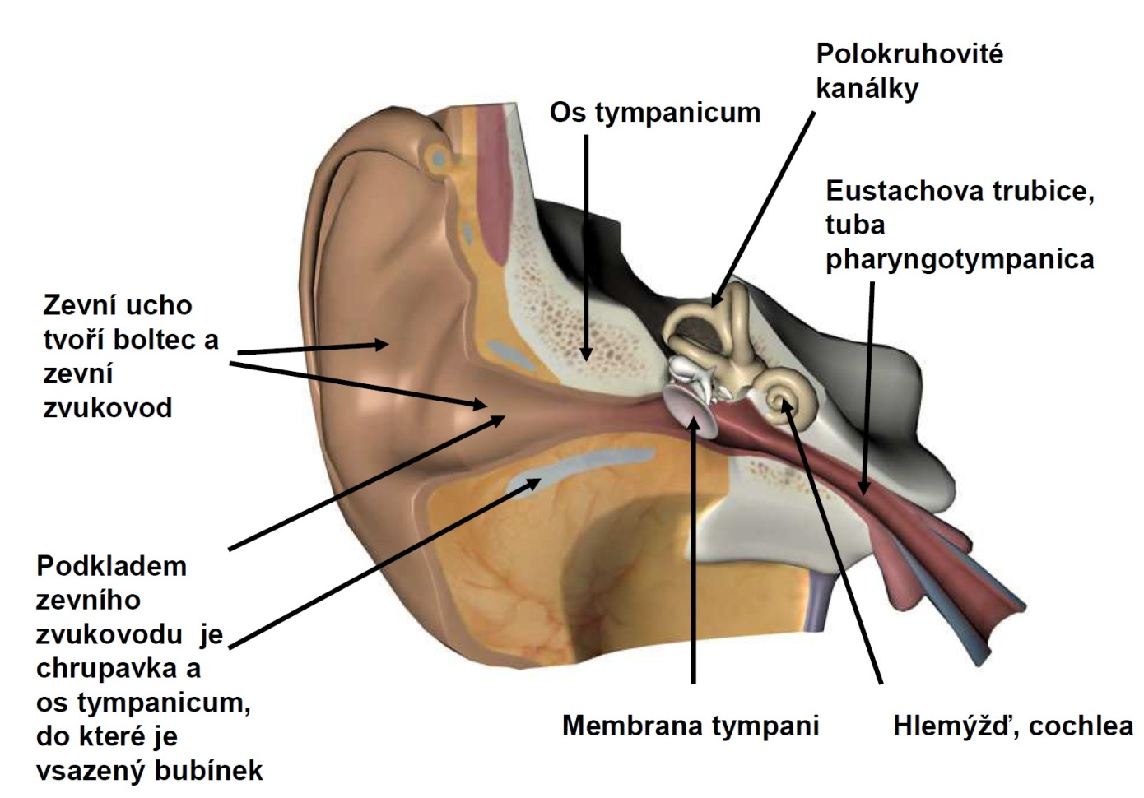

Kostěný labyrint, labyrinthus osseus 3 navzájem na sebe kolmé polokruhovité kanálky a hlemýžď /cochlea/
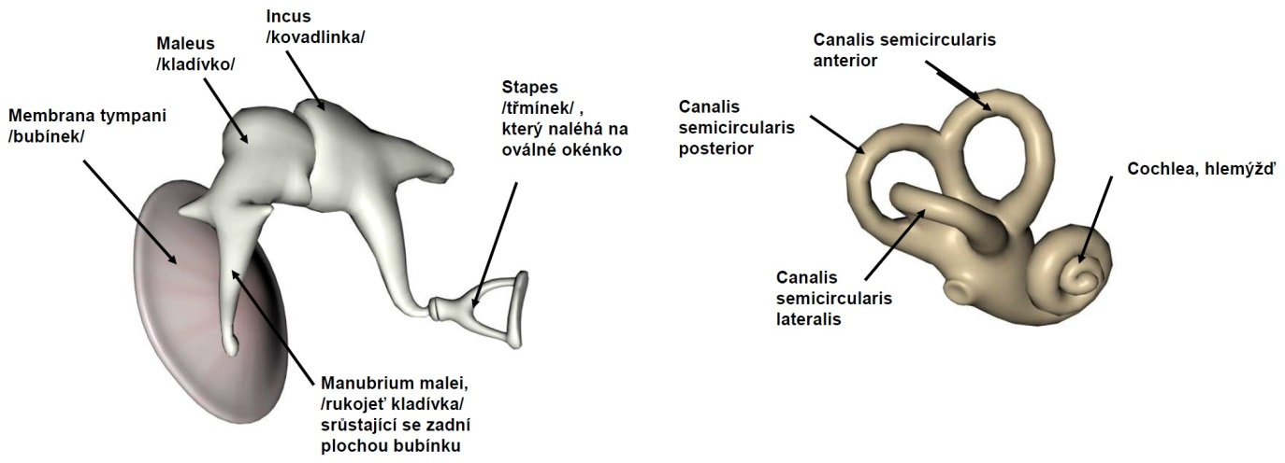
Ústrojí sluchové a rovnovážné
Je tvořené třemi částmi:
1. Zevní ucho, auris externa
2. Střední ucho, auris media
3. Vnitřní ucho, auris interna
Zevní ucho, auris externa
Náleží k němu boltec, auricula a zevní zvukovod, meatus acusticus externus. Ten je oddělen od středního ucha bubínkem, membrána tympani.
Podkladem boltce je elastická chrupavka /zkuste si boltec odlomit, je pružný, nepodaří se vám to/ pokrytá kůží, která pevně lne k perichondriu. Jakýkoli zánět v oblasti boltce výrazně bolí, tak je tomu ve všech případech, kde je jen minimální vrstva podkožního vaziva, tedy malý prostor, kde se zánět může šířit. Svaly boltce jsou rudimentální, více méně zanikly během vývoje. Jen minimum lidí je schopno výrazněji stříhat ušima. Patří mezi svaly mimické, jsou tedy inervovány ze VII. hlavového nervu.
Zevní zvukovod je trubice o průměru necelý 1cm, vede mezi boltcem a bubínkem. Podkladem je nejprve chrupavka, posléze bubínková kost /součást os temporale/. Obojí můžete nahmátnout.Je dvakrát prohnutý, vede ventromediálně, mediálně a opět ventromediálně. Horní stěna je vodorovná, dolní se k bubínku svažuje.
Chce-li ušní lékař vyšetřit bubínek pomocí ušního zrcátka /nerezový trychtýřek/, potřebuje táhnout boltec dozadu a nahoru. Tím vyrovná zakřivení zvukovodu.
Zevní zvukovod obsahuje chloupky, tragi, a mazové žlazky, glandulae ceruminosae, které produkují ušní maz. Čistění uší vatovým tyčinkami občas překoná přirozený transportní mechanismus mazu směrem ven, kde běžně v oblasti boltce vysychá a oddrolí se. Naopak jej zatlačíme směrem k bubínku, čímž vytvoříme mazovou zátku. Ta je příčinou nedoslýchavosti, když s tímto problémem pacient přijde k ušnímu lékaři, stane se díky jejímu odstranění zázrak. Postižený opět normálně slyší.Proto čistění uší nepřehánějte a hlavně se nesnažte proniknout do zvukovodu příliš hluboko.
Bubínek, membrana tympani, tvoří hranici mezi zevním a středním uchem. Je to tenká poloprůsvitná membrána nakloněná dopředu a dolů. Střed bubínku je nálevkovitě vtažený dovnitř díky srůstu bubínku s rukojetí kladívka.
Časté onemocnění, zvlášť u dětí, je zánět středního ucha. Při něm je středoušní dutina vyplněná hnisem, který je třeba vypustit. Proto se provádí napíchnutí bubínku, tzv. paracentéza, která předejde jeho spontánnímu prasknutí.
Střední ucho, auris media
Je štěrbinovitý prostor tvaru přesýpacích hodin uvnitř os temporale. v nejužším místě je široký 2 mm, u stropu je širší než u dna. Ohraničený je ze zevní strany bubínkem, mediálně sousedí s vnitřním uchem, strop tvoří tenká kostěná lamela, která jej odděluje od dutiny lební. Pod dnem středouší probíhá vena jugularis interna, vepředu sousedí s kanálem pro a. carotis interna, směrem dozadu prostor komunikuje s dutinami v processus mastoideus. Do nich se často rozšíří zánet středouší a přetrvává zde i po léčbě. Pokud je perzistence původců zánětu v celulae mastoideae příčinou opakovaných onemocnění, je třeba processus mastoideus otevřít a dutinky vyčistit antiseptickým roztokem.
Středoušní dutina je propojena s nosohltanem Eustachovou trubicí, tuba auditiva. Má kostěnou a chrupavčitou část. Kostěná část se nachází v canalis musculotubarius, což je průchod vedoucí ze středouší přibližně k hrotu pyramidy. Kromě tuba aditiva se zde nachází m. tensor tympani, sval, který napíná bubínek. Pomocí Eustachovy trubice je vyrovnáván tlak ve středoušní dutině s tlakem v nosohltanu. Krátkodobá nedostatečná funkce se projevý stavem zalehlých uší. Pokud je její funkce omezená dlouhodobě, /např. zánětem nebo alergickou reakcí/ vyvine se ve středouší podtlak a začne se sem postupně nasávat tekutina ze sliznice, kterou je vystlaná. Postupně se dutinka zaleje, sluchové kůstky nemohou plnit funkci přenosu zvukové vlny a vzniká porucha sluchu převodního typu, což znamená ztrátu asi 35 dB, tedy schopnosti slyšet běžnou řeč.
Ve středoušní dutině se nacházejí tři středoušní kůstky: kladívko, kovadlinka a třmínek, malleus, incus, stapes. Tvoří systém nerovnoramenných pák, které přenáší energii zvukových vln z bubínku na vnitřní ucho.
Kladívko má rukojeť, manubrium mallei, která srůstá s bubínkem a hlavičku, caput mallei, kde je styčná plocha pro kovadlinku. z ní vystupuje dlouhý výběžek, crus longum incudis, který se spojuje s třmínkem, stapes. Ten naléhá na oválné okénko, fenestra vestibuli, což rozkmitá tekutinu ve vnitřním uchu, perilymfu. Jsme-li vystaveni silnému zvukovému insultu, je třeba před ních chránit sluchový orgán, zvlášť vláskové buňky, kterým hrozí nevratné poškození. k tomu máme dva mechanismy zajištěné dvěma svaly. Napínač bubínku, m. tensor tympani, se nachází v canalis musculotubarius, konkrétně v části zvané semicanalis musculi tensoris tympani. Při ohrožení silným zvukem napíná a zpevňuje bubínek spojením s manubrium mallei.
M. stapedius, nejmenší sval v těle, omezuje dopady třmínku na oválné okénku. Je inervován z n. stapedius, což je větvička n. facialis /VII. hlavový nerv./. Při paréze n. facialis jsme přecitlivělí na silný zvuk, máme různé parestezie, tedy slyšíme neexixtující zvuky. Sluch je velmi náchylný k poškození, proto prosím buďte opatrní, chraňte si jej, dejte pozor na večírcích, nekřičte si při hudbě navzájem do ucha a zvlášť neusínejte na hrajících reprobednách!!!
Vnitřní ucho, auris interna
Vnitřní ucho se skládá z blanitého labyrintu, který je uložen v kostěném labyrintu v pyramidě, tedy ve skalní kosti kosti klínové. Kostěný labyrint obsahuje tekutinu, která odpovídá mozkomíšnímu moku, tzv. perilymfu, blanitý labyrint tekutinu, která je blízká intracelulární, endolymfu. Obě slouží přenosu energie pohybu středoušních kůstek na vláskové buňky Cortiho ústrojí, které jsou sluchovým receptorem.
Kostěný labyrint se skládá z hlemýždě, cochlea, vestibula a tří navzájem na sebe kolmých polokruhovitých kanálků, canalis semicircularis anterior, posterior et lateralis.
Vestibulum je propojeno se středoušní dutinou dvěma otvory, fenestra vestibuli a fenestra cochleae. Do fenestra vestibuli zapadá třmínek, tím rozkmitá perilymfu kolem blanitého labyrintu. Tlaková vlna proběhne celým prostorem kostěného labyrintu a vyrovná se vyklenutím membrana tympani secundaria, což je blanka napjatá ve fenestra cochleae.
Z vestibula vystupuje ventrálně hlemýžď, kochlea, tedy akustická část ústrojí, a dorzálně tři polokruhovité kanálky, část statická.
Uvnitř kostěného labyrintu je labyrint membranózní. Kostěný hlemýžď obsahuje ductus cochlearis. Svojí přítomností dělí prostor hlemýždě na scala vestibuli a scala tympani, které oba obsahují perilymfu. Obsah ductus cochlearis tvoří scala media. v ní se nachází na tzv. bazilární membráně Cortiho orgán, který obsahuje vlastní smyslové buňky. Podráždění jejich vlásků, stereocílií, vyvolá zvukové podněty.

